**การทดสอบอัตโนมัติสำหรับระบบการจัดการควบคุมต้นทุนโครงการก่อสร้าง**

**Automated Testing for Cost Control of Construction Project Management System**

**อนุภัทร ภู่ทอง 6304101376**

**วิทยาศาสตรบัณฑิต**

**สาขาวิชาวิทยาการคอมพิวเตอร์**

**คณะวิทยาศาสตร์ มหาวิทยาลัยแม่โจ้**

**ปีการศึกษา 2566**

**การทดสอบอัตโนมัติสำหรับระบบการจัดการควบคุมต้นทุนโครงการก่อสร้าง**

**Automated Testing for Cost Control of Construction Project Management System**

**อนุภัทร ภู่ทอง 6304101376**

**โครงงานนี้เสนอต่อสาขาวิชาวิทยาการคอมพิวเตอร์เพื่อเป็นส่วนหนึ่ง**

**ของการศึกษาตามหลักสูตรปริญญา**

**วิทยาศาสตรบัณฑิต**

**สาขาวิชาวิทยาการคอมพิวเตอร์**

**คณะวิทยาศาสตร์ มหาวิทยาลัยแม่โจ้**

**ปีการศึกษา 2566**

**การทดสอบอัตโนมัติสำหรับระบบการจัดการควบคุมต้นทุนโครงการก่อสร้าง**

**Automated Testing for Cost Control of Construction Project Management System**

อนุภัทร ภู่ทอง 6304101376

โครงงานนี้ได้รับการพิจารณาอนุมัติให้นับเป็นส่วนหนึ่งของการศึกษา

ตามหลักสูตรปริญญาวิทยาศาสตรบัณฑิต

สาขาวิชาวิทยาการคอมพิวเตอร์

คณะกรรมการสอบโครงงาน

....................................................... ประธานกรรมการ

อ.ดร.สมนึก สินธุปวน

........................................................ กรรมการ

อ.อรรถวิท ชังคมานนท์

........................................................ กรรมการ

ผศ.ดร.สนิท สิทธิ

ปีการศึกษา 2566

**กิตติกรรมประกาศ**

โครงงานคอมพิวเตอร์ "การทดสอบอัตโนมัติสำหรับระบบการจัดการควบคุมต้นทุนโครงการก่อสร้าง" สำเร็จลุล่วงตามวัตถุประสงค์ เนื่องจากได้รับความกรุณาอย่างสูงจาก นายปรินทร์ เล็กอุทัย ผู้ก่อตั้ง และกรรมการผู้จัดการ บริษัท ซีนิกซอฟท์ จำกัด ที่ให้คำแนะนำเกี่ยวกับการพัฒนาโครงงาน และขอขอบคุณ อ.ดร.สมนึก สินธุปวน ประธานที่ปรึกษาโครงงานสหกิจ อ.อรรถวิท ชังคมานนท์ และ ผศ.ดร.สนิท สิทธิ กรรมการที่ปรึกษาโครงงาน ขอขอบคุณมา ณ โอกาสนี้ ที่ให้ความรู้คำปรึกษาตลอดจนชี้แนะแนวทางอันเป็นประโยชน์ต่องานวิจัย การปรับปรุงแก้ไขข้อบกพร่องต่าง ๆ ในครั้งนี้จนทำให้งานวิจัยสมบูรณ์ ด้วยความเอาใจใส่อย่างดียิ่ง ผู้จัดทำขอขอบพระคุณอย่างสูงไว้ ณ ที่นี้ด้วย

อนุภัทร ภู่ทอง

**หัวข้อโครงงาน** การทดสอบอัตโนมัติสำหรับระบบการจัดการควบคุม ต้นทุนโครงการก่อสร้าง

**ผู้เขียน**  อนุภัทร ภู่ทอง รหัสนักศึกษา 6304101376

**ปริญญา**  วิทยาศาสตรบัณฑิต (วิทยาการคอมพิวเตอร์)

**คณะกรรมการที่ปรึกษาโครงงาน** อ.ดร. สมนึก สินธุปวน ประธานกรรมการ

อ.อรรถวิท ชังคมานนท์ กรรมการ

ผศ.ดร.สนิท สิทธิ กรรมการ

**บทคัดย่อ**

การจัดการต้นทุนในโครงการก่อสร้างในการดำเนินโครงการแต่ละโครงการ ประกอบด้วยค่าใช้จ่ายที่สำคัญตัวอย่างเช่น ค่าวัสดุก่อสร้าง ค่าแรงงาน และค่าเช่าอุปกรณ์สำหรับการก่อสร้าง เป็นต้น การบันทึกค่าใช้จ่ายต่าง ๆ ซึ่งเป็นต้นทุนในการดำเนินการบริษัทจะทำการบันทึก และจัดการข้อมูลโดยใช้โปรแกรม Microsoft Excel โดยข้อจำกัดของโปรแกรมคือ บริษัทมีโครงการจำนวนมาก และข้อมูลมีการเชื่อมโยงกันในหลายโครงการ ทำให้การใช้งานโปรแกรมมีการจัดการที่ซับซ้อน และไม่เป็นไปตามที่ต้องการ ดังนั้นวัตถุประสงค์ของงานวิจัยคือ การพัฒนาระบบควบคุมต้นทุนโครงการก่อสร้างขึ้น และทำการทดสอบการใช้งานระบบแบบอัตโนมัติโดยใช้ Robot Framework โดยเปรียบเทียบการทำงานกับการทดสอบระบบแบบมือ การพัฒนาระบบใช้โปรแกรม PHP Script และใช้โปรแกรม SQL Server เป็นระบบจัดการฐานข้อมูล

**Project Name** Automated Testing for Cost Control of Construction Project Management System

**Author** Mr. Anupat Phoothong , Student ID 6304101376

**Degree** Bachelor of Science (Computer)

**Project Advisory committee** Dr. Somnuek Sinthupuan , Chairperson

Mr. Attawit Changkamanon , Committee

Asst. Prof. Dr. Snit Sitti , Committee

**ABSTRACT**

Cost management in construction projects involves the implementation of each project. It includes important expenses, for example, the cost of construction materials, labor costs, equipment rental fees for construction, etc. To record various expenses, which are operating costs, the company records and manages data using the Microsoft Excel program. The limitations of the program are: The company has many projects, and information is linked across many projects. This makes the use of the program more complicated and not as desired. Therefore, the objective of the research is to develop construction project cost control systems and test the use of the system automatically using the Robot Framework, comparing the work with manual system testing. System development uses PHP Script and SQL Server as database management systems.

**สารบัญ**

**หน้า**

กิตติกรรมประกาศ ค

บทคัดย่อภาษาไทย ง

บทคัดย่อภาษาอังกฤษ จ

สารบัญตาราง ฌ

สารบัญภาพ ญ

**บทที่ 1 บทนำ**

1.1 ที่มาและความสำคัญของปัญหา 1

1.2 วัตถุประสงค์ 2

1.3 ฮาร์ดแวร์ ซอฟต์แวร์ เครื่องมือ และเทคโนโลยีที่ใช้ในการศึกษาและพัฒนาโครงงาน 2

1.4 วิธีการศึกษา 3

1.5 ขอบเขตการพัฒนาโครงงาน 3

1.6 ผลที่คาดว่าจะได้รับ 4

1.7 สถานที่ดำเนินงาน 4

1.8 ระยะเวลาการดำเนินงาน 5

**บทที่ 2 การศึกษาค้นคว้าและงานที่เกี่ยวข้อง**

2.1 ระบบงานเดิม 6

2.2 คำอธิบาย งานที่เกี่ยวข้อง 6

**สารบัญ (ต่อ)**

**หน้า**

**บทที่ 3 เทคโนโลยีที่ใช้ในการศึกษา**

3.1 เทคโนโลยีที่ใช้ในการเขียน ชุดคำสั่งที่ใช้ในการทดสอบระบบ (Test Script) 8

3.2 เทคโนโลยีที่ใช้ในการทดสอบระบบ 9

**บทที่ 4 การวิเคราะห์และการออกแบบระบบ**

4.1 การวิเคราะห์ระบบ 25

4.2 ซีนารีโอ (Scenario) 29

4.3 ยูสเคส (Use Case) 30

4.4 ยูสเคสนาราทิฟ (Use Case Narrative) 31

4.5 ซีเควนซ์ไดอะแกรม (Sequence Diagram) 36

4.6 การออกแบบฐานข้อมูล 40

4.7 การออกแบบการแสดงผล 42

**บทที่ 5 การทดสอบระบบ**

5.1 การสร้าง กรณีทดสอบ (Test Case) 49

5.2 การทดสอบอัตโนมัติ (Automated Testing) และผลทดสอบ)65

**บทที่ 6 บทสรุปและข้อเสนอแนะ**

6.1 บทสรุปการพัฒนาโครงงาน 83

6.2 ปัญหาและอุปสรรค 83

6.3 ข้อเสนอแนะ 84

6.4 ข้อเสนอแนะเพิ่มเติม 84

**สารบัญ (ต่อ)**

**หน้า**

**บรรณานุกรม** 85

**ภาคผนวก**  86

ภาคผนวก ก คู่มือการติดตั้งโปรแกรม 87

ภาคผนวก ข คู่มือการใช้งานโปรแกรม 96

ภาคผนวก ค บทความฉบับสมบูรณ์ 125

**ประวัติผู้เขียน**  132

**สถานประกอบการ**

ข้อมูลสถานประกอบการ 134

งานที่ได้รับมอบหมายระหว่างปฏิบัติสหกิจศึกษา 134

เทคโนโลยีที่ใช้ในสถานประกอบการ 135

**สารบัญตาราง**

**ตาราง หน้า**

1.1 ตารางแสดงระยะเวลาการดำเนินงาน 5

4.1 ตารางแสดงรายละเอียดยูสเคส เข้าสู่ระบบ 5

4.1 ตารางแสดงรายละเอียดยูสเคส จัดการข้อมูลในตั้งค่าข้อมูล 5

4.1 ตารางแสดงรายละเอียดยูสเคส สร้างเอกสารในหน้า ทำรายการ 5

4.1 ตารางแสดงรายละเอียดยูสเคส จัดการข้อมูลตารางหน้า Home 5

4.1 ตารางแสดงรายละเอียดยูสเคส ดำเนินการเอกสาร 5

4.1 ตารางแสดงรายละเอียดยูสเคส เข้าสู่ระบบ 5

5.1 ตารางกรณีทดสอบ เข้าสู่ระบบ บัญชี Super Admin 41

5.1 ตารางกรณีทดสอบ เข้าสู่ระบบ บัญชี User 41

5.1 ตารางกรณีทดสอบ เข้าสู่ระบบ บัญชี เพิ่มข้อมูล หัวข้อ “โครงการ” 41

5.1 ตารางกรณีทดสอบเข้าสู่ระบบ บัญชี เพิ่มข้อมูล หัวข้อ “ไซต์” 41

5.1 ตารางกรณีทดสอบเข้าสู่ระบบ บัญชี เพิ่มข้อมูล หัวข้อ “ผู้รับเหมา” 41

5.1 ตารางกรณีทดสอบเข้าสู่ระบบ บัญชี เพิ่มข้อมูล หัวข้อ “ตั้งค่าผู้ใช้” 41

5.1 ตารางกรณีทดสอบเข้าสู่ระบบ บัญชี การ “ทำรายการ” 41

5.1 ตารางกรณีทดสอบเข้าสู่ระบบ บัญชี การ “อนุมัติ” เอกสาร 41

5.1 ตารางกรณีทดสอบ การดำเนินการระบบตั้งแต่ต้นจนจบ ในสถานะ/บัญชี Super Admin 41

5.1 ตารางกรณีทดสอบ การดำเนินการระบบตั้งแต่ต้นจนจบ ในสถานะ/บัญชี User 41

**สารบัญภาพ**

**รูป ตาราง**

3.1ตัวอย่างหน้าการใช้งานโปรแกรม Visual Studio Code (VSCode) 27

3.2ตัวอย่างสคริปต์/คำสั่งของ Robot Framework 27

4.1 ยูสเคสไดอะแกรมของ Super Admin (Admin) และพนักงานทั่วไป (User) 27

4.1 ซีเควนซ์ไดอะแกรมในส่วนของ เข้าสู่ระบบ 27

4.1 ซีเควนซ์ไดอะแกรมในส่วนของ จัดการข้อมูลในตั้งค่าข้อมูล 27

4.1 ซีเควนซ์ไดอะแกรมในส่วนของ สร้างเอกสารในหน้า ทำรายการ 27

4.1 ซีเควนซ์ไดอะแกรมในส่วนของ จัดการข้อมูลตารางหน้า Home 27

4.1 ซีเควนซ์ไดอะแกรมในส่วนของ ดำเนินการเอกสาร 27

4.1 แผนผังความสัมพันธ์ (ER Diagram: Entity Relationship Model) 27

4.3 หน้าจอ Home 34

4.3 หน้าจอ ตั้งค่าข้อมูล 34

4.3 หัวข้อ โครงการ หน้าจอ ตารางจัดการข้อมูล Project 34

4.3 หัวข้อ โครงการ หน้าจอ เพิ่มข้อมูล Project 34

4.3 หัวข้อ ไซต์ หน้าจอ ตารางจัดการข้อมูล Site 34

4.3 หัวข้อ ไซต์ หน้าจอ เพิ่มข้อมูล Site 34

4.3 หัวข้อ ผู้รับเหมา หน้าจอ ตารางจัดการผู้รับเหมา 34

4.3 หัวข้อ ผู้รับเหมา หน้าจอ เพิ่มผู้รับเหมา 34

4.3 หัวข้อ ตั้งค่าผู้ใช้ หน้าจอ ตารางจัดการผู้ใช้ 34

4.3 หัวข้อ โครงการ หน้าจอ เพิ่มผู้ใช้ 34

4.3 หน้าจอ ทำรายการ 34

4.3 หน้าจอ อนุมัติ 34

4.10 ตัวอย่างการแสดงผล หน้า อนุมัติ 38

5.1 การทดสอบ เข้าสู่ระบบ บัญชี Super Admin 42

5.1 Log การทดสอบ เข้าสู่ระบบ บัญชี Super Admin 42

5.1 Report การทดสอบ เข้าสู่ระบบ บัญชี Super Admin 42

**สารบัญภาพ (ต่อ)**

**รูป หน้า**

5.1 การทดสอบ เข้าสู่ระบบ บัญชี User 42

5.1 Log การทดสอบ เข้าสู่ระบบ บัญชี User 42

5.1 Report การทดสอบ เข้าสู่ระบบ บัญชี User 42

5.1 การทดสอบ เพิ่มข้อมูล หัวข้อ “โครงการ” 42

5.1 Log การทดสอบ เพิ่มข้อมูล หัวข้อ “โครงการ” 42

5.1 Report การทดสอบ เพิ่มข้อมูล หัวข้อ “โครงการ” 42

5.1 การทดสอบ เพิ่มข้อมูล หัวข้อ “ไซต์” 42

5.1 Log การทดสอบ เพิ่มข้อมูล หัวข้อ “ไซต์” 42

5.1 Report การทดสอบ เพิ่มข้อมูล หัวข้อ “ไซต์” 42

5.1 การทดสอบ เพิ่มข้อมูล หัวข้อ “ผู้รับเหมา” 42

5.1 Log การทดสอบ เพิ่มข้อมูล หัวข้อ “ผู้รับเหมา” 42

5.1 Report การทดสอบ เพิ่มข้อมูล หัวข้อ “ผู้รับเหมา” 42

5.1 การทดสอบ เพิ่มข้อมูล หัวข้อ “ตั้งค่าผู้ใช้” 42

5.1 Log การทดสอบ เพิ่มข้อมูล หัวข้อ “ตั้งค่าผู้ใช้” 42

5.1 Report การทดสอบ เพิ่มข้อมูล หัวข้อ “ตั้งค่าผู้ใช้” 42

5.1 การทดสอบ การทำรายการ 42

5.1 Log การทดสอบ การทำรายการ 42

5.1 Report การทดสอบ การทำรายการ 42

5.1 การทดสอบ การ “อนุมัติ” เอกสาร 42

5.1 Log การทดสอบ การ “อนุมัติ” เอกสาร 42

5.1 Report การทดสอบ การ “อนุมัติ” เอกสาร 42

5.1 ภาพ Flow ผู้ดูแลระบบสูงสุด (Super Admin) 42

5.1 การทดสอบ การดำเนินการระบบตั้งแต่ต้นจนจบ ในสถานะ/บัญชี Super Admin 42

5.1 Log การทดสอบ การดำเนินการระบบตั้งแต่ต้นจนจบ ในสถานะ/บัญชี Super Admin 42

5.1 Report การทดสอบ การดำเนินการระบบตั้งแต่ต้นจนจบ ในสถานะ/บัญชี Super Admin 42

**สารบัญภาพ (ต่อ)**

**รูป หน้า**

5.1 ภาพ Flow พนักงานทั่วไป (User) 42

5.1 การทดสอบ การดำเนินการระบบตั้งแต่ต้นจนจบ ในสถานะ/บัญชี User 42

5.1 Log การทดสอบ การดำเนินการระบบตั้งแต่ต้นจนจบ ในสถานะ/บัญชี User 42

5.1 Report การทดสอบ การดำเนินการระบบตั้งแต่ต้นจนจบ ในสถานะ/บัญชี User 42

ก.1ดาวน์โหลดซอฟต์แวร์ บนแพลทฟอร์มที่ต้องการ 50

ก.2ไฟล์สำหรับลงโปรแกรม Visual Studio Code 1.83.1 50

ก.3อนุญาตการใช้งานของโปรแกรม 51

ก.4ตัวเลือกเพิ่มเติมที่ต้องการติดตั้งให้กับโปรแกรม 52

ก.5เตรียมการติดตั้งโปรแกรม 53

ก.6รอดำเนินการติดตั้งโปรแกรม 54

ก.7 ติดตั้งโปแกรมเสร็จสมบูรณ์ 54

ก.8 หน้าหลักโปรแกรม 55

ก.9 ติดตั้ง Extensions Robot Code 55

ก.10 หน้าเว็บของ ChromeDriver 57

ก.11 หน้า Downloads 57

ก.12“ตั้งค่า (Settings)” ของ Chrome 58

ก.13ตรวจสอบเวอร์ชันของ Chrome ที่มีในเครื่อง 58

ก.14หน้าเว็บในการดาวน์โหลด ChromeDriver เวอร์ชันล่าสุด 59

ก.15เพิ่ม path ที่ชื่อว่า “Path” ในส่วนของ “System variables” 60

ก.16Path ที่เรียกใช้ ChromeDriver (ในที่นี้ขึ้นอยู่กับผู้ใช้ในการกำหนด Path ที่ต้องการ) 60

ข.1 หน้า Login/เข้าสู่ระบบ 61

ข.2 หน้า Home/หลัก 62

ข.3 หน้า การเงิน 63

ข.4 หน้า ภาษี 63

ข.5 หน้า ตั้งค่าข้อมูล 64

**สารบัญภาพ (ต่อ)**

**รูป หน้า**

ข.6 หน้า หัวข้อ โครงการ 65

ข.7 หน้า เพิ่มข้อมูล Project 66

ข.8 หน้า หัวข้อ ไซต์ 66

ข.9 หน้า เพิ่มข้อมูล Site 67

ข.10 หน้า หัวข้อ ไซต์ 67

ข.11 หน้า เพิ่มผู้รับเหมา (ส่วนที่ 1) 68

ข.12 หน้า เพิ่มผู้รับเหมา (ส่วนที่ 2) 68

ข.13 หน้า หัวข้อ ตั้งค่าผู้ใช้ 68

ข.14 ฟอร์ม เพิ่มผู้ใช้ 69

ข.15 แท็บ รายงานงบ 69

ข.16 หัวข้อ รายงานงบ Cost Code 70

ข.17 ตัวเลือก Dropdown ของหัวข้อ โปรเจค 71

ข.18 ตัวเลือก Dropdown ของหัวข้อ ข้อมูล Cost Code 71

ข.19 ตัวอย่างข้อมูลของรายการที่เลือกมา 72

ข.20 หัวข้อ รายงานงบค่าแรง Cost Code 72

ข.21 ตัวเลือก Dropdown ของหัวข้อ โปรเจค 73

ข.22 ตัวอย่างข้อมูลของรายการที่เลือกมา 73

ข.23 หน้า ทำรายการไซต์ 74

ข.24 ตัวอย่างแท็บ ทำรายการไซต์ (ส่วนที่ 1) 75

ข.25 ตัวอย่างแท็บ ทำรายการไซต์ (ส่วนที่ 2) 75

ข.26 ตัวอย่างแท็บ ทำรายการ 76

ข.27 ตัวอย่างแท็บ รายการสินค้า (ส่วนที่ 1) 76

ข.28 ตัวอย่างแท็บ รายการสินค้า (ส่วนที่ 2) 77

ข.29 ตัวอย่างแท็บ รับของ (ส่วนที่ 1) 77

ข.30 ตัวอย่างแท็บ รับของ (ส่วนที่ 2) 78

**สารบัญภาพ (ต่อ)**

**รูป หน้า**

ข.31 ตัวอย่างแท็บ การจ่ายเงิน (ส่วนที่ 1) 78

ข.32 ตัวอย่างแท็บ การจ่ายเงิน (ส่วนที่ 2) 79

ข.33 แท็บ ยอดสุทธิทั้งรายการ 79

ข.34 แท็บ ยอดรับของทั้งหมด 80

ข.35 แท็บ ยอดรับของเลือกเอง 80

ข.36 แท็บ ยอดคงเหลือ 81

ข.37 แท็บ ระบุเอง 81

ข.38 แท็บ บัญชี 82

ข.39 แท็บ ภาษี 82

ข.40 แท็บ เอกสารประกอบ (ส่วนที่ 1) 83

ข.41 แท็บ เอกสารประกอบ (ส่วนที่ 2) 83

ข.42 แท็บ การอนุมัติ (ส่วนที่ 1) 84

ข.43 แท็บ การอนุมัติ (ส่วนที่ 2) 84

ข.44 แท็บ การอนุมัติ (ส่วนที่ 3) 85

ข.45 แท็บ การอนุมัติ (ส่วนที่ 4) 85

ข.46 เอกสาร External (ตารางแบบย่อ) 86

ข.47 เอกสาร Internal (ตารางแบบเต็ม) 86

ข.48 หน้า อนุมัติ 87

ข.49 ตัวอย่าง การทำงาน ในหน้า อนุมัติ 87

ข.50 ปุ่ม Export และ ปุ่ม Download 88

ข.51 Popup ยืนยันการ Export File 88

ข.52 ไฟล์ที่ต้องการ Export ในตารางที่เลือก 89

**บทที่ 1**

**บทนำ**

**1.1 ที่มาและความสำคัญของปัญหา**

บริษัท ซีนิกซอฟท์ จำกัด ดำเนินธุรกิจเกี่ยวกับการให้บริการสร้างดิจิทัล มีเดีย และ ซอฟต์แวร์ แบบครบวงจรให้กับลูกค้า ตั้งแต่การสร้างแบรนด์ไปจนถึงการดูแลให้คำปรึกษา โดยเฉพาะอย่างยิ่งในด้านการพัฒนาแอปพลิเคชันมือถือ เว็บแอปพลิเคชัน และการตลาดออนไลน์ ทั้งนี้ บริษัทได้จัดทำการพัฒนาระบบการจัดการควบคุมต้นทุนโครงการก่อสร้างตามความต้องการของลูกค้า

โดยในโครงการก่อสร้างมีกระบวนการบันทึกค่าใช้จ่ายที่มีความซับซ้อน ตัวอย่างเช่น ค่าวัสดุก่อสร้าง ค่าแรงงาน ค่าเช่าอุปกรณ์สำหรับการก่อสร้าง และค่าใช้จ่ายเพิ่มเติมที่อาจไม่เกี่ยวข้องโดยตรงกับงานก่อสร้าง เช่น ค่าเช่าอุปกรณ์หรือเครื่องมือเสริม ค่าใช้จ่ายในการสนับสนุนส่วนต่าง ๆ รวมไปถึงการจัดทำใบสั่งซื้อ ไม่ว่าจะเป็นการสั่งของ ค่าบริการ การจัดซื้อหรือการจัดจ้าง และเรื่องของการเงิน การบัญชี หรือการทำจ่ายต่าง ๆ ซึ่งข้อมูลเหล่านี้จะถูกบันทึก และจัดการข้อมูล โดยใช้ Microsoft Excel เพื่อนำไปใช้ในการรวบรวม และบันทึกค่าใช้จ่ายต่าง ๆ ที่เกี่ยวข้อง ปัญหาที่อาจเกิดขึ้นคือ เมื่อเผชิญกับปริมาณข้อมูลที่มาก และมีการเชื่อมโยงในหลาย ๆ โครงการ อาจทำให้การบันทึกค่าใช้จ่ายไม่ถูกต้องหรือไม่ครบถ้วน ส่งผลให้การวิเคราะห์ผลกำไรหรือขาดทุนของโครงการไม่สมบูรณ์ และไม่แม่นยำ การทราบผลกำไรหรือขาดทุนของโครงการมีความสำคัญอย่างมากสำหรับผู้บริหารหรือเจ้าของโครงการ เพื่อให้สามารถตัดสินใจแก้ไขหรือปรับปรุงโครงการให้มีผลตอบแทนที่ดีกว่าได้

ซึ่งการที่ระบบมีฟังก์ชันการทำงานที่หลากหลาย และทำระบบเพื่อให้ครอบคลุมกับความต้องการของลูกค้าทุกส่วนนั้น ทำให้ระบบมีความซับซ้อนเป็นอย่างมาก และอาจเกิดความผิดพลาดขึ้นได้ไม่ว่าจะเป็นการคำนวณ การแสดงผล ซึ่งรวมไปถึงขั้นตอนในการทดสอบระบบที่อาจเกิดความผิดพลาดได้

จากปัญหาที่กล่าวมานั้น เพื่อการดำเนินการที่ราบรื่น และมีประสิทธิภาพ จึงเป็นที่มาของการพัฒนา ระบบการจัดการควบคุมต้นทุนโครงการก่อสร้าง ขึ้น และในขั้นตอนของการทดสอบระบบจะใช้ Robot Framework เพื่อทำการทดสอบระบบแบบอัตโนมัติแทนการทดสอบระบบแบบ Manual Test เนื่องจากการทำการทดสอบระบบแบบอัตโนมัติจะช่วยลดระยะเวลาของการทดสอบระบบ และให้ผลการทดสอบระบบที่แม่นยำมากขึ้น

**1.2** **วัตถุประสงค์**

1. เพื่อศึกษาระบบต้นทุนการก่อสร้างโครงการ ในภาพรวมตั้งแต่การจัดเก็บความต้องการ การวิเคราะห์ และออกแบบระบบ รวมถึงกระบวนการพัฒนาโดยภาษาคอมพิวเตอร์
2. เพื่อจัดทำการทดสอบระบบแบบอัตโนมัติในส่วนของ Unit Test และ E2E Test ให้กับระบบ

**1.3. ฮาร์ดแวร์ ซอฟต์แวร์ เครื่องมือ และเทคโนโลยีที่ใช้ในการศึกษาและพัฒนาโครงงาน**

1. ฮาร์ดแวร์

1) เครื่องคอมพิวเตอร์ส่วนบุคคล (Personal Computer) ROG Strix G513QE

1.1) หน่วยประมวลผลกลาง (Central Processing Unit: CPU) AMD Ryzen5-5600H

1.2) หน่วยความจำที่เข้าถึงแบบสุ่ม (Random Access Memory) 16 GB

1.3) ฮาร์ดดิสก์ ความจุ 512 GB (Gigabyte)

2. ซอฟต์แวร์

1) ซอฟต์แวร์ระบบปฏิบัติการ

1.1) ระบบปฏิบัติการ Windows 11

2) ซอฟต์แวร์ต่าง ๆ ที่ใช้ในส่วนของการพัฒนาระบบ

2.1) ซอฟต์แวร์จัดการฐานข้อมูล

- MS SQL Server

2.2) ซอฟต์แวร์ที่ใช้ในการพัฒนาระบบ

- Visual Studio Code (VSCode)

- PHP Laravel framework

- Vue.js

2.3) เว็บเบราว์เซอร์

- Google Chrome

2.4) ภาษาที่ใช้ในการพัฒนา

- JavaScript

- PHPScript

3) ซอฟต์แวร์ต่าง ๆ ที่ใช้ในส่วนของการทดสอบระบบ

3.1) ซอฟต์แวร์ที่ใช้ในการทดสอบระบบ

- Robot Framework

- SeleniumLibrary

- ChromeDriver

3.2) ซอฟต์แวร์ที่ใช้ในการทำ Test Case

- Microsoft Excel

**1.4 วิธีการศึกษา**

1. ศึกษาหาข้อมูลเกี่ยวกับ Automated Test Tools

2. เปรียบเทียบ Tools หรือ Library ที่สนใจจะนำมาใช้ในโครงงาน

3. ดูความเหมาะสมหรือข้อมูลของ Tools ที่เลือกว่า สามารถใช้งานกับโครงงานได้หรือไม่

4. วางเเผนการทดสอบระบบ

5. จัดทำเอกสาร Test Case

6. ดำเนินการทดสอบระบบ และรายงานผลการทดสอบระบบ

7. ส่งมอบงาน

**1.5 ขอบเขตการพัฒนาโครงงาน**

1. ศึกษาเอกสาร และทำความเข้าใจเกี่ยวกับตัวระบบ

2. วางแผนการทดสอบ

3. ทดสอบฟังก์ชันต่าง ๆ ของระบบตามกรณีทดสอบที่กำหนดไว้

4. จัดทำเอกสารเกี่ยวกับฟังก์ชันต่าง ๆ ที่มีในระบบ

5. เก็บรวบรวม และรายงานข้อผิดพลาดให้กับทาง Developer

6. รายงานความคืบหน้าของระบบแก่ผู้จัดการโปรเจค

7. ทำเอกสาร Test case

**1.6 ผลที่คาดว่าจะได้รับ**

1. ผลการศึกษา

- ความเข้าใจระบบต้นทุนการก่อสร้างโครงการอย่างครบถ้วน

- แนวทางในการพัฒนาระบบต้นทุนการก่อสร้างโครงการ

- เครื่องมือ และเทคนิคในการพัฒนาระบบต้นทุนการก่อสร้างโครงการ

2. ได้ระบบที่ผ่านการทดสอบแบบ Unit Test และ E2E Test

**1.7 สถานที่ดำเนินงาน**

1. สถานที่พัฒนาระบบ

บริษัท ซีนิกซอฟท์ จำกัด

ที่อยู่ 107/12 ถนนสุเทพ ตำบลสุเทพ อำเภอเมืองเชียงใหม่

จังหวัดเชียงใหม่ 50200

2. สถานที่ทดสอบการใช้งาน

บริษัท ซีนิกซอฟท์ จำกัด

ที่อยู่ 107/12 ถนนสุเทพ ตำบลสุเทพ อำเภอเมืองเชียงใหม่

จังหวัดเชียงใหม่ 50200

**1.8 ระยะเวลาการดำเนินงาน**

การพัฒนาโครงงาน เรื่อง การทดสอบอัตโนมัติสำหรับระบบการจัดการควบคุมต้นทุนโครงการก่อสร้าง มีระยะเวลาดำเนินงาน ระหว่างวันที่ 20 มิถุนายน พ.ศ. 2566 ถึงวันที่ 30 ตุลาคม 2566 โดยมีลำดับกิจกรรม ดังนี้

**ตารางที่ 1.1** ตารางแสดงระยะเวลาการดำเนินงาน

|  |  |  |  |  |  |  |
| --- | --- | --- | --- | --- | --- | --- |
| **ลำดับ** | **กิจกรรม** | **พ.ศ.2566** | | | | |
| **มิถุนายน** | **กรกฎาคม** | **สิงหาคม** | **กันยายน** | **ตุลาคม** |
| 1 | ศึกษาหาข้อมูลเกี่ยวกับ Automated Test tools |  |  |  |  |  |
| 2 | เปรียบเทียบ Tools หรือ Library ที่สนใจจะนำมาใช้ในโครงงาน |  |  |  |  |  |
| 3 | ดูความเหมาะสมหรือข้อมูลของ Tools ที่เลือกว่า สามารถใช้งานกับโครงงานได้หรือไม่ |  |  |  |  |  |
| 4 | วางเเผนการทดสอบระบบ |  |  |  |  |  |
| 5 | จัดทำเอกสาร Test Case |  |  |  |  |  |
| 6 | ดำเนินการทดสอบระบบ และรายงานผลการทดสอบระบบ |  |  |  |  |  |
| 7 | ส่งมอบงาน |  |  |  |  |  |

**บทที่ 2**

**การศึกษาค้นคว้าและงานที่เกี่ยวข้อง**

การพัฒนาโครงงาน เรื่อง การทดสอบอัตโนมัติสำหรับระบบการจัดการควบคุมต้นทุนโครงการก่อสร้าง ได้ทำการศึกษาค้นคว้าองค์ความรู้ และงานที่เกี่ยวข้อง โดยมีรายละเอียด ดังนี้

**2.1 ระบบงานเดิม**

ระบบงานเดิมที่มีการทำด้วยมือ และนำระบบสารสนเทศเข้าไปใช้งานบางส่วน เดิมที  
ในการบันทึก และจัดการข้อมูลค่าใช้จ่ายต่าง ๆ โดยใช้โปรแกรม Microsoft Excel มีข้อจำกัด ทำให้การใช้งานโปรแกรมมีการจัดการที่ซับซ้อน และไม่เป็นไปตามที่ต้องการ ปัญหาที่เกิดขึ้นคือการบันทึกค่าใช้จ่ายไม่ถูกต้องหรือครบถ้วน ทำให้การวิเคราะห์ผลกำไรหรือขาดทุนอาจผิดพลาดได้ และเพื่อใช้ในการตัดสินใจปรับปรุงโครงการให้มีผลตอบแทนที่ดีกว่า จึงมีความจำเป็นที่การวิเคราะห์กำไรหรือขาดทุนจำเป็นต้องครบถ้วนแม่นยำ

**2.2 คำอธิบาย งานที่เกี่ยวข้อง**

2.2.1 การรวบรวมข้อมูล

รวบรวมข้อมูลที่เกี่ยวข้องกับค่าใช้จ่ายทั้งหมดที่เกิดขึ้นในโครงการ รวมถึงค่าใช้จ่าย ที่เกี่ยวข้องหรือเพิ่มเติมที่อาจไม่ได้เกี่ยวข้องกับงานก่อสร้างโดยตรง ตัวอย่างเช่น ค่าวัสดุ ค่าแรงงาน ค่าเช่าอุปกรณ์ ค่าใช้จ่ายในการบริหารโครงการ เป็นต้น

2.2.2 การวิเคราะห์และการแสดงผล

ระบบมีความชัดเจน และเป็นประโยชน์ต่อผู้บริหาร และเจ้าของโครงการ โดยมี ความทั้งในรูปภาพ และตาราง เพื่อให้ผู้ใช้งานสามารถเข้าใจข้อมูล และทำการวิเคราะห์ ข้อมูลได้ อย่างสะดวก และรวดเร็ว

2.2.3 การควบคุม และความปลอดภัย

มีการกำหนดสิทธิ์การเข้าถึงข้อมูล และการตรวจสอบความถูกต้องของข้อมูลเพื่อ ป้องกันข้อผิดพลาดในการบันทึกค่าใช้จ่ายที่ไม่ถูกต้องหรือไม่ครบถ้วน

2.2.4 การอัพเดต และการสนับสนุน

มีการอัพเดตข้อมูลอย่างสม่ำเสมอเพื่อให้ข้อมูลมีความเป็นปัจจุบัน และถูกต้อง นอกจากนี้ ยังมีการให้ความช่วยเหลือ และการสนับสนุนในกรณีที่เกิดปัญหาในการใช้ระบบ

2.2.5 การประเมินประสิทธิภาพ

หลังจากการใช้งานระบบควบคุมต้นทุนโครงการ จะมีการประเมินประสิทธิภาพของ ระบบเพื่อให้แน่ใจว่าระบบสามารถให้ข้อมูลที่ต้องการ และสนับสนุนการตัดสินใจในการ ดำเนินโครงการต่อไปได้อย่างเหมาะสม

2.2.6 ธุรกิจโครงการก่อสร้าง

ธุรกิจโครงการก่อสร้างเป็นหนึ่งในอุตสาหกรรมหลักที่สนับสนุนการพัฒนาของ ประเทศในหลาย ๆ ด้าน ไม่ว่าจะเป็นการสร้างอาคาร ที่อยู่อาศัย สะพาน ถนน และโครงสร้าง พื้นฐานอื่น ๆ ธุรกิจนี้เกี่ยวข้องกับการวางแผน การออกแบบ การจัดการ การสร้าง และการ บำรุงรักษาโครงการก่อสร้างต่าง ๆ ต่อไปนี้คือความรู้พื้นฐานเกี่ยวกับธุรกิจโครงการก่อสร้าง

1) การวางแผน และการออกแบบ

การวางแผนโครงการ และการออกแบบเป็นขั้นตอนแรกในกระบวนการ ก่อสร้าง ซึ่งรวมถึงการทำการศึกษาความเป็นไปได้ การวางแผนทางการเงิน และ การออกแบบโครงการ

2) การจัดการโครงการ

การจัดการโครงการเกี่ยวข้องกับการวางแผน การจัดสรรทรัพยากร การ ควบคุมต้นทุน การติดตามความคืบหน้า และการสื่อสารระหว่างทุกฝ่ายที่เกี่ยวข้อง มีการใช้ซอฟต์แวร์การจัดการโครงการเพื่อช่วยในการติดตามความคืบหน้า และการ จัดการงบประมาณ

3) กฎหมาย และข้อบังคับ

โครงการก่อสร้างต้องปฏิบัติตามกฎหมาย และข้อบังคับที่เกี่ยวข้อง ซึ่งอาจ รวมถึงกฎหมายสิ่งแวดล้อมข้อกำหนดด้านความปลอดภัย และข้อจำกัดเรื่องการใช้ ที่ดิน

4) การสร้าง และการดำเนินงาน

การสร้างเกี่ยวข้องกับการเตรียมพื้นที่ก่อสร้าง การจัดหาวัสดุ การจ้างงาน แรงงาน และการดำเนินงานการก่อสร้างจริง การดำเนินงานอย่างมีประสิทธิภาพ และปลอดภัยเป็นสิ่งสำคัญ โดยมีการใช้เทคโนโลยี และวิธีการก่อสร้างล่าสุดเพื่อเพิ่ม ความเร็ว และลดความเสี่ยง

5) การบำรุงรักษา

หลังจากโครงการก่อสร้างเสร็จสิ้น การบำรุงรักษาเป็นสิ่งจำเป็นเพื่อรักษา คุณภาพ และความปลอดภัยของโครงสร้าง การวางแผนการบำรุงรักษาเป็นส่วนหนึ่ง ของกระบวนการโครงการตั้งแต่ต้นเพื่อให้แน่ใจว่าโครงสร้างจะยั่งยืน และใช้งานได้ นาน

**บทที่ 3**

**เทคโนโลยีที่ใช้ในการศึกษา**

ระบบการจัดการควบคุมต้นทุนโครงการก่อสร้าง เป็นระบบที่อยู่ในกลุ่มเว็บแอปพลิเคชัน ได้นำเทคโนโลยีมาใช้ในการพัฒนาการทดสอบอัตโนมัติ ดังนี้

**3.1 เทคโนโลยีที่ใช้ในการเขียน ชุดคำสั่งที่ใช้ในการทดสอบระบบ (Test Script)**

3.1.1 Visual Studio Code

Visual Studio Code (VSCode) คือโปรแกรมแก้ไข และพัฒนาโค้ด (Code Editor) ที่พัฒนาโดย Microsoft ซึ่งเป็นเครื่องมือที่นักพัฒนาสามารถใช้ในการเขียน และ แก้ไขโค้ด ไม่ว่าจะเป็นโค้ดภาษาโปรแกรมต่าง ๆ เช่น JavaScript, Python, Java, C++, HTML, CSS และอื่น ๆ รวมถึงการสนับสนุนสำหรับเฟรมเวิร์ค (Framework) ต่าง ๆ ที่มัก ถูกนำมาใช้ในการพัฒนาแอปพลิเคชันต่าง ๆ โดยในด้านของการทำ Automated Testing (การทดสอบอัตโนมัติ) Visual Studio Code (VSCode) เป็นเครื่องมือที่สามารถช่วยในการ พัฒนา และจัดการกับสคริปต์ที่ใช้ในการเขียน และทดสอบการทำงานของซอฟต์แวร์ โดยเฉพาะในส่วนของ Unit Test และ End-to-End Testing นอกจากนี้ยังมี Extensions หลายตัวที่สามารถช่วยในการเขียน และเรียกใช้งาน Automated Testing ซึ่งจะช่วยในการ จัดการข้อมูลการ ทดสอบ การรันทดสอบอัตโนมัติ การสร้างรายงานผลการทดสอบ และ ฟีเจอร์อื่น ๆ ที่ช่วยในกระบวนการทดสอบซอฟต์แวร์อย่างมีประสิทธิภาพ และมีความ น่าเชื่อถือ

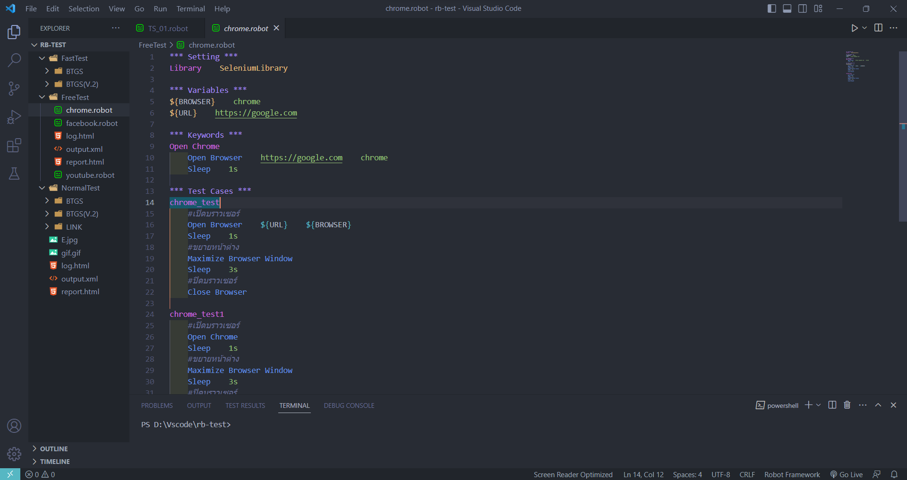

**รูปที่ 3.1** ตัวอย่างหน้าการใช้งานโปรแกรม Visual Studio Code (VSCode)

**3.2 เทคโนโลยีที่ใช้ในการทดสอบระบบ**

3.2.1 Robot Framework

Robot Framework เป็นเครื่องมือที่ใช้ในการทดสอบอัตโนมัติ โดยใช้คำสั่งในการ ทำงาน และคำสั่งที่ใช้ พัฒนามาจากภาษา Python ซึ่งถูกพัฒนาขึ้นเพื่อช่วยในการทดสอบ และตรวจสอบความถูกต้องของซอฟต์แวร์ต่าง ๆ ในกระบวนการพัฒนาซอฟต์แวร์

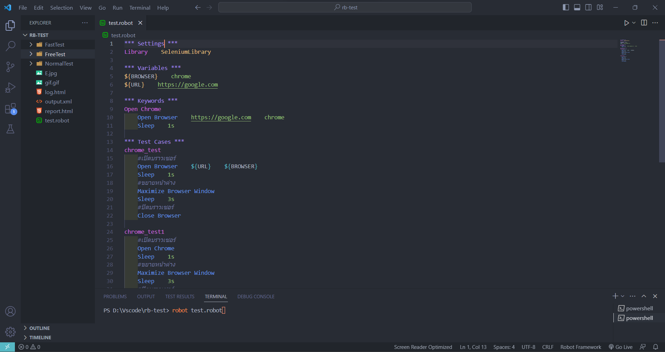

**รูปที่ 3.2** ตัวอย่างสคริปต์/คำสั่งของ Robot Framework

โดย Robot Framework มีส่วนหลักในไฟล์สคริปต์ของ Robot Framework (.robot) ซึ่งช่วยในการกำหนดค่า และสร้างโครงสร้างการทดสอบ ดังนี้

1) *** Settings *** เป็นส่วนที่ใช้ในการเรียกใช้งานไลบรารีต่าง ๆ เพื่อให้สามารถใช้คำสั่งที่เกี่ยวข้องกับระบบปฏิบัติการได้ โดยใช้คีย์เวิร์ด และค่าที่ต้องการกำหนดให้กับการรันหรือการทำงานโดยรวมของ Robot Framework

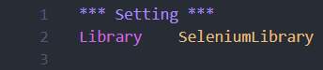

**รูปที่ 3.3** ตัวอย่างการกำหนด Setting

จากรูปตัวอย่างข้างต้น

- “Library” เป็นการกำหนดไลบลารีที่ต้องการใช้ในการรันหรือการทดสอบ เพื่อ เรียกใช้ Keywords จากไลบรารีเพื่อทำงานต่าง ๆ จากตัวอย่างใช้คีย์เวิร์ด SeleniumLibrary (ในส่วนนี้จะอธิบายในหัวข้อ 3.2.2)

2) *** Variables *** เป็นการกำหนดค่าตัวแปรที่ใช้ในการเก็บข้อมูลหรือค่าที่ใช้ในการทำงานของ Test Cases หรือ Keywords ต่าง ๆ และช่วยให้สามารถเปลี่ยนค่าของตัวแปรได้ง่ายเมื่อต้องการปรับปรุงแก้ไขค่าในที่เดียวแทนที่จะต้องแก้ไขทุกส่วนที่ใช้ค่านั้น

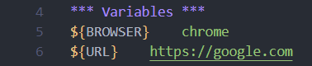

**รูปที่ 3.4** ตัวอย่างการกำหนด Variables (ตัวแปร)

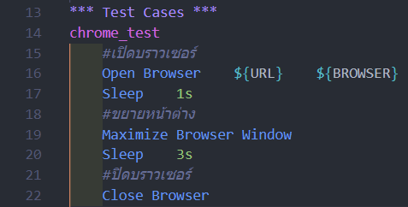

**รูปที่ 3.5** ตัวอย่างการใช้งาน Variables (ตัวแปร) ใน Test Case

จากรูปตัวอย่างข้างต้น

- ${BROWSER} และ ${URL} คือตัวแปรที่กำหนดในส่วนของ Variables (ตัวแปร)

- ${BROWSER} และ ${URL} ใช้ในการเก็บค่า เบราว์เซอร์ และ URL

- ใน Test Cases “chrome_test” สามารถเรียกใช้ค่าตัวแปรนี้ในการใช้งานได้

3)*** Keywords *** คือชุดคำสั่งหรือการกระทำที่กำหนดขึ้นเพื่อใช้ในการสร้างเทสเคส หรือการจัดการกับคำสั่งในเทสเคส คีย์เวิร์ดหรือคำสั่งเหล่านี้เป็นที่กำหนดโดยตัวผู้ใช้เอง และสามารถรวมกันเป็นชุดของคำสั่งที่มีวัตถุประสงค์ในการทำงานเฉพาะในเนื้อหาของ Test Cases ที่ผู้ใช้เขียน

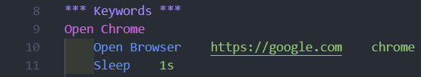

**รูปที่ 3.6** ตัวอย่างการใช้งาน Keywords

จากรูปตัวอย่างข้างต้น

- Open Chrome เป็นชื่อของ Keywords ที่ผู้ใช้กำหนดเอง

- Open Browser และ Sleep เป็นคีย์เวิร์ด และคำสั่งที่ถูกใช้เพื่อดำเนินการต่าง ๆ ในการทำงานที่ Keyword กำหนด

4) *** Test Cases *** เป็นส่วนหนึ่งในไฟล์ที่สร้างขึ้นเพื่อเขียน และกำหนดเทสเคส (Test Cases) ที่ต้องการทดสอบในโปรแกรมหรือระบบที่กำลังพัฒนา โดยส่วนนี้จะเป็นที่ที่ระบุว่าต้องการทดสอบอะไร และวิธีการทดสอบเป็นอย่างไร โดยใช้คีย์เวิร์ด และคำสั่งที่เป็นไปตามโครงสร้างของ Robot Framework โดยโครงสร้างของ Test Cases จะประกอบด้วยส่วนหลัก ๆ ดังนี้

- Test Case Name เป็นชื่อของเทสเคส เพื่อระบุว่าเทสเคสนี้ทำงานอะไร ชื่อนี้จะถูกใช้ในการระบุเทสเคสเมื่อรันการทดสอบ

- Documentation (หรือ การ Comment) ส่วนนี้สามารถใช้ในการเพิ่มคำอธิบายหรือคำอธิบายเพิ่มเติมเกี่ยวกับเทสเคส เช่น วัตถุประสงค์ของการทดสอบ ข้อมูลทดสอบที่ใช้ คาดหวังว่าจะเกิดอะไรขึ้น เป็นต้น

- Test Steps (Keywords) เป็นส่วนที่ระบุคีย์เวิร์ด และคำสั่งที่ใช้ในการทดสอบ เช่น การคลิกที่ปุ่ม กรอกข้อมูล การชะลอเวลาการดำเนินการถัดไป เป็นต้น

ดังนั้น หากมอง Test Cases ในโครงสร้างเบื้องต้น จะมีลักษณะดังนี้

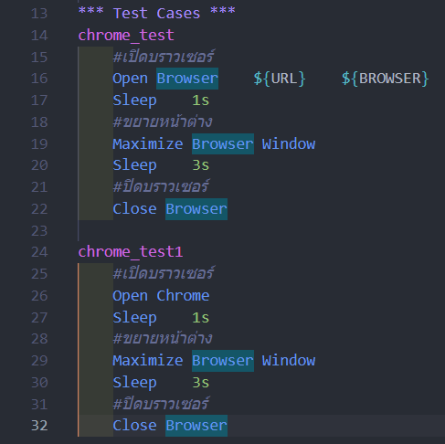

**รูปที่ 3.7** ตัวอย่างโครงสร้างของ Test Case

จากรูปตัวอย่างข้างต้น

- chrome_test และ chrome_test1 เป็นชื่อของเทสเคส

- Documentation (หรือ การ Comment) ใช้ในการเพิ่มคำอธิบายหรือคำอธิบาย เพิ่มเติมเกี่ยวกับเทสเคส โดยใช้ เครื่องหมาย “#”

- “Open Browser”, “Sleep”, “Maximize Browser Window” และ “Close Browser” เป็นคีย์เวิร์ด และคำสั่งที่ใช้ในการทดสอบ

หลังจากรัน Test Case ใน Robot Framework เสร็จเรียบร้อย จะได้รับไฟล์ Report และไฟล์ Log ซึ่งมักนำไปใช้งานด้วยวิธี ดังนี้

- ไฟล์ Report (Report File) เป็นผลลัพธ์ที่แสดงผลของการรัน Test Case ทั้งหมด รายงานนี้จะแสดงผลสรุปเกี่ยวกับผลการทดสอบที่ปรากฏ เช่น จำนวน Test Case ที่ผ่าน และไม่ผ่าน ข้อผิดพลาด (if any) และข้อมูลอื่น ๆ

- ไฟล์ Log (Log File) เป็นไฟล์ที่บันทึกข้อมูลการทดสอบเพิ่มเติม รวมถึงข้อมูลการทดสอบแต่ละขั้นตอนใน Test Case รวมถึงข้อมูลเช่น timestamps, actions ที่ทำโดย Robot Framework และข้อผิดพลาด (if any)

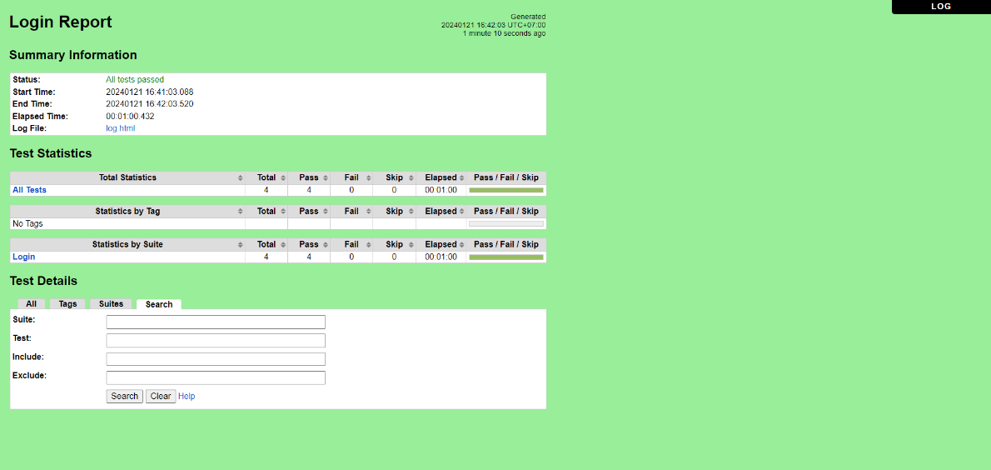

**รูปที่ 3.8** ตัวอย่างไฟล์ Report จากการทดสอบ

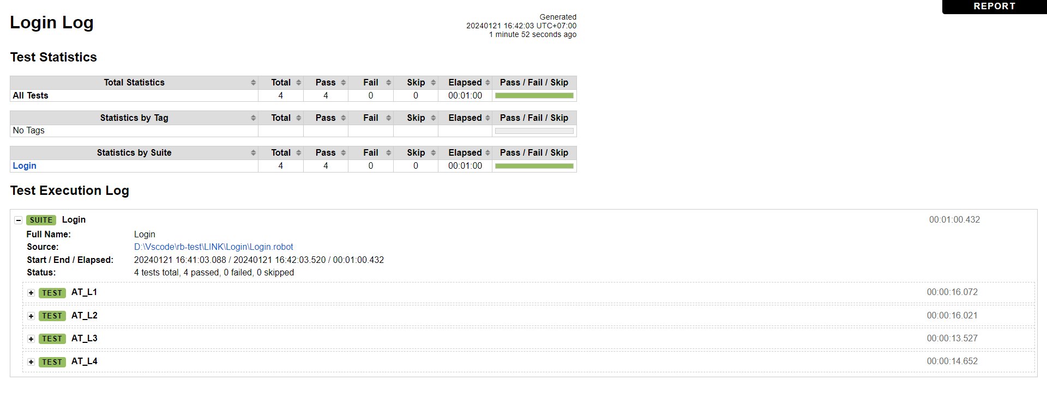

**รูปที่ 3.9** ตัวอย่างไฟล์ Log จากการทดสอบ

การติดตั้ง Robot Framework สามารถทำได้ด้วยขั้นตอนต่อไปนี้

1) ตรวจสอบการติดตั้ง Python Robot Framework ใช้ Python เป็นภาษาหลักในการทำงาน ดังนั้นควรตรวจสอบว่ามี Python ติดตั้งอยู่แล้วหรือไม่ โดยใช้คำสั่ง python --version หรือ python3 --version ใน Command Line (หรือ Terminal บน macOS หรือ Linux) เพื่อตรวจสอบเวอร์ชัน Python ที่มีในเครื่อง

2) ติดตั้ง pip (Package Installer for Python) หากยังไม่มี pip ให้ทำการติดตั้งก่อน โดยปกติแล้ว pip จะถูกติดตั้งพร้อมกับ Python สำหรับเวอร์ชัน Python 2.x แต่ สำหรับ Python 3.x อาจต้องใช้ pip3 แทน

3) ติดตั้ง Robot Framework ใช้คำสั่งต่อไปนี้ใน Command Line หรือ Terminal เพื่อติดตั้ง Robot Framework และเครื่องมือที่เกี่ยวข้องผ่าน pip

|  |
| --- |
| pip install robotframework |

4) ติดตั้งเครื่องมือสำหรับการเขียน Test Cases และการรัน Robot Framework มีเครื่อง มือหลายตัวที่ช่วยในการเขียน และรัน Test Cases ได้ง่ายขึ้น สามารถติดตั้งเครื่องมือเหล่านี้ได้ ดังนี้

- RIDE (Robot Framework IDE) เป็นโปรแกรมที่ให้ GUI สำหรับการเขียน และ รัน Test Cases โดยไม่ต้องเขียนสคริปต์ด้วยตนเอง

|  |
| --- |
| pip install robotframework-ride |

- Robot Framework Command Line Interface (CLI) สำหรับการรัน Test Cases ผ่าน Command Line โดยใช้คำสั่ง robot (ในส่วนของการทำงานโปรเจคนี้ ใช้ CLI ในการรัน Test Cases)

5)ตรวจสอบการติดตั้ง หลังจากติดตั้งเสร็จสิ้น สามารถตรวจสอบว่า Robot Framework ได้ถูกติดตั้งอย่างถูกต้องด้วยการใช้คำสั่ง

|  |
| --- |
| robot --version |

6) เริ่มใช้งาน สามารถเริ่มเขียน และรัน Test Cases โดยใช้เครื่องมือต่าง ๆ ที่ติดตั้งไว้ หากใช้ RIDE สามารถเปิดโปรแกรมนั้นขึ้นมาแล้วเริ่มเขียน Test Cases ได้ทันที

3.2.2 SeleniumLibrary

SeleniumLibrary เป็นไลบรารี (Library) สำหรับ Robot Framework ที่ใช้ในการ ทำออโตเมชัน และการทดสอบเว็บแอปพลิเคชันผ่านเบราว์เซอร์ เป็นเครื่องมือที่มี ความสามารถ ในการควบคุม และจำลองการกระทำของผู้ใช้งานบนเว็บเบราว์เซอร์ เพื่อใช้ใน การทดสอบความสมบูรณ์ และความถูกต้องของเว็บแอปพลิเคชัน

โดย SeleniumLibrary มีคุณสมบัติที่สามารถทำสิ่งต่าง ๆ ได้ เช่น

- การเปิด และปิดเบราว์เซอร์ สามารถเปิด และปิดบราวเซอร์ที่รองรับได้ เช่น Chrome, Firefox, Edge, Safari เป็นต้น

- การควบคุมการทำงานบนเว็บ สามารถควบคุมการกระทำบนเว็บได้ เช่น คลิกที่ลิงก์ กรอกข้อมูลในฟอร์ม ตรวจสอบเนื้อหาเว็บ เป็นต้น

- การจัดการกับไฟล์ และดาวน์โหลด สามารถอัปโหลด และดาวน์โหลดไฟล์ ได้ผ่านการใช้ SeleniumLibrary

การใช้งาน SeleniumLibrary ใน Robot Framework มีขั้นตอนหลัก ๆ ดังนี้

1) การเรียกใช้ SeleniumLibrary ตรวจสอบการติดตั้ง SeleniumLibrary ด้วยคำสั่ง

|  |
| --- |
| pip install robotframework-seleniumlibrary |

2) หลังจากนั้นใน Test Case ที่ต้องการใช้งาน SeleniumLibrary ให้เพิ่มการเรียกใช้ไลบรารีในส่วนของ Settings ด้วยคำสั่ง

|  |
| --- |
| *** Settings ***  Library SeleniumLibrary |

3) การเรียกใช้ WebDriver เลือก WebDriver ที่ต้องการใช้งาน เช่น ChromeDriver สำหรับ Google Chrome (ในส่วนของการทำงานโปรเจคนี้ ใช้ ChromeDriver และจะอธิบายในหัวข้อ 3.2.3) GeckoDriver สำหรับ Mozilla Firefox และอื่น ๆ ที่สามารถกำหนดให้ WebDriver ทำงานกับเบราว์เซอร์ตามที่ต้องการ สามารถทำได้โดยใช้คำสั่ง Open Browser

|  |
| --- |
| Open Browser https://www.example.com chrome |

4)การใช้ Keywords ใน SeleniumLibrary SeleniumLibrary มี Keywords มากมายให้ใช้งาน เช่น Click Element, Input Text, Select From List by Value, Wait Until Element is Visible, เป็นต้น ซึ่งสามารถใช้ Keywords เหล่านี้ใน Test Steps เพื่อทำการตรวจสอบหรือจำลองการทำงานบนเว็บเบราว์เซอร์

|  |
| --- |
| Click Element //button[@id='submit-button']  Input Text //input[@name='username'] MyUsername  Select From List by Value //select[@name='country'] US  Wait Until Element is Visible //div[@class='loading-spinner'] |

5) การปิด WebDriver เมื่อเสร็จสิ้นการทดสอบหรือใช้งาน WebDriver เสร็จแล้วควรทำการปิด WebDriver ด้วยคำสั่ง Close Browser

|  |
| --- |
| Close Browser |

6)การสร้าง Test Cases สามารถเรียงเรียง Keywords ที่ใช้งานกับ SeleniumLibrary เพื่อสร้าง Test Cases ตามที่ต้องการทดสอบบนเว็บ

|  |
| --- |
| *** Test Cases ***  Test Login  Open Browser https://www.example.com chrome  Input Text //input[@name='username'] myusername  Input Text //input[@name='password'] mypassword  Click Element //button[@id='login-button']  Wait Until Page Contains Welcome, User! |

-การรัน Test Cases เมื่อเขียน Test Cases เสร็จแล้ว สามารถใช้คำสั่ง robot บน Command Line หรือ Terminal เพื่อรัน Test Cases ได้

|  |
| --- |
| robot testfile.robot |

3.2.3 Chrome Driver

Chrome Driver เป็นเครื่องมือหรือโปรแกรมที่เป็นส่วนหนึ่งของ Selenium WebDriver ซึ่งถูกพัฒนาขึ้นเพื่อใช้ในการควบคุม และทดสอบเบราว์เซอร์ Google Chrome อย่างอัตโนมัติ และทำการออโตเมชันบนเว็บได้

ChromeDriver ใช้เพื่อเชื่อมต่อ และควบคุมการทำงานของเบราว์เซอร์ Google Chrome ผ่านอินเทอร์เฟซของ Selenium WebDriver ที่ใช้สำหรับการทดสอบ และออโตเมชันเว็บ สามารถใช้งาน ChromeDriver ได้ ดังนี้

- ChromeDriver ช่วยในการเปิดหน้าต่างเบราว์เซอร์ Google Chrome ให้กับการ ทดสอบหรือออโตเมชัน

- สามารถใช้ ChromeDriver เพื่อควบคุมการกระทำต่าง ๆ บนเบราว์เซอร์ เช่น คลิกที่ลิงค์ กรอกข้อมูลในฟอร์ม กดปุ่ม เปลี่ยนหน้าเว็บ เป็นต้น

- ChromeDriver ช่วยในการตรวจสอบสถานะ และข้อมูลในเว็บได้อย่างอัตโนมัติ เช่น การตรวจสอบข้อความ การตรวจสอบค่าในฟิลด์ การตรวจสอบข้อมูลในตาราง ฯลฯ

- เมื่อทำการทดสอบหรือออโตเมชันเสร็จสิ้น สามารถใช้ ChromeDriver เพื่อปิด หน้าต่างเบราว์เซอร์ได้

ในส่วนของการติดตั้ง ChromeDriver เป็นขั้นตอนสำคัญเมื่อต้องการใช้ Selenium WebDriver เพื่อควบคุมเบราว์เซอร์ Chrome จากภาษาโปรแกรมที่ต้องการ เช่น Python, Java, หรือภาษาอื่น ๆ

1) ดาวน์โหลด ChromeDriver ไปที่เว็บไซต์ดาวน์โหลดของ ChromeDriver ที่ https://sites.google.com/chromium.org/driver/ และเลือกเวอร์ชันของ ChromeDriver ที่ตรงกับเวอร์ชันของ Google Chrome ที่คุณมีในเครื่อง

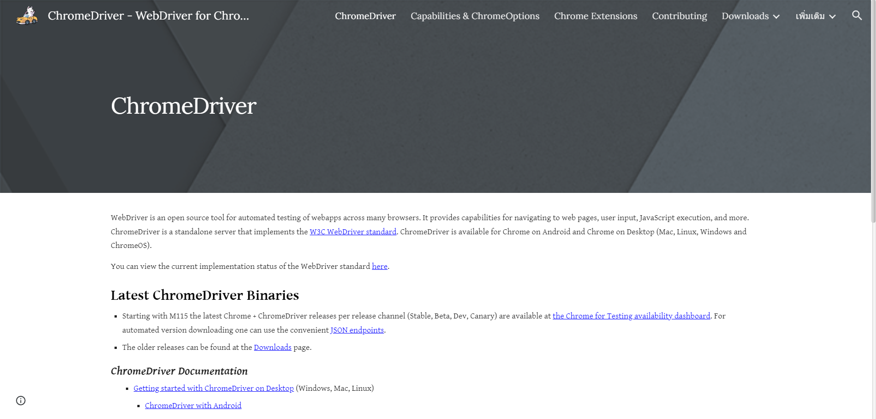

**รูปที่ 3.10** หน้าเว็บของ ChromeDriver

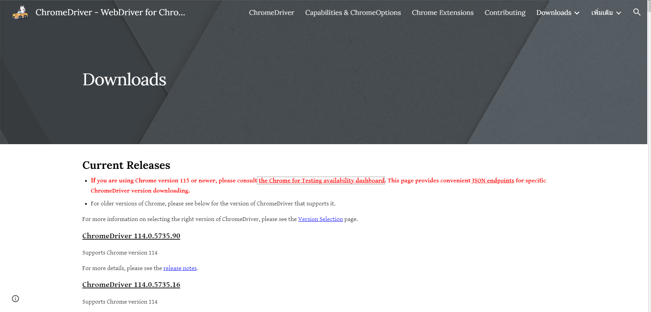

**รูปที่ 3.11** หน้า Downloads

2) สามารถตรวจสอบเวอร์ชันของ Chrome ที่มีในเครื่องโดยการ เข้าไปที่ “ตั้งค่า (Settings)” ของ Chrome -> เกี่ยวกับ Chrome (About Chrome)

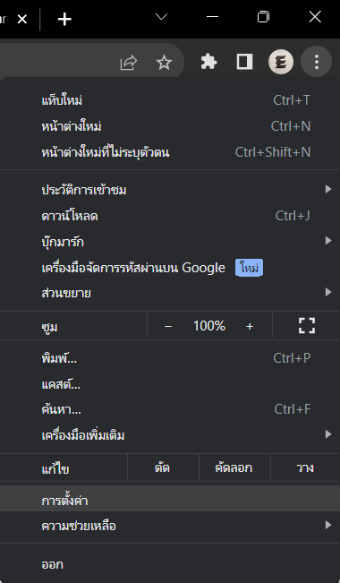

**รูปที่ 3.12** “ตั้งค่า (Settings)” ของ Chrome

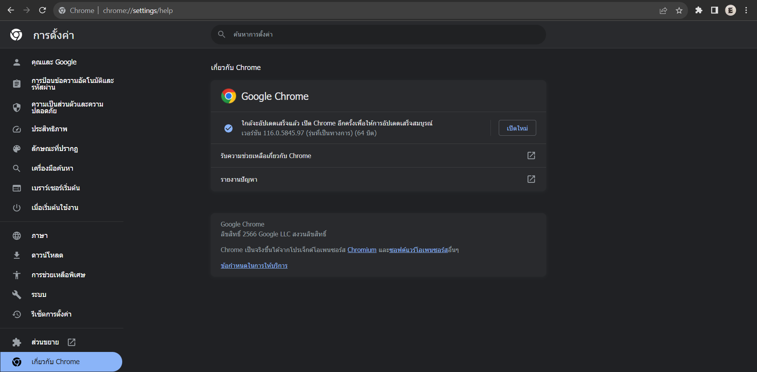

**รูปที่ 3.13** ตรวจสอบเวอร์ชันของ Chrome ที่มีในเครื่อง

3) ในกรณีที่เวอร์ชันของ Chrome ที่มีในเครื่อง มีเวอร์ชันที่สูงกว่า หรือใหม่กว่าในหน้าเว็บ “Downloads” ให้เข้าไปที่ลิงค์ https://googlechromelabs.github.io/chrome-for-testing/ และเลือกเวอร์ชันที่ตรงกับ Chrome ที่มีในเครื่อง

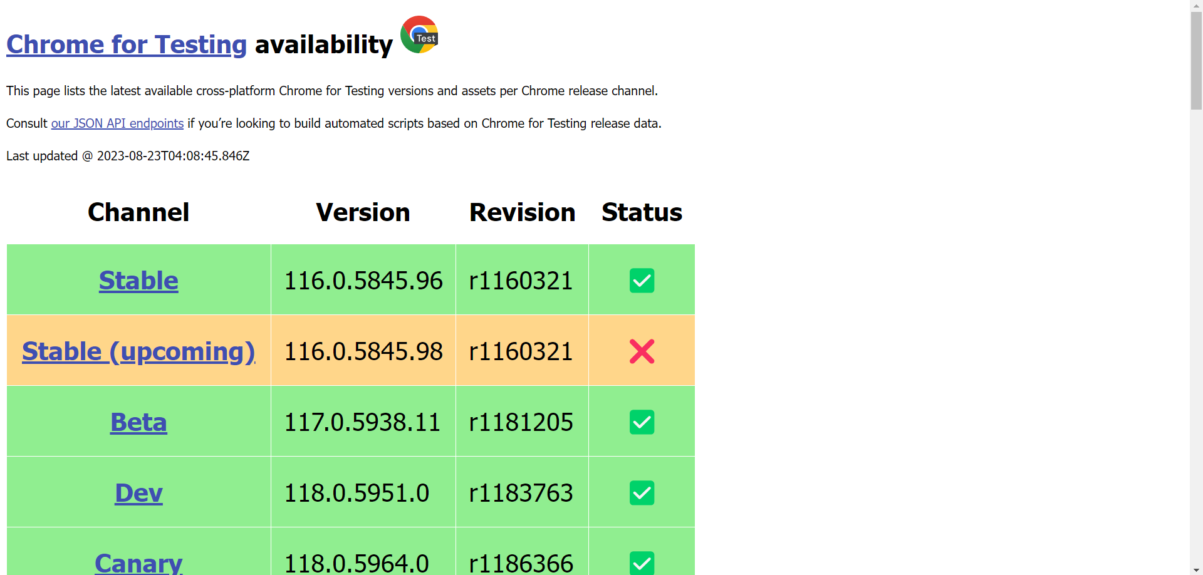

**รูปที่ 3.14** หน้าเว็บในการดาวน์โหลด ChromeDriver เวอร์ชันล่าสุด

4) เพิ่ม ChromeDriver เข้า PATH (ถ้าต้องการ) เพื่อให้สามารถเรียกใช้ ChromeDriver จากทุกที่ในระบบ อาจจะต้องทำการเพิ่มเส้นทางที่แสดงถึงไฟล์ ChromeDriver เข้าไปในEnvironment Variables (PATH) ของระบบปฏิบัติการ

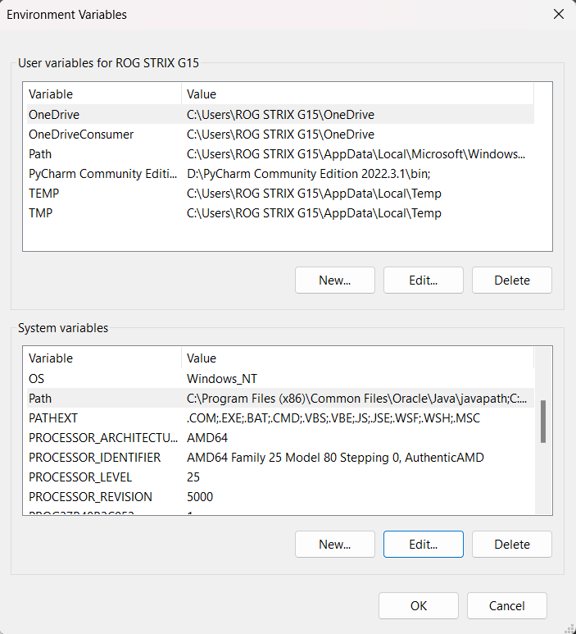

**รูปที่ 3.15** เพิ่ม path ที่ชื่อว่า “Path” ในส่วนของ “System variables”



**รูปที่ 3.16** Path ที่เรียกใช้ ChromeDriver (ในที่นี้ขึ้นอยู่กับผู้ใช้ในการกำหนด Path ที่ต้องการ)

3.2.4 Microsoft Excel

Microsoft Excel พัฒนาโดยบริษัท Microsoft มีการใช้งานหลากหลายในการ บันทึกข้อมูลการทดสอบทั้งในลักษณะการทดสอบด้วยมือ และระบบอัตโนมัติ รวมถึงการ บันทึกผลลัพธ์ของกระบวนการทดสอบ การจัดการ และวิเคราะห์ข้อมูลที่เกี่ยวข้องกับการ ทดสอบ และตรวจสอบคุณภาพของซอฟต์แวร์ ได้แก่

- การวางแผน และการจัดการกระบวนการทดสอบ Excel สามารถใช้ในการสร้าง แผนการทดสอบ กำหนดลำดับการทดสอบ รวมไปถึงการบันทึก และติดตามความคืบหน้า ของกระบวนการทดสอบ

- การจัดการข้อมูลทดสอบ ช่วยในการจัดเก็บ และจัดการข้อมูลทดสอบ เช่น การ สร้างชุดข้อมูลทดสอบ การบันทึกผลการทดสอบ และการจัดรูปแบบข้อมูลเพื่อให้ง่ายต่อการ วิเคราะห์

- การจัดทำรายงานการทดสอบ ช่วยในการจัดทำรายงานผลการทดสอบ เพื่อแสดง ข้อมูล และผลลัพธ์ของการทดสอบให้กับทีมพัฒนาหรือผู้เกี่ยวข้องอื่น ๆ

- การจัดการข้อมูลการทดสอบอัตโนมัติ (Automated Testing) เมื่อมีการทดสอบ อัตโนมัติ ผลลัพธ์จะถูกบันทึกในรูปแบบของข้อมูล ซึ่งอาจใช้ Excel เพื่อจัดเก็บ และ วิเคราะห์ผลลัพธ์การทดสอบอัตโนมัติ

- การจัดการกับข้อมูลคุณภาพ ใช้เพื่อจัดเก็บข้อมูลเกี่ยวกับคุณภาพของซอฟต์แวร์ เช่น รายชื่อบั๊ก รายงานความสำเร็จของการทดสอบ เป็นต้น

โดยมีการนำตัวอย่างเทสเคสที่มีในการใช้ในการทดสอบมาเป็นตัวอย่าง ในโปรแกรม ไมโครซอฟต์เอกเซล (Microsoft Excel) ในรูปแบบของตาราง เพื่อให้ง่ายต่อการบันทึก และ ติดตามความคืบหน้าของกระบวนการทดสอบ

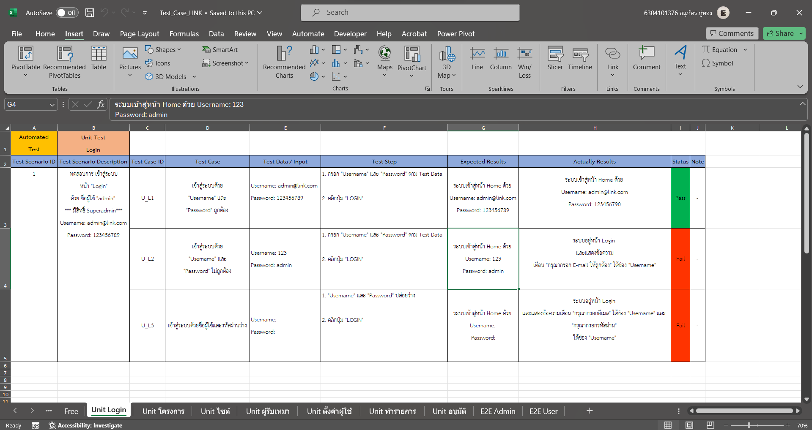

**รูปที่ 3.17** หน้าโปรแกรม Microsoft Excel

ทั้งนี้ Test Case ไม่ได้มีรูปแบบที่แน่นอน เนื่องจากสามารถเขียน และออกแบบได้ในหลายลักษณะขึ้นอยู่กับประเภทของซอฟต์แวร์ และวัตถุประสงค์ของการทดสอบ

3.2.5 Extension Robot Code

ต้องติดตั้งส่วนขยาย (extension) ของ Robot Framework ใน Visual Studio Code (VSCode) ก่อนเพื่อให้สามารถเขียน และจัดการกับไฟล์สคริปต์ของ Robot Framework ได้

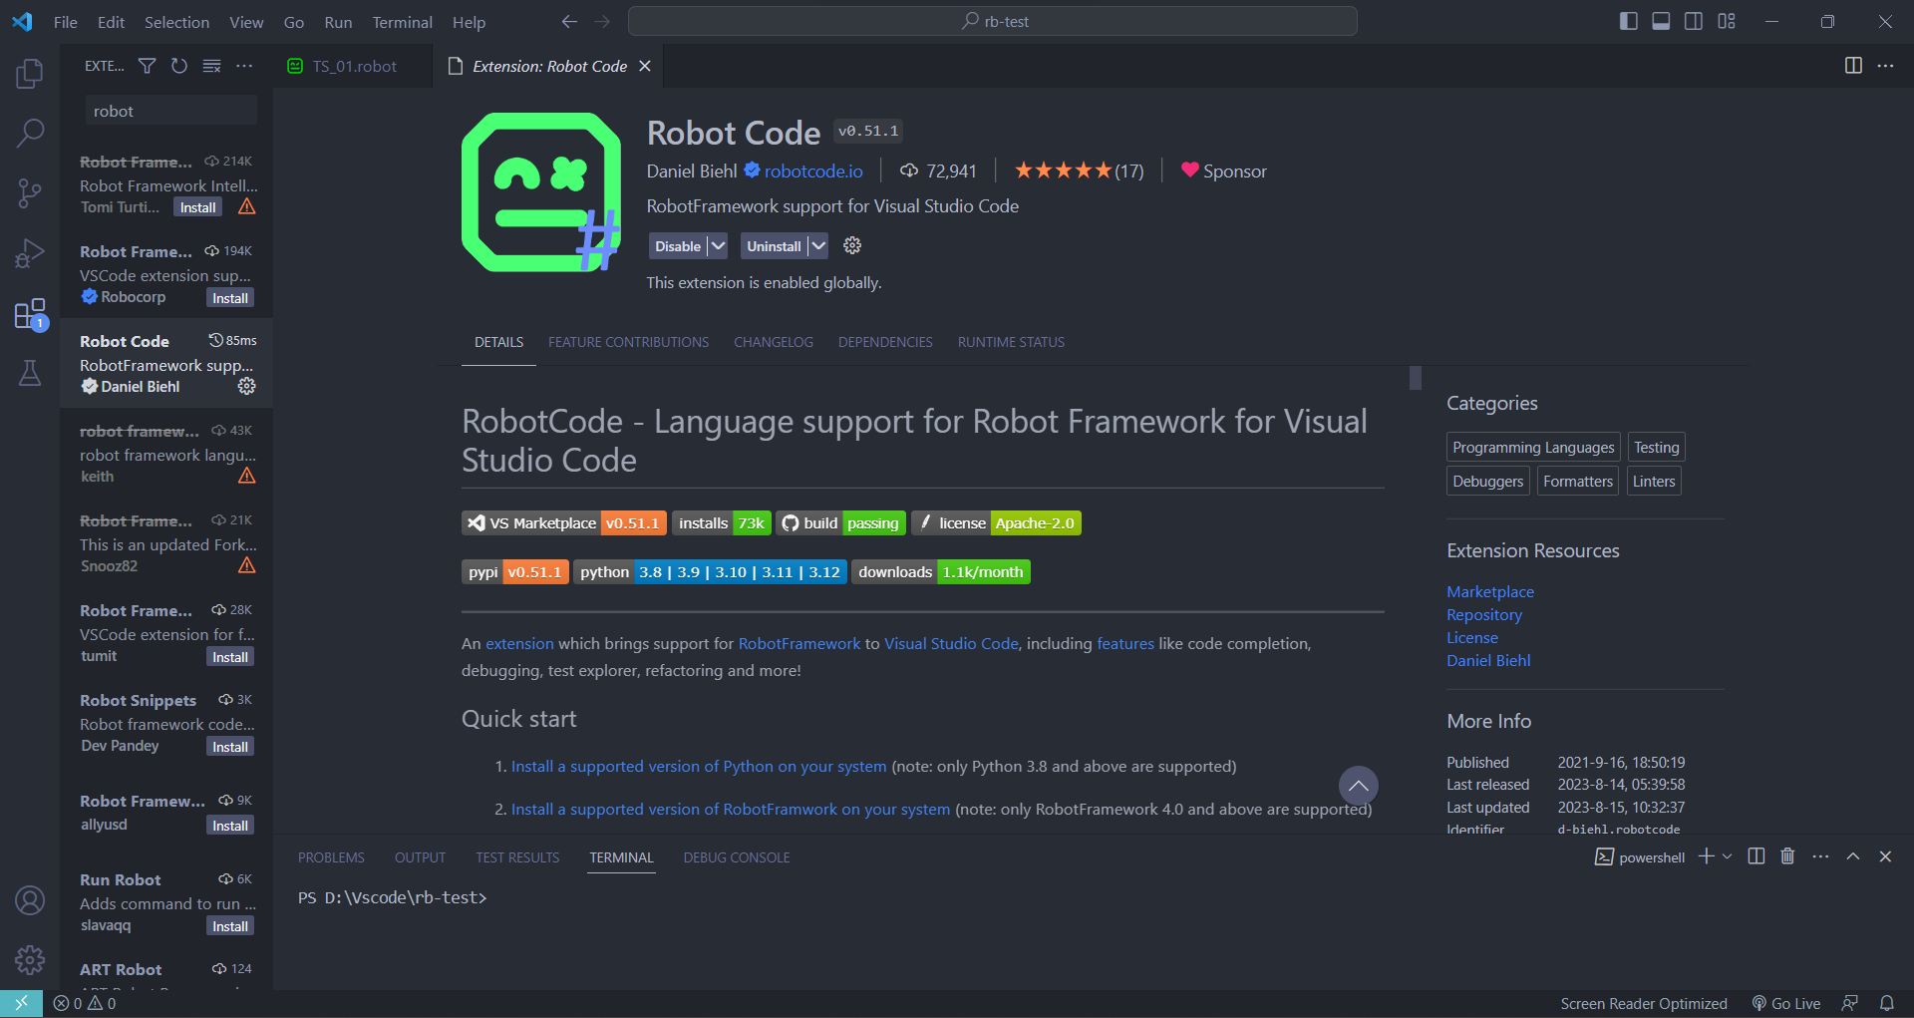

**รูปที่ 3.18** ติดตั้ง Extensions Robot Code

ในรูปตัวอย่างนี้ คือ Extensions ที่ชื่อว่า “Robot Code” เป็นส่วนขยายที่ใช้สำหรับรองรับการเขียนสคริปต์ Robot Framework ใน Visual Studio Code (VSCode)

การสร้างไฟล์สคริปต์ Robot Framework ใน Visual Studio Code (VSCode) สามารถทำได้ ดังนี้

1) เปลี่ยนนามสกุลไฟล์ หลังจากที่สร้างไฟล์ใหม่ ให้เปลี่ยนนามสกุลไฟล์ให้เป็น “.robot”

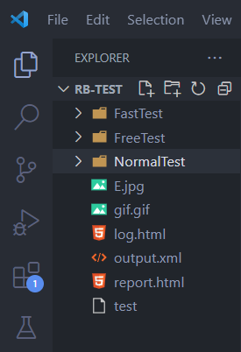

**รูปที่ 3.19** ไฟล์ที่สร้างขึ้น จากรูปคือไฟล์ “test”

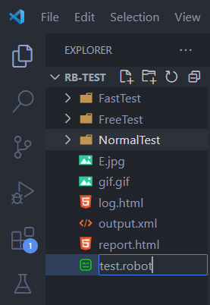

**รูปที่ 3.20** เติมนามสกุล “.robot” ให้กับไฟล์ “test”

2) เริ่มเขียนสคริปต์ สามารถเริ่มเขียนสคริปต์ Robot Framework ในไฟล์นี้ได้ โดย เพิ่มส่วน *** Settings ***, *** Variables ***, *** Keywords ***, และ *** Test Cases *** ตามความต้องการของในทดสอบ (ในส่วนต่าง ๆ เหล่านี้ จะนำไปอธิบายในหัวข้อของ Robot Framework)

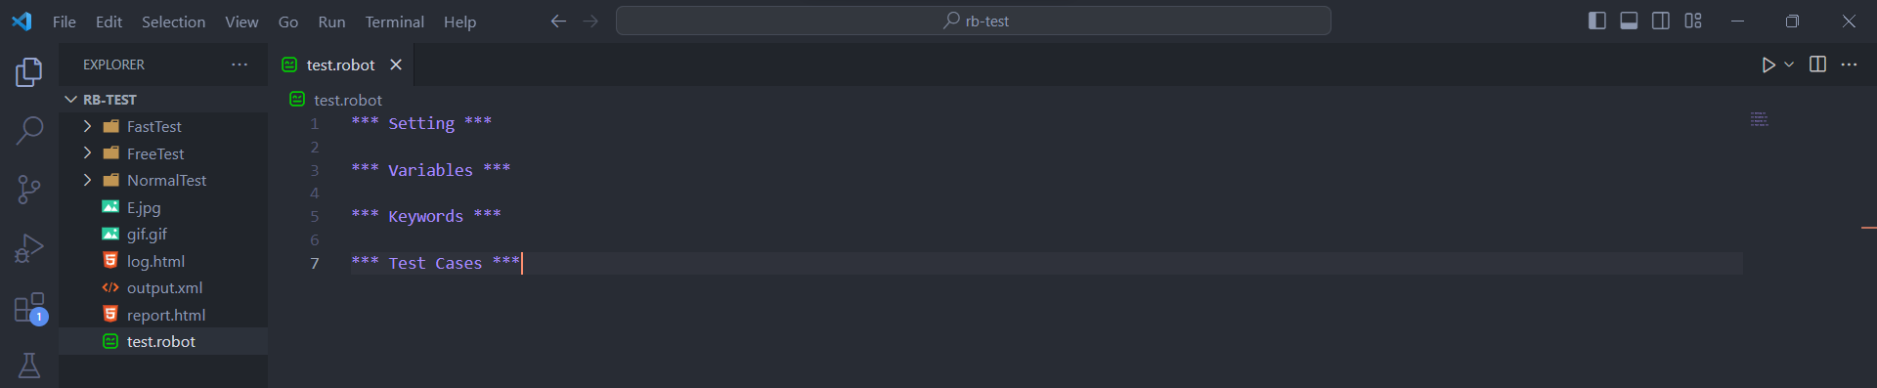

**รูปที่ 3.21** เพิ่มส่วน *** Settings ***, *** Variables ***, *** Keywords ***, และ

*** Test Cases ***

3)การรัน และทดสอบ หากต้องการรัน และทดสอบไฟล์สคริปต์ Robot Framework ที่สร้าง เปิดเทอร์มินัลหรือหน้าต่าง Terminal ใน Visual Studio Code (VSCode) และใช้คำสั่ง robot เพื่อรันไฟล์สคริปต์ ตัวอย่างเช่น robot test.robot

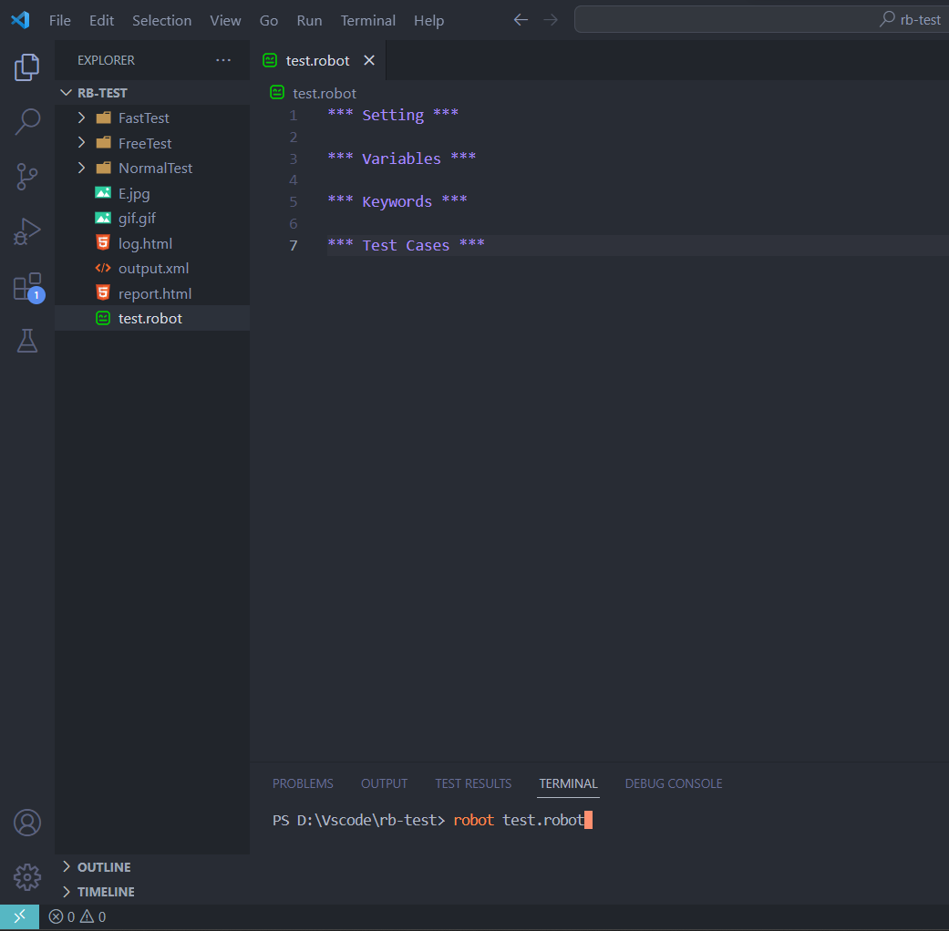

**รูปที่ 3.22** เปิด Terminal และใช้คำสั่ง robot เพื่อรันไฟล์สคริปต์

**บทที่ 4**

**การวิเคราะห์และออกแบบระบบ**

การพัฒนาโครงงาน เรื่อง การทดสอบอัตโนมัติสำหรับระบบเว็บแอปพลิเคชั่นการจัดการควบคุมต้นทุนโครงการก่อสร้าง มีการวิเคราะห์ออกแบบระบบ (System Analysis) ซึ่งเป็นการศึกษางานเพื่อออกแบบระบบการทำงาน สิ่งที่ต้องการปรับปรุง และแก้ไขงานให้มีทิศทางที่ดีขึ้น โดยมีขั้นตอนการวิเคราะห์ระบบ ดังนี้

**4.1 การวิเคราะห์ระบบ**

ระบบการจัดการต้นทุนโครงการก่อสร้าง เป็นระบบที่ทําให้การจัดการต้นทุนในส่วนต่าง ๆ เป็นเรื่องง่ายขึ้น โดยผู้ดูแลระบบสูงสุดสามารถ เพิ่มข้อมูลในหัวข้อต่าง ๆ ที่จำเป็นในการจัดทำเอกสาร และบันทึกหรือแก้ไขข้อมูลเหล่านั้นได้ รวมไปถึงการอนุมัติ และตรวจเช็คสถานะของใบสั่งซื้อได้ และสามารถส่งออกไฟล์ในรูปแบบของ Excel ได้

ระบบการจัดการควบคุมต้นทุนโครงการก่อสร้าง โดยมีผู้ใช้ระบบคือ คือ ผู้ดูแลระบบสูงสุด (Super Admin) และพนักงานทั่วไป (User) ซึ่งมีบทบาทในการทำงานที่เกี่ยวข้องกับระบบ ดังนี้

1. ผู้ดูแลระบบสูงสุด (Super Admin) มีหน้าที่ ดังนี้

1.1 สามารถเข้าสู่ระบบได้ (Login)

1.2 สามารถจัดการข้อมูลในตั้งค่าข้อมูลได้

1.2.1 หมวด ข้อมูลทั่วไป

1.2.1.1 สามารถเพิ่ม และแก้ไขข้อมูล ของหัวข้อโครงการได้

1.2.1.2 สามารถเพิ่ม และแก้ไขข้อมูล ของหัวข้อไซต์ได้

1.2.1.3 สามารถเพิ่ม แก้ไข และลบข้อมูล ของหัวข้อผู้รับเหมาได้

1.2.1.4 สามารถเพิ่ม แก้ไข และลบข้อมูล ของหัวข้อตั้งค่าผู้ใช้ได้

1.2.1.5 สามารถเพิ่ม แก้ไข และลบข้อมูล ของหัวข้อความสัมพันธ์ ได้

1.2.1.6 สามารถเพิ่ม แก้ไข และลบข้อมูล ของหัวข้อประเภท เอกสารได้

1.2.1.7 สามารถเพิ่ม แก้ไข และลบข้อมูล ของหัวข้อประเภทแผน ได้

1.2.1.8 สามารถเพิ่ม แก้ไข และลบข้อมูล ของหัวข้อประเภท รายการได้

1.2.1.9 สามารถเพิ่ม แก้ไข และลบข้อมูล ของหัวข้อตั้งค่าการ อนุมัติ (tab) ได้

1.2.1.10 สามารถเพิ่ม แก้ไข และลบข้อมูล ของหัวข้อจ่ายจากได้

1.2.1.11 สามารถเพิ่ม แก้ไข และลบข้อมูล ของหัวข้อตัวแทนได้

1.2.1.12 สามารถเพิ่ม แก้ไข และลบข้อมูล ของหัวข้อสาเหตุที่ ใช้ได้

1.2.2 หมวด ข้อมูลธนาคาร และบัญชี

1.2.2.1 สามารถเพิ่ม แก้ไข และลบข้อมูล ของหัวข้อจ่ายโดยได้

1.2.2.2 สามารถเพิ่ม แก้ไข และลบข้อมูล ของหัวข้อบัญชีที่ตัด ออกได้

1.2.2.3 สามารถเพิ่ม แก้ไข และลบข้อมูล ของหัวข้อธนาคารได้

1.2.2.4 สามารถเพิ่ม แก้ไข และลบข้อมูล ของหัวข้อ Tax Meta ได้

1.2.2.5 สามารถเพิ่ม แก้ไข และลบข้อมูล ของหัวข้อประเภทภาษี หัก ณ ที่ จ่ายได้

1.3 สามารถเพิ่มเอกสารในหน้า ทำรายการ ได้

1.4 สามารถจัดการข้อมูลตารางหน้า Home ได้

1.4.1 สามารถเลือกดูตารางที่ต้องการ และแก้ไขข้อมูลของเอกสารใน ตารางที่เลือกได้

1.4.2 สามารถสร้าง Template เพื่อเลือกหัวข้อที่ต้องการดูในตารางได้

1.4.3 สามารถ Export File ของตารางในรูปแบบ ของไฟล์ Excel ได้

1.5 สามารถดำเนินการเอกสาร และดู Log ของเอกสารได้

1.5.1 สามารถอนุมัติ หรือไม่อนุมัติ เอกสารที่รออนุมัติ และดู Log ของ เอกสารที่ดำเนินการอนุมัติ หรือ ไม่อนุมัติได้

2. พนักงานทั่วไป (User) มีหน้าที่ ดังนี้

2.1 สามารถเข้าสู่ระบบได้ (Login)

2.2 สามารถจัดการข้อมูลในตั้งค่าข้อมูลได้

2.2.1 หมวด ข้อมูลทั่วไป

2.2.1.1 สามารถเพิ่ม และแก้ไขข้อมูล ของหัวข้อโครงการได้

2.2.1.2 สามารถเพิ่ม และแก้ไขข้อมูล ของหัวข้อไซต์ได้

2.2.1.3 สามารถเพิ่ม แก้ไข และลบข้อมูล ของหัวข้อผู้รับเหมาได้

2.2.1.4 สามารถเพิ่ม แก้ไข และลบข้อมูล ของหัวข้อตั้งค่าผู้ใช้ได้

2.2.1.5 สามารถเพิ่ม แก้ไข และลบข้อมูล ของหัวข้อความสัมพันธ์ ได้

2.2.1.6 สามารถเพิ่ม แก้ไข และลบข้อมูล ของหัวข้อประเภท เอกสารได้

2.2.1.7 สามารถเพิ่ม แก้ไข และลบข้อมูล ของหัวข้อประเภทแผน ได้

2.2.1.8 สามารถเพิ่ม แก้ไข และลบข้อมูล ของหัวข้อประเภท รายการได้

2.2.1.9 สามารถเพิ่ม แก้ไข และลบข้อมูล ของหัวข้อตั้งค่าการ อนุมัติ (tab) ได้

2.2.1.10 สามารถเพิ่ม แก้ไข และลบข้อมูล ของหัวข้อจ่ายจากได้

2.2.1.11 สามารถเพิ่ม แก้ไข และลบข้อมูล ของหัวข้อตัวแทนได้

2.2.1.12 สามารถเพิ่ม แก้ไข และลบข้อมูล ของหัวข้อสาเหตุที่ ใช้ได้

2.2.2 หมวด ข้อมูลธนาคาร และบัญชี

2.2.2.1 สามารถเพิ่ม แก้ไข และลบข้อมูล ของหัวข้อจ่ายโดยได้

2.2.2.2 สามารถเพิ่ม แก้ไข และลบข้อมูล ของหัวข้อบัญชีที่ตัด ออกได้

2.2.2.3 สามารถเพิ่ม แก้ไข และลบข้อมูล ของหัวข้อธนาคารได้

2.2.2.4 สามารถเพิ่ม แก้ไข และลบข้อมูล ของหัวข้อ Tax Meta ได้

2.2.2.5 สามารถเพิ่ม แก้ไข และลบข้อมูล ของหัวข้อประเภทภาษี หัก ณ ที่ จ่ายได้

2.3 สามารถเพิ่มเอกสารในหน้า ทำรายการ ได้

2.4 สามารถจัดการข้อมูลตารางหน้า Home ได้

2.4.1 สามารถเลือกดูตารางที่ต้องการ และแก้ไขข้อมูลของเอกสารใน ตารางที่เลือกได้

2.4.2 สามารถสร้าง Template เพื่อเลือกหัวข้อที่ต้องการดูในตารางได้

2.4.3 สามารถ Export File ของตารางในรูปแบบ ของไฟล์ Excel ได้

**4.2 ซีนาริโอ (Scenario)**

4.2.1 ส่วนของผู้ดูแลระบบสูงสุด (Super Admin) แบ่งได้ดังนี้

เข้าสู่ระบบ เมื่อ**ผู้ดูแลระบบสูงสุด** ต้องการเข้าสู่ระบบ สามารถเข้าสู่ระบบได้ที่ หน้า เข้าสู่ระบบ กรอกข้อมูลอีเมล และรหัสผ่านให้ถูกต้องเพื่อเข้าสู่ระบบ

จัดการข้อมูลในตั้งค่าข้อมูล เมื่อ**ผู้ดูแลระบบสูงสุด** ต้องการเพิ่ม แก้ไข และลบ ข้อมูล สามารถ เพิ่ม แก้ไข และลบข้อมูลในหัวข้อที่เลือก ของหมวด ข้อมูลทั่วไป หมวด ข้อมูลธนาคาร และบัญชี

สร้างเอกสารในหน้าทำรายการ เมื่อ**ผู้ดูแลระบบสูงสุด** ต้องการสร้าง เอกสาร สามารถ สร้างได้ใน หน้า ทำรายการ

จัดการข้อมูลตารางหน้า Home เมื่อ**ผู้ดูแลระบบสูงสุด** ต้องการดูตาราง และแก้ไข ข้อมูลของเอกสารในตาราง สามารถเลือกตาราง และเอกสารที่ต้องการแก้ไข และสามารถ สร้าง Template เพื่อเลือกหัวข้อที่ต้องการดูในตาราง และสามารถ Export File ของตาราง ในรูปแบบ Excel

ดำเนินการเอกสาร เมื่อ**ผู้ดูแลระบบสูงสุด** ต้องการดำเนินการเอกสาร ที่รอการ อนุมัติ สามารถอนุมัติ หรือ ไม่อนุมัติเอกสารใน หน้า อนุมัติ และสามารถดู Log ของเอกสาร ที่ดำเนินการอนุมัติ และไม่อนุมัติ

4.2.2 ส่วนของพนักงานทั่วไป (User) แบ่งได้ดังนี้

เข้าสู่ระบบ เมื่อ**พนักงานทั่วไป** ต้องการเข้าสู่ระบบสามารถเข้าสู่ระบบได้ที่หน้า เข้า สู่ระบบ กรอกข้อมูลอีเมล และรหัสผ่านให้ถูกต้องเพื่อเข้าสู่ระบบ

จัดการข้อมูลในตั้งค่าข้อมูล เมื่อ**พนักงานทั่วไป** ต้องการเพิ่ม แก้ไข และลบข้อมูล ในหัวข้อ ที่เลือก ของ หมวด ข้อมูลทั่วไป หมวด ข้อมูลธนาคาร และบัญชี

สร้างเอกสารในหน้าทำรายการ เมื่อ**พนักงานทั่วไป** ต้องการสร้าง เอกสาร สามารถ สร้างได้ใน หน้า ทำรายการ

จัดการข้อมูลตารางหน้า Home เมื่อ**พนักงานทั่วไป** ต้องการดูตาราง และแก้ไข ข้อมูลของเอกสารในตาราง สามารถเลือกตาราง และเอกสารที่ต้องการแก้ไข และสามารถ สร้าง Template เพื่อเลือกหัวข้อที่ต้องการดูในตาราง และสามารถ Export File ของตาราง ในรูปแบบ Excel

**4.3 ยูสเคส (Use Case)**

*หมายเหตุ Use Case ของ Super Admin (Admin) กับ พนักงานทั่วไป (User) มีหน้าที่คล้ายกัน แตกต่างที่ พนักงานทั่วไป (User) ไม่สามารถอนุมัติเอกสารได้

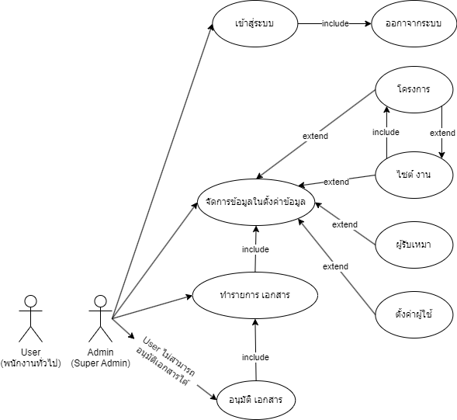

**รูปที่ 4.1** ยูสเคสไดอะแกรมของ ผู้ดูแลระบบสูงสุด (Super Admin) และพนักงานทั่วไป (User)

**4.4 ยูสเคสนาราทิฟ (Use Case Narrative)**

**ตารางที่ 4.1** แสดงรายละเอียดยูสเคส เข้าสู่ระบบ

|  |  |
| --- | --- |
| ชื่อยูสเคส | เข้าสู่ระบบ |
| วัตถุประสงค์ | เพื่อเข้าสู่ระบบก่อนเข้าใช้งานระบบการจัดการควบคุมต้นทุนโครงการก่อสร้าง |
| รายละเอียด | ผู้ดูแลระบบสูงสุด และพนักงานทั่วไปสามารถเข้าสู่ระบบได้โดยกรอก อีเมล และรหัสผ่านให้ถูกต้อง |
| แอคเตอร์ | ผู้ดูแลระบบสูงสุด และพนักงานทั่วไป |
| ยูสเคสที่เกิดขึ้นก่อน | - |
| ยูสเคสที่เกิดขึ้นหลัง | - |
| ขั้นตอนการทำงานหลัก | 1. เปิดหน้าจอ เข้าสู่ระบบ  2. ระบบแสดงหน้าจอ เข้าสู่ระบบ  3. กรอกอีเมล และรหัสผ่านในฟิลด์ที่กำหนด  4. คลิกที่ปุ่ม “LOGIN”  5. ระบบตรวจสอบความถูกต้องของอีเมล และรหัสผ่าน |
| ขั้นตอนการทำงานสำ  เร็จเมื่อผิดพลาด | ถ้าข้อมูลที่กรอกไม่ครบถ้วนหรือไม่ถูกต้องระบบจะแสดงข้อความผิด  พลาดแสดงว่าข้อมูลไม่ถูกต้อง และต้องกรอกข้อมูลใหม่ในฟิลด์ที่กำหนด |
| เงื่อนไขก่อนทำงาน | - |
| เงื่อนไขหลังการทำงาน | - |
| ความต้องการเพิ่มเติม | - |

**ตารางที่ 4.**2แสดงรายละเอียดยูสเคส จัดการข้อมูลในตั้งค่าข้อมูล

|  |  |
| --- | --- |
| ชื่อยูสเคส | จัดการข้อมูลในตั้งค่าข้อมูล |
| วัตถุประสงค์ | เพื่อเตรียมข้อมูลต่าง ๆ ที่ใชในการสร้างเอกสาร หน้า ทำรายการ |
| รายละเอียด | ผู้ดูแลระบบสูงสุด และพนักงานทั่วไป สามารถ เพิ่ม แก้ไข และลบข้อมูลของหัวข้อต่าง ๆ |
| แอคเตอร์ | ผู้ดูแลระบบสูงสุด และพนักงานทั่วไป |
| ยูสเคสที่เกิดขึ้นก่อน | เข้าสู่ระบบ |
| ยูสเคสที่เกิดขึ้นหลัง | - |
| ขั้นตอนการทำงานหลัก | 1. เปิดหน้าจอ ตั้งค่าข้อมูล  2. เลือกหัวข้อที่ต้องการ เพิ่ม แก้ไข และลบข้อมูล |
| ขั้นตอนการทำงานสำ  เร็จเมื่อผิดพลาด | ถ้าข้อมูลที่กรอกไม่ครบถ้วน ต้องกรอกข้อมูลใหม่ในฟิลด์ที่กำหนด ในหัวข้อที่เลือก |
| เงื่อนไขก่อนทำงาน | - |
| เงื่อนไขหลังการทำงาน | - |
| ความต้องการเพิ่มเติม | - |

**ตารางที่ 4.**3แสดงรายละเอียดยูสเคส สร้างเอกสารในหน้า ทำรายการ

|  |  |
| --- | --- |
| ชื่อยูสเคส | สร้างเอกสารในหน้า ทำรายการ |
| วัตถุประสงค์ | เพื่อสร้างเอกสารจากข้อมูลที่เพิ่มในตั้งค่าข้อมูล |
| รายละเอียด | ผู้ดูแลระบบสูงสุด และพนักงานทั่วไป สามารถสร้างเอกสาร จากข้อมูลที่เพิ่มในตั้งค่าข้อมูล |
| แอคเตอร์ | ผู้ดูแลระบบสูงสุด และพนักงานทั่วไป |
| ยูสเคสที่เกิดขึ้นก่อน | จัดการข้อมูลในตั้งค่าข้อมูล |
| ยูสเคสที่เกิดขึ้นหลัง | - |
| ขั้นตอนการทำงานหลัก | 1. คลิกปุ่ม “ทำรายการ” ในหน้าจอ Home  2. ระบบแสดงฟอร์มการกรอกข้อมูลของเอกสาร  3. กรอก/แก้ไขข้อมูลในฟิลด์ที่กำหนด  4. เมื่อกรอกข้อมูลครบถ้วนแล้วต้องการยืนยันข้อมูล คลิกที่ปุ่ม "ยืนยัน"  5. หากต้องการยกเลิกให้ คลิกปุ่ม “ยกเลิก”  6. ระบบบันทึกข้อมูลลงตาราง ในหน้า Home |
| ขั้นตอนการทำงานสำ  เร็จเมื่อผิดพลาด | ถ้าข้อมูลที่กรอกไม่ครบถ้วน ต้องกรอกข้อมูลใหม่ในฟิลด์ที่กำหนด |
| เงื่อนไขก่อนทำงาน | - |
| เงื่อนไขหลังการทำงาน | - |
| ความต้องการเพิ่มเติม | - |

**ตารางที่ 4.**4แสดงรายละเอียดยูสเคส จัดการข้อมูลตารางหน้า Home

|  |  |
| --- | --- |
| ชื่อยูสเคส | จัดการข้อมูลหน้า Home |
| วัตถุประสงค์ | เพื่อปรับแต่งการมองเห็นข้อมูลในตารางต่าง ๆ และ Export File ของตาราง |
| รายละเอียด | ผู้ดูแลระบบสูงสุด และพนักงานทั่วไป สามารถเลือกตาราง และเอกสารที่ต้องการแก้ไข ในตาราง และสามารถสร้าง Template เพื่อเลือกหัวข้อที่ต้องการดูในตาราง และสามารถ Export File ของตารางในรูปแบบ Excel |
| แอคเตอร์ | ผู้ดูแลระบบสูงสุด และพนักงานทั่วไป |
| ยูสเคสที่เกิดขึ้นก่อน | สร้างเอกสารในหน้า ทำรายการ |
| ยูสเคสที่เกิดขึ้นหลัง | - |
| ขั้นตอนการทำงานหลัก | 1. เปิดหน้าจอ Home  2. ระบบแสดงรายละเอียดของตาราง  3. เลือกตารางที่ต้องการ  4. คลิกที่ปุ่ม “+” เพื่อเข้าสู่การสร้าง Template  5. ตั้งชื่อ Template และเลือกหัวข้อที่ต้องการ  6. คลิกที่ปุ่ม “บันทึก” และเลือก Template ที่สร้าง ในช่อง “select template” |
| ขั้นตอนการทำงานสำ  เร็จเมื่อผิดพลาด | - |
| เงื่อนไขก่อนทำงาน | - |
| เงื่อนไขหลังการทำงาน | - |
| ความต้องการเพิ่มเติม | - |

**ตารางที่ 4.5** แสดงรายละเอียดยูสเคส ดำเนินการเอกสาร

|  |  |
| --- | --- |
| ชื่อยูสเคส | ดำเนินการเอกสาร |
| วัตถุประสงค์ | เพื่อให้ผู้ดูแลระบบสูงสุด ดำเนินการเอกสาร จากหน้า ทำรายการ |
| รายละเอียด | ผู้ดูแลระบบสูงสุด สามารถอนุมัติ หรือไม่อนุมัติเอกสาร จากหน้า  ทำรายการ |
| แอคเตอร์ | ผู้ดูแลระบบสูงสุด |
| ยูสเคสที่เกิดขึ้นก่อน | สร้างเอกสารในหน้า ทำรายการ |
| ยูสเคสที่เกิดขึ้นหลัง | - |
| ขั้นตอนการทำงานหลัก | 1. คลิกปุ่ม “อนุมัติ” ในหน้าจอ Home  2. ระบบแสดงชื่อเอกสารที่สร้างจากหน้า ทำรายการ ในแท็บ รออนุมัติ  3. เลือกเอกสารที่ต้องการ  4. คลิกที่ “จำนวนเงิน” หรือ “ชื่อเอกสาร” เพื่อดูตัวอย่างเอกสาร  5. คลิกที่ปุ่ม “ไม่อนุมัติ” หรือ “อนุมัติ”  6. ระบบบันทึกการอนุมัติเอกสาร และแสดงใน Log ของเอกสาร |
| ขั้นตอนการทำงานสำเร็จเมื่อผิดพลาด | - |
| เงื่อนไขก่อนทำงาน | - |
| เงื่อนไขหลังการทำงาน | - |
| ความต้องการเพิ่มเติม | ต้องเป็นผู้ดูแลระบบสูงสุด |

**4.5 ซีเควนซ์ไดอะแกรม (Sequence Diagram)**

หลังจากได้ทำการวิเคราะห์ระบบดังกล่าวข้างต้น จึงนำมาออกแบบระบบการจัดการควบคุมต้นทุนโครงการก่อสร้าง โดยใช้เครื่องมือ ซีเควนซ์ไดอะแกรม (Sequence Diagram) ดังนี้

4.5.1 ซีเควนซ์ไดอะแกรมในส่วนของ เข้าสู่ระบบ

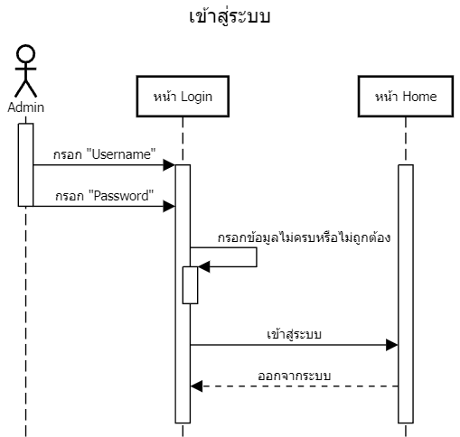

**รูปที่ 4.2** ซีเควนซ์ไดอะแกรมในส่วนของ เข้าสู่ระบบ

4.5.2 ซีเควนซ์ไดอะแกรมในส่วนของ จัดการข้อมูลในตั้งค่าข้อมูล

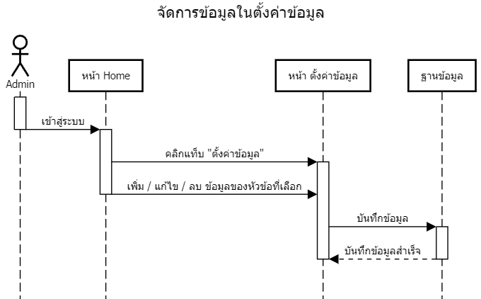

**รูปที่ 4.3** ซีเควนซ์ไดอะแกรมในส่วนของ จัดการข้อมูลในตั้งค่าข้อมูล

4.5.3 ซีเควนซ์ไดอะแกรมในส่วนของ สร้างเอกสารในหน้า ทำรายการ

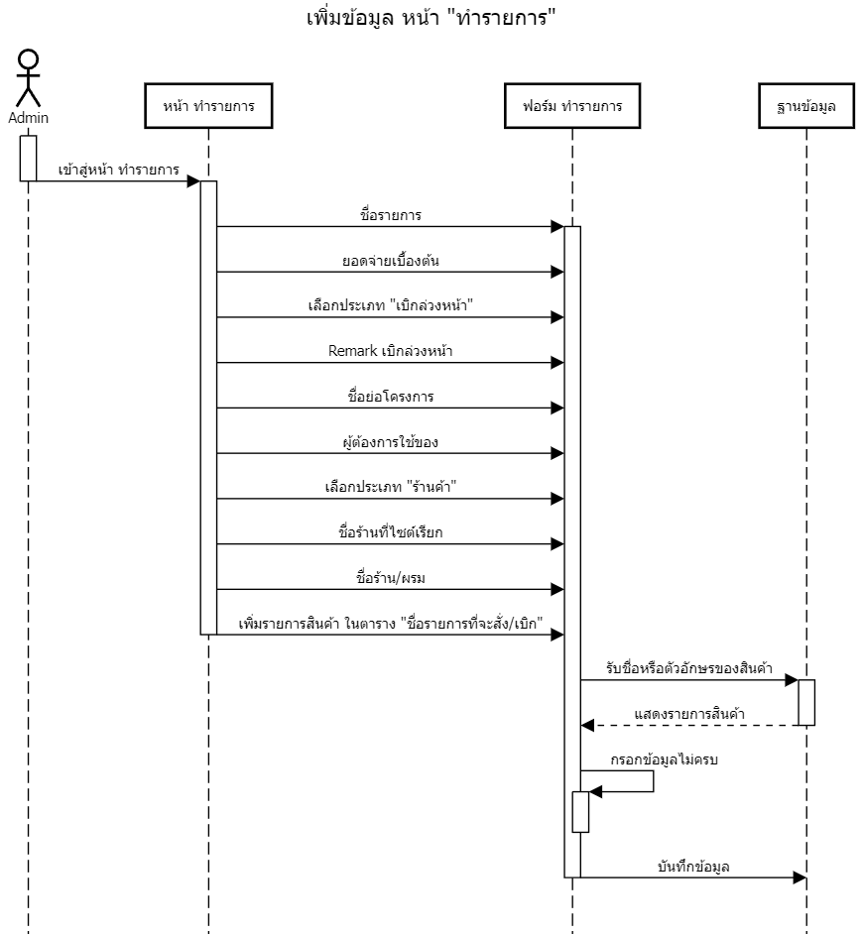

**รูปที่ 4.4** ซีเควนซ์ไดอะแกรมในส่วนของ สร้างเอกสารในหน้า ทำรายการ

4.5.4 ซีเควนซ์ไดอะแกรมในส่วนของ จัดการข้อมูลตารางหน้า Home

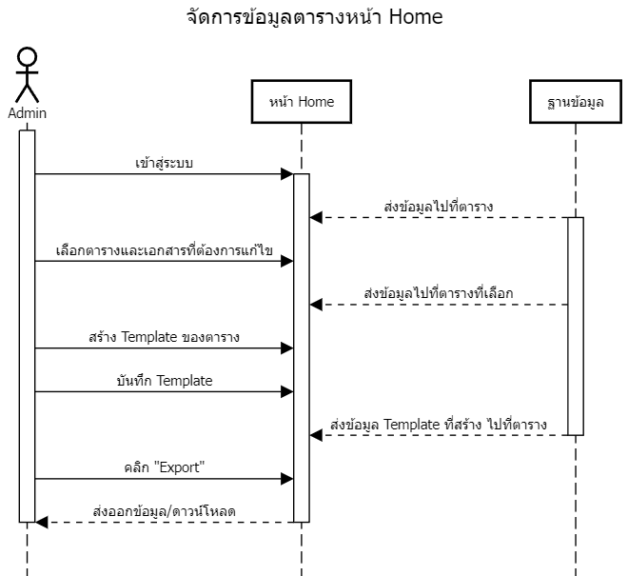

**รูปที่ 4.5** ซีเควนซ์ไดอะแกรมในส่วนของ จัดการข้อมูลตารางหน้า Home

4.5.6 ซีเควนซ์ไดอะแกรมในส่วนของ ดำเนินการเอกสาร

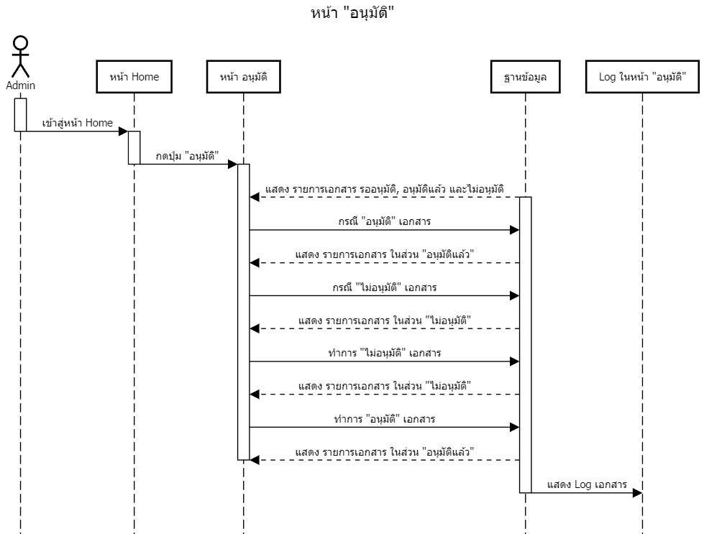

**รูปที่ 4.6** ซีเควนซ์ไดอะแกรมในส่วนของ ดำเนินการเอกสาร

**4.6** การออกแบบฐานข้อมูล

**ระบบการจัดการควบคุมต้นทุนโครงการก่อสร้าง มีการออกแบบฐานข้อมูลโดยอ้างอิงการวิเคราะห์ และออกแบบระบบจากเนื้อหาที่กล่าวไว้ใน ข้างต้น โดยใช้เครื่องมือ แผนผังความสัมพันธ์ (**ER Diagram: Entity Relationship Model) **มีรายละเอียด ดังนี้**

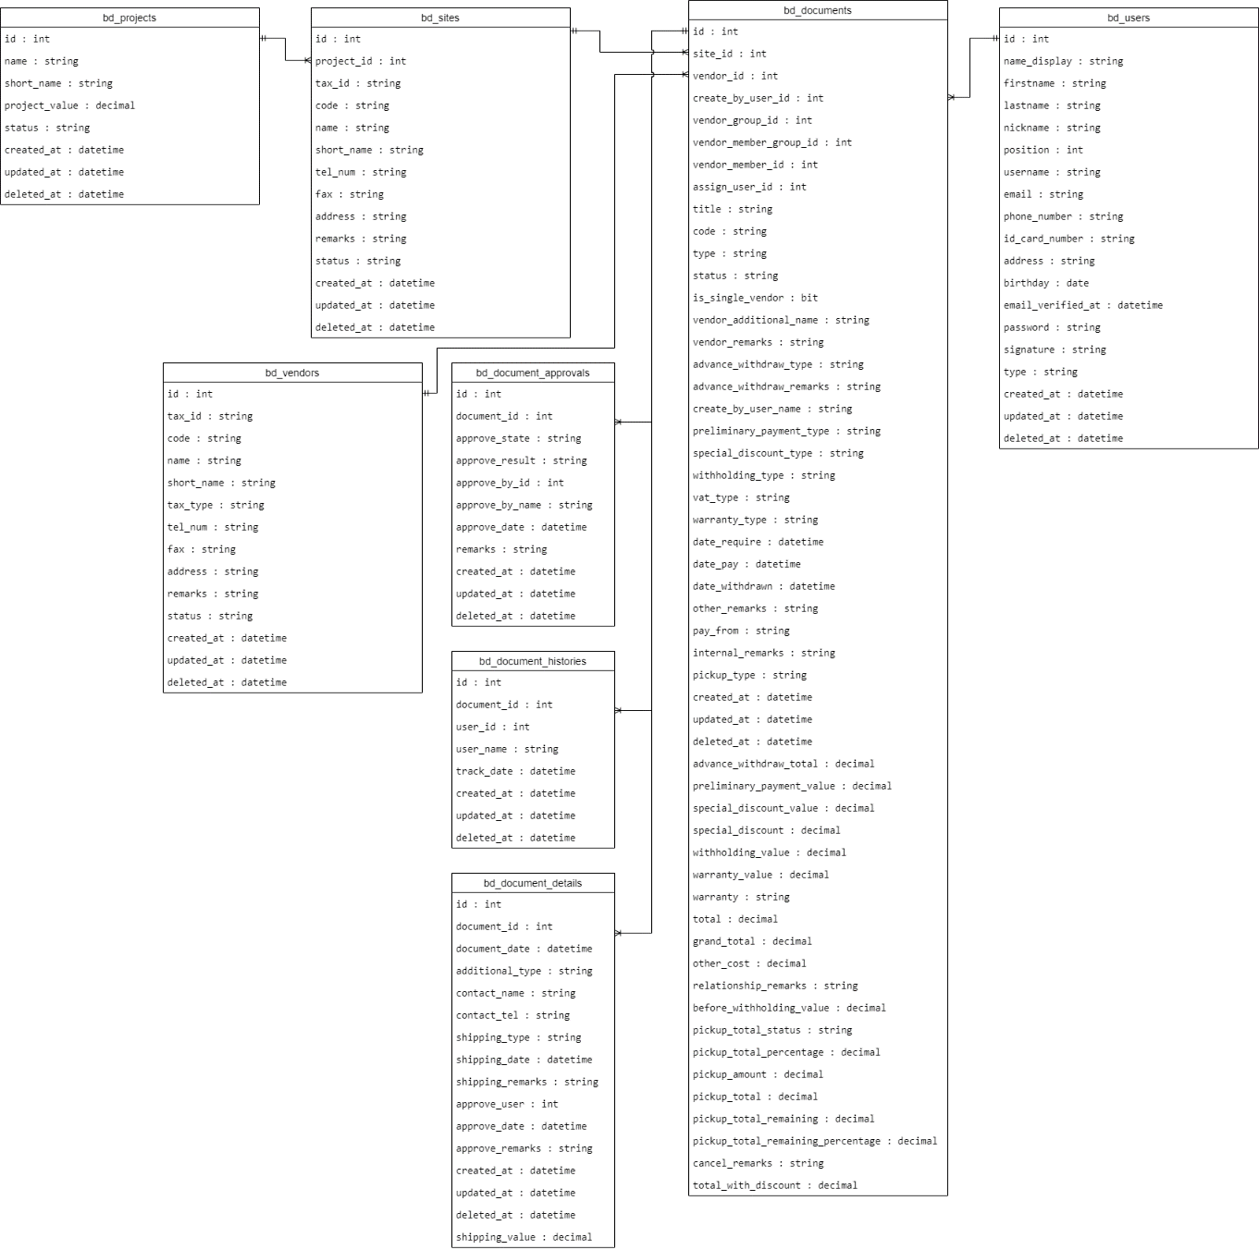4.6.1. **แผนผังความสัมพันธ์ (**ER Diagram: Entity Relationship Model)

รูปที่ **4.7 แผนผังความสัมพันธ์ (**ER Diagram: Entity Relationship Model)

- รายละเอียดของตาราง ได้แก่

4.6.1.1 bd_projects คือ ข้อมูลที่เกี่ยวกับหัวข้อ โครงการ ข้อมูลประกอบไปด้วย ชื่อ Project ชื่อย่อ มูลค่า Project (บาท) สถานะ วันเวลาที่สร้าง วันเวลาที่อัพเดท และวันเวลาที่ลบ

4.6.1.2 bd_sites **คือ** ข้อมูลที่เกี่ยวกับหัวข้อ ไซต์ ข้อมูลประกอบไปด้วย รหัส Site ชื่อ Site ชื่อย่อ รหัสประจำตัวผู้เสียภาษี หมายเลขโทรศัพท์ หมายเลข FAX ที่อยู่ Remarks และ id ชื่อย่อ Project วันเวลาที่สร้าง วันเวลาที่อัพเดท และวันเวลาที่ลบ

4.6.1.3 bd_vendors **คือ ข้อมูลที่เกี่ยวกับ**หัวข้อ ผู้รับเหมา ข้อมูลประกอบไปด้วย Code ชื่อร้าน/ผรม ชื่อร้าน/ผรม แบบย่อ เลขประจำตัวผู้เสียภาษี ประเภทภาษีหัก ณ ที่จ่าย แฟกซ์ เบอร์โทรศัพท์ ที่อยู่ remarks, status วันเวลาที่สร้าง วันเวลาที่อัพเดท และวันเวลาที่ลบ

4.6.1.**4** bd_user **คือ ข้อมูลที่เกี่ยวกับ**หัวข้อ ตั้งค่าผู้ใช้ ข้อมูลประกอบไปด้วย ชื่อผู้ใช้ ชื่อเล่น ชื่อ นามสกุล เบอร์โทรศัพท์ เลขบัตรประชาชน วันเกิด ที่อยู่ Username, E-mail รหัสผ่าน ยืนยันรหัสผ่าน ตำแหน่ง ประเภทผู้ใช้ แนบภาพลายเซ็น วันเวลาที่สร้าง วันเวลาที่อัพเดท และวันเวลาที่ลบ

4.6.1.**5** bd_document **คือ ข้อมูลที่เกี่ยวกับ**ทำรายการ ข้อมูลประกอบไปด้วย ชื่อรายการยอดจ่ายเบื้องต้น ไม่เบิกล่วงหน้า เบิกล่วงหน้า Remark เบิกล่วงหน้า ชื่อย่อโครงการ ผู้ต้องการใช้ของ ผู้จัดทำเปิดเอกสาร หนึ่งร้านค้า หลายร้านค้า ชื่อร้านที่ไซต์เรียก ชื่อร้าน/ผรม และตารางชื่อรายการที่จะสั่ง/เบิก มี 2 แบบคือ ตารางแบบย่อ และตารางแบบเต็ม

- ตารางแบบย่อ ประกอบไปด้วย No. ชื่อรายการสินค้า (ร้านค้า) จำนวน หน่วย จำนวน ราคา ต่อหน่วย ส่วนลด จำนวนเงิน หัก ณ ที่จ่าย เลือกเฉลี่ยนส่วนลดพิเศษ ลบรายการ

- ตารางแบบเต็ม ประกอบไปด้วย No. ชื่อรายการสินค้า (ร้านค้า) ยี่ห้อ รุ่น ขนาด หน่วย ขนาด จำนวน หน่วย จำนวน ราคา ต่อหน่วย ส่วนลด จำนวนเงิน หัก ณ ที่จ่าย เลือกเฉลี่ยส่วนลดพิเศษ Remark รายการ ลบรายการ Remarks – ร้านค้า แนบไฟล์ รวมจำนวนเงิน ส่วนลด เบิกล่วงหน้า หัก ณ ที่จ่าย VAT (7%) หักประกันผลงาน หัก อื่น ๆ Remark – หักอื่น ๆ ราคาสินค้า/บริการ การรับของ ได้แก่ ไม่ระบุ รับปกติ และรับเป็นงวด วันที่ต้องการของ วันที่ตกลงจ่ายเงิน จ่ายจาก และ Remark – ภายใน วันเวลาที่สร้าง วันเวลาที่อัพเดท และวันเวลาที่ลบ

4.6.6 bd_document_approvals **คือ ข้อมูลที่เกี่ยวกับการอนุมัติเอกสาร ข้อมูลประกอบไปด้วย** id **เอกสาร สถานะการอนุมัติ ผลการอนุมัติ** id **ที่อนุมัติ ชื่อที่อนุมัติ วันที่อนุมัติ** Comment วันเวลาที่สร้าง วันเวลาที่อัพเดท และวันเวลาที่ลบ

4.6.7bd_document_histories **คือ** **ข้อมูลที่เกี่ยวกับประวัติเอกสาร ข้อมูลประกอบไปด้วย** id **เอกสาร** id **ผู้ใช้ ชื่อผู้ใช้** id **ที่อนุมัติ ชื่อที่อนุมัติ วันเวลาที่อนุมัติ** วันเวลาที่สร้าง วันเวลาที่อัพเดท และวันเวลาที่ลบ

4.6.8 bd_document_details คือ ข้อมูลเกี่ยวกับประวัติเอกสาร ข้อมูลประกอบไปด้วย id เอกสาร วันที่เอกสาร ชื่อผู้ติดต่อ เบอร์โทรผู้ติดต่อ ประเภทการจัดส่ง วันที่ต้องการของ หมายเหตุ ผู้ที่อนุมัติ วันเวลาที่อนุมัติ Remark อนุมัติ มูลค่าการจัดส่ง วันเวลาที่สร้าง วันเวลาที่อัพเดท และวันเวลาที่ลบ

**4.7 การออกแบบการแสดงผล**

4.7.1 ผู้ดูแลระบบสูงสุด (Super Admin) และพนักงานทั่วไป (User)

1) หน้าจอ Home

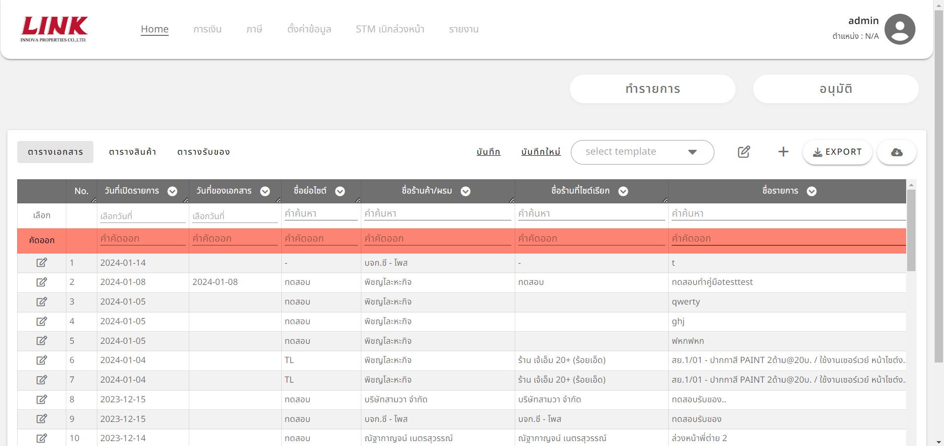

**รูปที่** **4.8** หน้าจอ Home

2) หน้าจอ ตั้งค่าข้อมูล

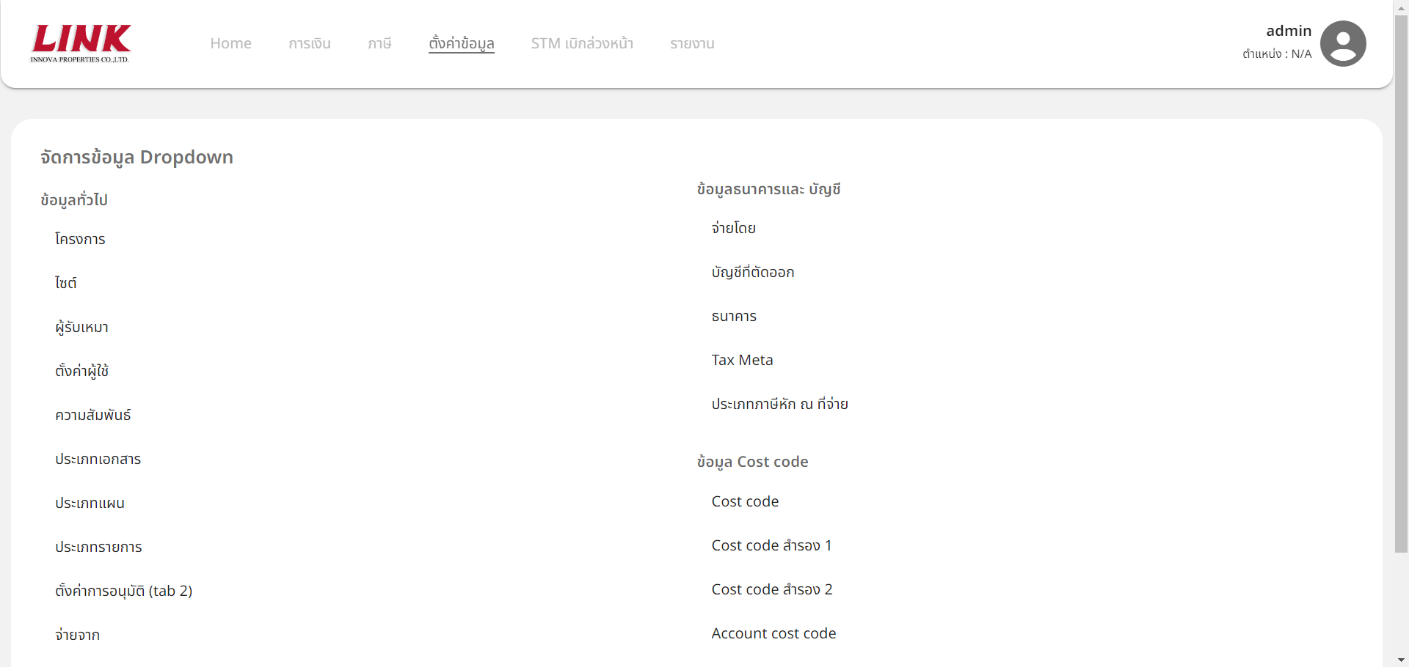

**รูปที่** **4.9** หน้าจอ ตั้งค่าข้อมูล

- หัวข้อ โครงการ หน้าจอ ตารางจัดการข้อมูล Project

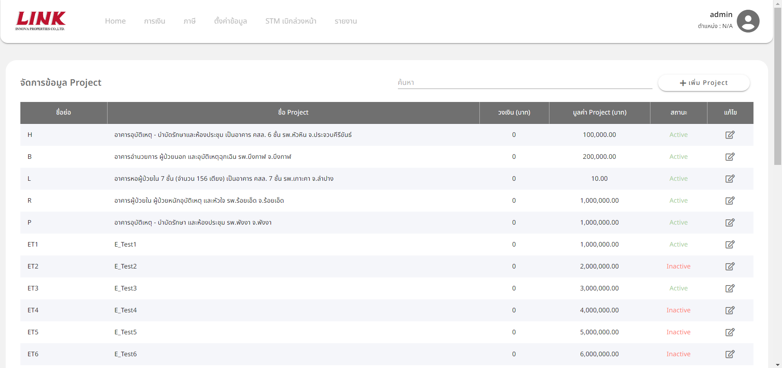

**รูปที่ 4.10** หัวข้อ โครงการ หน้าจอ ตารางจัดการข้อมูล Project

- หัวข้อ โครงการ หน้าจอ เพิ่มข้อมูล Project

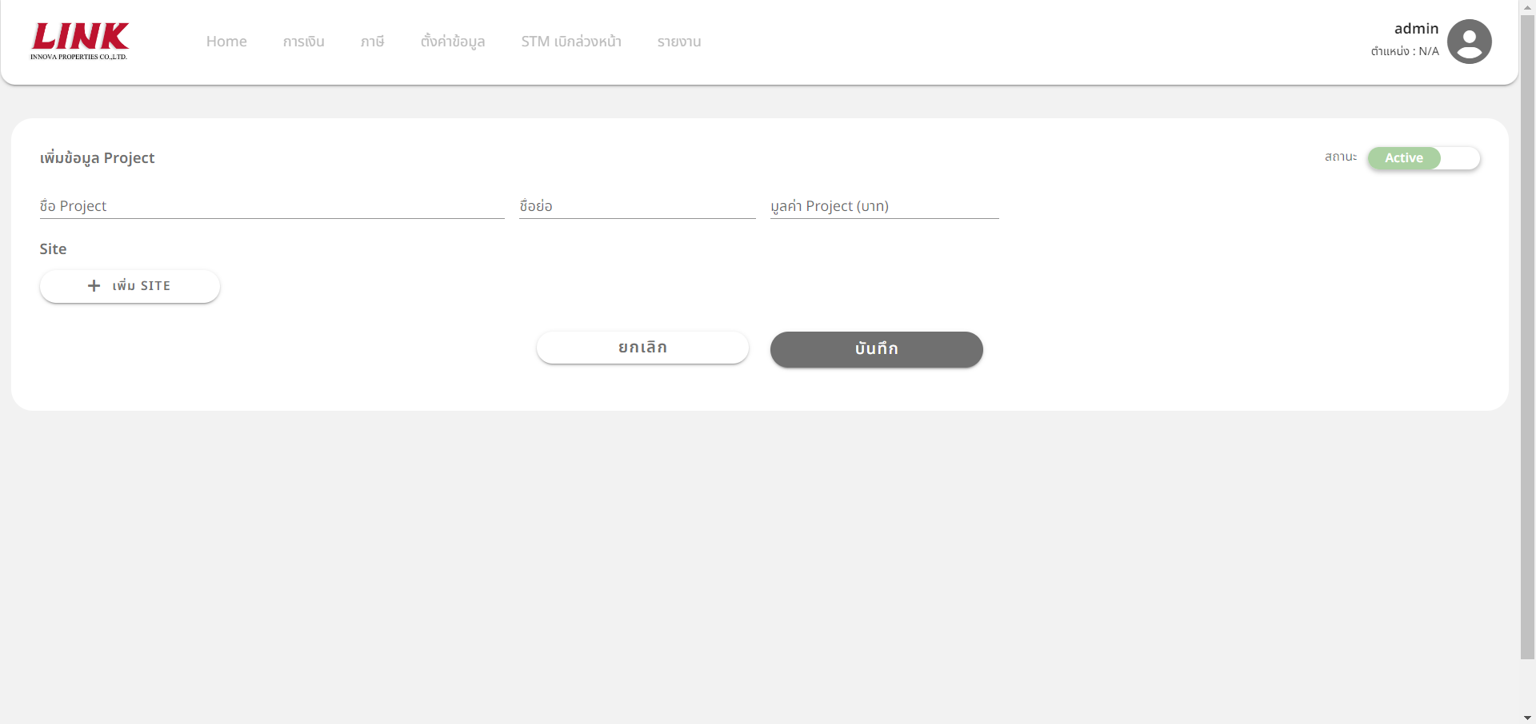

**รูปที่ 4.11** หัวข้อ โครงการ หน้าจอ เพิ่มข้อมูล Project

- หัวข้อ ไซต์ หน้าจอ ตารางจัดการข้อมูล Site

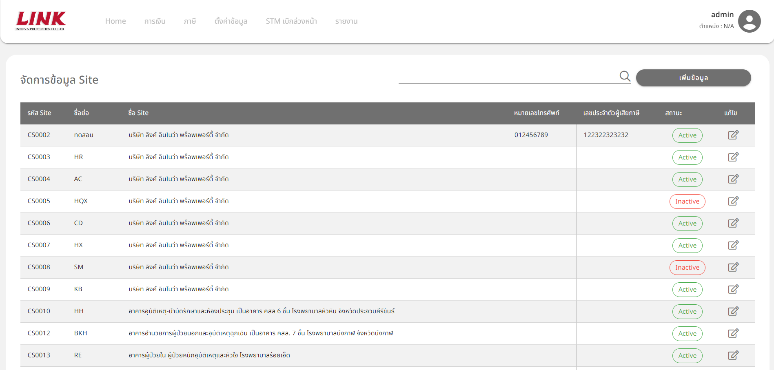

**รูปที่ 4.12** หัวข้อ ไซต์ หน้าจอ ตารางจัดการข้อมูล Site

- หัวข้อ ไซต์ หน้าจอ เพิ่มข้อมูล Site

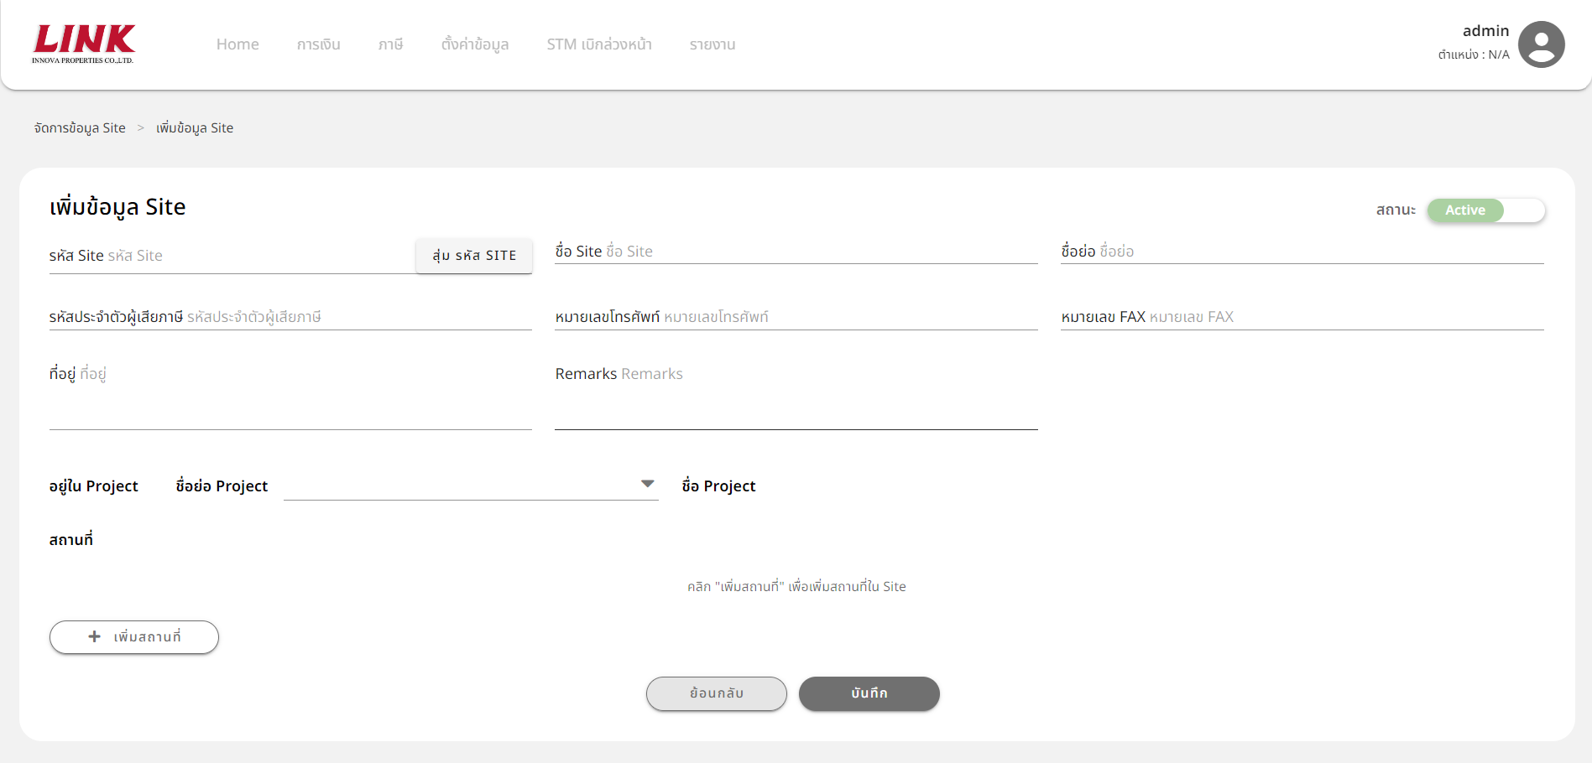

**รูปที่ 4.13** หัวข้อ ไซต์ หน้าจอ เพิ่มข้อมูล Site

- หัวข้อ ผู้รับเหมา หน้าจอ ตารางจัดการผู้รับเหมา

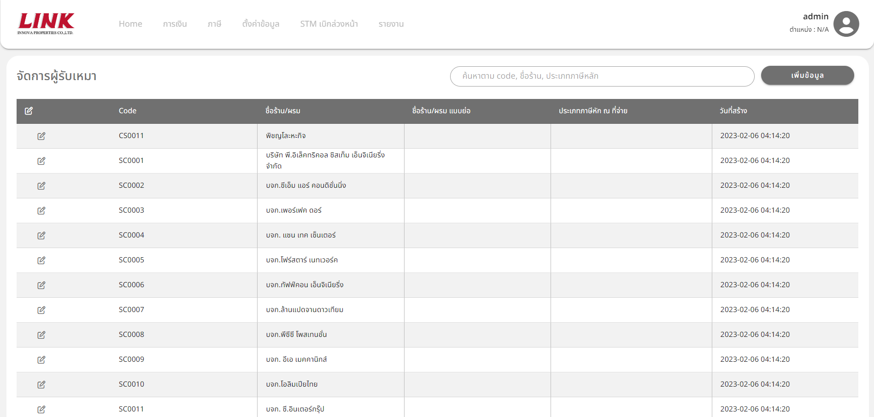

**รูปที่ 4.14** หัวข้อ ผู้รับเหมา หน้าจอ ตารางจัดการผู้รับเหมา

- หัวข้อ ผู้รับเหมา หน้าจอ เพิ่มผู้รับเหมา

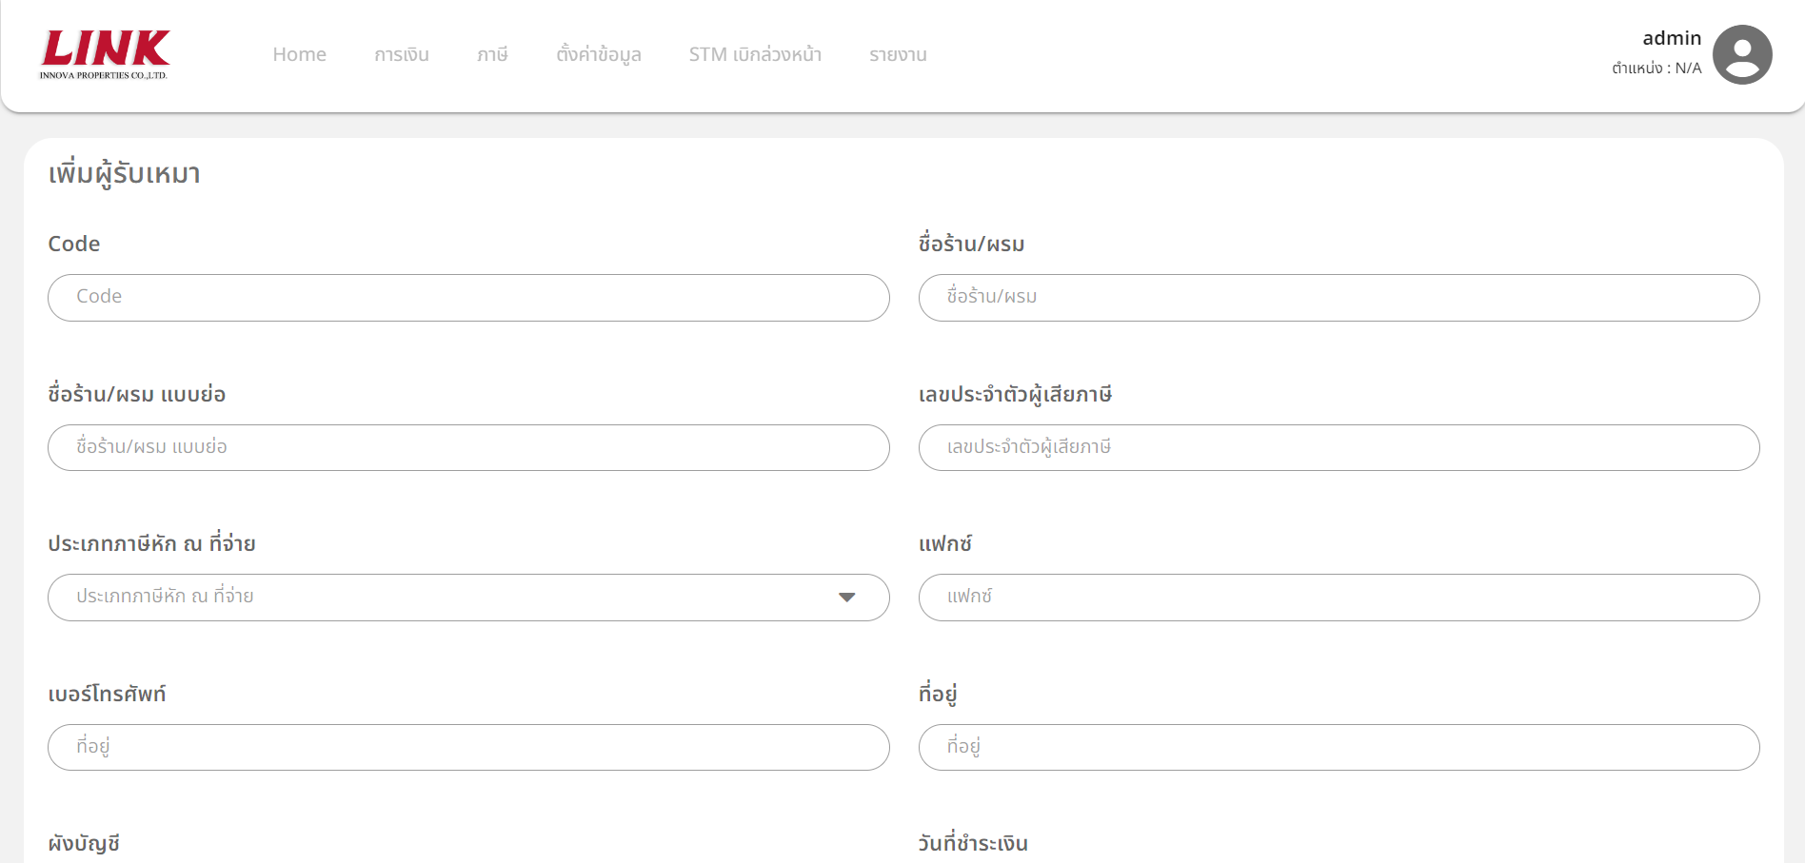

**รูปที่ 4.15** หัวข้อ ผู้รับเหมา หน้าจอ เพิ่มผู้รับเหมา

- หัวข้อ ตั้งค่าผู้ใช้ หน้าจอ ตารางจัดการผู้ใช้

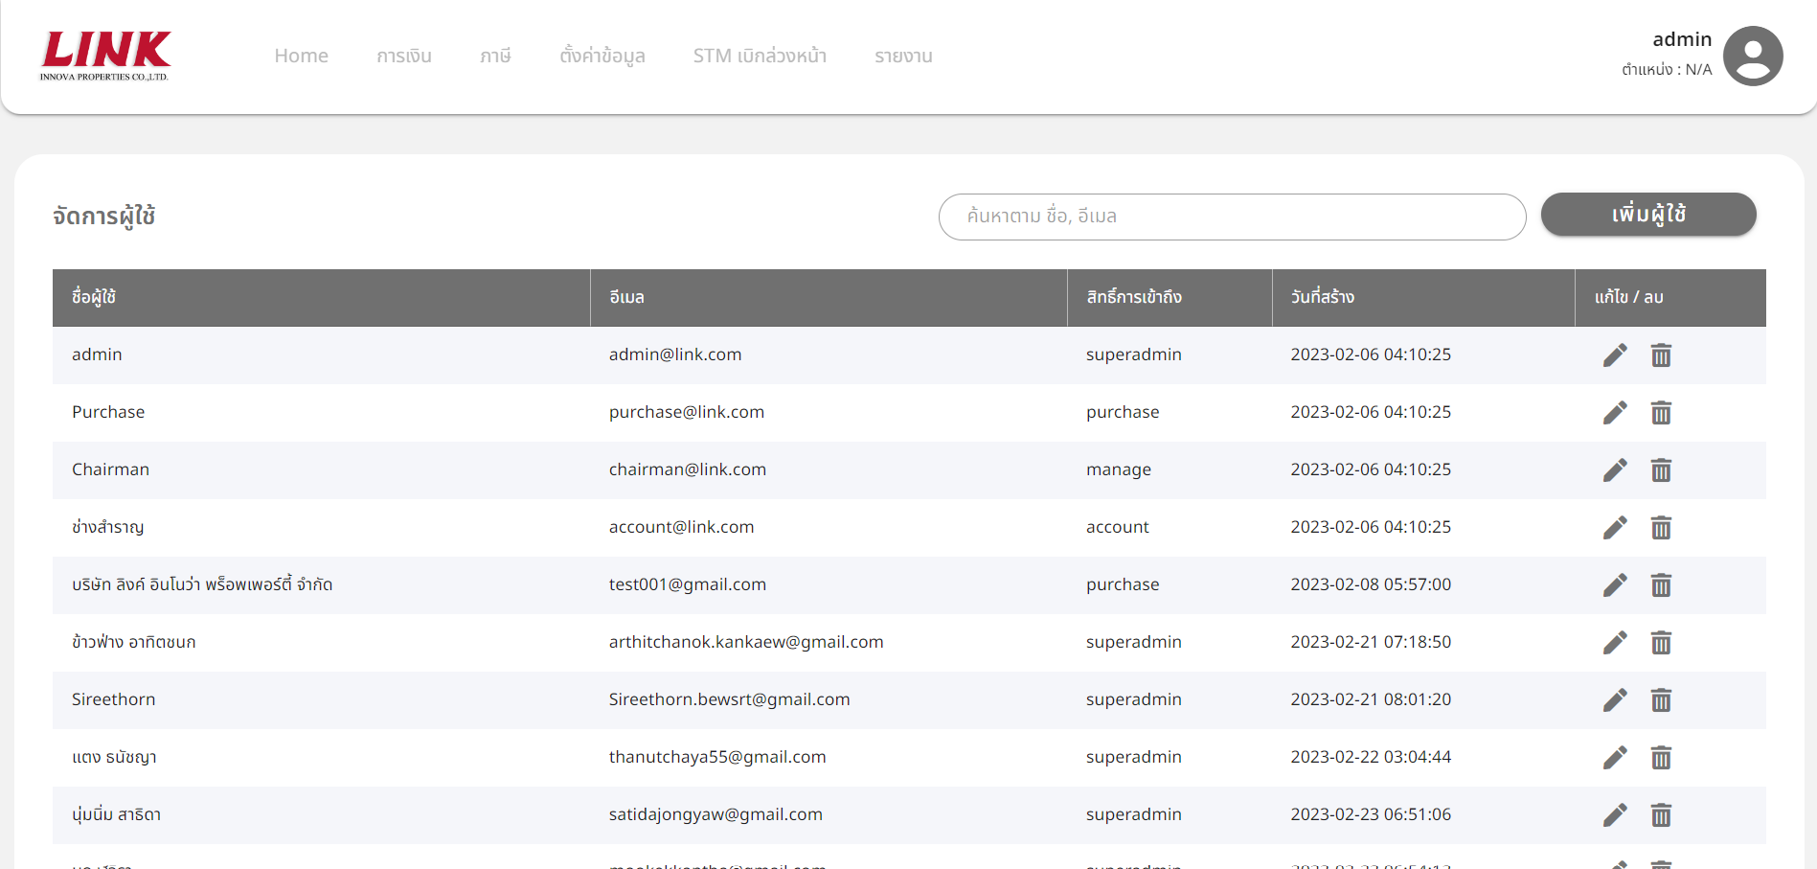

**รูปที่ 4.16** หัวข้อ ตั้งค่าผู้ใช้ หน้าจอ ตารางจัดการผู้ใช้

- หัวข้อ ตั้งค่าผู้ใช้ หน้าจอ เพิ่มผู้ใช้

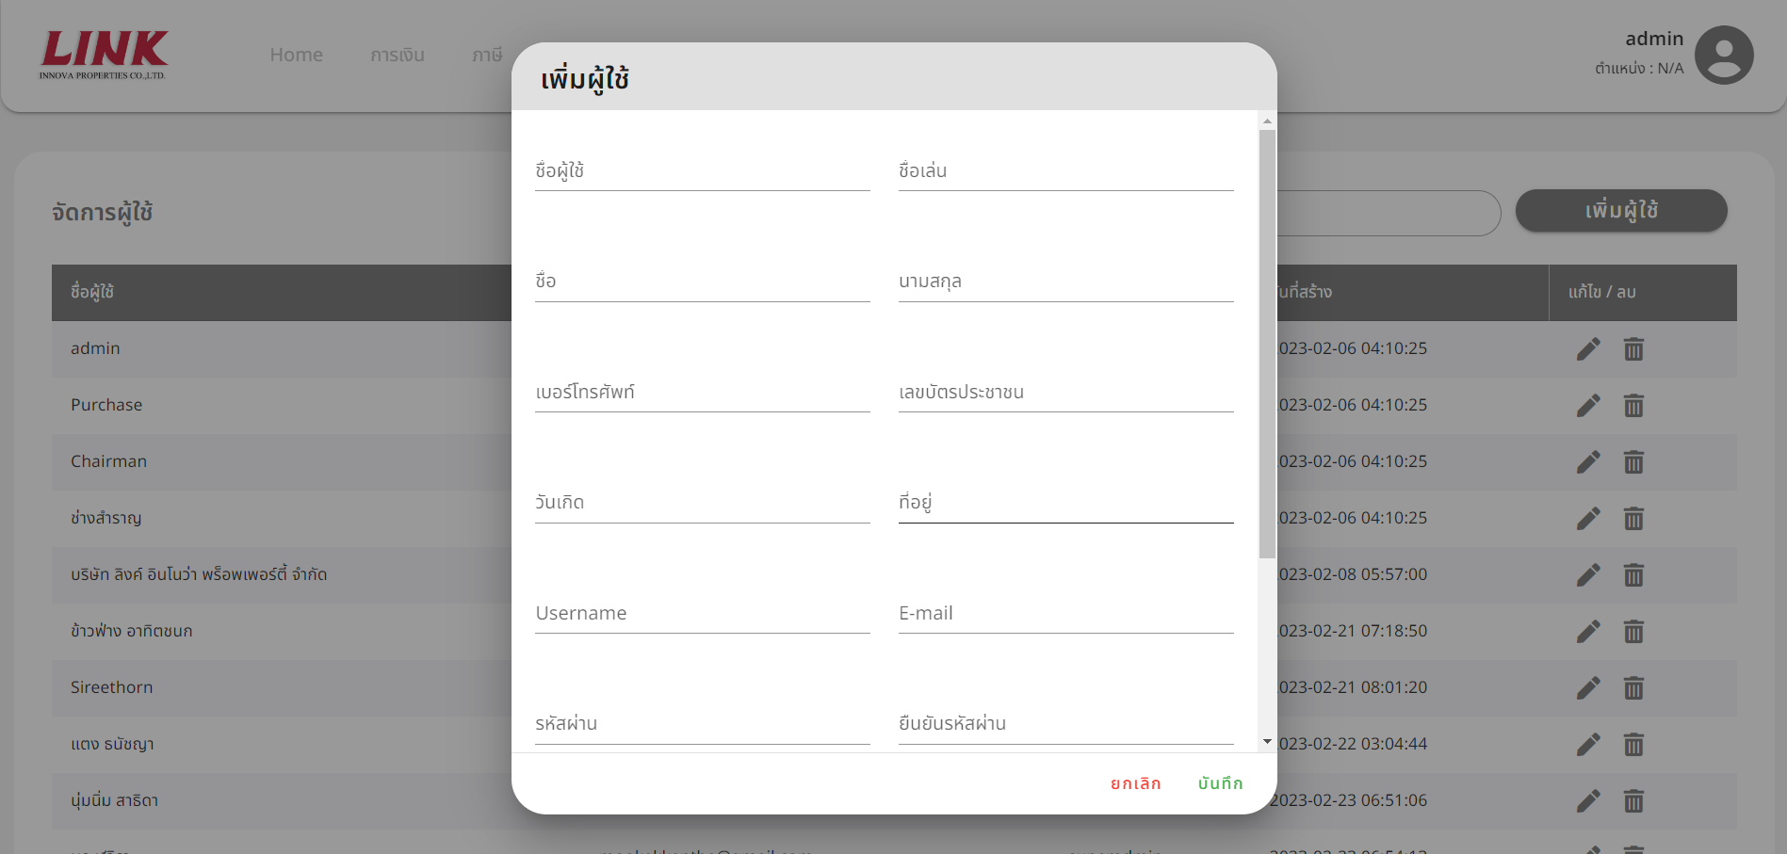

**รูปที่ 4.17** หัวข้อ ตั้งค่าผู้ใช้ หน้าจอ เพิ่มผู้ใช้

- หน้าจอ ทำรายการ

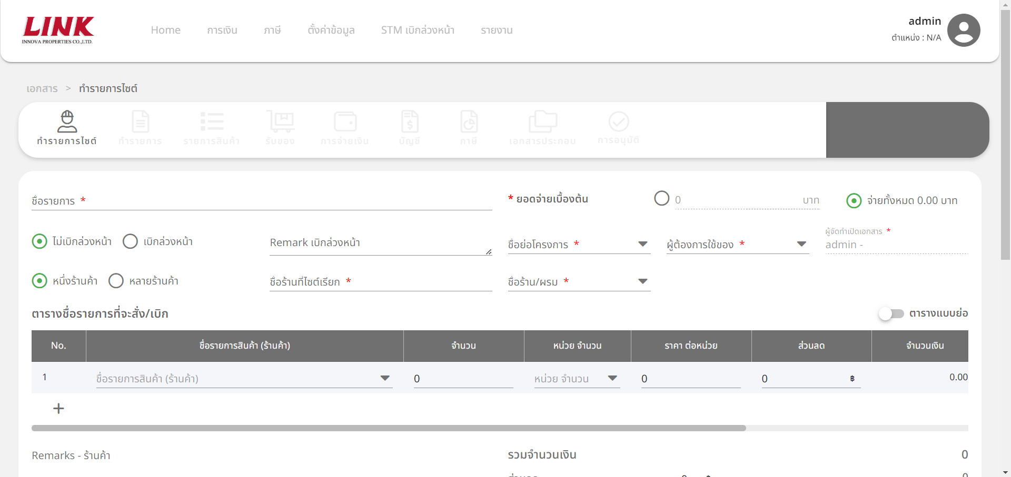

**รูปที่ 4.18** หน้าจอ ทำรายการ

- หน้าจอ อนุมัติ

* หมายเหตุ ใน หน้า อนุมัติ พนักงานทั่วไป (User) สามารเข้าสู่หน้านี้ได้ แต่จะไม่ แสดงรายการเอกสาร และ Log ของเอกสาร

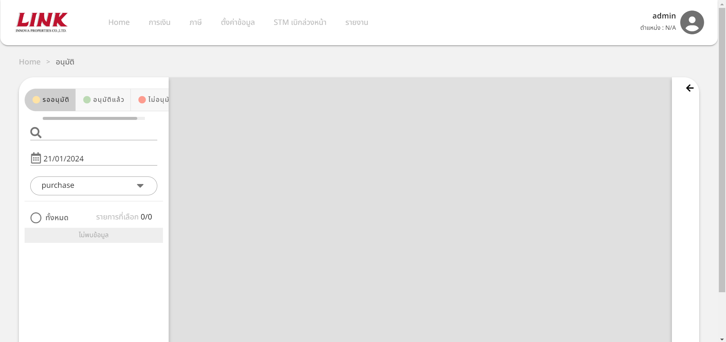

**รูปที่ 4.19** หน้าจอ อนุมัติ

4.1 ตัวอย่างการแสดงผล เมื่อเลือกเอกสารที่ต้องการอนุมัติหรือไม่อนุมัติ

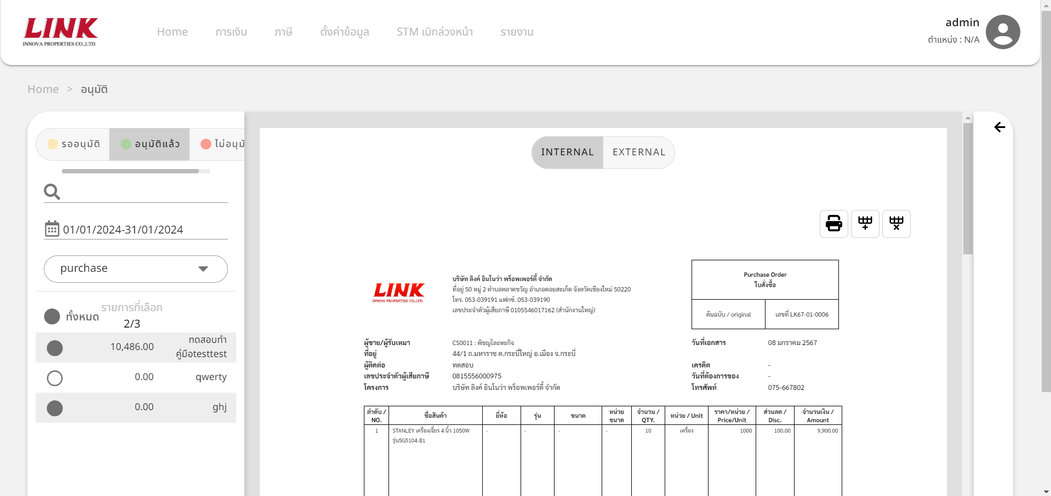

**รูปที่ 4.20** ตัวอย่างการแสดงผล หน้า อนุมัติ

**บทที่ 5  
การทดสอบระบบ**

การทดสอบระบบ เป็นกระบวนการในการวิเคราะห์ส่วนต่าง ๆ ภายในระบบว่าต่างจากระบบที่มีอยู่หรือสิ่งที่ต้องการหรือไม่ ซึ่งส่วนที่ไม่เป็นไปตามความต้องการของระบบ หรือข้อผิดพลาดที่เกิดขึ้นนั้น เรียกว่า “Bug” โดยทำการทดสอบระบบนี้จะเป็นกระบวนการที่จะต้องทำโดยตลอดการพัฒนา Software

**5.1 การสร้าง กรณีทดสอบ (Test Case)**

การทดสอบ จะเริ่มทดสอบเมื่อผู้พัฒนาระบบได้ทำการ deploy ระบบให้ได้ทดสอบ โดยก่อนหน้าการทดสอบผู้ทดสอบจะต้องทำการวิเคราะห์การทำงานของระบบและสิ่งที่สามารถกระทำได้เกี่ยวกับฟังก์ชันนั้น โดยเขียนออกเป็น กรณีทดสอบ (Test Case)

กรณีทดสอบ (Test Case) คือ ชุดข้อมูลที่รวบรวมจากการวิเคราะห์ความเป็นไปได้ที่จะเกิดในฟังก์ชันต่างๆ จากผู้ใช้และความต้องการจากลูกค้า โดยเขียนออกมาเป็นลายลักษณ์อักษร

ตารางกรณีทดสอบ คือ ตารางที่มีชุดข้อมูลต่างๆ ที่แสดงข้อมูล วิธีการทดสอบ และสิ่งที่คาดหวังในฟังก์ชันนั้นๆ โดยตารางกรณีทดสอบมีข้อมูลที่ต้องการ ดังนี้

5.1.1 ตารางกรณีทดสอบ

ในตารางกรณีทดสอบจะประกอบไปด้วยหัวตารางดังนี้

1. Test Scenario ID = ลำดับของ Test Scenario

2. Test Scenario Description = คำอธิบายของสถานการณ์การทดสอบ

3. Test Case ID = ลำดับของ Test Case

4. Test Case = กรณีทดสอบ

5. Test Data/Input = ข้อมูลที่ใช้ในการ Test

6. Test Step = ลำดับขั้นตอนในการ Test

7. Expected Results = ผลลัพธ์ที่คาดหวัง

8. Actually Results = ผลลัพธ์จากการทดสอบจริง

9. Status = สถานะของการ Test มี 3 สถานะ ได้แก่

1. Pass (ผลการทดสอบตรงตามผลลัพธ์ที่คาดหวังไว้)

2. Fail (ผลการทดสอบไม่ตรงตามผลลัพธ์ที่คาดหวังไว้)

3. In Progress (อยู่ในระหว่างการ Test)

10. Note = จดบันทึกเพิ่มเติมหรือบันทึก BUG ที่เจอใน Test Case นั้นๆ (ถ้ามี)

โดยจะแบ่ง Test Case เป็น 2 ส่วนคือ ส่วนของ Unit Test และ E2E (End to End) Test

- Unit Test มีหัวข้อการทดสอบ ได้แก่

1) เข้าสู่ระบบ

- เข้าสู่ระบบ บัญชี Super Admin

- เข้าสู่ระบบ บัญชี User

2) เพิ่มข้อมูล หัวข้อ “โครงการ”

3) เพิ่มข้อมูล หัวข้อ “ไซต์”

4) เพิ่มข้อมูล หัวข้อ “ผู้รับเหมา”

5) เพิ่มข้อมูล หัวข้อ หัวข้อ “ตั้งค่าผู้ใช้”

6) การ “ทำรายการ”

7) การ “อนุมัติ” เอกสาร

**ตารางที่ 5.1** ตารางกรณีทดสอบและผลการทดสอบเข้าสู่ระบบ บัญชี Super Admin

|  |  |  |  |  |  |  |  |  |  |
| --- | --- | --- | --- | --- | --- | --- | --- | --- | --- |
| **Test Scenario ID** | **Test Scenario Description** | **Test Case ID** | **Test Case** | **Test Data / Input** | **Test Step** | **Expected Results** | **Actually Results** | **Status** | **Note** |
| 1 | ทดสอบการ  "เข้าสู่ระบบ" ด้วย ชื่อผู้ใช้ "admin"  *** มีสิทธิ์ Superadmin*** Username: admin@link.com Password: 123456789 | U_LA1 | เข้าสู่ระบบด้วย "Username" และ "Password" ถูกต้อง | Username: admin@link.com Password: 123456789 | 1. กรอก "Username" และ "Password" ตาม Test Data  2. คลิกปุ่ม "LOGIN" | ระบบเข้าสู่หน้า Home ด้วย Username: admin@link.com Password: 123456789 | ระบบเข้าสู่หน้า Home ด้วย Username: admin@link.com Password: 123456790 | Pass | - |
| U_LA2 | เข้าสู่ระบบด้วย "Username" และ "Password" ไม่ถูกต้อง | Username: 123 Password: admin | 1. กรอก "Username" และ "Password" ตาม Test Data  2. คลิกปุ่ม "LOGIN" | ระบบเข้าสู่หน้า Home ด้วย Username: 123 Password: admin | ระบบอยู่หน้า Login  และแสดงข้อความ เตือน "กรุณากรอก E-mail ให้ถูกต้อง" ใต้ช่อง "Username" | Fail | - |
| U_LA3 | เข้าสู่ระบบด้วยชื่อผู้ใช้และรหัสผ่านว่าง | Username: Password: | 1. "Username" และ "Password" ปล่อยว่าง  2. คลิกปุ่ม "LOGIN" | ระบบเข้าสู่หน้า Home ด้วย Username:  Password: | ระบบอยู่หน้า Login  และแสดงข้อความเตือน "กรุณากรอกอีเมล" ใต้ช่อง "Username" และ  "กรุณากรอกรหัสผ่าน"  ใต้ช่อง "Username" | Fail | - |

**ตารางที่ 5.2** ตารางกรณีทดสอบและผลการทดสอบเข้าสู่ระบบ บัญชี User

|  |  |  |  |  |  |  |  |  |  |
| --- | --- | --- | --- | --- | --- | --- | --- | --- | --- |
| **Test Scenario ID** | **Test**  **Scenario Description** | **Test Case ID** | **Test Case** | **Test Data / Input** | **Test Step** | **Expected Results** | **Actually Results** | **Status** | **Note** |
| 2 | ทดสอบการ เข้าสู่ระบบ หน้า "Login" ด้วย ชื่อผู้ใช้ "user"  *** มีสิทธิ์ User*** Username: et1@link.com Password: 11111111 | U_LU1 | เข้าสู่ระบบด้วย "Username" และ "Password" ถูกต้อง | Username: et1@link.com Password: 11111111 | 1. กรอก "Username" และ "Password" ตาม Test Data  2. คลิกปุ่ม "LOGIN" | ระบบเข้าสู่หน้า Home ด้วย Username: et1@link.com Password: 11111111 | ระบบเข้าสู่หน้า Home ด้วย  Username: et1@link.com Password: 11111111 | Pass | - |
| U_LU2 | เข้าสู่ระบบด้วย "Username" และ "Password" ไม่ถูกต้อง | Username: 123 Password: admin | 1. กรอก "Username" และ "Password" ตาม Test Data  2. คลิกปุ่ม "LOGIN" | ระบบเข้าสู่หน้า Home ด้วย Username: 123 Password: admin | ระบบอยู่หน้า Login  และแสดงข้อความ เตือน "กรุณากรอก E-mail ให้ถูกต้อง" ใต้ช่อง "Username" | Fail | - |
| U_LU3 | เข้าสู่ระบบด้วยชื่อผู้ใช้และรหัสผ่านว่าง | Username: Password: | 1. "Username" และ "Password" ปล่อยว่าง  2. คลิกปุ่ม "LOGIN" | ระบบเข้าสู่หน้า Home ด้วย Username:  Password: | ระบบอยู่หน้า Login  และแสดงข้อความเตือน "กรุณากรอกอีเมล" ใต้ช่อง "Username" และ  "กรุณากรอกรหัสผ่าน"  ใต้ช่อง "Username" | Fail | - |

**ตารางที่ 5.3** ตารางกรณีทดสอบและผลการทดสอบ เพิ่มข้อมูล หัวข้อ “โครงการ”

|  |  |  |  |  |  |  |  |  |  |
| --- | --- | --- | --- | --- | --- | --- | --- | --- | --- |
| **Test  Scenario  ID** | **Test  Scenario  Description** | **Test Case ID** | **Test Case** | **Test Data / Input** | **Test Step** | **Expected Results** | **Actually Results** | **Status** | **Note** |
| 1 | ทดสอบการ  "+ เพิ่ม Project" หัวข้อ "โครงการ" | U_P1 | การ "+เพิ่ม Project" แบบ สถานะ "Active" | สถานะ : Active ชื่อ Project : ProjectX (X=เลขอะไรก็ได้) ชื่อย่อ : PX (X=เลขอะไรก็ได้) มูลค่า Project (บาท) : X000000 (X=เลขอะไรก็ได้) | 1. เข้าสู่ระบบ 2. คลิกแท็บ "ตั้งค่าข้อมูล"  3. คลิกหัวข้อ "โครงกร" 4. คลิกปุ่ม "+เพิ่ม Project" 5. กรอกข้อมูลตาม Test Data 6. กดปุ่ม "บันทึก" | 1. ระบบบันทึกข้อมูลที่ทำการเพิ่ม ตาม Test Data  2. ข้อมูลที่เพิ่ม แสดงในตาราง "จัดการข้อมูล Project" | 1. ระบบบันทึกข้อมูลที่ทำการเพิ่ม ตาม Test Data  2. ข้อมูลที่เพิ่ม แสดงในตาราง "จัดการข้อมูล Project" | Pass | - |
| U_P2 | การ "+เพิ่ม Project" แบบ สถานะ "Inactive" | สถานะ : Inactive ชื่อ Project : ProjectX (X=เลขอะไรก็ได้) ชื่อย่อ : PX (X=เลขอะไรก็ได้) มูลค่า Project (บาท) : X000000 (X=เลขอะไรก็ได้) | 1. เข้าสู่ระบบ 2. คลิกแท็บ "ตั้งค่าข้อมูล"  3. คลิกหัวข้อ "โครงกร" 4. คลิกปุ่ม "+เพิ่ม Project" 5. กรอกข้อมูลตาม Test Data 6. กดปุ่ม "บันทึก" | 1. ระบบบันทึกข้อมูลที่ทำการเพิ่ม ตาม Test Data  2. ข้อมูลที่เพิ่ม แสดงในตาราง "จัดการข้อมูล Project" | 1. ระบบบันทึกข้อมูลที่ทำการเพิ่ม ตาม Test Data  2. ข้อมูลที่เพิ่ม แสดงในตาราง "จัดการข้อมูล Project" | Pass | - |
| U_P3 | การ "+เพิ่ม Project" แบบ สถานะ "Active" ไม่ใส่ข้อมูล | สถานะ : Active ชื่อ Project : ชื่อย่อ :  มูลค่า Project (บาท) : | 1. เข้าสู่ระบบ 2. คลิกแท็บ "ตั้งค่าข้อมูล"  3. คลิกหัวข้อ "โครงกร" 4. คลิกปุ่ม "+เพิ่ม Project" 5. กรอกข้อมูลตาม Test Data 6. กดปุ่ม "บันทึก" | 1. ระบบบันทึกข้อมูลที่ทำการเพิ่ม ตาม Test Data  2. ข้อมูลที่เพิ่ม แสดงในตาราง "จัดการข้อมูล Project" | 1. ระบบอยู่หน้า "เพิ่มข้อมูล Project"   2. ระบบไม่บันทึกข้อมูล และขึ้นแจ้งเตือน "พบข้อผิดพลาด" | Fail | - |

**ตารางที่ 5.4** ตารางกรณีทดสอบและผลการทดสอบเพิ่มข้อมูล หัวข้อ “ไซต์”

|  |  |  |  |  |  |  |  |  |  |
| --- | --- | --- | --- | --- | --- | --- | --- | --- | --- |
| **Test  Scenario  ID** | **Test  Scenario  Description** | **Test Case ID** | **Test Case** | **Test Data / Input** | **Test Step** | **Expected Results** | **Actually Results** | **Status** | **Note** |
| 1 | ทดสอบการ  "เพิ่มข้อมูล" หัวข้อ "ไซต์" | U_S1 | การ "เพิ่มข้อมูล" แบบ สถานะ "Active" ชื่อย่อ Project เลือกแบบ "Active" | สถานะ : Active รหัส Site/โครงการ : LKXXXX (X=เลขอะไรก็ได้) ชื่อ Site : ทดสอบอัตโนมัติ  ชื่อย่อ : LK รหัสประจำตัวผู้เสียภาษี : LK1111 หมายเลขโทรศัพท์ : 1111111111 หมายเลข FAX : 11-111-1111 ที่อยู่ : - Remarks : - ชื่อย่อ Project : ET1 (เป็นสถานะ "Active") | 1. เข้าสู่ระบบ 2. คลิกแท็บ "ตั้งค่าข้อมูล"  3. คลิกหัวข้อ "ไซต์" 4. คลิกปุ่ม "เพิ่มข้อมูล" 5. กรอกข้อมูลตาม Test Data 6. กดปุ่ม "บันทึก" | 1. ระบบบันทึกข้อมูลที่ทำการเพิ่ม ตาม Test Data  2. ข้อมูลที่เพิ่ม แสดงในตาราง "จัดการข้อมูล Site" | 1. ระบบบันทึกข้อมูลที่ทำการเพิ่ม ตาม Test Data  2. ข้อมูลที่เพิ่ม แสดงในตาราง "จัดการข้อมูล Site" | Pass | - |
| U_S2 | การ "เพิ่มข้อมูล" แบบ สถานะ "Inactive" ชื่อย่อ Project เลือกแบบ "Inactive" | สถานะ : Inactive รหัส Site/โครงการ : LKXXXX (X=เลขอะไรก็ได้) ชื่อ Site : ทดสอบอัตโนมัติ ชื่อย่อ : LK รหัสประจำตัวผู้เสียภาษี : LK2222 หมายเลขโทรศัพท์ : 2222222222 หมายเลข FAX : 22-222-2222 ที่อยู่ : - Remarks : - ชื่อย่อ Project : ET2 (เป็นสถานะ "Inactive") | 1. เข้าสู่ระบบ 2. คลิกแท็บ "ตั้งค่าข้อมูล"  3. คลิกหัวข้อ "ไซต์" 4. คลิกปุ่ม "เพิ่มข้อมูล" 5. กรอกข้อมูลตาม Test Data 6. กดปุ่ม "บันทึก" | 1. ระบบบันทึกข้อมูลที่ทำการเพิ่ม ตาม Test Data  2. ข้อมูลที่เพิ่ม แสดงในตาราง "จัดการข้อมูล Site" | 1. ระบบบันทึกข้อมูลที่ทำการเพิ่ม ตาม Test Data  2. ข้อมูลที่เพิ่ม แสดงในตาราง "จัดการข้อมูล Site" | Pass | - |
| U_S3 | การ "เพิ่มข้อมูล" แบบ สถานะ "Active" ไม่ใส่ข้อมูล | สถานะ : Active รหัส Site/โครงการ :  ชื่อ Site :  ชื่อย่อ :  รหัสประจำตัวผู้เสียภาษี :  หมายเลขโทรศัพท์ :  หมายเลข FAX : ที่อยู่ :  Remarks :  ชื่อย่อ Project : | 1. เข้าสู่ระบบ 2. คลิกแท็บ "ตั้งค่าข้อมูล"  3. คลิกหัวข้อ "ไซต์" 4. คลิกปุ่ม "เพิ่มข้อมูล" 5. กรอกข้อมูลตาม Test Data 6. กดปุ่ม "บันทึก" | 1. ระบบบันทึกข้อมูลที่ทำการเพิ่ม ตาม Test Data  2. ข้อมูลที่เพิ่ม แสดงในตาราง "จัดการข้อมูล Site" | 1. ระบบอยู่หน้า "เพิ่มข้อมูล Site"   2. ระบบไม่บันทึกข้อมูล และขึ้นแจ้งเตือน "พบข้อผิดพลาด" | Fail | - |

**ตารางที่ 5.5** ตารางกรณีทดสอบและผลการทดสอบเพิ่มข้อมูล หัวข้อ “ผู้รับเหมา”

|  |  |  |  |  |  |  |  |  |  |
| --- | --- | --- | --- | --- | --- | --- | --- | --- | --- |
| **Test  Scenario  ID** | **Test  Scenario  Description** | **Test Case ID** | **Test Case** | **Test Data / Input** | **Test Step** | **Expected Results** | **Actually Results** | **Status** | **Note** |
| 1 | ทดสอบการ  "เพิ่มข้อมูล" หัวข้อ "ผู้รับเหมา" | U_C1 | การ "เพิ่มข้อมูล" ประเภทภาษีหัก ณ ที่จ่าย :  (แบบไหนก็ได้) แบบ สถานะ : inactive  ไม่เพิ่ม "บัญชีธนาคาร" | Code : CLKXXXXX (X=เลขอะไรก็ได้) ชื่อร้าน/ผรม : ETestX (X=เลขอะไรก็ได้) ชื่อร้าน/ผรม แบบย่อ : ET_X (X=เลขอะไรก็ได้) เลขประจำตัวผู้เสียภาษี : ETXXXXX (X=เลขอะไรก็ได้) ประเภทภาษีหัก ณ ที่จ่าย : (แบบไหนก็ได้ (ในการทดสอบนี้ เลือก ไม่หัก)) แฟกซ์ : 11-111-1111 เบอร์โทรศัพท์ : 1111111111 ที่อยู่ : 111 จ.ทดสอบ ต.ทดสอบ อ.ทดสอบ ปณ.111 ผังบัญชี : -  วันที่ชำระเงิน : - remarks : ทดสอบ Remarks status : inactive บัญชีธนาคาร : - | 1. เข้าสู่ระบบ 2. คลิกแท็บ "ตั้งค่าข้อมูล"  3. คลิกหัวข้อ "ผู้รับเหมา" 4. คลิกปุ่ม "เพิ่มข้อมูล" 5. กรอกข้อมูลตาม Test Data 6. กดปุ่ม "บันทึก" | 1. ระบบบันทึกข้อมูลที่ทำการเพิ่ม ตาม Test Data  2. ข้อมูลที่เพิ่ม แสดงในตาราง "จัดการผู้รับเหมา" | 1. ระบบบันทึกข้อมูลที่ทำการเพิ่ม ตาม Test Data  2. ข้อมูลที่เพิ่ม แสดงในตาราง "จัดการผู้รับเหมา" | Pass | - |

**ตารางที่ 5.5** ตารางกรณีทดสอบและผลการทดสอบเพิ่มข้อมูล หัวข้อ “ผู้รับเหมา” (ต่อ)

|  |  |  |  |  |  |  |  |  |  |
| --- | --- | --- | --- | --- | --- | --- | --- | --- | --- |
| **Test  Scenario  ID** | **Test  Scenario  Description** | **Test Case ID** | **Test Case** | **Test Data / Input** | **Test Step** | **Expected Results** | **Actually Results** | **Status** | **Note** |
| 1 | ทดสอบการ  "เพิ่มข้อมูล" หัวข้อ "ผู้รับเหมา" | U_C2 | การ "เพิ่มข้อมูล" ประเภทภาษีหัก ณ ที่จ่าย :  (แบบไหนก็ได้) แบบ สถานะ : active  ไม่เพิ่ม "บัญชีธนาคาร" | Code : CLKXXXXX (X=เลขอะไรก็ได้) ชื่อร้าน/ผรม : ETestX (X=เลขอะไรก็ได้) ชื่อร้าน/ผรม แบบย่อ : ET_X (X=เลขอะไรก็ได้) เลขประจำตัวผู้เสียภาษี : ETXXXXX (X=เลขอะไรก็ได้) ประเภทภาษีหัก ณ ที่จ่าย : (แบบไหนก็ได้ (ในการทดสอบนี้ เลือก 0.5)) แฟกซ์ : 22-222-2222 เบอร์โทรศัพท์ : 2222222222 ที่อยู่ : 222 จ.ทดสอบ ต.ทดสอบ อ.ทดสอบ ปณ.222 ผังบัญชี : -  วันที่ชำระเงิน : - remarks : ทดสอบ Remarks status : active บัญชีธนาคาร : - | 1. เข้าสู่ระบบ 2. คลิกแท็บ "ตั้งค่าข้อมูล"  3. คลิกหัวข้อ "ผู้รับเหมา" 4. คลิกปุ่ม "เพิ่มข้อมูล" 5. กรอกข้อมูลตาม Test Data 6. กดปุ่ม "บันทึก" | 1. ระบบบันทึกข้อมูลที่ทำการเพิ่ม ตาม Test Data  2. ข้อมูลที่เพิ่ม แสดงในตาราง "จัดการผู้รับเหมา" | 1. ระบบบันทึกข้อมูลที่ทำการเพิ่ม ตาม Test Data  2. ข้อมูลที่เพิ่ม แสดงในตาราง "จัดการผู้รับเหมา" | Pass | - |

**ตารางที่ 5.5** ตารางกรณีทดสอบและผลการทดสอบเพิ่มข้อมูล หัวข้อ “ผู้รับเหมา” (ต่อ)

|  |  |  |  |  |  |  |  |  |  |
| --- | --- | --- | --- | --- | --- | --- | --- | --- | --- |
| **Test  Scenario  ID** | **Test  Scenario  Description** | **Test Case ID** | **Test Case** | **Test Data / Input** | **Test Step** | **Expected Results** | **Actually Results** | **Status** | **Note** |
| 1 | ทดสอบการ  "เพิ่มข้อมูล" หัวข้อ "ผู้รับเหมา" | U_C3 | การ "เพิ่มข้อมูล" ไม่ใส่ข้อมูล แบบ สถานะ : inactive ไม่เพิ่ม "บัญชีธนาคาร" | Code :  ชื่อร้าน/ผรม :  ชื่อร้าน/ผรม แบบย่อ :  เลขประจำตัวผู้เสียภาษี :  ประเภทภาษีหัก ณ ที่จ่าย :  แฟกซ์ :  เบอร์โทรศัพท์ :  ที่อยู่ :  ผังบัญชี : - วันที่ชำระเงิน :  remarks :  status : inactive บัญชีธนาคาร : | 1. เข้าสู่ระบบ 2. คลิกแท็บ "ตั้งค่าข้อมูล"  3. คลิกหัวข้อ "ผู้รับเหมา" 4. คลิกปุ่ม "เพิ่มข้อมูล" 5. กรอกข้อมูลตาม Test Data 6. กดปุ่ม "บันทึก" | 1. ระบบบันทึกข้อมูลที่ทำการเพิ่ม ตาม Test Data  2. ข้อมูลที่เพิ่ม แสดงในตาราง "จัดการผู้รับเหมา" | 1. ระบบอยู่หน้า "เพิ่มผู้รับเหมา"   2. ระบบไม่บันทึกข้อมูล และขึ้นแจ้งเตือน "พบข้อผิดพลาด" | Fail | - |

**ตารางที่ 5.6** ตารางกรณีทดสอบและผลการทดสอบเพิ่มข้อมูล หัวข้อ “ตั้งค่าผู้ใช้”

|  |  |  |  |  |  |  |  |  |  |
| --- | --- | --- | --- | --- | --- | --- | --- | --- | --- |
| **Test Scenario ID** | **Test**  **Scenario**  **Description** | **Test Case ID** | **Test Case** | **Test Data / Input** | **Test Step** | **Expected Results** | **Actually Results** | **Status** | **Note** |
| 1 | ทดสอบการ  "เพิ่มผู้ใช้" หัวข้อ "ตั้งค่าผู้ใช้" | U_U1 | การ "เพิ่มผู้ใช้" ประเภทผู้ใช้ : Super Admin ไม่แนบภาพลายเซ็น | ชื่อผู้ใช้ : US_X (X=เลขอะไรก็ได้) ชื่อเล่น : Nn_X (X=เลขอะไรก็ได้) ชื่อ : N_X (X=เลขอะไรก็ได้) นามสกุล : Sn_X (X=เลขอะไรก็ได้) เบอร์โทรศัพท์ : 1111111111 เลขบัตรประชาชน : 1-1111-11111-11-1 วันเกิด : 1/1/2002 ที่อยู่ : - Username : Un_X (X=เลขอะไรก็ได้) E-mail : EmX@link.com(X=เลขอะไรก็ได้) รหัสผ่าน : pw1_1111 ยืนยันรหัสผ่าน : pw1_1111 ประเภทผู้ใช้ : Super Admin แนบภาพลายเซ็น : - | 1. เข้าสู่ระบบ 2. คลิกแท็บ "ตั้งค่าข้อมูล"  3. คลิกหัวข้อ "ไซต์" 4. คลิกปุ่ม "เพิ่มข้อมูล" 5. กรอกข้อมูลตาม Test Data 6. กดปุ่ม "บันทึก" | 1. ระบบบันทึกข้อมูลที่ทำการเพิ่ม ตาม Test Data  2. ข้อมูลที่เพิ่ม แสดงในตาราง "จัดการผู้ใช้" | 1. ระบบบันทึกข้อมูลที่ทำการเพิ่ม ตาม Test Data  2. ข้อมูลที่เพิ่ม แสดงในตาราง "จัดการผู้ใช้" | Pass | - |
| U_U2 | การ "เพิ่มผู้ใช้" ประเภทผู้ใช้ : Super Admin แนบภาพลายเซ็น : แนบภาพ  (Super Admin.pdf) | ชื่อผู้ใช้ : US_X (X=เลขอะไรก็ได้) ชื่อเล่น : Nn_X (X=เลขอะไรก็ได้) ชื่อ : N_X (X=เลขอะไรก็ได้) นามสกุล : Sn_X (X=เลขอะไรก็ได้) เบอร์โทรศัพท์ : 2222222222 เลขบัตรประชาชน : 2-2222-22222-22-2 วันเกิด : 2/2/2002 ที่อยู่ : - Username : Un_X (X=เลขอะไรก็ได้) E-mail : EmX@link.com (X=เลขอะไรก็ได้) รหัสผ่าน : pw2_2222 ยืนยันรหัสผ่าน : pw2_2222 ประเภทผู้ใช้ : Super Admin แนบภาพลายเซ็น : แนบภาพ Super Admin.pdf | 1. เข้าสู่ระบบ 2. คลิกแท็บ "ตั้งค่าข้อมูล"  3. คลิกหัวข้อ "ไซต์" 4. คลิกปุ่ม "เพิ่มข้อมูล" 5. กรอกข้อมูลตาม Test Data 6. กดปุ่ม "บันทึก" | 1. ระบบบันทึกข้อมูลที่ทำการเพิ่ม ตาม Test Data  2. ข้อมูลที่เพิ่ม แสดงในตาราง "จัดการผู้ใช้" | 1. ระบบบันทึกข้อมูลที่ทำการเพิ่ม ตาม Test Data  2. ข้อมูลที่เพิ่ม แสดงในตาราง "จัดการผู้ใช้" | Pass | - |

**ตารางที่ 5.6** ตารางกรณีทดสอบและผลการทดสอบเพิ่มข้อมูล หัวข้อ “ตั้งค่าผู้ใช้” (ต่อ)

|  |  |  |  |  |  |  |  |  |  |
| --- | --- | --- | --- | --- | --- | --- | --- | --- | --- |
| **Test**  **Scenario**  **ID** | **Test**  **Scenario**  **Description** | **Test Case ID** | **Test Case** | **Test Data / Input** | **Test Step** | **Expected Results** | **Actually Results** | **Status** | **Note** |
| 1 | ทดสอบการ  "เพิ่มผู้ใช้" หัวข้อ "ตั้งค่าผู้ใช้" | U_U3 | การ "เพิ่มผู้ใช้" ประเภทผู้ใช้ : User ไม่แนบภาพลายเซ็น | ชื่อผู้ใช้ : US_X (X=เลขอะไรก็ได้) ชื่อเล่น : Nn_X (X=เลขอะไรก็ได้) ชื่อ : N_X (X=เลขอะไรก็ได้) นามสกุล : Sn_X (X=เลขอะไรก็ได้) เบอร์โทรศัพท์ : 3333333333 เลขบัตรประชาชน : 3-3333-33333-33-3 วันเกิด : 3/3/2002 ที่อยู่ : - Username : Un_3 E-mail : EmX@link.com (X=เลขอะไรก็ได้) รหัสผ่าน : pw3_3333 ยืนยันรหัสผ่าน : pw3_3333 ประเภทผู้ใช้ : User แนบภาพลายเซ็น : - | 1. เข้าสู่ระบบ 2. คลิกแท็บ "ตั้งค่าข้อมูล"  3. คลิกหัวข้อ "ไซต์" 4. คลิกปุ่ม "เพิ่มข้อมูล" 5. กรอกข้อมูลตาม Test Data 6. กดปุ่ม "บันทึก" | 1. ระบบบันทึกข้อมูลที่ทำการเพิ่ม ตาม Test Data  2. ข้อมูลที่เพิ่ม แสดงในตาราง "จัดการผู้ใช้" | 1. ระบบบันทึกข้อมูลที่ทำการเพิ่ม ตาม Test Data  2. ข้อมูลที่เพิ่ม แสดงในตาราง "จัดการผู้ใช้" | Pass | - |
| U_U4 | การ "เพิ่มผู้ใช้" ประเภทผู้ใช้ : User แนบภาพลายเซ็น : แนบภาพ (User.pdf) | ชื่อผู้ใช้ : US_X (X=เลขอะไรก็ได้) ชื่อเล่น : Nn_X (X=เลขอะไรก็ได้) ชื่อ : N_X (X=เลขอะไรก็ได้) นามสกุล : Sn_X (X=เลขอะไรก็ได้) เบอร์โทรศัพท์ : 4444444444 เลขบัตรประชาชน : 4-4444-44444-44-4 วันเกิด : 4/4/2002 ที่อยู่ : - Username : Un_X (X=เลขอะไรก็ได้) E-mail : EmX@link.com (X=เลขอะไรก็ได้) รหัสผ่าน : pw4_4444 ยืนยันรหัสผ่าน : pw4_4444 ประเภทผู้ใช้ : User แนบภาพลายเซ็น : แนบภาพ User.pdf | 1. เข้าสู่ระบบ 2. คลิกแท็บ "ตั้งค่าข้อมูล"  3. คลิกหัวข้อ "ไซต์" 4. คลิกปุ่ม "เพิ่มข้อมูล" 5. กรอกข้อมูลตาม Test Data 6. กดปุ่ม "บันทึก" | 1. ระบบบันทึกข้อมูลที่ทำการเพิ่ม ตาม Test Data  2. ข้อมูลที่เพิ่ม แสดงในตาราง "จัดการผู้ใช้" | 1. ระบบบันทึกข้อมูลที่ทำการเพิ่ม ตาม Test Data  2. ข้อมูลที่เพิ่ม แสดงในตาราง "จัดการผู้ใช้" | Pass | - |

**ตารางที่ 5.6** ตารางกรณีทดสอบและผลการทดสอบเพิ่มข้อมูล หัวข้อ “ตั้งค่าผู้ใช้” (ต่อ)

|  |  |  |  |  |  |  |  |  |  |
| --- | --- | --- | --- | --- | --- | --- | --- | --- | --- |
| **Test Scenario ID** | **Test**  **Scenario**  **Description** | **Test Case ID** | **Test Case** | **Test Data / Input** | **Test Step** | **Expected Results** | **Actually Results** | **Status** | **Note** |
| 1 | ทดสอบการ  "เพิ่มผู้ใช้" หัวข้อ "ตั้งค่าผู้ใช้" | U_U5 | การ "เพิ่มผู้ใช้" ไม่ใส่ข้อมูล | ชื่อผู้ใช้ :  ชื่อเล่น :  ชื่อ :  นามสกุล :  เบอร์โทรศัพท์ :  เลขบัตรประชาชน :  วันเกิด : ที่อยู่ : - Username :  E-mail :  รหัสผ่าน :  ยืนยันรหัสผ่าน : ประเภทผู้ใช้ :  แนบภาพลายเซ็น : | 1. เข้าสู่ระบบ 2. คลิกแท็บ "ตั้งค่าข้อมูล"  3. คลิกหัวข้อ "ไซต์" 4. คลิกปุ่ม "เพิ่มข้อมูล" 5. กรอกข้อมูลตาม Test Data 6. กดปุ่ม "บันทึก" | 1. ระบบบันทึกข้อมูลที่ทำการเพิ่ม ตาม Test Data  2. ข้อมูลที่เพิ่ม แสดงในตาราง "จัดการผู้ใช้" | 1. ระบบอยู่หน้า "เพิ่มผู้รับเหมา"   2. ระบบไม่บันทึกข้อมูล และขึ้นแจ้งเตือน "พบข้อผิดพลาด" | Fail | - |

**ตารางที่ 5.7** ตารางกรณีทดสอบและผลการทดสอบการ “ทำรายการ”

|  |  |  |  |  |  |  |  |  |  |
| --- | --- | --- | --- | --- | --- | --- | --- | --- | --- |
| **Test**  **Scenario**  **ID** | **Test**  **Scenario**  **Description** | **Test Case ID** | **Test Case** | **Test Data / Input** | **Test Step** | **Expected Results** | **Actually Results** | **Status** | **Note** |
| 1 | ทดสอบการ "ทำรายการ" หน้า "ทำรายการ" | U_L1 | ทำรายการ แบบ ไม่เบิกล่วงหน้า หนึ่งร้านค้า การรับของ : ไม่ระบุ | ชื่อรายการ : MaL_X (X=เลขอะไรก็ได้) ยอดจ่ายเบื้องต้น : จ่ายทั้งหมด Remark เบิกล่วงหน้า : ทดสอบ Remark ชื่อย่อโครงการ : เลือกที่เป็น Active ผู้ต้องการใช้ของ : เลือกที่เป็น Super Admin ชื่อร้านที่ไซต์เรียก : NS_X (X=เลขอะไรก็ได้) ชื่อร้าน/ผรม : อันไหนก็ได้  ***** ข้อมูลในตาราง ***** 1. ชื่อรายการสินค้า (ร้านค้า) : เหล็กเส้น จำนวน : 5 หน่วยจำนวน : เส้น ราคา ต่อหน่วย : 500  ส่วนลด : 100 หน่วย : บาท หัก ณ ที่จ่าย : ไม่หัก เลือกเฉลี่ยส่วนลดพิเศษ :   Remarks - ร้านค้า : ทดสอบ Remarks แนบไฟล์ : Sign.png  ***** ข้อมูลในส่วน รวมจำนวนเงิน ***** ส่วนลด : 0 หน่วย : บาท หัก ณ ที่จ่าย : ไม่หัก VAT (7%) : ไม่มี หักประกันผลงาน : 0 หน่วย : % หักอื่นๆ : 50 Remark - หัก อื่น ๆ : ทดสอบ Remark - หัก อื่นๆ การรับของ : ไม่ระบุ | 1. เข้าสู่ระบบ  2. คลิกปุ่ม "ทำรายการ"  3. กรอกข้อมูลตาม Test Data 4. คลิกปุ่ม "ยืนยัน" | ระบบบันทึกการทำรายการ "สำเร็จ" และ แสดงใน "ตารางเอกสาร" ตาม Test Data | ระบบบันทึกการทำรายการ "สำเร็จ" และ แสดงใน "ตารางเอกสาร" ตาม Test Data | Pass | - |

**ตารางที่ 5.8** ตารางกรณีทดสอบและผลการทดสอบการ “อนุมัติ” เอกสาร

|  |  |  |  |  |  |  |  |  |  |
| --- | --- | --- | --- | --- | --- | --- | --- | --- | --- |
| **Test Scenario ID** | **Test**  **Scenario**  **Description** | **Test Case ID** | **Test Case** | **Test Data / Input** | **Test Step** | **Expected Results** | **Actually Results** | **Status** | **Note** |
| 1 | ทดสอบการ "อนุมัติ" เอกสาร หน้า "อนุมัติ" | U_A1 | การ "อนุมัติ"เอกสาร | เอกสารที่ทำจาก ส่วน "ทำรายการ" | 1. เข้าสู่ระบบ  2. คลิกปุ่ม "อนุมัติ"  3. เลือกเอกสารที่ต้องการ "อนุมัติ" 4. คลิกปุ่ม "อนุมัติ" | ระบบบันทึกการ "อนุมัติ" เอกสารที่เลือก และ แสดงใน Log หน้าอนุมัติเอกสาร | ระบบบันทึกการ "อนุมัติ" เอกสารที่เลือก และ แสดงใน Log หน้าอนุมัติเอกสาร | Pass |  |
| U_A2 | การ "ไม่อนุมัติ" เอกสาร | เอกสารที่ทำจาก ส่วน "ทำรายการ" | 1. เข้าสู่ระบบ  2. คลิกปุ่ม "อนุมัติ"  3. เลือกเอกสารที่ต้องการ "ไม่อนุมัติ" 4. คลิกปุ่ม "ไม่อนุมัติ" | ระบบบันทึกการ "ไม่อนุมัติ" เอกสารที่เลือก และ แสดงใน Log หน้าอนุมัติเอกสาร | ระบบบันทึกการ "ไม่อนุมัติ" เอกสารที่เลือก และ แสดงใน Log หน้าอนุมัติเอกสาร | Pass |  |

- E2E (End to End) Test มีหัวข้อการทดสอบ ได้แก่

- การดำเนินการระบบตั้งแต่ต้นจนจบ ในสถานะ/บัญชี Super Admin

- การดำเนินการระบบตั้งแต่ต้นจนจบ ในสถานะ/บัญชี User

**ตารางที่ 5.9** ตารางกรณีทดสอบและผลการทดสอบการดำเนินการระบบตั้งแต่ต้นจนจบ

ในสถานะ/บัญชี Super Admin

|  |  |  |  |  |  |  |  |  |  |
| --- | --- | --- | --- | --- | --- | --- | --- | --- | --- |
| **Test**  **Scenario**  **ID** | **Test**  **Scenario**  **Description** | **Test Case ID** | **Test Case** | **Test Data / Input** | **Test Step** | **Expected Results** | **Actually Results** | **Status** | **Note** |
| 1 | ทดสอบการดำเนินการระบบตั้งแต่ต้นจนจบ | E2E_A1 | ทดสอบการดำเนินการระบบตั้งแต่ต้นจนจบ ในสถานะ/บัญชี : Super Admin | 1. Login 2. โครงการ 3. ไซต์ 4. ผู้รับเหมา 5. ตั้งค่าผู้ใช้ | 1. เข้าสู่ระบบ 2. สร้างข้อมูล หัวข้อ  - โครงการ  - ไซต์  - ผู้รับเหมา  - ตั้งค่าผู้ใช้ 3. สร้างเอกสาร หน้า "ทำรายการ" 4. ดำเนินการเอกสาร หน้า "อนุมัติ" | 1. ระบบสามารถทำตาม Test Step และบันทึกข้อมูลทั้งหมดได้ | 1. ระบบสามารถทำตาม Test Step และบันทึกข้อมูลทั้งหมดได้ | Pass | - |

**ตารางที่ 5.10** ตารางกรณีทดสอบและผลการทดสอบการดำเนินการระบบตั้งแต่ต้นจน

จบในสถานะ/บัญชี User

|  |  |  |  |  |  |  |  |  |  |
| --- | --- | --- | --- | --- | --- | --- | --- | --- | --- |
| **Test Scenario ID** | **Test**  **Scenario**  **Description** | **Test Case ID** | **Test Case** | **Test Data / Input** | **Test Step** | **Expected Results** | **Actually Results** | **Status** | **Note** |
| 1 | ทดสอบการดำเนินการระบบตั้งแต่ต้นจนจบ | E2E_U1 | ทดสอบการดำเนินการระบบตั้งแต่ต้นจนจบ ในสถานะ/บัญชี : User | 1. Login 2. โครงการ 3. ไซต์ 4. ผู้รับเหมา 5. ตั้งค่าผู้ใช้ | 1. เข้าสู่ระบบ 2. สร้างข้อมูล หัวข้อ  - โครงการ  - ไซต์  - ผู้รับเหมา  - ตั้งค่าผู้ใช้ 3. สร้างเอกสาร หน้า "ทำรายการ" | 1. ระบบสามารถทำตาม Test Step และบันทึกข้อมูลทั้งหมดได้ | 1. ระบบสามารถทำตาม Test Step และบันทึกข้อมูลทั้งหมดได้ | Pass | - |

**5.2** **การทดสอบอัตโนมัติ (Automated Testing) และผลทดสอบ**

5.2.1 วิเคราะห์และออกแบบการทดสอบระบบ

จากตารางกรณีทดสอบข้างต้น ในขั้นตอนการทดสอบระบบอัตโนมัติ จึงได้มีการ กำหนด ประเภทและหัวข้อในการทดสอบระบบ ดังนี้

- Unit Test (การทดสอบหน่วยย่อย)

Unit Test (การทดสอบหน่วยย่อย) คือกระบวนการในการทดสอบแต่ละส่วนหรือ "หน่วย" ของซอฟต์แวร์เพื่อตรวจสอบว่าแต่ละส่วนนั้นทำงานได้ถูกต้องตามที่คาดหวังหรือไม่ โดยหน่วยในที่นี้มักจะหมายถึงฟังก์ชันหรือเมธอดที่เล็กที่สุดในโค้ดซอฟต์แวร์

โดยมีหัวข้อการทดสอบ 7 หัวข้อ ได้แก่

1) เข้าสู่ระบบ

- เข้าสู่ระบบ บัญชี Super Admin

- เข้าสู่ระบบ บัญชี User

2) เพิ่มข้อมูล หัวข้อ “โครงการ”

3) เพิ่มข้อมูล หัวข้อ “ไซต์”

4) เพิ่มข้อมูล หัวข้อ “ผู้รับเหมา”

5) เพิ่มข้อมูล หัวข้อ หัวข้อ “ตั้งค่าผู้ใช้”

6) การ “ทำรายการ”

7) การ “อนุมัติ”

การทดสอบ เข้าสู่ระบบ บัญชี Super Admin

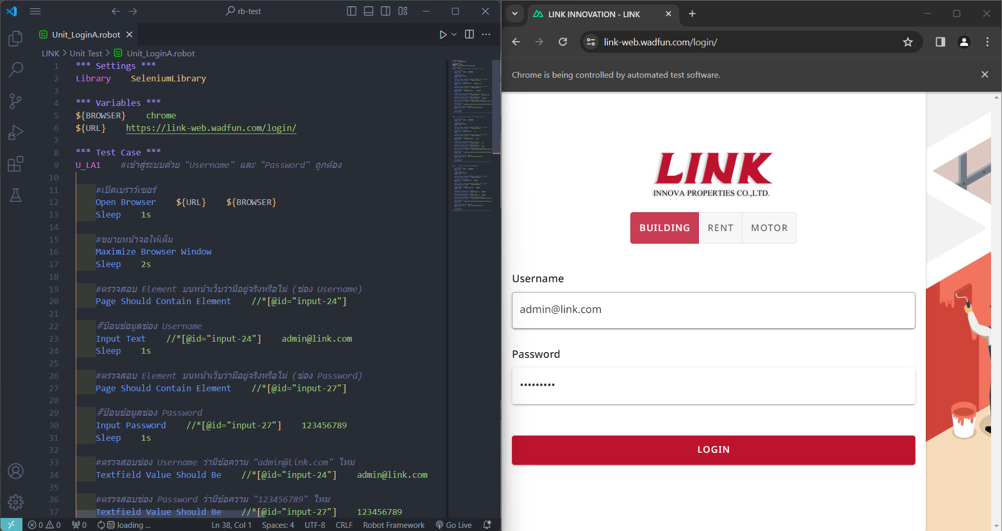

**รูปที่ 5.1** การทดสอบ เข้าสู่ระบบ บัญชี Super Admin

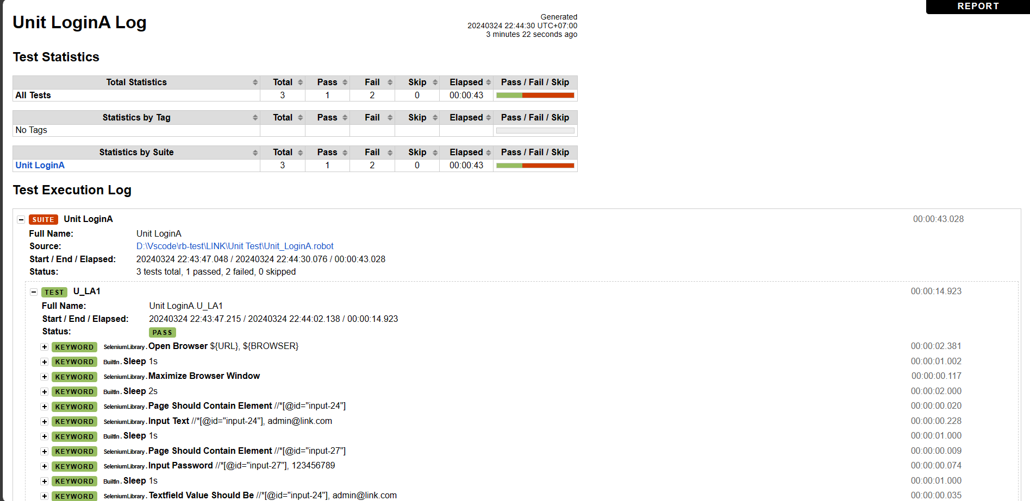

รูปที่ 5.2 Log การทดสอบ เข้าสู่ระบบ บัญชี Super Admin

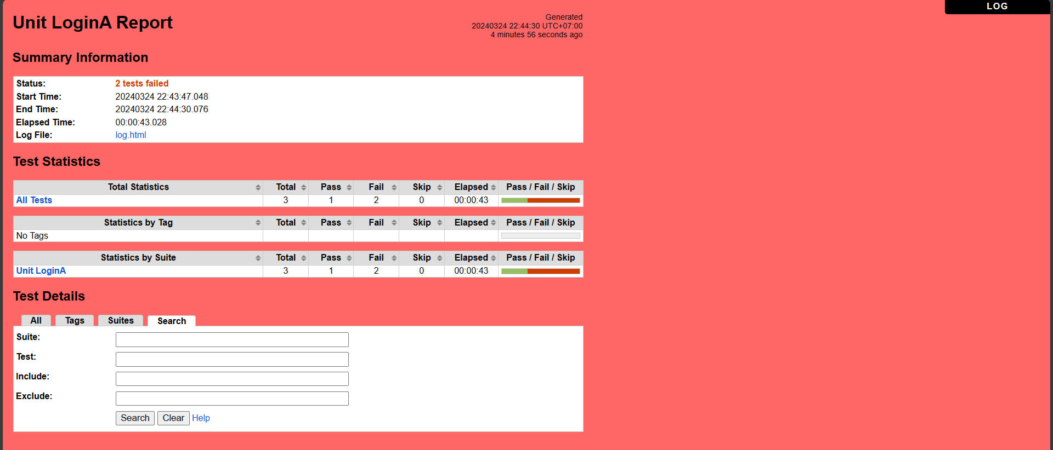

รูปที่ 5.3 Report การทดสอบ เข้าสู่ระบบ บัญชี Super Admin

- การทดสอบ เข้าสู่ระบบ บัญชี User

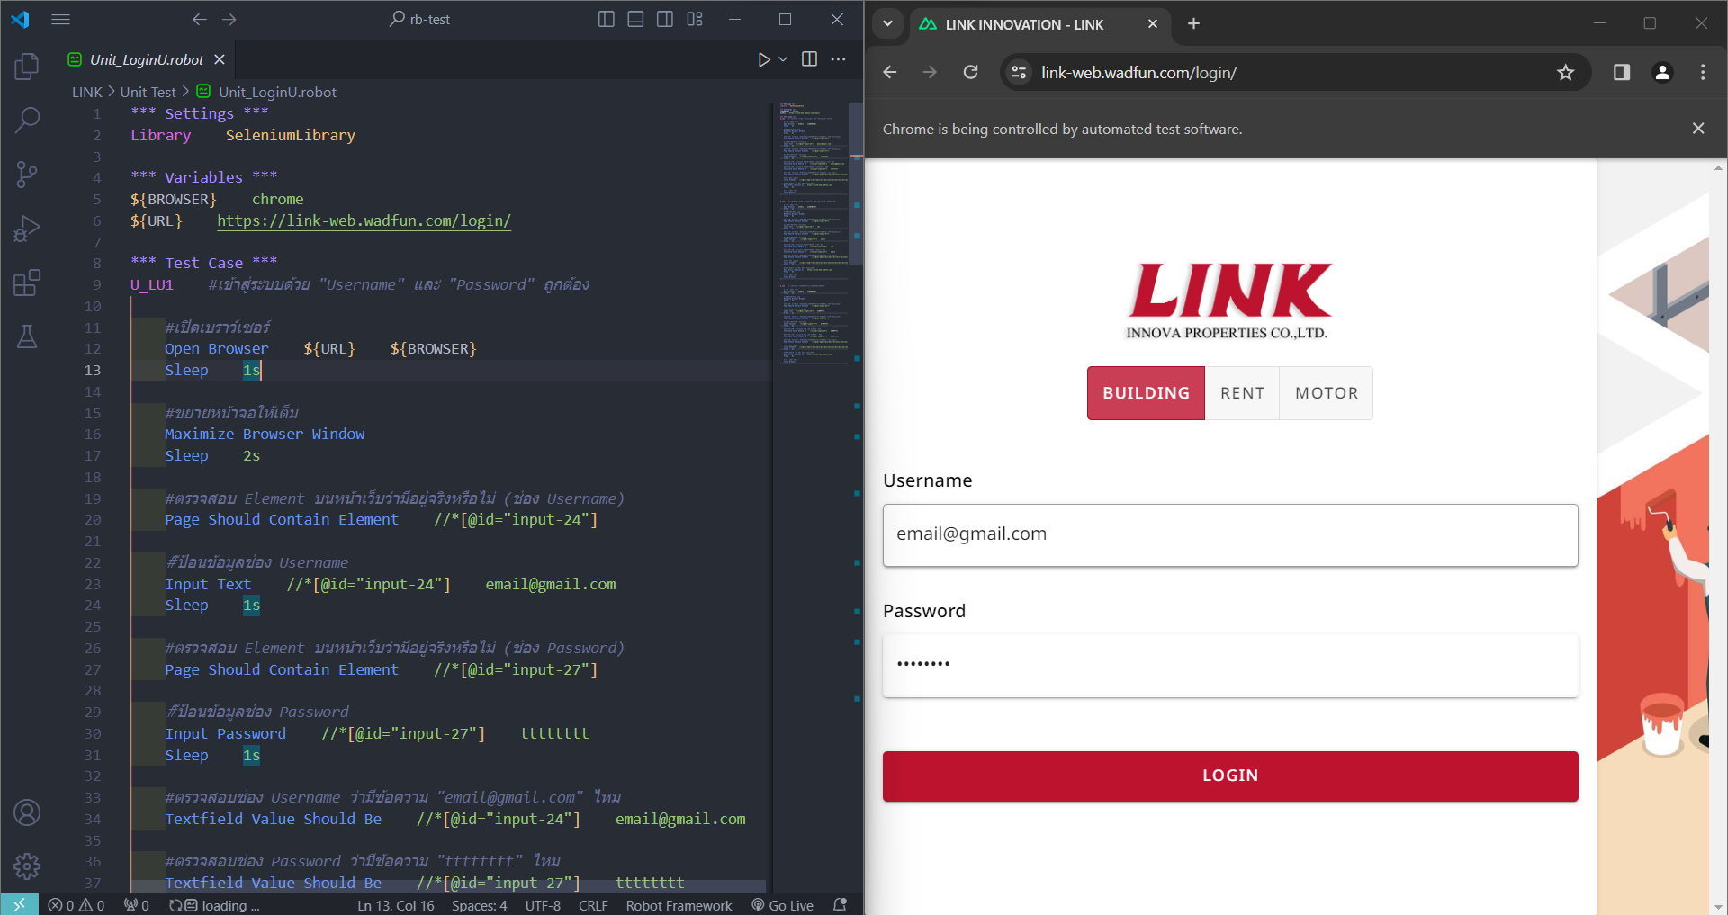

รูปที่ 5.4 การทดสอบ เข้าสู่ระบบ บัญชี User

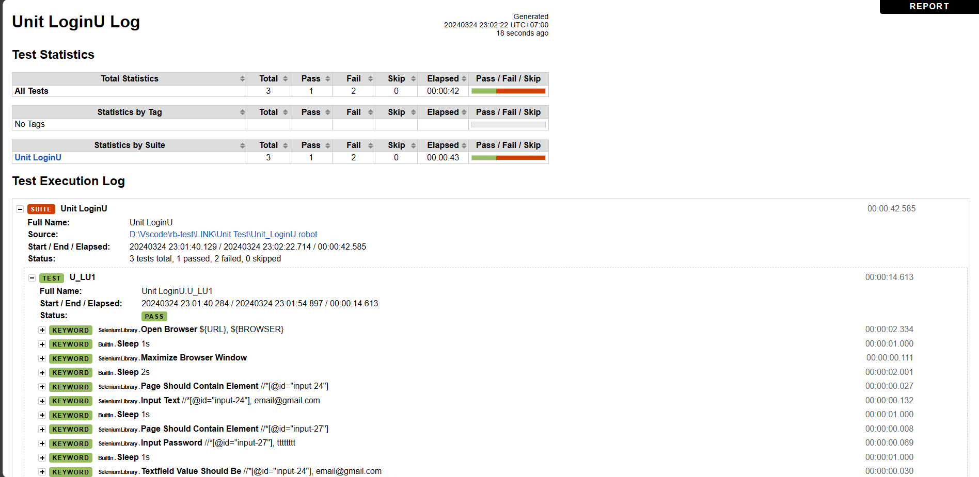

รูปที่ 5.5 Log การทดสอบ เข้าสู่ระบบ บัญชี User

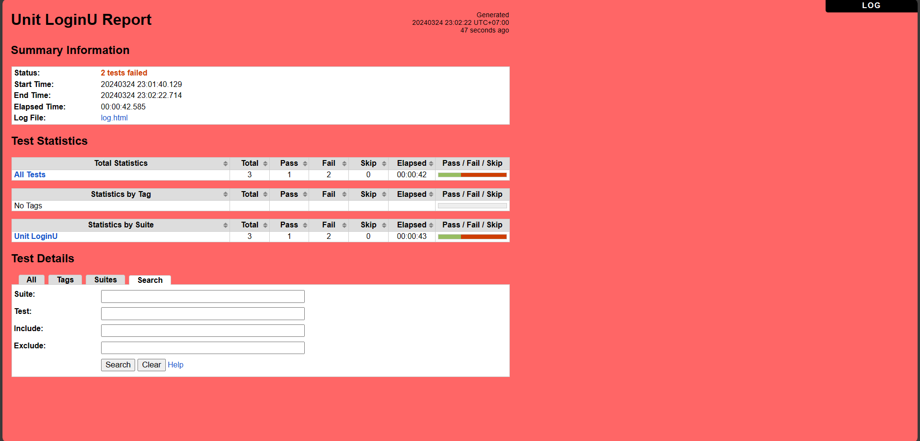

รูปที่ 5.6 Report การทดสอบ เข้าสู่ระบบ บัญชี User

- การทดสอบ เพิ่มข้อมูล หัวข้อ “โครงการ”

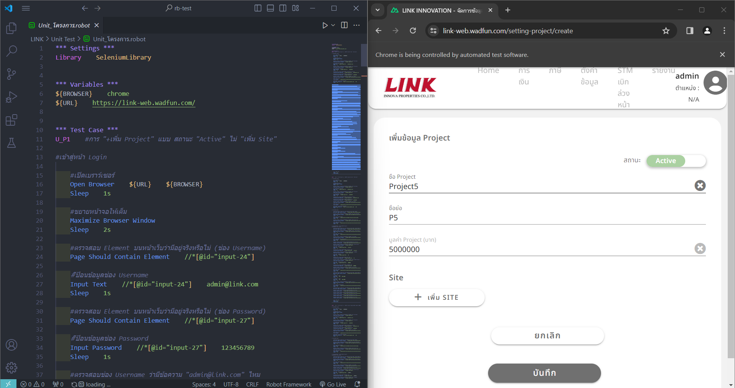

รูปที่ 5.7 การทดสอบ เพิ่มข้อมูล หัวข้อ “โครงการ”

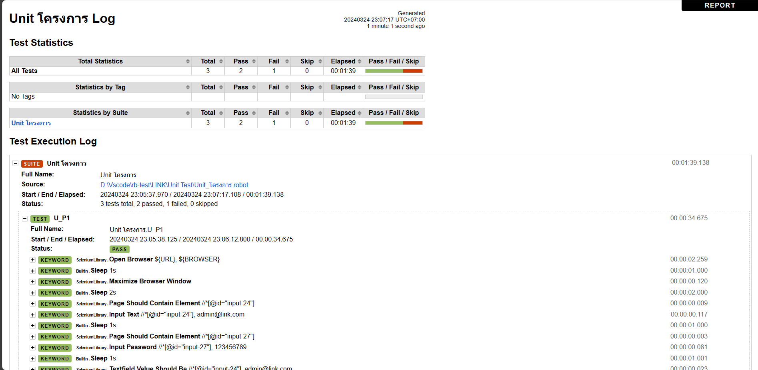

รูปที่ 5.8 Log การทดสอบ เพิ่มข้อมูล หัวข้อ “โครงการ”

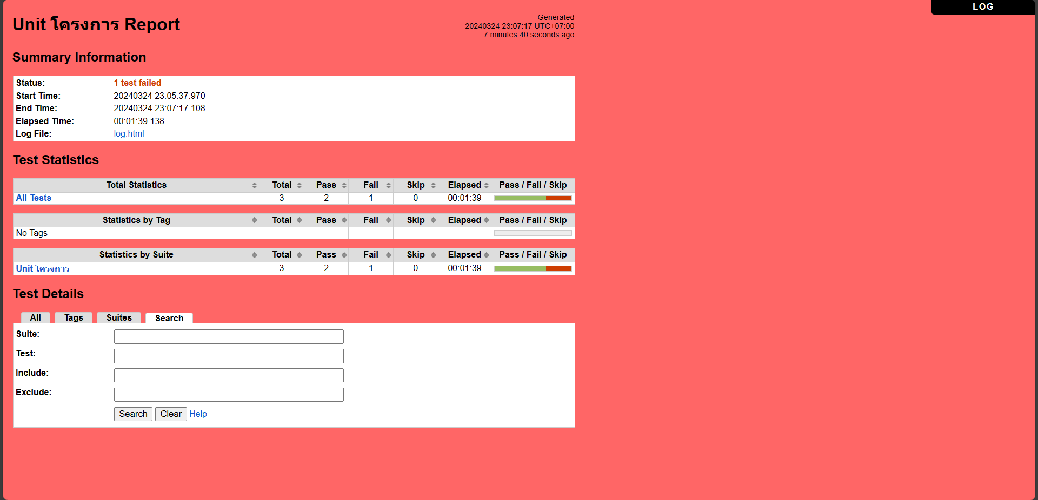

รูปที่ 5.9 Report การทดสอบ เพิ่มข้อมูล หัวข้อ “โครงการ”

- การทดสอบ เพิ่มข้อมูล หัวข้อ “ไซต์”

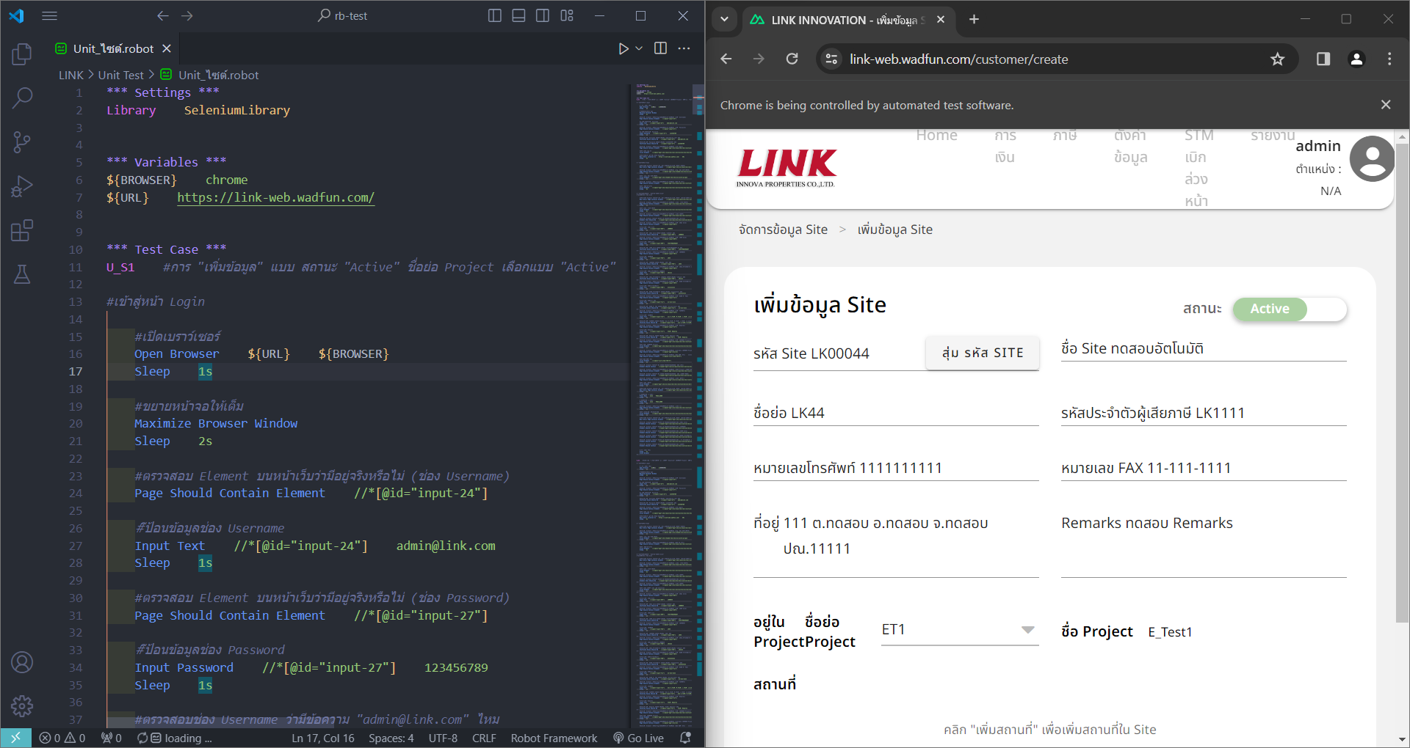

รูปที่ 5.10 การทดสอบ เพิ่มข้อมูล หัวข้อ “ไซต์”

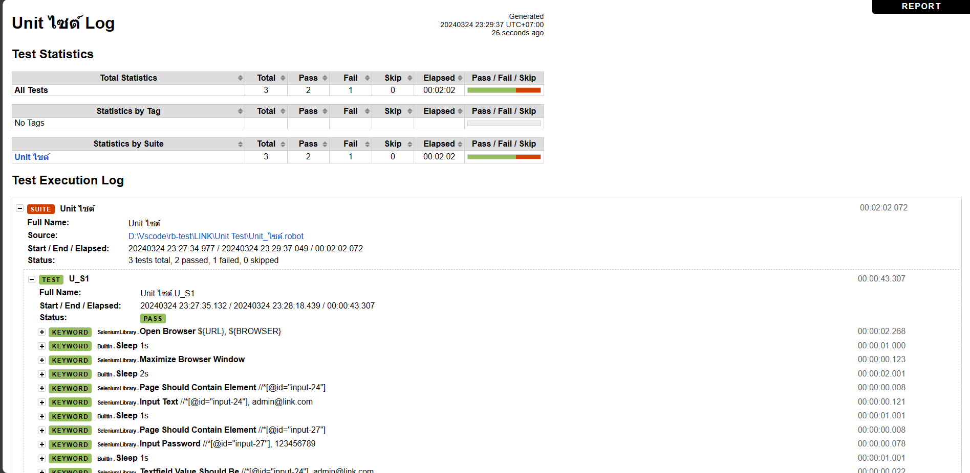

รูปที่ 5.11 Log การทดสอบ เพิ่มข้อมูล หัวข้อ “ไซต์”

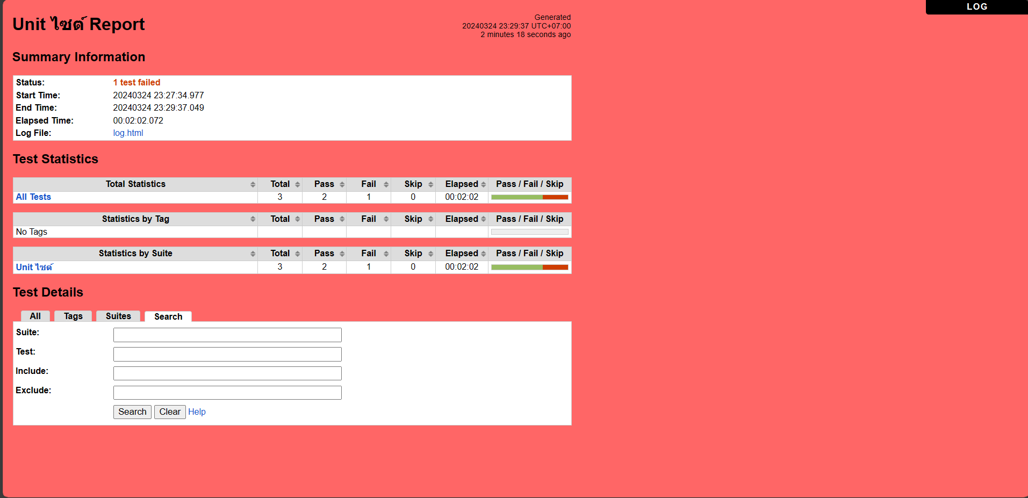

รูปที่ 5.12 Report การทดสอบ เพิ่มข้อมูล หัวข้อ “ไซต์”

- การทดสอบ เพิ่มข้อมูล หัวข้อ “ผู้รับเหมา”

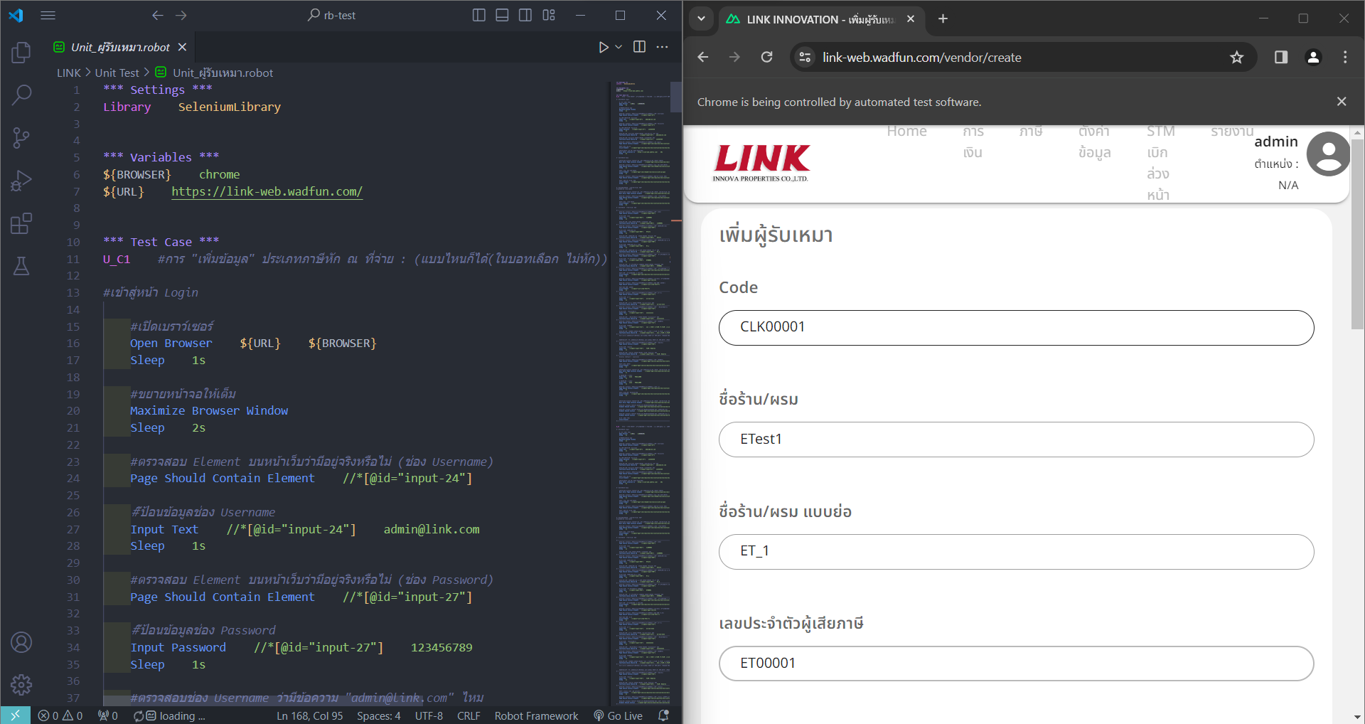

รูปที่ 5.13 การทดสอบ เพิ่มข้อมูล หัวข้อ “ผู้รับเหมา”

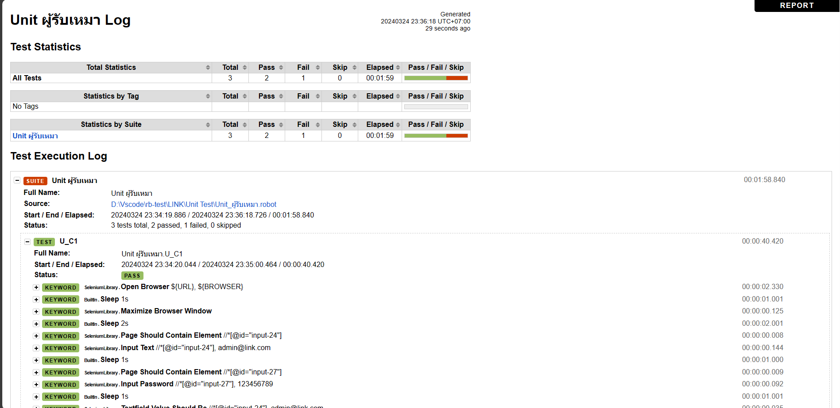

รูปที่ 5.14 Log การทดสอบ เพิ่มข้อมูล หัวข้อ “ผู้รับเหมา”

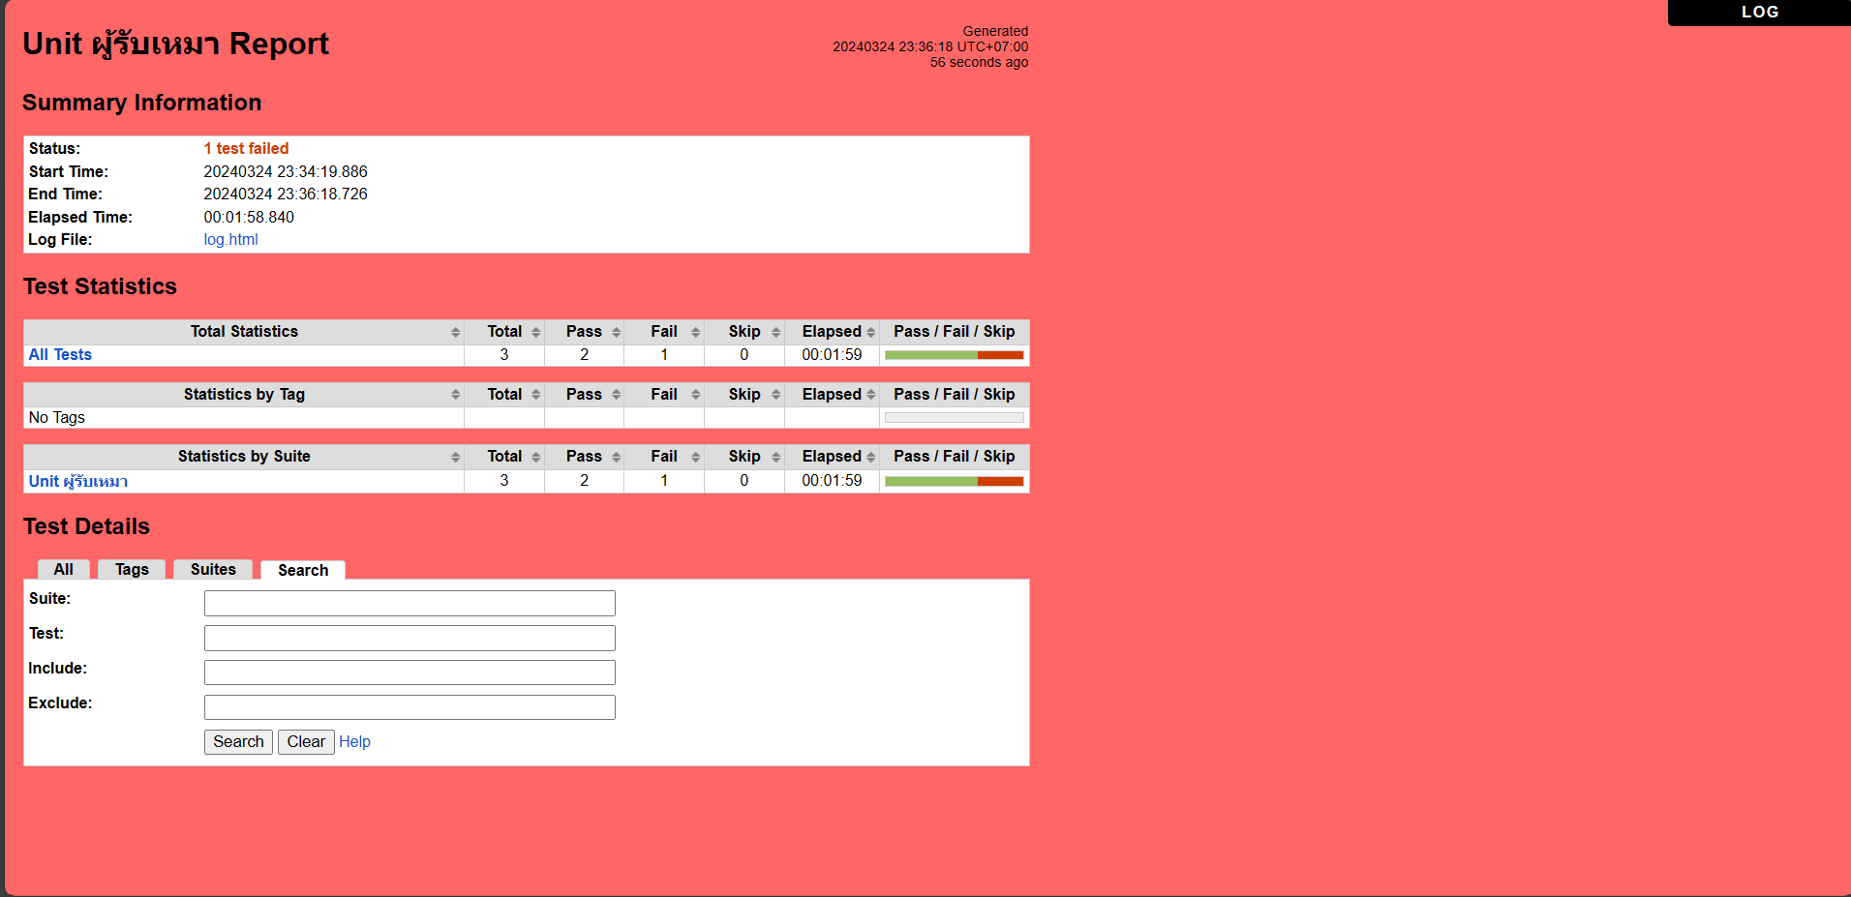

รูปที่ 5.15 Report การทดสอบ เพิ่มข้อมูล หัวข้อ “ผู้รับเหมา”

- การทดสอบ เพิ่มข้อมูล หัวข้อ “ตั้งค่าผู้ใช้”

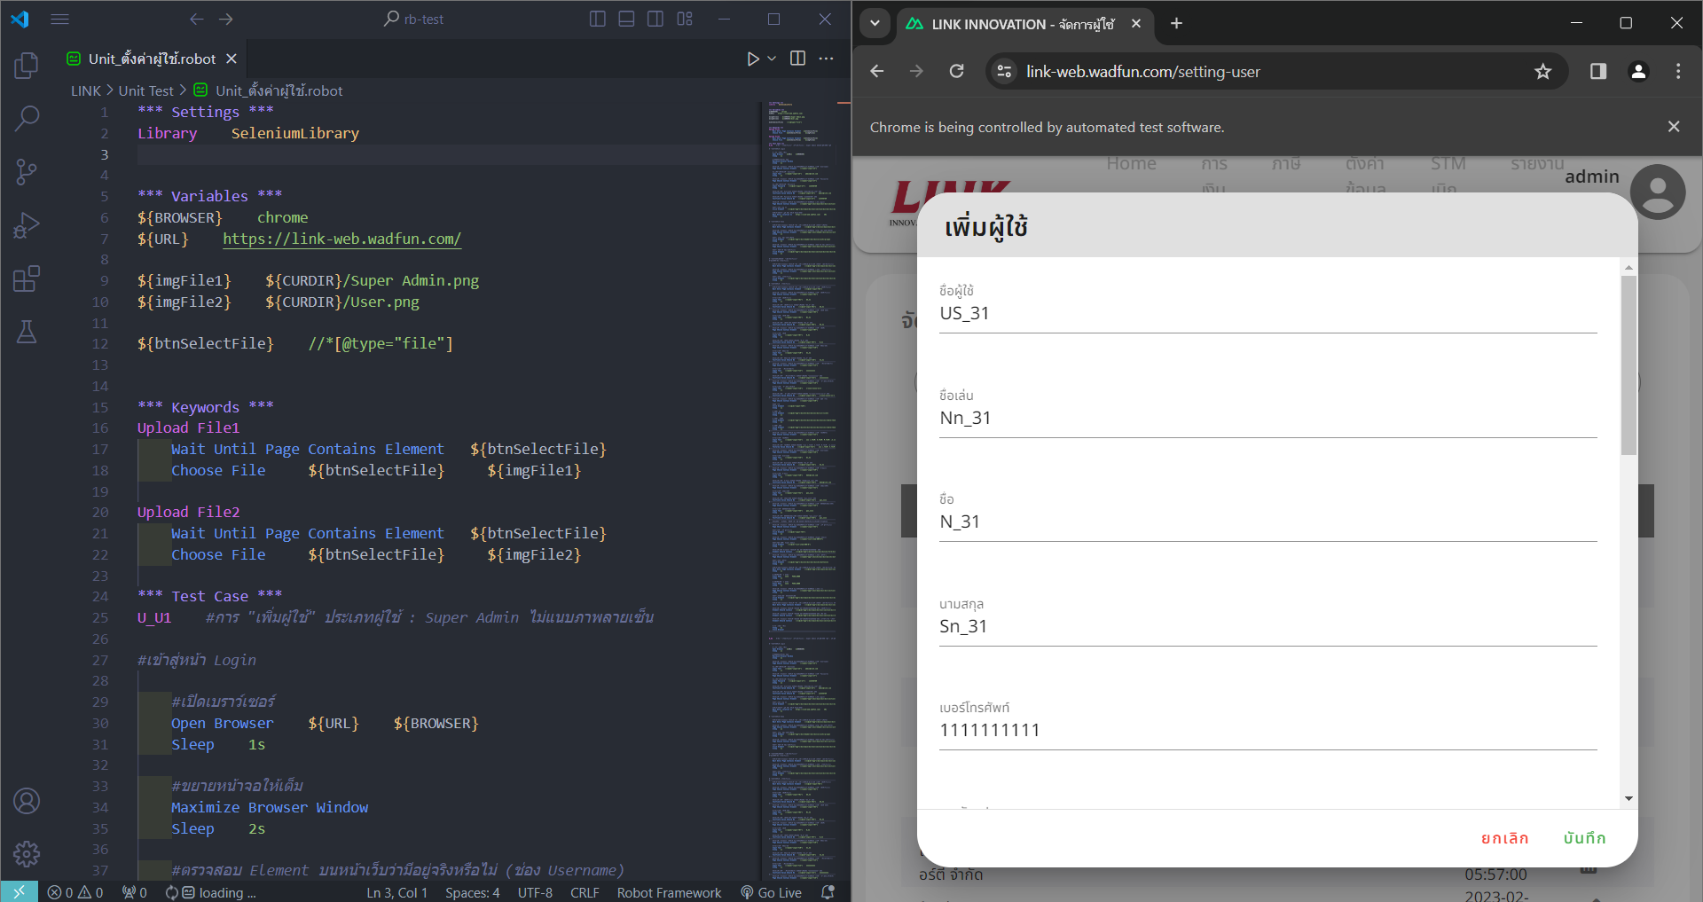

รูปที่ 5.16 การทดสอบ เพิ่มข้อมูล หัวข้อ “ตั้งค่าผู้ใช้”

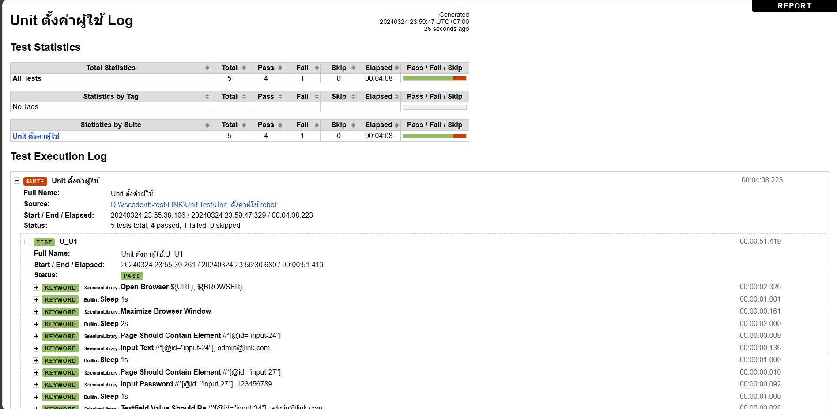

รูปที่ 5.17 Log การทดสอบ เพิ่มข้อมูล หัวข้อ “ตั้งค่าผู้ใช้”

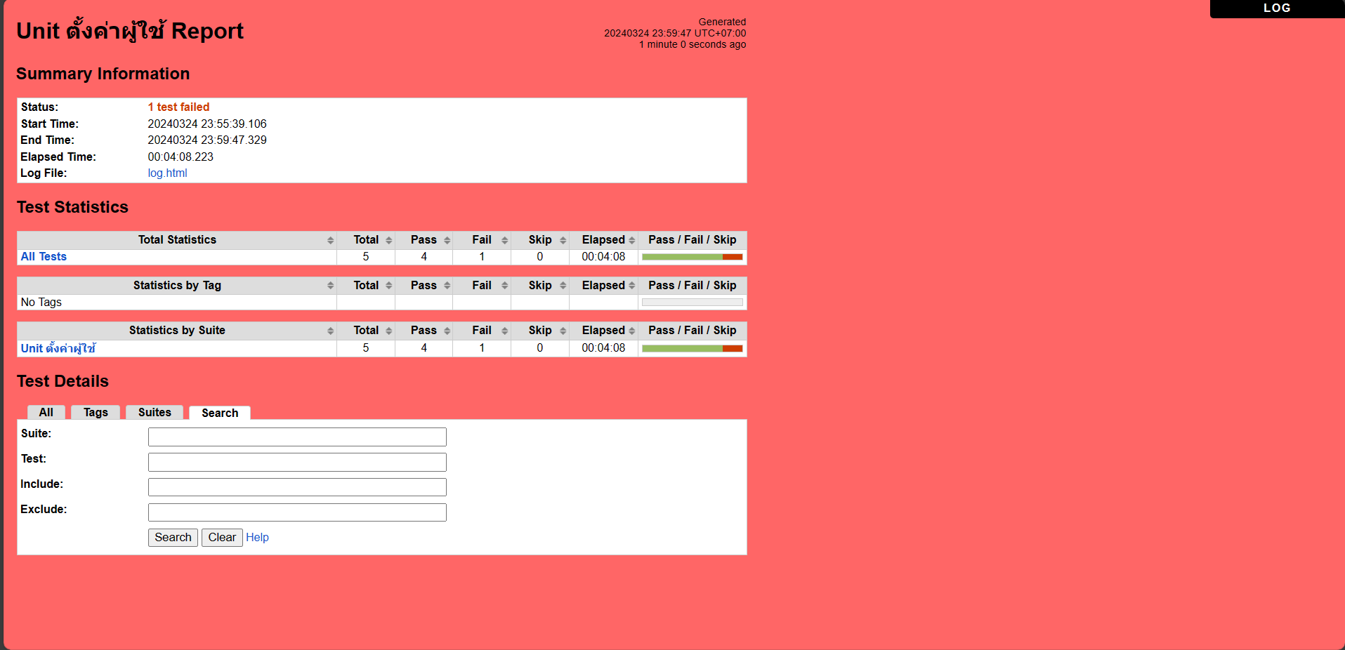

รูปที่ 5.18 Report การทดสอบ เพิ่มข้อมูล หัวข้อ “ตั้งค่าผู้ใช้”

- การทดสอบ การ “ทำรายการ”

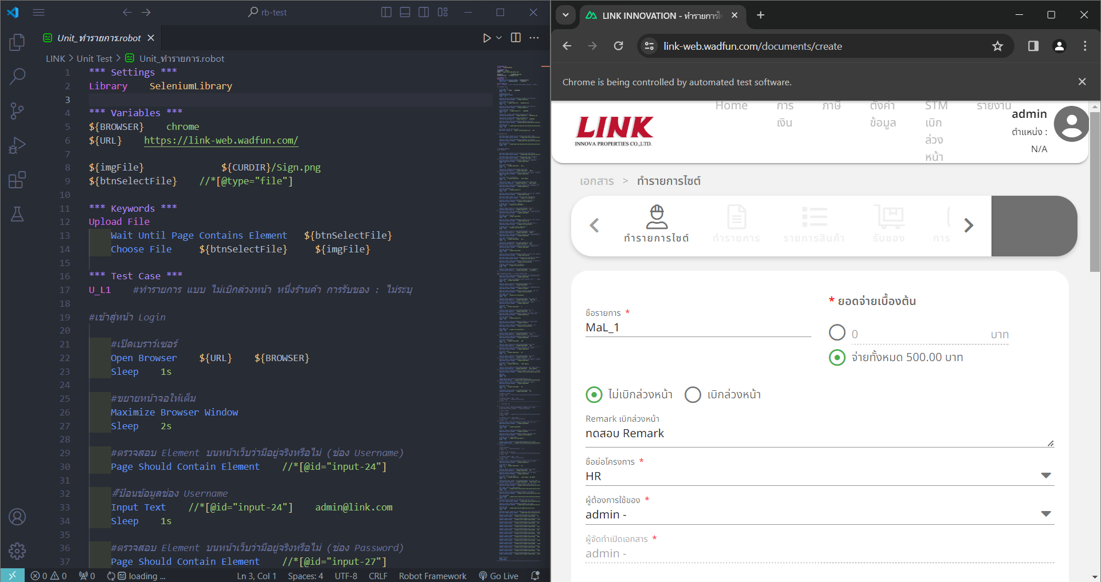

รูปที่ 5.19 การทดสอบ การ “ทำรายการ”

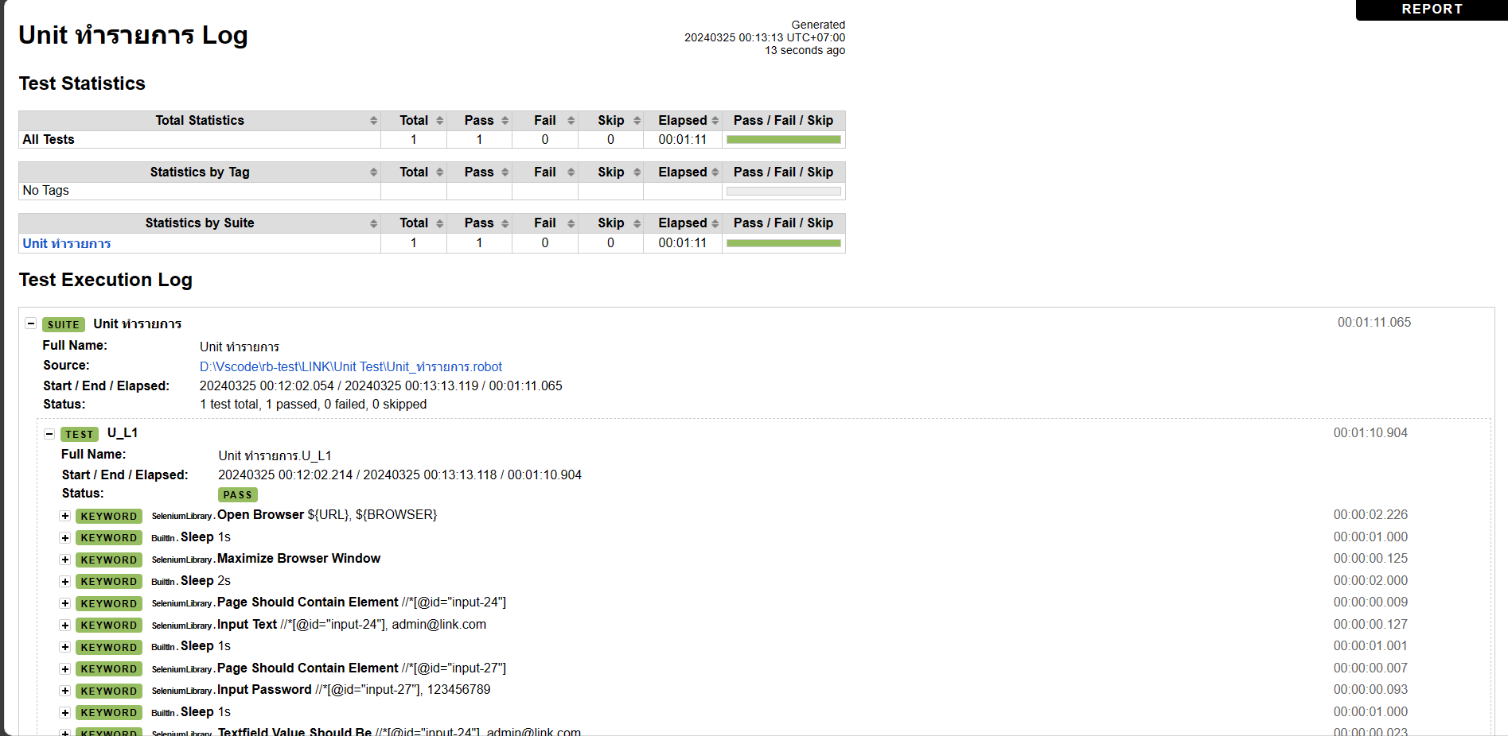

รูปที่ 5.20 Log การทดสอบ การ “ทำรายการ”

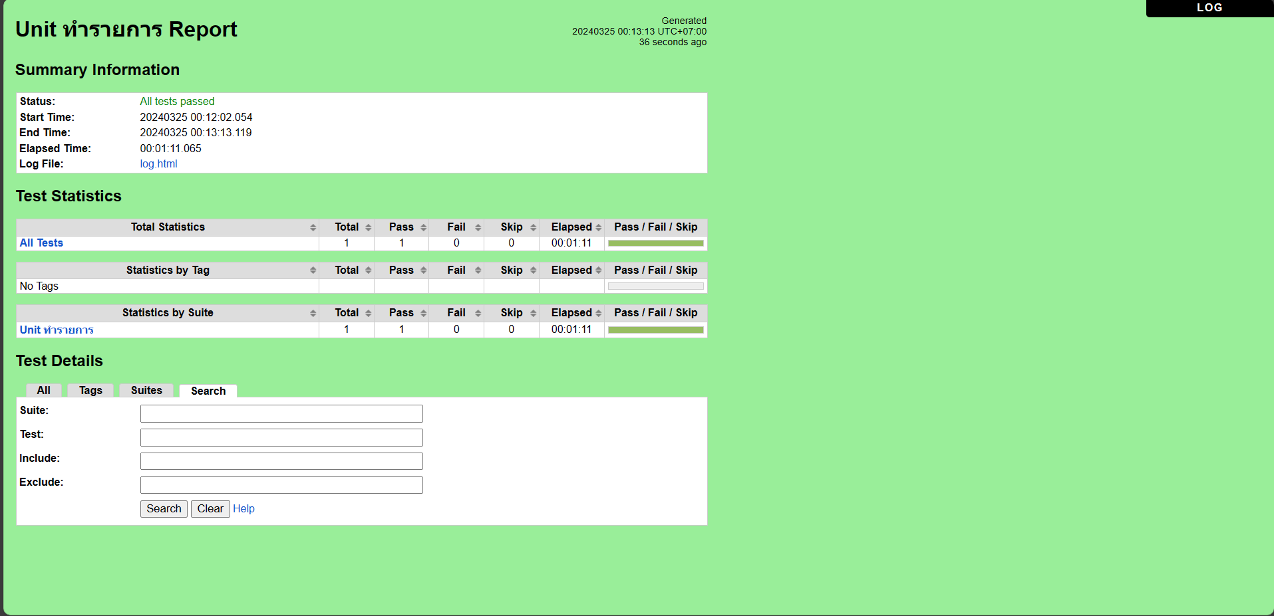

รูปที่ 5.21 Report การทดสอบ การ “ทำรายการ”

- การทดสอบ การ “อนุมัติ” เอกสาร

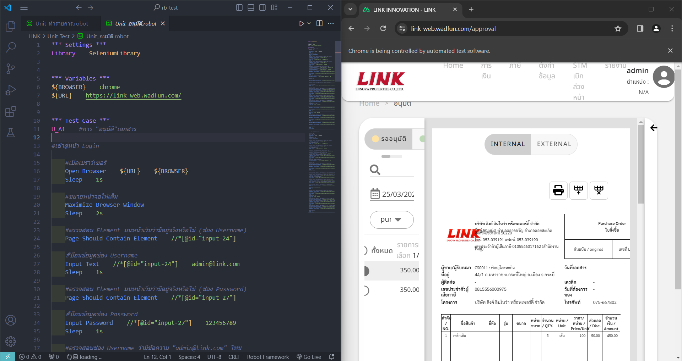

รูปที่ 5.22 การทดสอบ การ “อนุมัติ” เอกสาร

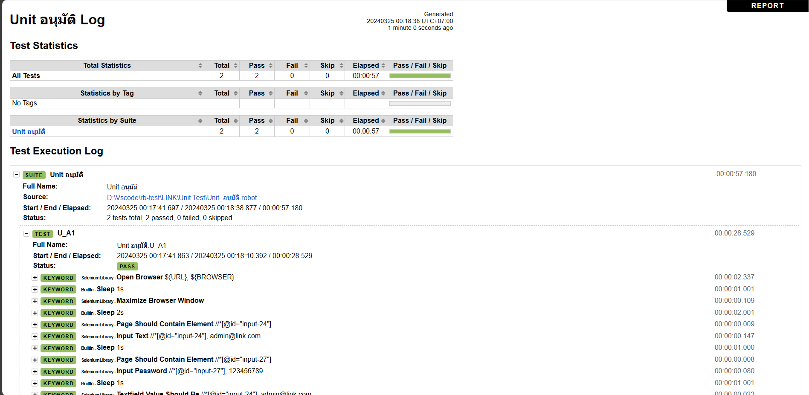

รูปที่ 5.23 Log การทดสอบ การ “อนุมัติ” เอกสาร

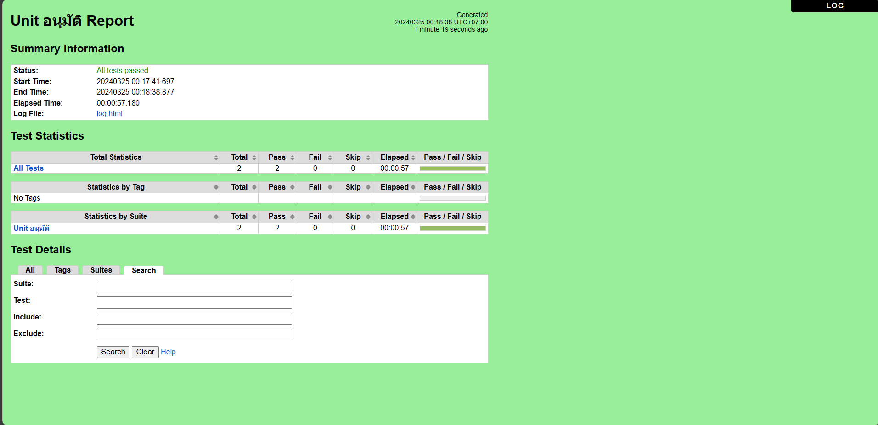

รูปที่ 5.24 Report การทดสอบ การ “อนุมัติ” เอกสาร

- E2E Test (End to End Test)

E2E Test หรือ End-to-End Test คือ การทดสอบโปรแกรมหรือแอปพลิเคชัน ทั้งหมดจากปลายทางถึงปลายทาง โดยการทดสอบนี้จะจำลองกระบวนการการใช้งานจริง ของผู้ใช้โดยเข้าถึงและทดสอบแอปพลิเคชันหรือโปรแกรมจากมุมมองของผู้ใช้จริง โดยทั่วไป จะเป็นการทดสอบระบบที่เชื่อมต่อกันทั้งหมดตั้งแต่การรับข้อมูลจากผู้ใช้ การประมวลผล ข้อมูล การจัดเก็บข้อมูล ไปจนถึงการแสดงผลลัพธ์ตามที่ผู้ใช้คาดหวัง

โดยมีหัวข้อการทดสอบ 2 หัวข้อ ได้แก่

- การดำเนินการระบบตั้งแต่ต้นจนจบ ในสถานะ/บัญชี Super Admin

- การดำเนินการระบบตั้งแต่ต้นจนจบ ในสถานะ/บัญชี User

ซึ่งในการทดสอบ E2E Test นี้ ได้มีการออกแบบ Flow การทำงานของระบบ เพื่อ ใช้ในการทดสอบอยู่ 2 แบบ คือ Flow ผู้ดูแลระบบสูงสุด (Super Admin) และ Flow พนักงานทั่วไป (User)

- Flow ผู้ดูแลระบบสูงสุด (Super Admin)

เริ่มจาก ผู้ดูแลระบบสูงสุด (Super Admin) เข้าสู่ระบบและเพิ่มข้อมูลค่าคงที่ ได้แก่ หัวข้อ “โครงการ”, หัวข้อ “ไซต์”, หัวข้อ “ผู้รับเหมา” และหัวข้อ “ตั้งค่าผู้ใช้” จากนั้นจึงนำ ข้อมูลค่าคงที่เหล่านี้ ไปทำในส่วนของ ทำรายการ และหลังจากทำในส่วนของ ทำรายการ เสร็จ จึงนำเอกสารที่ได้ ไปดำเนินการ อนุมัติเอกสาร ในหน้า อนุมัติ

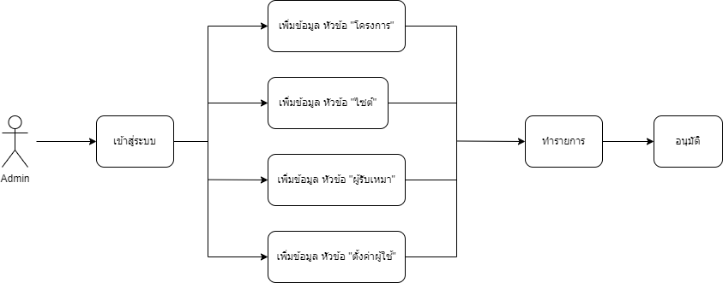

**รูปที่ 5.25** ภาพ Flow ผู้ดูแลระบบสูงสุด (Super Admin)

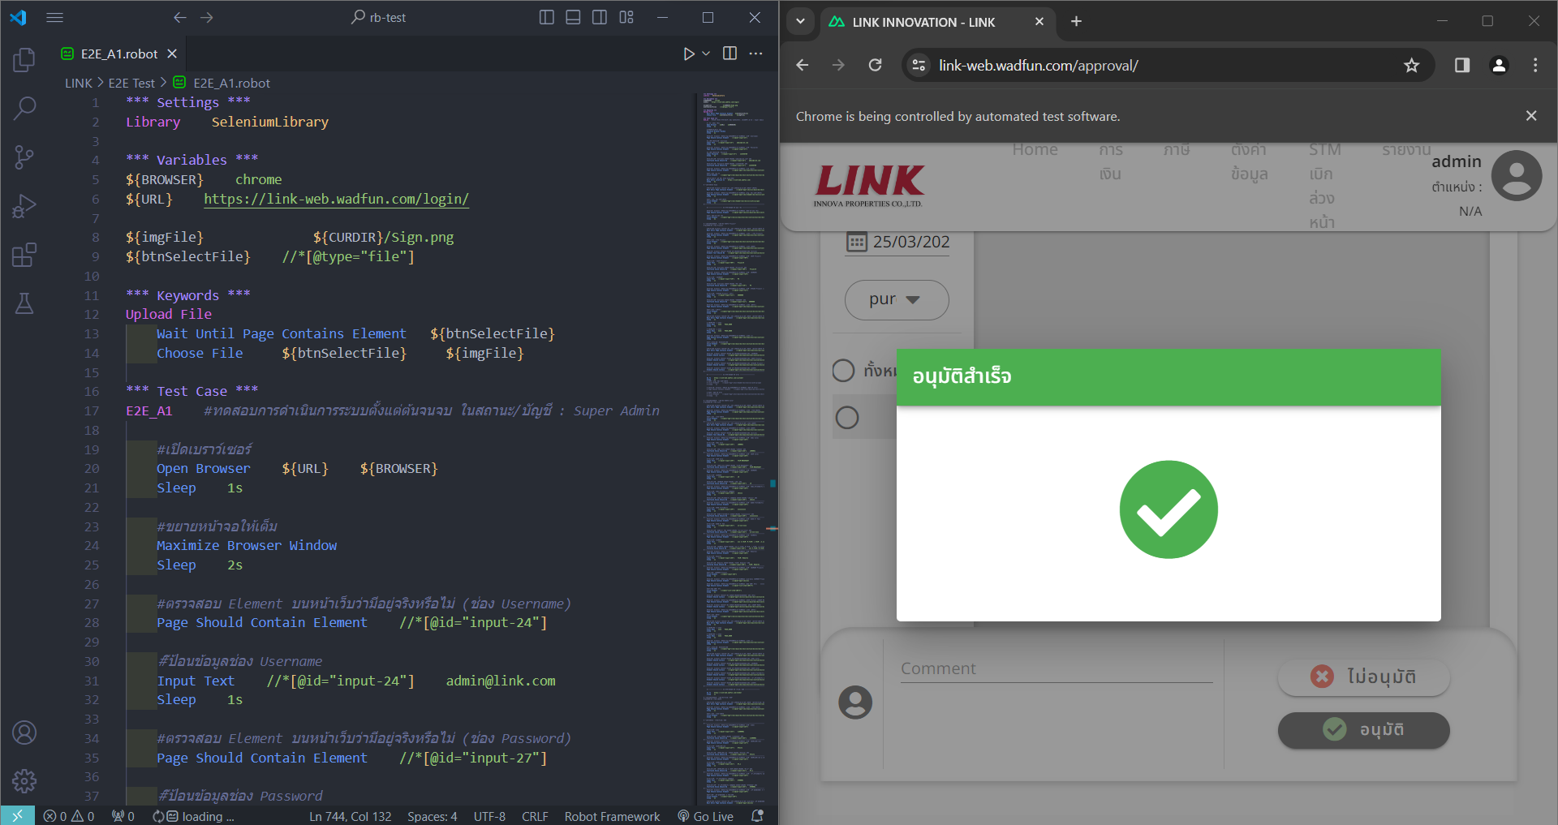

**รูปที่ 5.26** การทดสอบ การดำเนินการระบบตั้งแต่ต้นจนจบ ในสถานะ/บัญชี Super Admin

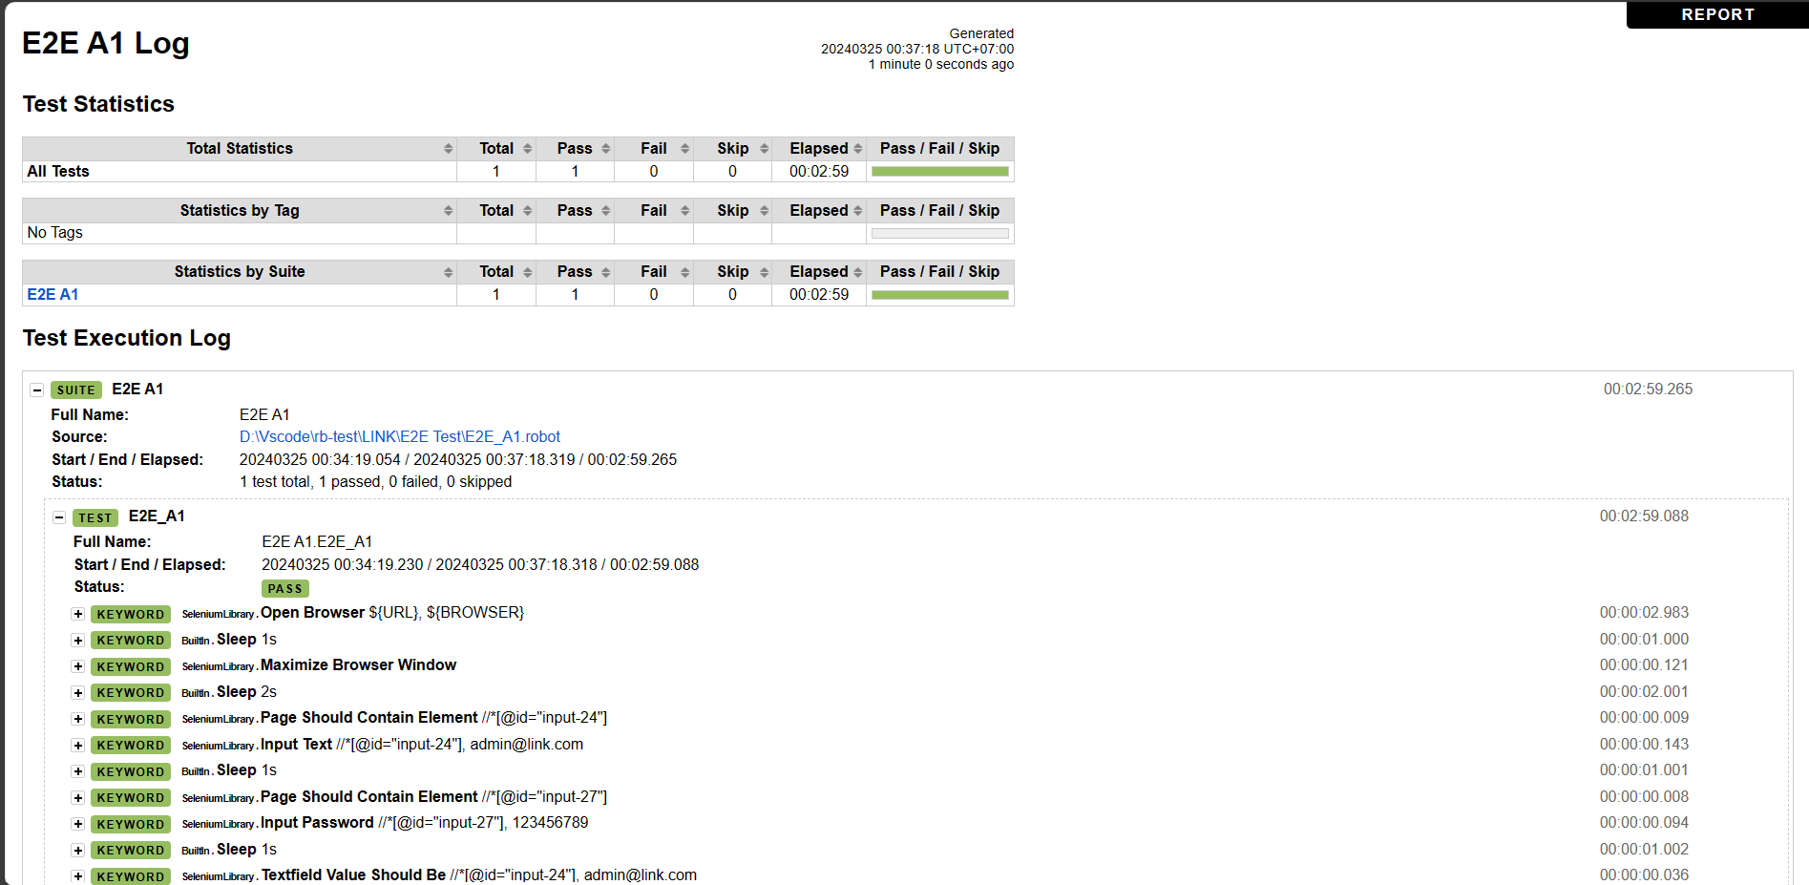

รูปที่ 5.27 Log การทดสอบ การดำเนินการระบบตั้งแต่ต้นจนจบ ในสถานะ/บัญชี Super Admin

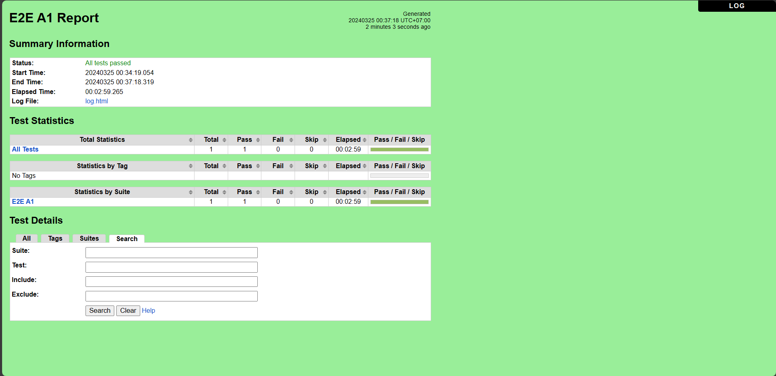

รูปที่ 5.28 Report การทดสอบ การดำเนินการระบบตั้งแต่ต้นจนจบ ในสถานะ/บัญชี Super Admin

- Flow พนักงานทั่วไป (User)

เริ่มจาก พนักงานทั่วไป (User) เข้าสู่ระบบและเพิ่มข้อมูลค่าคงที่ ได้แก่ หัวข้อ “โครงการ”, หัวข้อ “ไซต์”, หัวข้อ “ผู้รับเหมา” และหัวข้อ “ตั้งค่าผู้ใช้” จากนั้นจึงนำข้อมูล ค่าคงที่เหล่านี้ ไปทำในส่วนของ ทำรายการ (พนักงานทั่วไป (User) ไม่สามารถอนุมัติเอกสาร ได้)

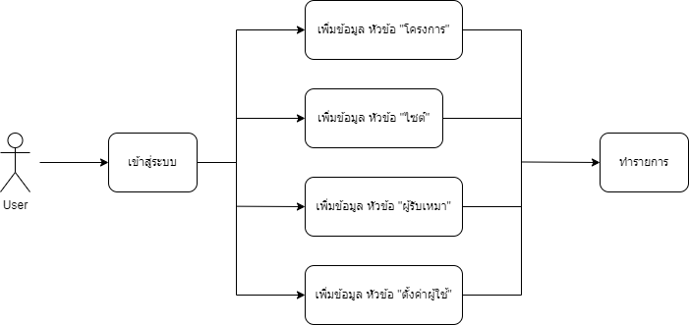

**รูปที่ 5.29** ภาพ Flow พนักงานทั่วไป (User)

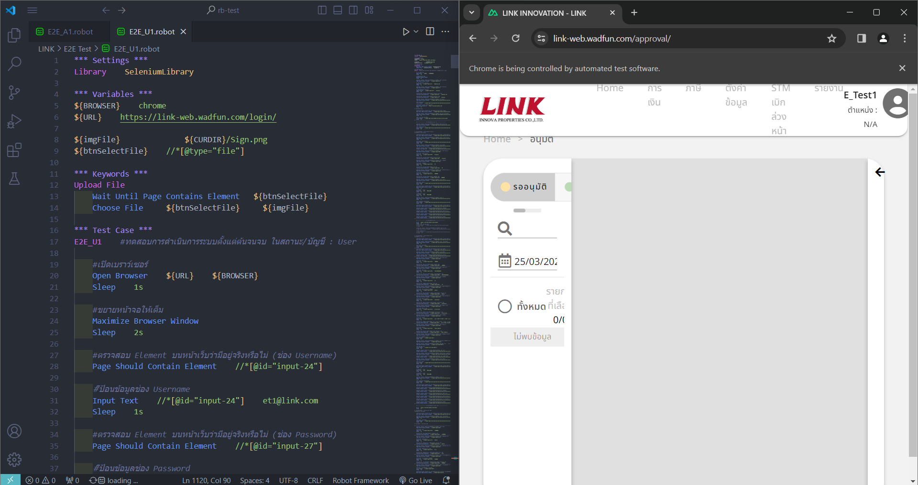

**รูปที่ 5.30** การทดสอบ การดำเนินการระบบตั้งแต่ต้นจนจบ ในสถานะ/บัญชี User

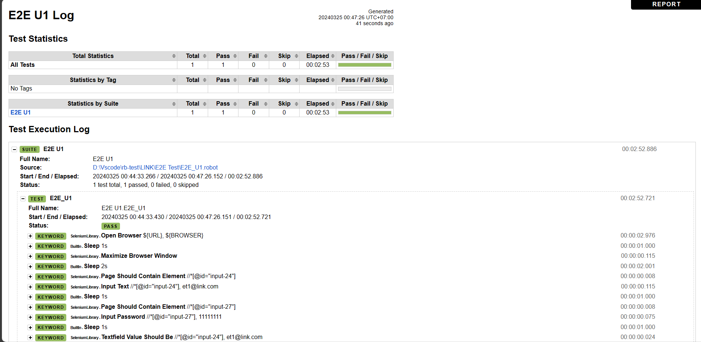

**รูปที่ 5.31** Log การทดสอบ การดำเนินการระบบตั้งแต่ต้นจนจบ ในสถานะ/บัญชี User

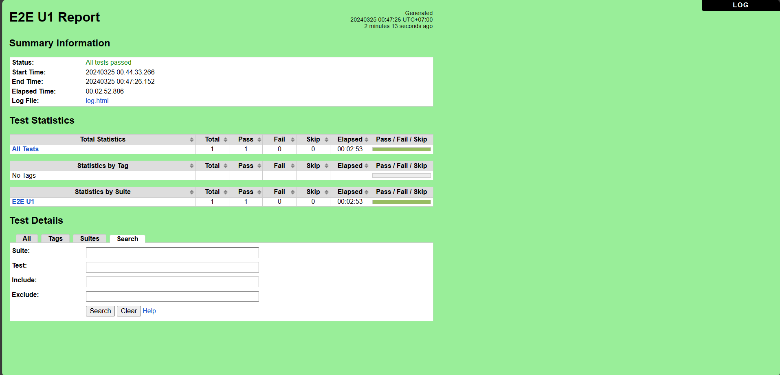

**รูปที่ 5.32** Report การทดสอบ การดำเนินการระบบตั้งแต่ต้นจนจบ ในสถานะ/บัญชี User

**บทที่ 6**

**บทสรุปและข้อเสนอแนะ**

**6.1 บทสรุปการพัฒนาโครงงาน**

โครงงาน การทดสอบอัตโนมัติสำหรับระบบการจัดการควบคุมต้นทุนโครงการก่อสร้าง นี้ ได้พัฒนาขึ้นโดยคำนึงถึงหลักเกณฑ์และแนวทางการควบคุมต้นทุนโครงการก่อสร้าง จึงได้แบ่งการพัฒนาออกเป็น 3 ขั้นตอนหลัก ได้แก่

- การวางแผนและออกแบบ เป็นการรวบรวมข้อมูลและความต้องการจากผู้ใช้ระบบ เพื่อกำหนดขอบเขตและลักษณะการทำงานของระบบ จากนั้นจึงออกแบบระบบและจัดทำเอกสารเชิงเทคนิคที่เกี่ยวข้อง

- การพัฒนา เป็นการนำการออกแบบมาสร้างระบบจริง โดยแบ่งออกเป็นการพัฒนาระบบงานด้านการควบคุมต้นทุนและการพัฒนาระบบงานด้านรายงานผล

- การทดสอบ เป็นการทดสอบระบบเพื่อหาข้อบกพร่องและปรับปรุงให้ระบบทำงานได้อย่างถูกต้องและมีประสิทธิภาพ

ผลลัพธ์ที่ได้จากการทดสอบระบบ คือ ระบบสามารถทำงานได้ตามวัตถุประสงค์ที่กำหนดไว้ แต่ยังมีจุดบกพร่องที่ต้องแก้ไข ทั้งนี้เกิดจากความต้องการของผู้ใช้งานที่มีการ feedback และ มี requirement กลับมาในบางครั้ง ทำให้การพัฒนานั้นล่าช้าในบางส่วน แต่ตัวระบบสามารถสร้างรายงานผลได้อย่างถูกต้องและครบถ้วน นอกจากนี้ ระบบยังมีความยืดหยุ่นสามารถปรับเปลี่ยนให้เข้ากับความต้องการใช้งานในอนาคตได้

**6.2 ปัญหาและอุปสรรค**

ในการทดสอบระบบ พบปัญหาและอุปสรรค ดังนี้

- ข้อมูลที่ใช้ทดสอบระบบมีปริมาณมากและมีความซับซ้อน ทำให้การทดสอบแบบ Manual Testing ใช้เวลานานและอาจเกิดความผิดพลาดได้

- ระบบงานด้านการควบคุมต้นทุนมีการทำงานที่ซับซ้อน ทำให้การทดสอบแบบ Automated Testing ทำได้ยากและใช้เวลานาน

**6.3 ข้อเสนอแนะ**

ในการปรับปรุงระบบให้ดียิ่งขึ้นในอนาคต มีข้อเสนอแนะดังนี้

- ควรเพิ่มจำนวนข้อมูลที่ใช้ทดสอบระบบ เพื่อให้การทดสอบครอบคลุมทุกกรณีการใช้งาน

- ควรพัฒนาระบบงานด้านควบคุมต้นทุนให้มีความง่ายต่อการใช้งานและทดสอบ

- ควรพัฒนาเครื่องมือสำหรับ Automated Testing เพิ่มเติม เพื่อให้การทดสอบระบบทำได้ สะดวกและรวดเร็วยิ่งขึ้น

**6.4 ข้อเสนอแนะเพิ่มเติม**

- การทดสอบระบบแบบ Automated Testing เป็นการทดสอบระบบโดยใช้เครื่องมือในการทดสอบอัตโนมัติ ในการทดสอบครั้งนี้ พบว่าระบบงานด้านควบคุมต้นทุนมีการทำงานที่ซับซ้อน ทำให้การทดสอบแบบ Automated Testing ทำได้ยากและใช้เวลานาน ดังนั้น จึงควรพัฒนาเครื่องมือสำหรับ Automated Testing เพิ่มเติม เพื่อให้การทดสอบระบบทำได้สะดวกและรวดเร็วยิ่งขึ้น

**บรรณานุกรม**

Mo Siramput. (2021, Aug 26). Test Case บน Excel แบบง่ายๆ "How to write test case" | Software Testing. [video]. Youtube. สืบค้นเมื่อ 29 ตุลาคม 2566, จาก https://www. youtube.com/watch?v=kC6j061SWqs&t=510s

SeleniumLibrary*.* (2023, Oct 12). SeleniumLibrary. สืบค้นเมื่อ 29 ตุลาคม 2566, จาก https: //robotframework.org/SeleniumLibrary/SeleniumLibrary.html

TECH LIFE. (2021, Jan 21). ตอนที่ 1 วิธีติดตั้ง Robot Framework สำหรับทำ Automated Test. [video]. Youtube. สืบค้นเมื่อ 29 ตุลาคม 2566, จาก https://www.youtube.co m/watch?v=vQuyxjCniGU

TECH LIFE. (2021, Jan 21). ตอนที่ 2 วิธีติดตั้ง Robot Framework สำหรับทำ Automated Test. [video]. Youtube. สืบค้นเมื่อ 29 ตุลาคม 2566, จาก https://www.youtube.co m/watch?v=J8_yefgaTOo&t=1s

TECH LIFE. (2021, Jan 21). ตอนที่ 3 ลองเริ่มทดสอบเขียน Script Robot Framework. [video]. Youtube. สืบค้นเมื่อ 29 ตุลาคม 2566, จาก https://www.youtube.com/watch?v=F YNOjtXorzA

Voranuch (Fai). (2023, Jun 23). การเขียน Test Scenario สำหรับทดสอบ Manual Test คือ ยังไงกันนะ?. Medium. สืบค้นเมื่อ 29 ตุลาคม 2566, จาก https://medium.com/welov ebug-dot-com/%E0%B8%81%E0%B8%B2%E0%B8%A3%E0%B9%80%E0%B8%82%E0 %B8%B5%E0%B8%A2%E0%B8%99-test-scenario-%E0%B8%AA%E0%B8%B3%E0%B8 %AB%E0%B8%A3%E0%B8%B1%E0%B8%9A%E0%B8%97%E0%B8%94%E0%B8%AA%E0%B8%AD%E0%B8%9A-manual-test-%E0%B8%84%E0%B8%B7%E0%B8%AD%E0%B 8%A2%E0%B8%B1%E0%B8%87%E0%B9%84%E0%B8%87%E0%B8%81%E0%B8%B1%E0%B8%99%E0%B8%99%E0%B8%B0-a9fb2706bca1

**ภาคผนวก**

**ภาคผนวก ก**

**คู่มือการติดตั้งโปรแกรม**

**1. การติดตั้งโปรแกรม Visual Studio Code 1.83.1**

1.1 ดาวน์โหลดซอฟต์แวร์ที่ https://code.visualstudio.com/download

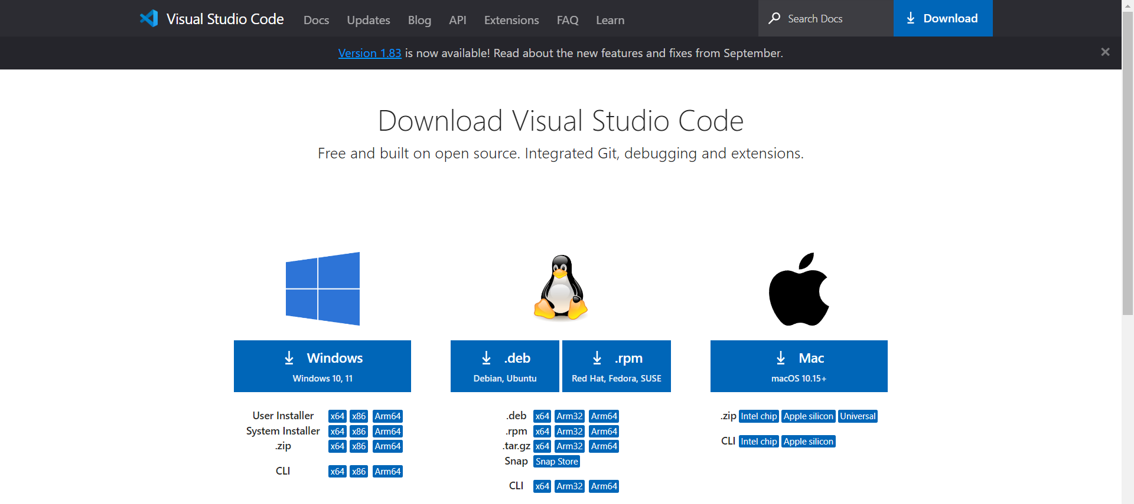

**รูปที่ ก.1** ดาวน์โหลดซอฟต์แวร์ บนแพลทฟอร์มที่ต้องการ

1.2 ไฟล์สำหรับลงโปรแกรม Visual Studio Code 1.83.1

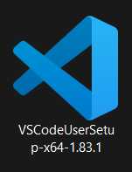

**รูปที่ ก.2** ไฟล์สำหรับลงโปรแกรม Visual Studio Code 1.83.1

1.3 ขั้นตอนการติดตั้งโปรแกรม

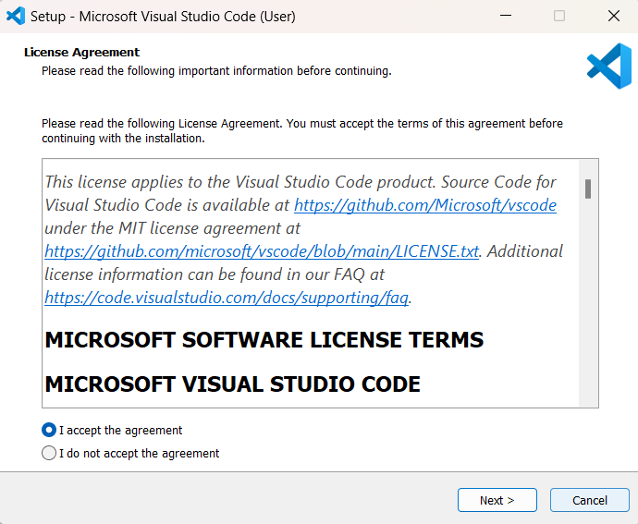

**2**

**1**

**รูปที่ ก.3** อนุญาตการใช้งานของโปรแกรม

จากรูปที่ ก.3

หมายเลข 1 คลิกเลือก “I accept the agreement”

หมายเลข 2 คลิกปุ่ม “Next >” เพื่อดำเนินการต่อ

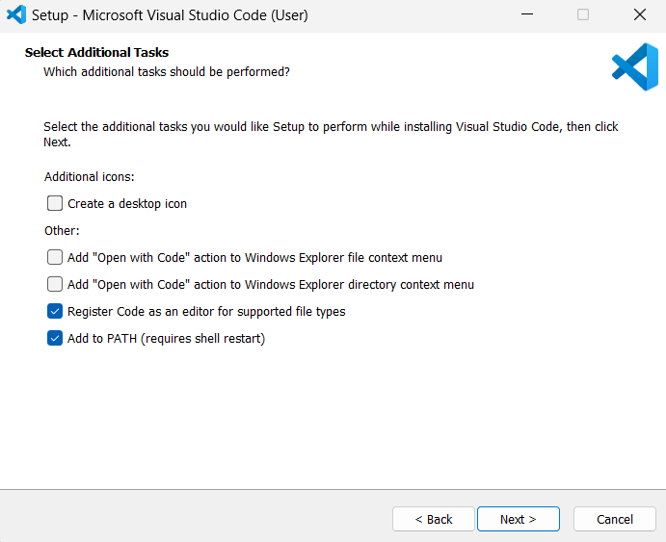

**3**

**รูปที่ ก.4** ตัวเลือกเพิ่มเติมที่ต้องการติดตั้งให้กับโปรแกรม

จากรูปที่ ก.4

หมายเลข 3 คลิกปุ่ม “Next >” เพื่อดำเนินการต่อ

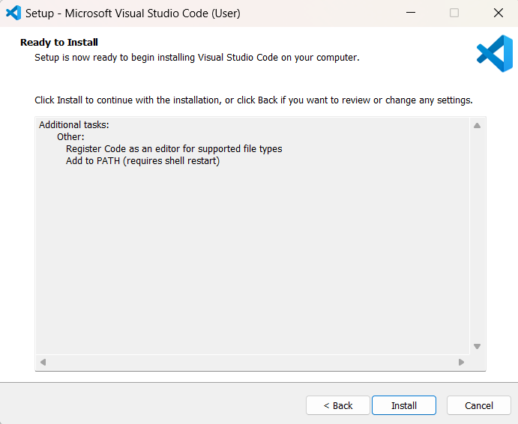

**4**

**รูปที่ ก.5** เตรียมการติดตั้งโปรแกรม

จากรูปที่ ก.5

หมายเลข 4 คลิกปุ่ม “Install” เพื่อดำเนินการติดตั้งโปรแกรมต่อ

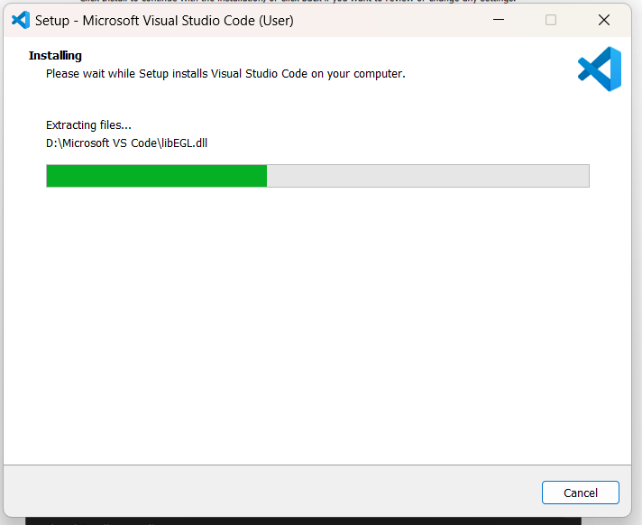

**รูปที่ ก.6** รอดำเนินการติดตั้งโปรแกรม

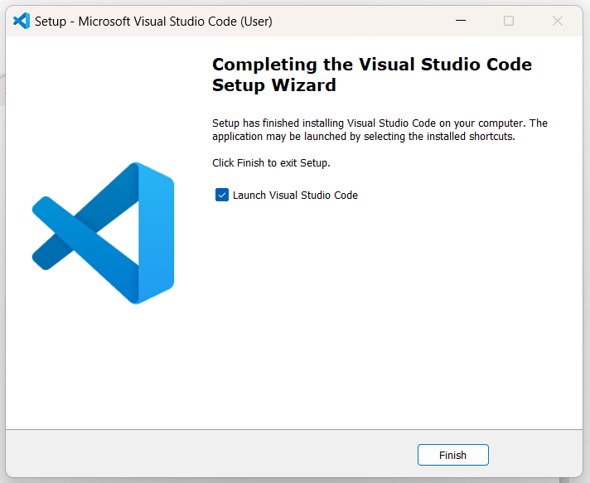

**5**

**รูปที่ ก.7** ติดตั้งโปแกรมเสร็จสมบูรณ์

จากรูปที่ ก.7

หมายเลข 5 คลิก "Finish" เพื่อออกจากโปรแกรมติดตั้ง

1.4 โปรแกรมพร้อมสำหรับการใช้งาน

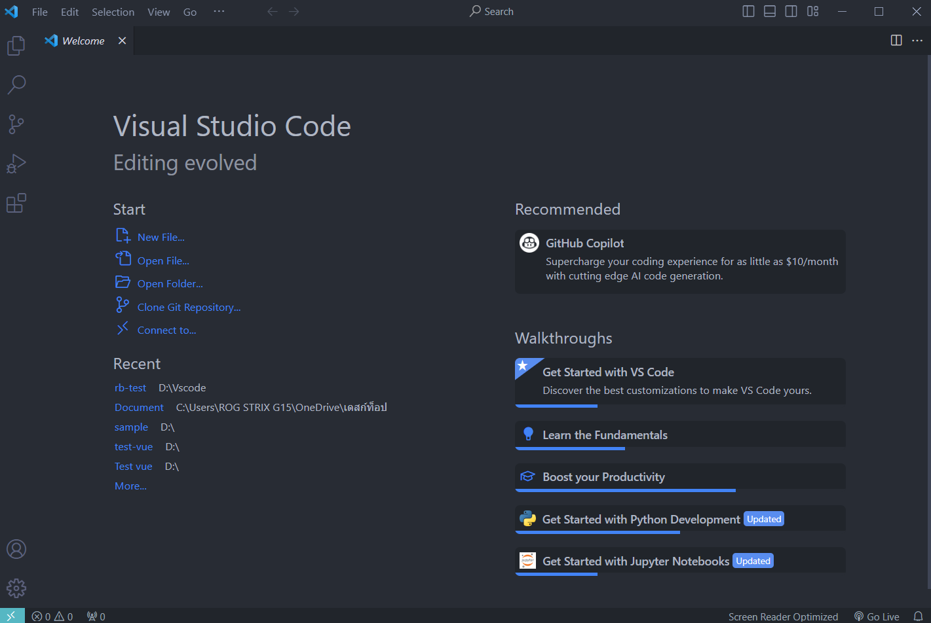

**รูปที่ ก.8** หน้าหลักโปรแกรม

1.5 ต้องติดตั้งส่วนขยาย (extension) ของ Robot Framework ใน VSCode ก่อนเพื่อให้สามารถเขียนและจัดการกับไฟล์สคริปต์ของ Robot Framework ได้



**รูปที่ ก.9** ติดตั้ง Extensions Robot Code

ในรูปตัวอย่างนี้คือ Extensions ที่ชื่อว่า "Robot Code" เป็นส่วนขยายที่ใช้สำหรับรองรับการเขียนสคริปต์ Robot Framework ใน VSCode

**2. การติดตั้งโปรแกรม Robot Framework**

2.1 ติดตั้ง pip (Package Installer for Python) หากยังไม่มี pip ให้ทำการติดตั้ง (โดยปกติแล้ว pip จะถูกติดตั้งพร้อมกับ Python สำหรับเวอร์ชัน Python 2.x แต่สำหรับ Python 3.x อาจต้องใช้ pip3 แทน)

2.2 ติดตั้ง Robot Framework ใช้คำสั่งต่อไปนี้ใน Command Line หรือ Terminal เพื่อติดตั้ง Robot Framework และเครื่องมือที่เกี่ยวข้องผ่าน pip

|  |
| --- |
| pip install robotframework |

2.3 ติดตั้งเครื่องมือสำหรับการเขียน Test Cases และการรัน Robot Framework มีเครื่องมือที่ช่วยในการเขียนและรัน Test Cases ได้ง่ายขึ้น

- Robot Framework Command Line Interface (CLI) สำหรับการรัน Test Cases ผ่าน Command Line โดยใช้คำสั่ง robot (ในส่วนของการทำงานโปรเจคนี้ ใช้ CLI ในการรัน Test Cases)

|  |
| --- |
| robot test.robot |

**3. การติดตั้ง SeleniumLibrary ใน Robot Framework**

3.1 ติดตั้ง SeleniumLibrary ใช้คำสั่งต่อไปนี้ใน Command Line หรือ Terminal เพื่อติดตั้งSeleniumLibrary

|  |
| --- |
| pip install robotframework-seleniumlibrary |

**4. การติดตั้ง ChromeDriver**

4.1 ดาวน์โหลด ChromeDriver ที่ https://sites.google.com/chromium.org/driver/ และเลือกเวอร์ชันของ ChromeDriver ที่ตรงกับเวอร์ชันของ Google Chrome ที่มีในเครื่อง



**1**

**รูปที่ ก.10** หน้าเว็บของ ChromeDriver

จากรูปที่ ก.10

หมายเลข 1 คลิกข้อความ “Downloads” เพื่อเข้าสู่หน้าดาวน์โหลด



**รูปที่ ก.11** หน้า Downloads

4.2 สามารถตรวจสอบเวอร์ชันของ Chrome ที่มีในเครื่องโดยการ เข้าไปที่ “ตั้งค่า (Settings)” ของ Chrome -> เกี่ยวกับ Chrome (About Chrome)



**รูปที่ ก.12** “ตั้งค่า (Settings)” ของ Chrome



**รูปที่ ก.13** ตรวจสอบเวอร์ชันของ Chrome ที่มีในเครื่อง

4.3 ในกรณีที่เวอร์ชันของ Chrome ที่มีในเครื่อง มีเวอร์ชันที่สูงกว่า หรือใหม่กว่าในหน้าเว็บ “Downloads” ให้เข้าไปที่ลิงค์ https://googlechromelabs.github.io/chrome-for-testing/ และเลือกเวอร์ชันที่ตรงกับ Chrome ที่มีในเครื่อง



**รูปที่ ก.14** หน้าเว็บในการดาวน์โหลด ChromeDriver เวอร์ชันล่าสุด

4.4 เพื่อให้สามารถเรียกใช้ ChromeDriver จากทุกที่ในระบบ อาจจะต้องทำการเพิ่มเส้นทางที่แสดงถึงไฟล์ ChromeDriver เข้าไปใน Environment Variables (PATH) ของระบบปฏิบัติการ



**รูปที่ ก.15** เพิ่ม path ที่ชื่อว่า “Path” ในส่วนของ “System variables”



**รูปที่ ก.16** Path ที่เรียกใช้ ChromeDriver (ในที่นี้ขึ้นอยู่กับผู้ใช้ในการกำหนด Path ที่ต้องการ)

**ภาคผนวก ข   
คู่มือการใช้งานโปรแกรม**

คู่มือการใช้งานระบบการจัดการระบบควบคุมต้นทุนโครงการก่อสร้าง มีผู้ใช้ระบบคือ ผู้ดูแลระบบสูงสุด (Super Admin) และพนักงานทั่วไป (User)

**ผู้ดูแลระบบสูงสุด (Super Admin) และพนักงานทั่วไป** **(User)**

1. หน้า Login/เข้าสู่ระบบ

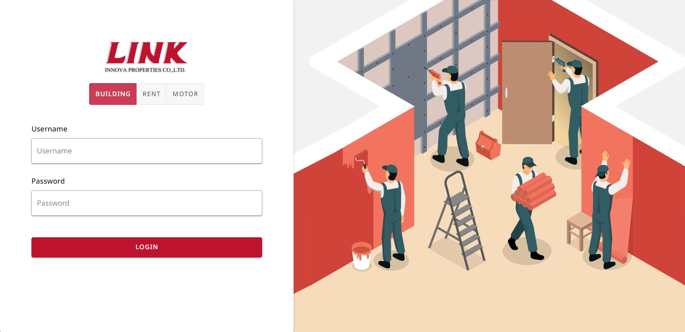

**รูปที่ ข.1** หน้า Login/เข้าสู่ระบบ

- เข้าสู่ระบบโดยใช้ Username กับ Password ที่สร้างขึ้นเท่านั้น

2. หน้า Home/หลัก

**7**

**6**

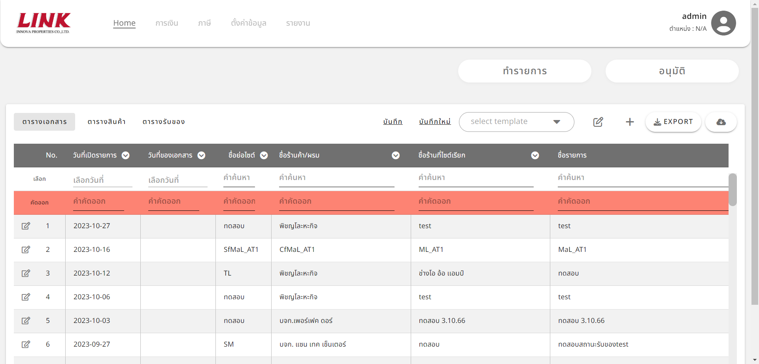

**8**

**5**

**4**

**8.1 - 8.3**

**3**

**2**

**1**

**รูปที่ ข.2** หน้า Home/หลัก

หมายเลข

* + 1. ปุ่มแท็บ หน้า Home
    2. ปุ่มแท็บ หน้า การเงิน
    3. ปุ่มแท็บ หน้า ภาษี
    4. ปุ่มแท็บ หน้า ตั้งค่าข้อมูล
    5. ปุ่มแท็บ หน้า รายงาน
    6. ปุ่ม ทำรายการ ทำรายการไซต์
    7. ปุ่ม อนุมัติ อนุมัติเอกสารจาก ทำรายการไซต์
    8. ปุ่ม Export และ ปุ่ม ดาวน์โหลด (ทั้ง 2 ปุ่มนี้ทำงานร่วมกัน) ตารางที่เลือกในรูปแบบ Excel

8.1 ตารางเอกสาร

8.2 ตารางสินค้า

8.3 ตารางรับของ

3. หน้า การเงิน

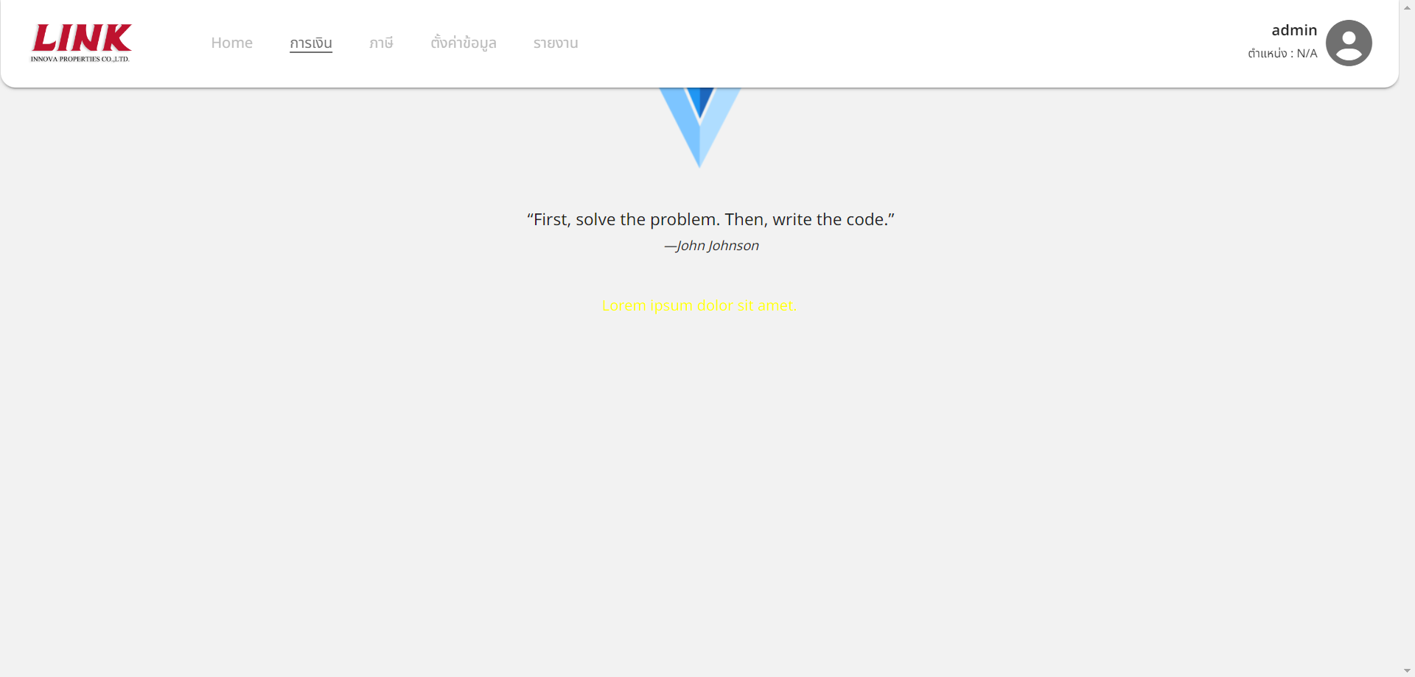

**รูปที่ ข.3** หน้าการเงิน

เมื่อคลิกหมายเลข 2 (จากรูป ข.2)

* ในตอนนี้ยังไม่พร้อมใช้งาน

4. หน้า ภาษี

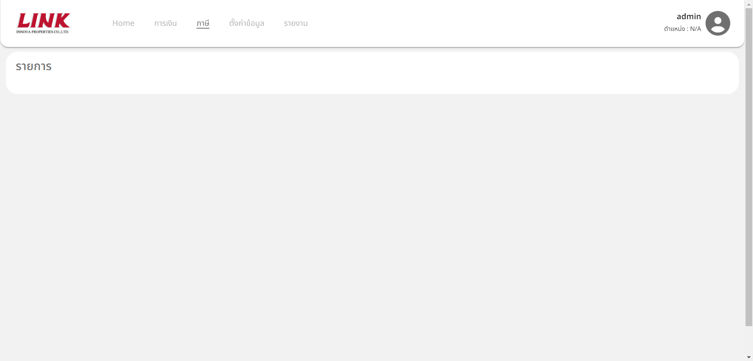

**รูปที่ ข.4** หน้า ภาษี

เมื่อคลิกหมายเลข 3 (จากรูป ข.2)

* ในตอนนี้ยังไม่พร้อมใช้งาน

5. หน้า ตั้งค่าข้อมูล

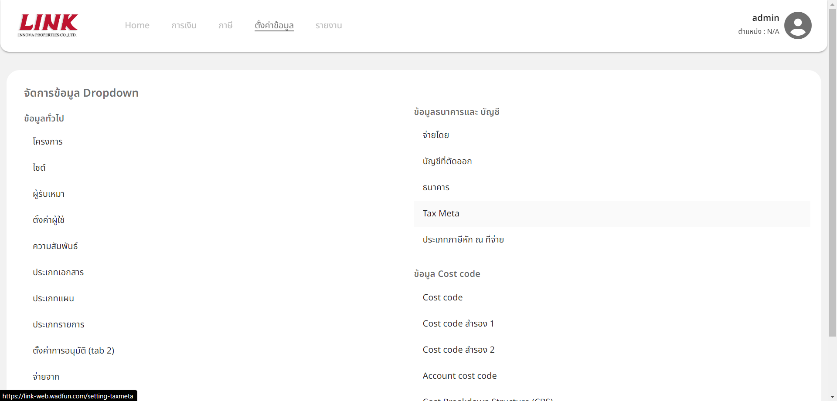

**3**

**2**

**1**

**รูปที่ ข.5** หน้า ตั้งค่าข้อมูล

เมื่อคลิกหมายเลข 4 (จากรูป ข.2)

หมายเลข 1 หมวด ข้อมูลทั่วไป มีหัวข้อทั้งหมด 12 หัวข้อ (หัวข้อที่มี * คือ หัวข้อที่สำคัญต่อการทำในส่วนอื่นของระบบ) ได้แก่

1. โครงการ *
2. ไซต์ *
3. ผู้รับเหมา *
4. ตั้งค่าผู้ใช้ *
5. ความสัมพันธ์
6. ประเภทเอกสาร
7. ประเภทแผน
8. ประเภทรายการ
9. ตั้งค่าการอนุมัติ (tab 2)
10. จ่ายจาก
11. ตัวแทน
12. สาเหตุที่ใช้

หมายเลข 2 หมวด ข้อมูลธนาคารและ บัญชี มีหัวข้อทั้งหมด 5 หัวข้อ ได้แก่

1. จ่ายโดย
2. บัญชีที่ตัดออก
3. ธนาคาร
4. Tax Meta
5. ประเภทภาษีหัก ณ ที่จ่าย

หมายเลข 3 หมวด ข้อมูล Cost code มีหัวข้อทั้งหมด 5 หัวข้อ (ทั้ง 5 หัวข้อนี้จะเป็นตัวเลือกในส่วนของ แท็บ รายงานงบ Cost Code) ได้แก่

1. Cost code
2. Cost code สำรอง 1
3. Cost code สำรอง 2
4. Account cost code
5. Cost Breakdown Structure (CBS)
6. Work Breakdown Structure (WBS)

6. หน้า หัวข้อ โครงการ

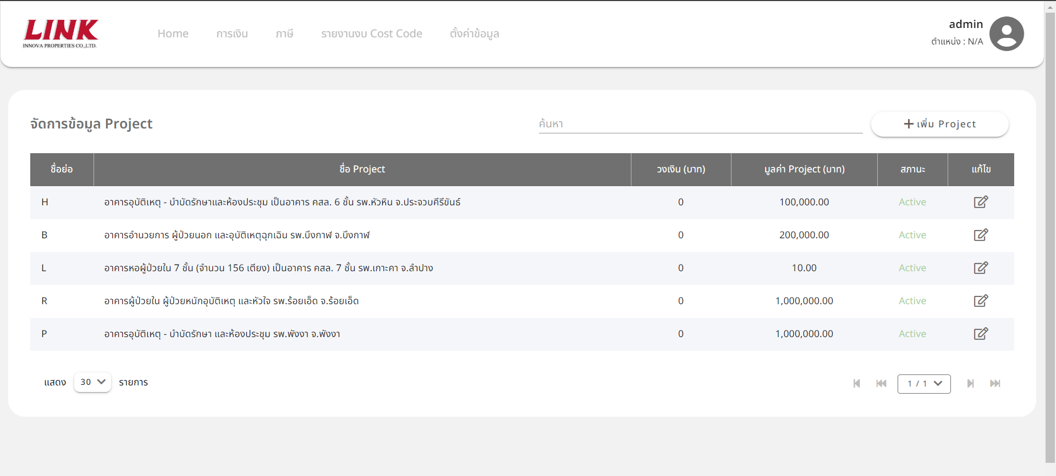

**1**

**2**

**รูปที่ ข.6** หน้า หัวข้อ โครงการ

หมายเลข

1. ฟิลด์ค้นหา สามารถค้นหาคำ ของหัวข้อ ชื่อย่อ, ชื่อ Project และ สามารถค้นหาเลขที่ต้องการ ของหัวข้อ วงเงิน ได้

2. ปุ่ม +เพิ่ม Project จะเข้าสู่หน้า เพิ่มข้อมูล Project

- หน้า เพิ่มข้อมูล Project

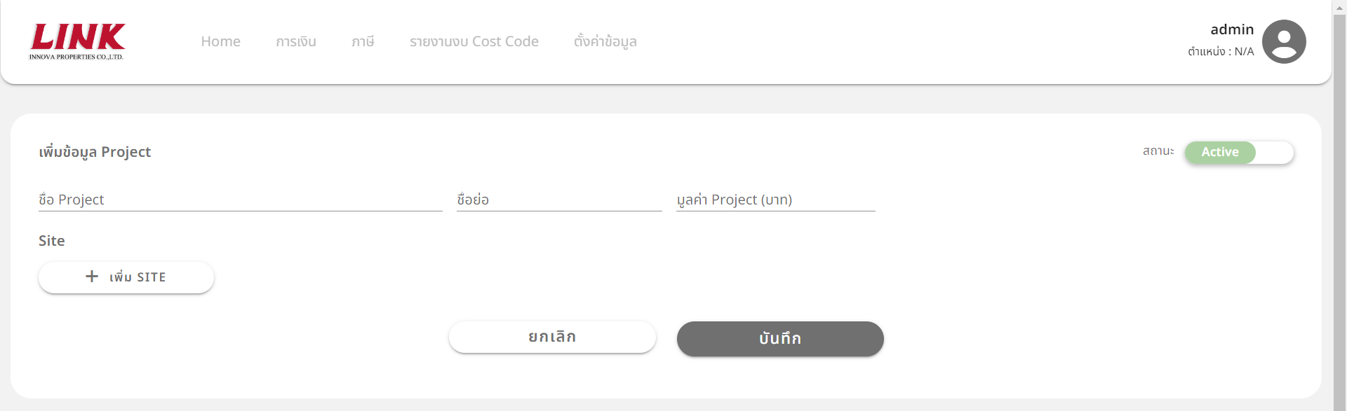

**รูปที่ ข.7** หน้า เพิ่มข้อมูล Project

7. หน้า หัวข้อ ไซต์

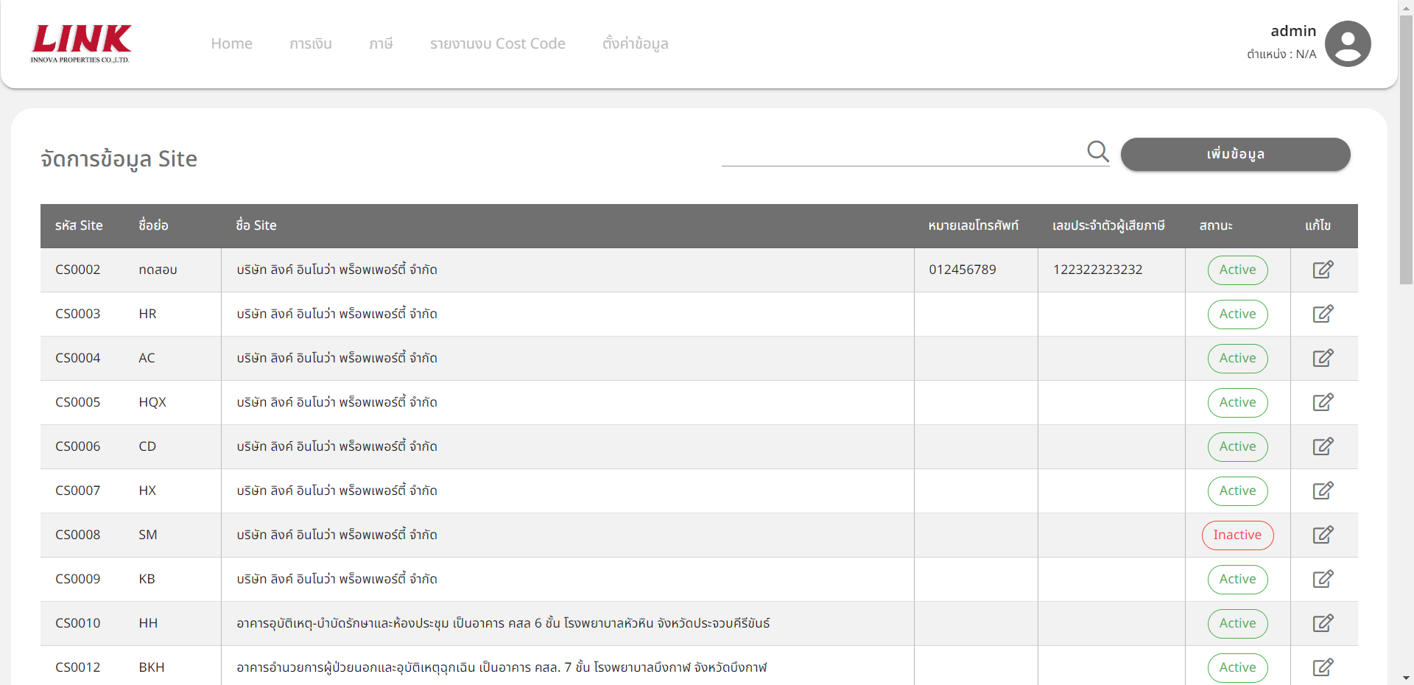

**2**



**1**



**รูปที่ ข.8** หน้า หัวข้อ ไซต์

หมายเลข

1. ฟิลด์ค้นหา สามารถค้นหาคำ ของหัวข้อ ชื่อย่อ, ชื่อ Site และ สามารถค้นหาเบอร์ หรือเลขที่ต้องการ ของหัวข้อ หมายเลขโทรศัพท์ และ เลขประจำตัวผู้เสียภาษี

2. ปุ่ม เพิ่มข้อมูล จะเข้าสู่หน้า เพิ่มข้อมูล Site

- หน้า เพิ่มข้อมูล Site

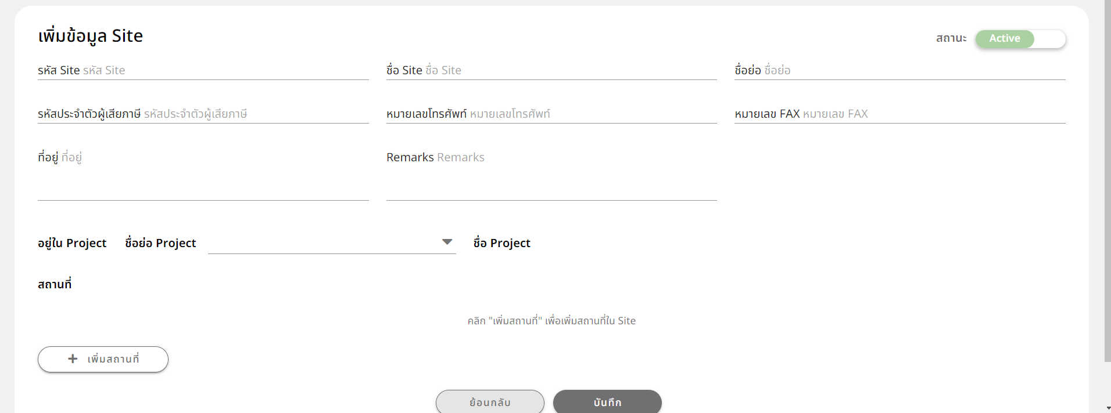

**รูปที่ ข.9** หน้า เพิ่มข้อมูล Site

8. หน้า หัวข้อ ผู้รับเหมา

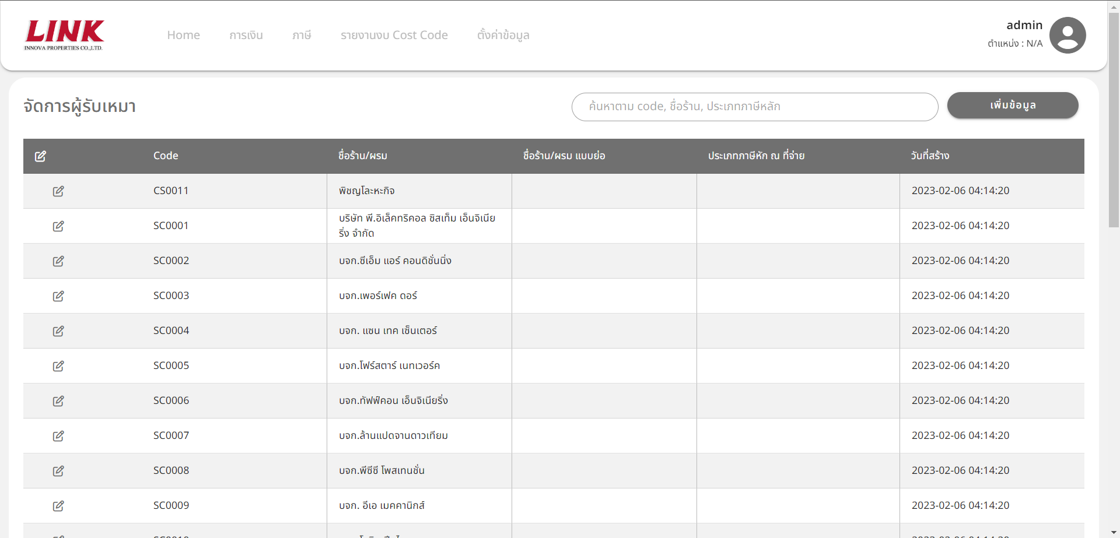

**2**



**1**



**รูปที่ ข.10** หน้า หัวข้อ ไซต์

หมายเลข

1. ฟิลด์ค้นหา สามารถค้นหาคำ ของหัวข้อ Code, ชื่อร้าน และ ประเภทภาษีหัก ณ ที่จ่าย

2. ปุ่ม เพิ่มข้อมูล จะเข้าสู่หน้า เพิ่มผู้รับเหมา

- หน้า เพิ่มผู้รับเหมา

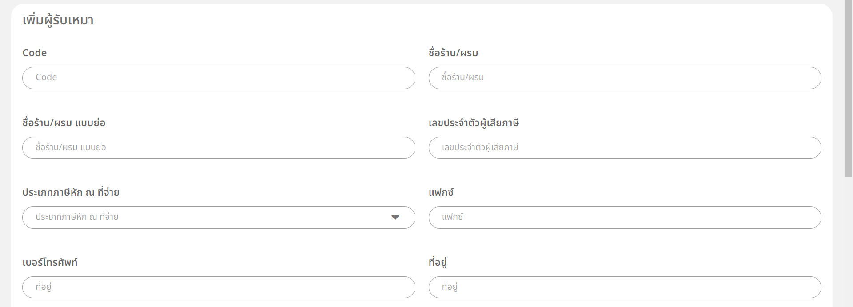

**รูปที่ ข.11** หน้า เพิ่มผู้รับเหมา (ส่วนที่ 1)

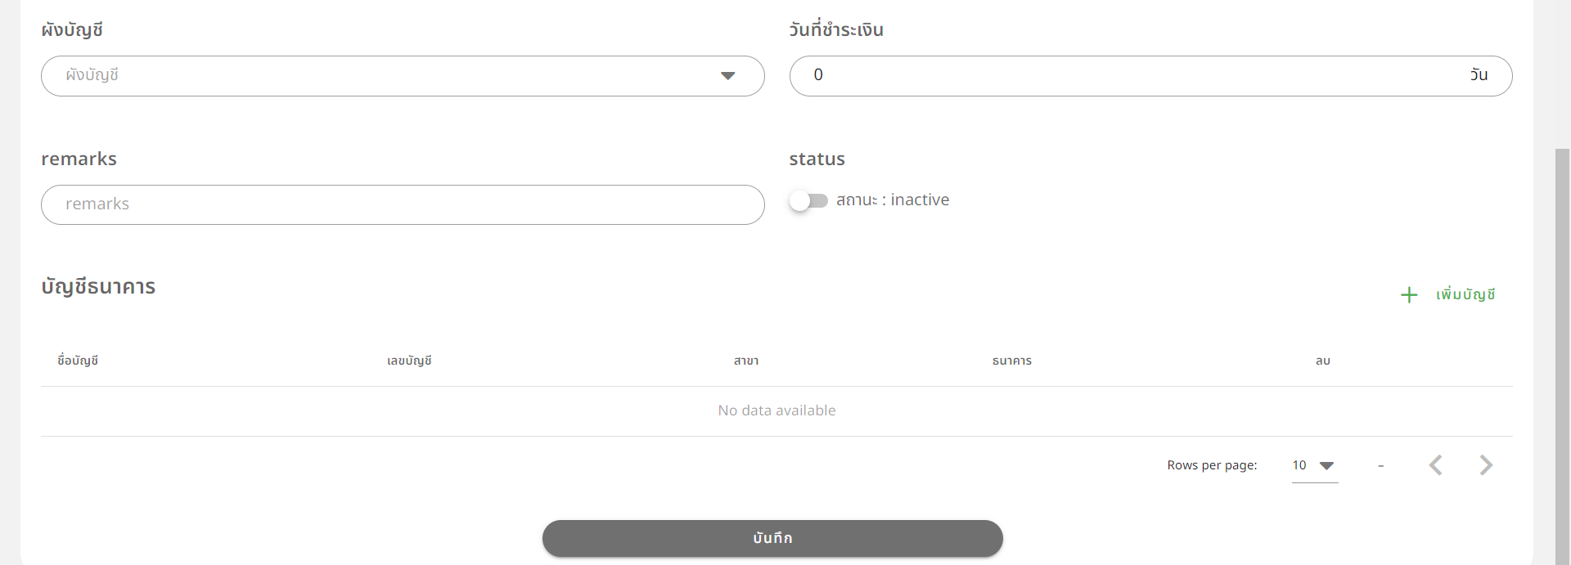

**รูปที่ ข.12** หน้า เพิ่มผู้รับเหมา (ส่วนที่ 2)

9. หน้า หัวข้อ ตั้งค่าผู้ใช้

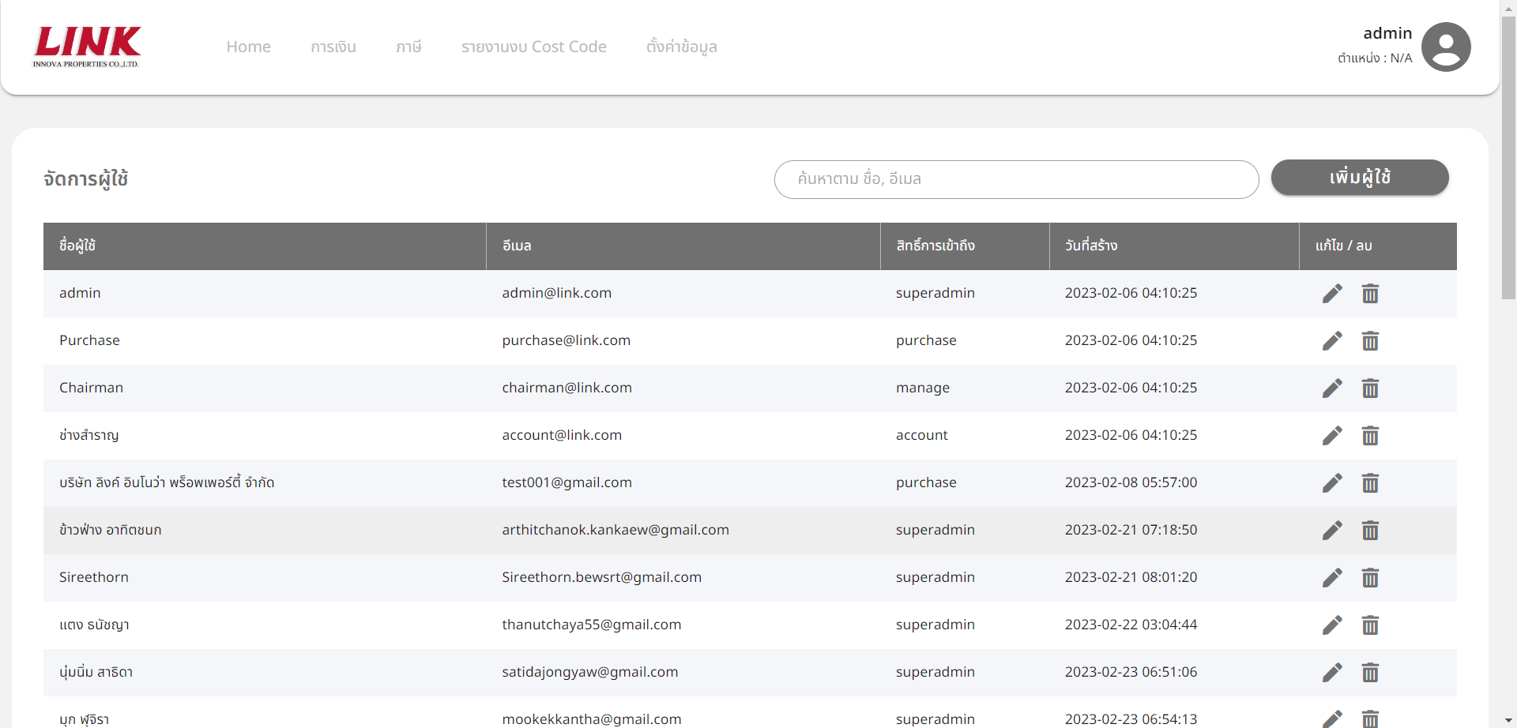

**รูปที่ ข.13** หน้า หัวข้อ ตั้งค่าผู้ใช้

หมายเลข

1. ฟิลด์ค้นหา สามารถค้นหาคำ ของหัวข้อ ชื่อ และ อีเมล

2. ปุ่ม เพิ่มผู้ใช้ จะแสดง ฟอร์ม เพิ่มผู้ใช้ ในการกรอกข้อมูล

- ฟอร์ม เพิ่มผู้ใช้

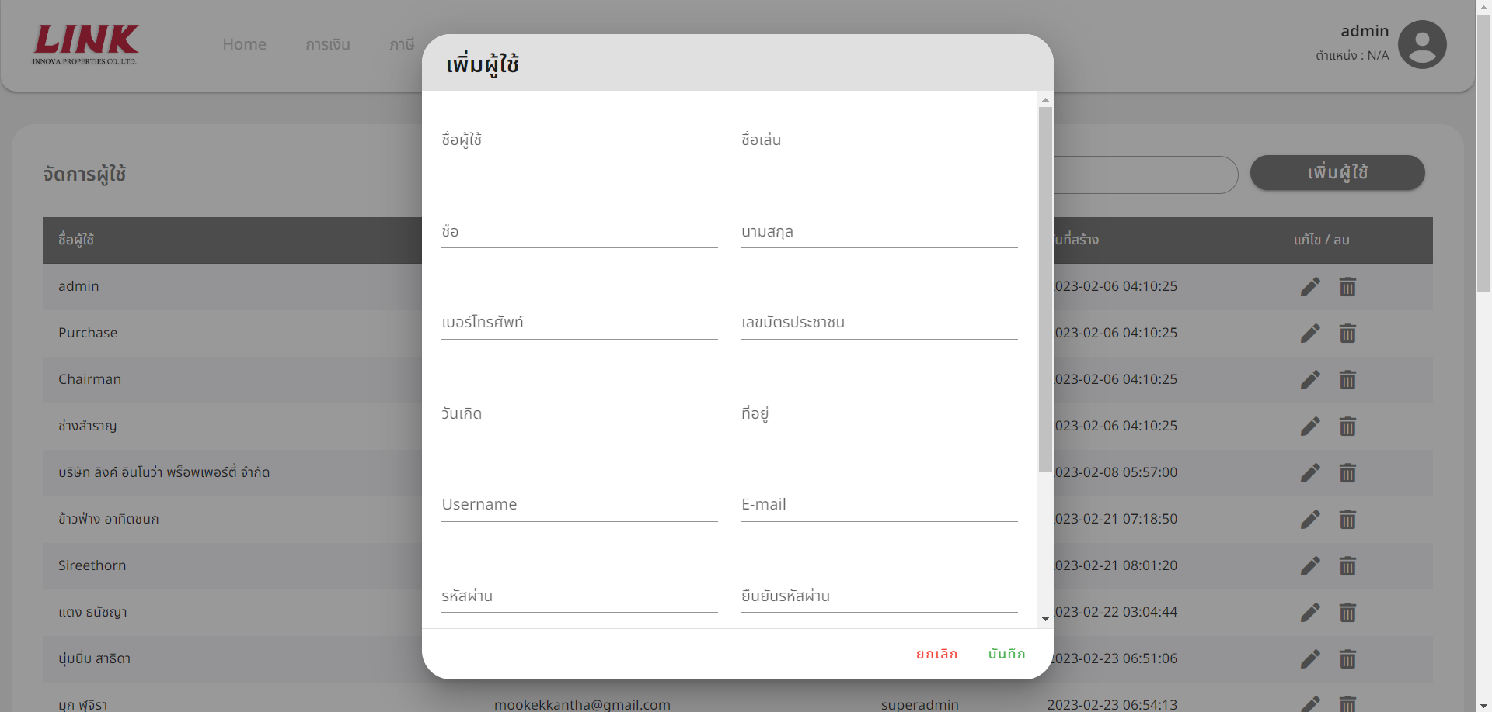

**รูปที่ ข.14** ฟอร์ม เพิ่มผู้ใช้

10. แท็บ รายงานงบ

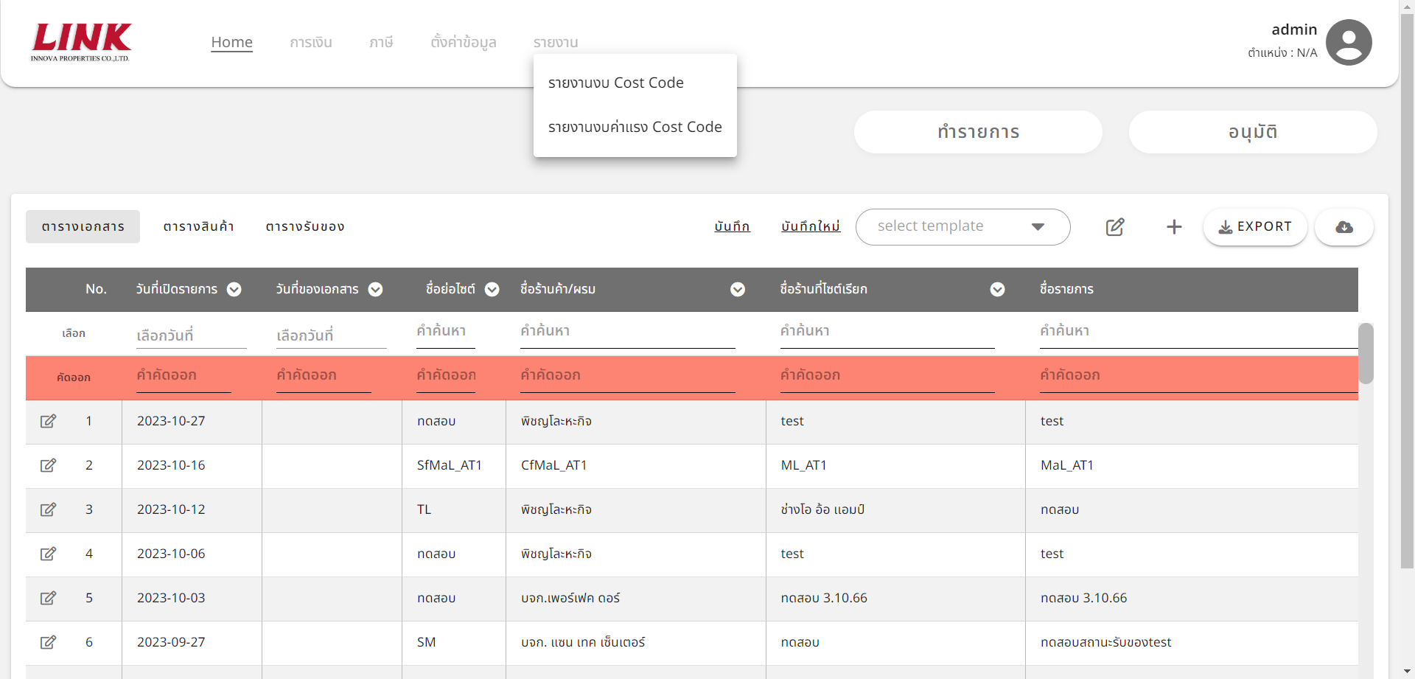

**1 **

**รูปที่ ข.15** แท็บ รายงานงบ

เมื่อนำเมาส์ไปชี้ที่หมายเลข 5 (จากรูป ข.2)

หมายเลข

1. มี 2 หัวข้อ ได้แก่

1.1 รายงานงบ Cost Code

1.2 รายงานงบค่าแรง Cost Code

1.1 หัวข้อ รายงานงบ Cost Code

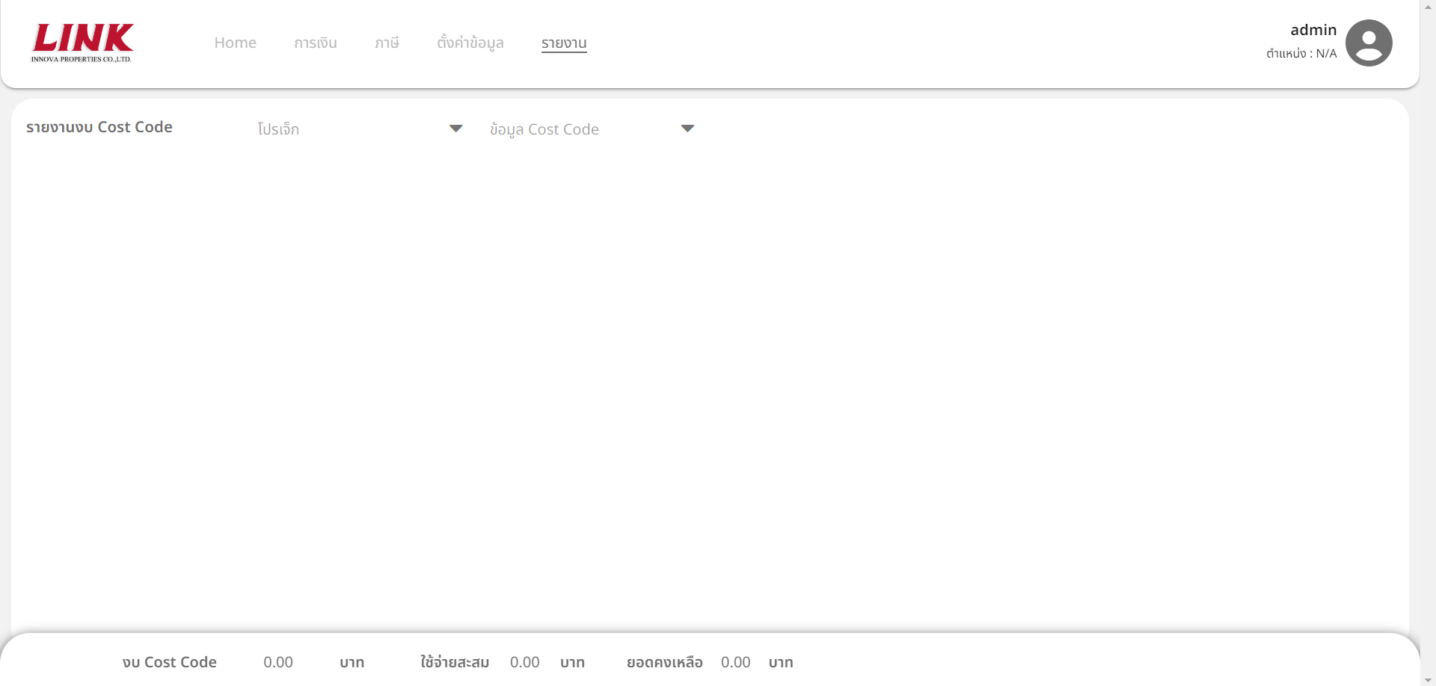

**2 **

**1 **

**รูปที่ ข.16** หัวข้อ รายงานงบ Cost Code

หมายเลข

1. ฟิลด์ Dropdown ของหัวข้อ โปรเจค และสามารถพิมพ์ค้นหาได้

2. ฟิลด์ Dropdown ของหัวข้อ ข้อมูล Cost Code และสามารถพิมพ์ ค้นหาได้

- ตัวอย่างตัวเลือก Dropdown ของหัวข้อ โปรเจค

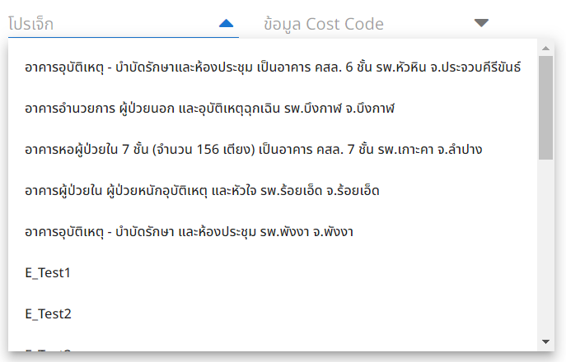

**รูปที่ ข.17** ตัวเลือก Dropdown ของหัวข้อ โปรเจค

- ตัวอย่างตัวเลือก Dropdown ของหัวข้อ ข้อมูล Cost Code

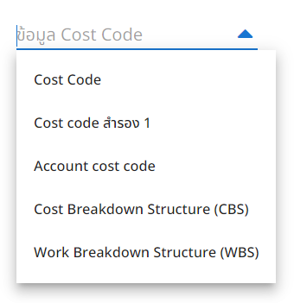

**รูปที่ ข.18** ตัวเลือก Dropdown ของหัวข้อ ข้อมูล Cost Code

- ตัวอย่างข้อมูลของรายการที่เลือกมา (การแสดงข้อมูลในส่วนนี้ ขึ้นอยู่กับรายการที่เลือก)

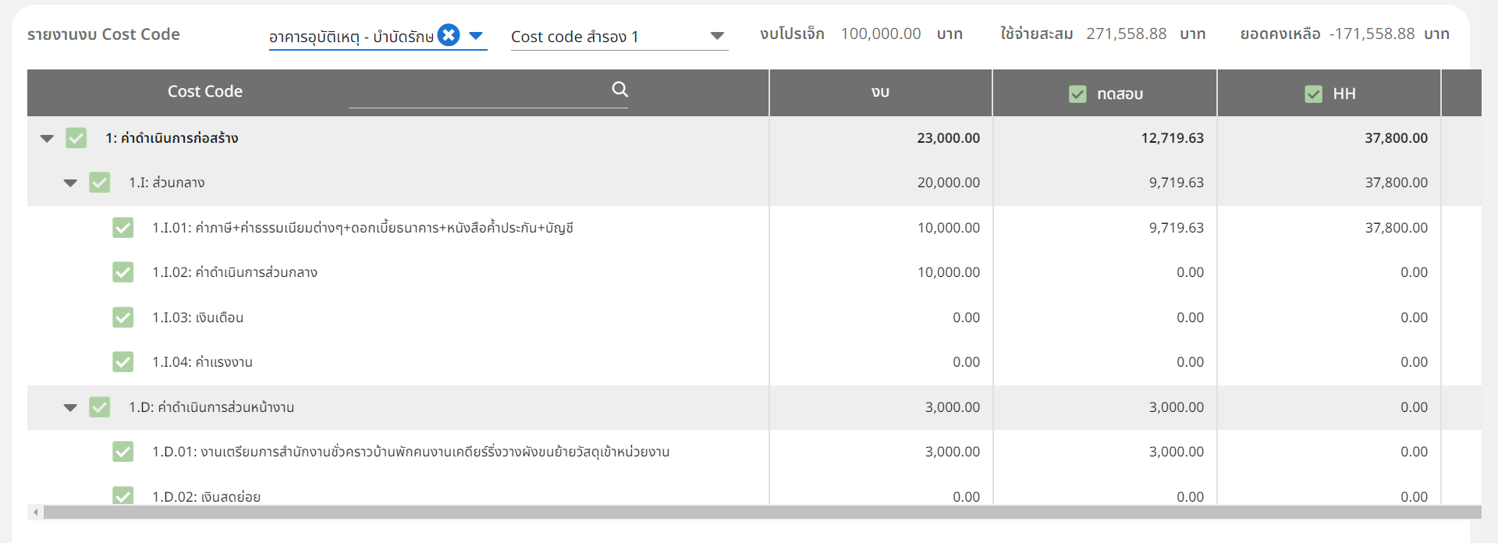

**รูปที่ ข.19** ตัวอย่างข้อมูลของรายการที่เลือกมา

1.2 หัวข้อ รายงานงบค่าแรง Cost Code

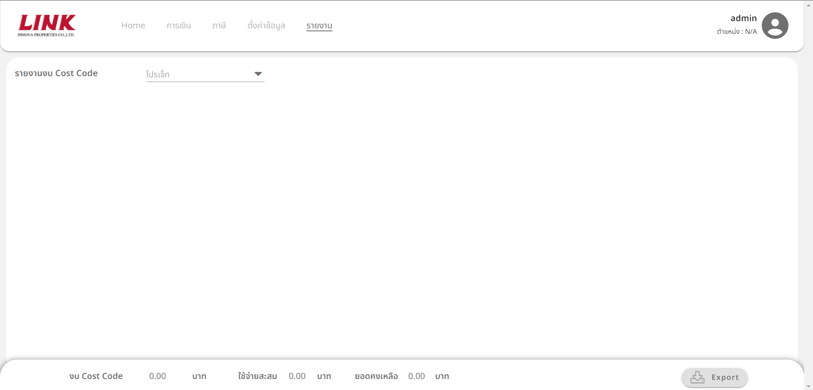

**1 **

**รูปที่ ข.20** หัวข้อ รายงานงบค่าแรง Cost Code

หมายเลข

1. ฟิลด์ Dropdown ของหัวข้อ โปรเจค และสามารถพิมพ์ค้นหาได้

- ตัวอย่างตัวเลือก Dropdown ของหัวข้อ โปรเจค

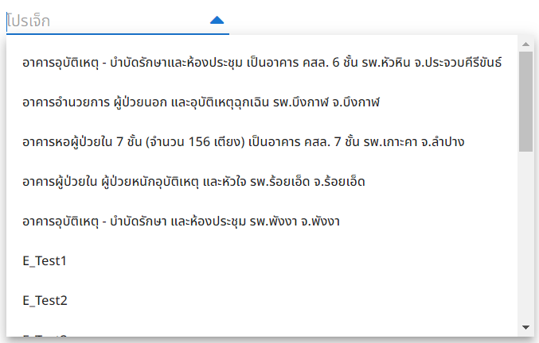

**รูปที่ ข.21** ตัวเลือก Dropdown ของหัวข้อ โปรเจค

- ตัวอย่างข้อมูลของรายการที่เลือกมา * ในตอนนี้ยังไม่พร้อมใช้งาน

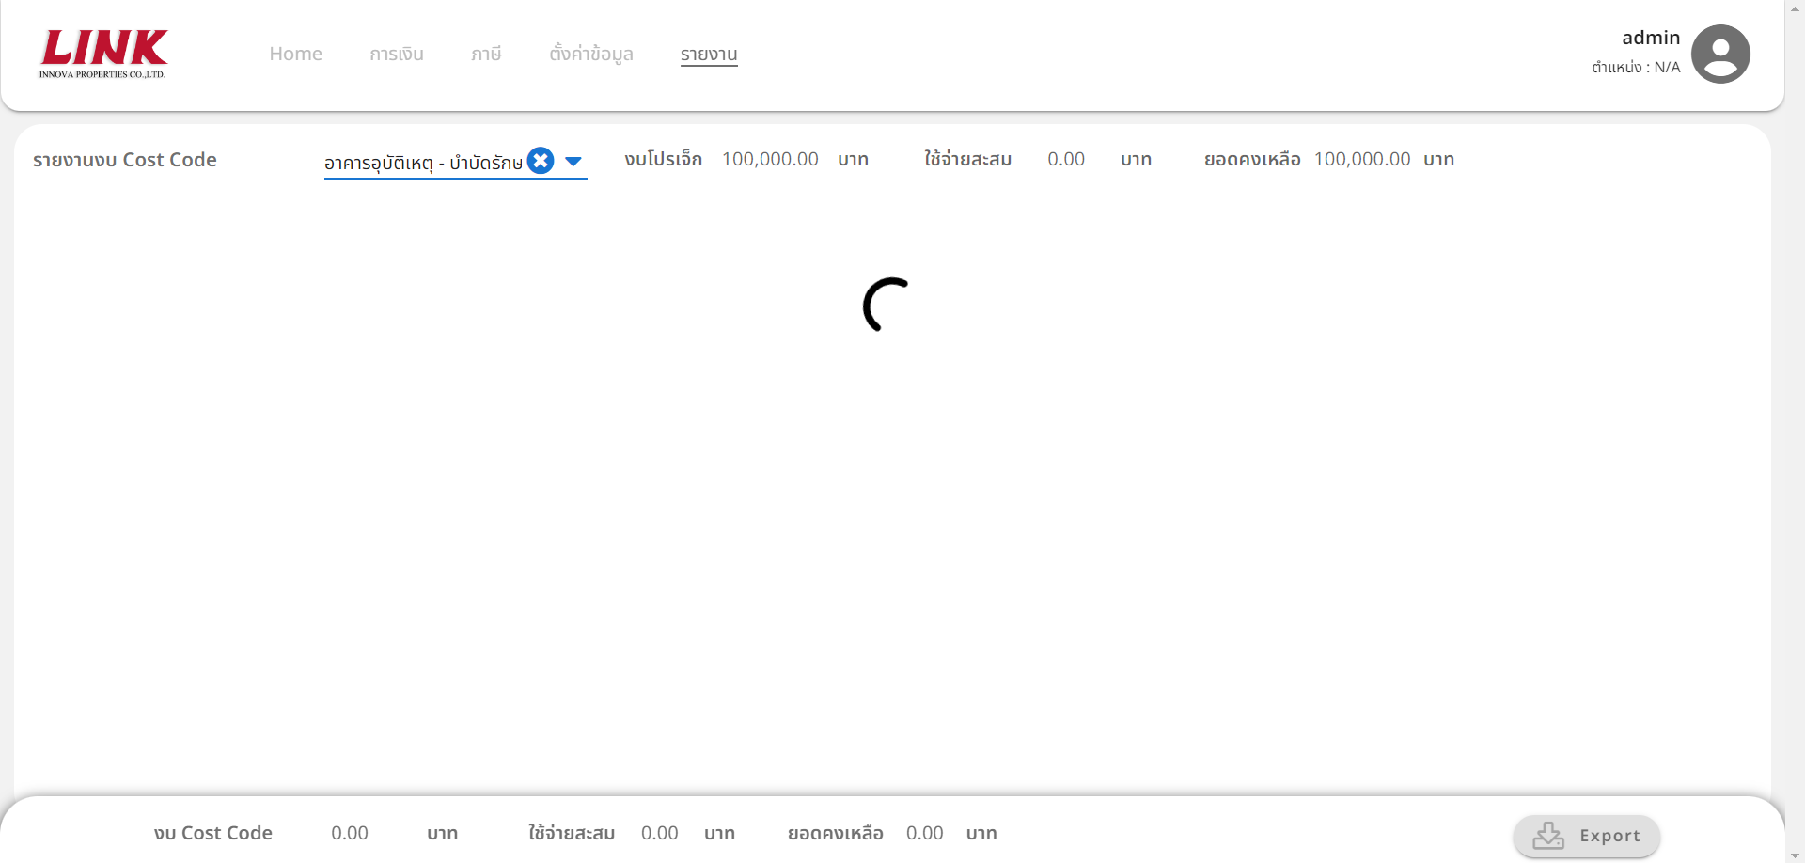

**รูปที่ ข.22** ตัวอย่างข้อมูลของรายการที่เลือกมา

11. หน้า ทำรายการไซต์

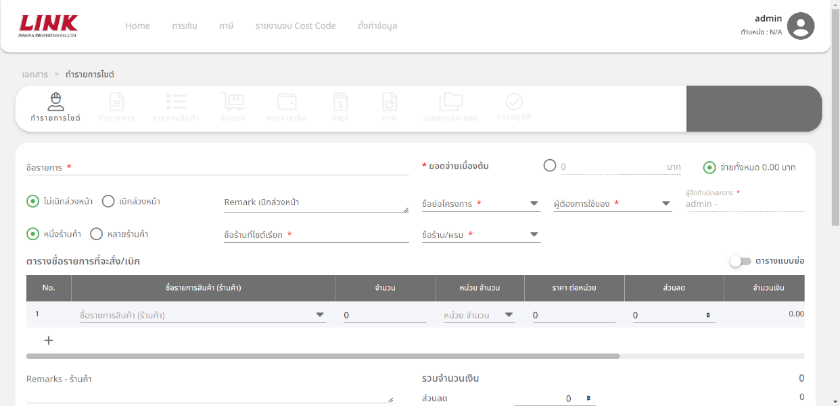

**1**

**รูปที่ ข.23** หน้า ทำรายการไซต์

เมื่อคลิกหมายเลข 6 (จากรูป ข.2)

หมายเลข

1. แสดงแท็บต่างๆ เรียงตามลำดับ(* ในแท็บอื่นๆ จะสามารถใช้ได้

หลังจากที่ดำเนินการในแท็บ ทำรายการไซต์ สำเร็จแล้ว โดยในแท็บอื่นๆ))

ได้แก่ 1.1 ทำรายการไซต์

1.2 ทำรายการ

1.3 รายการสินค้า

1.4 รับของ

1.5 การจ่ายเงิน

1.6 บัญชี

1.7 ภาษี

1.8 เอกสารประกอบ

1.9 การอนุมัติ

11.1 แท็บ ทำรายการไซต์ (จากตัวอย่างที่ทำสำเร็จแล้ว)

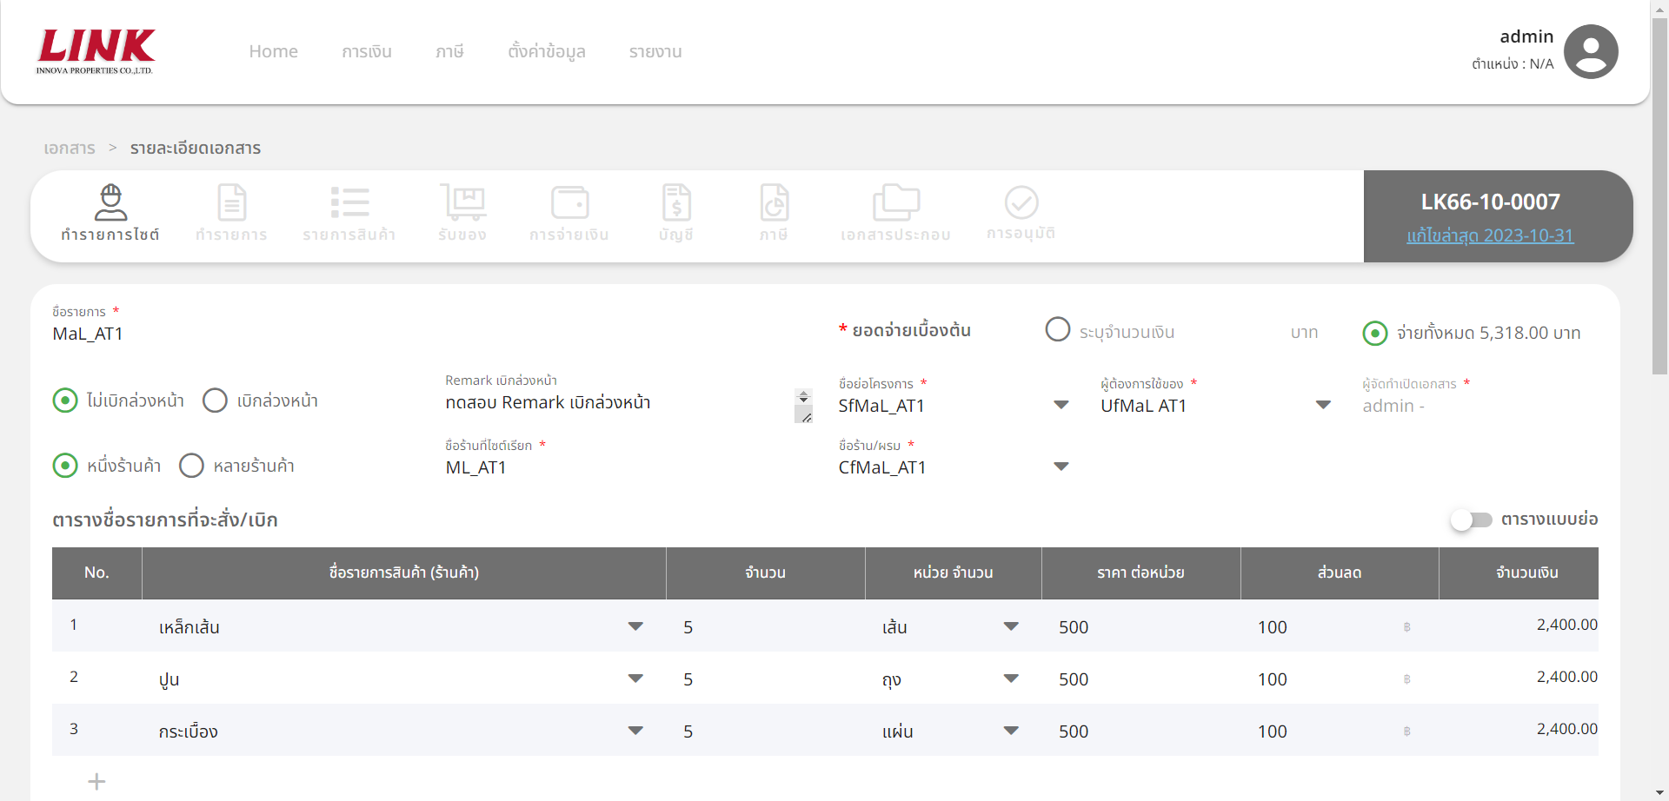

**รูปที่ ข.24** ตัวอย่างแท็บ ทำรายการไซต์ (ส่วนที่ 1)

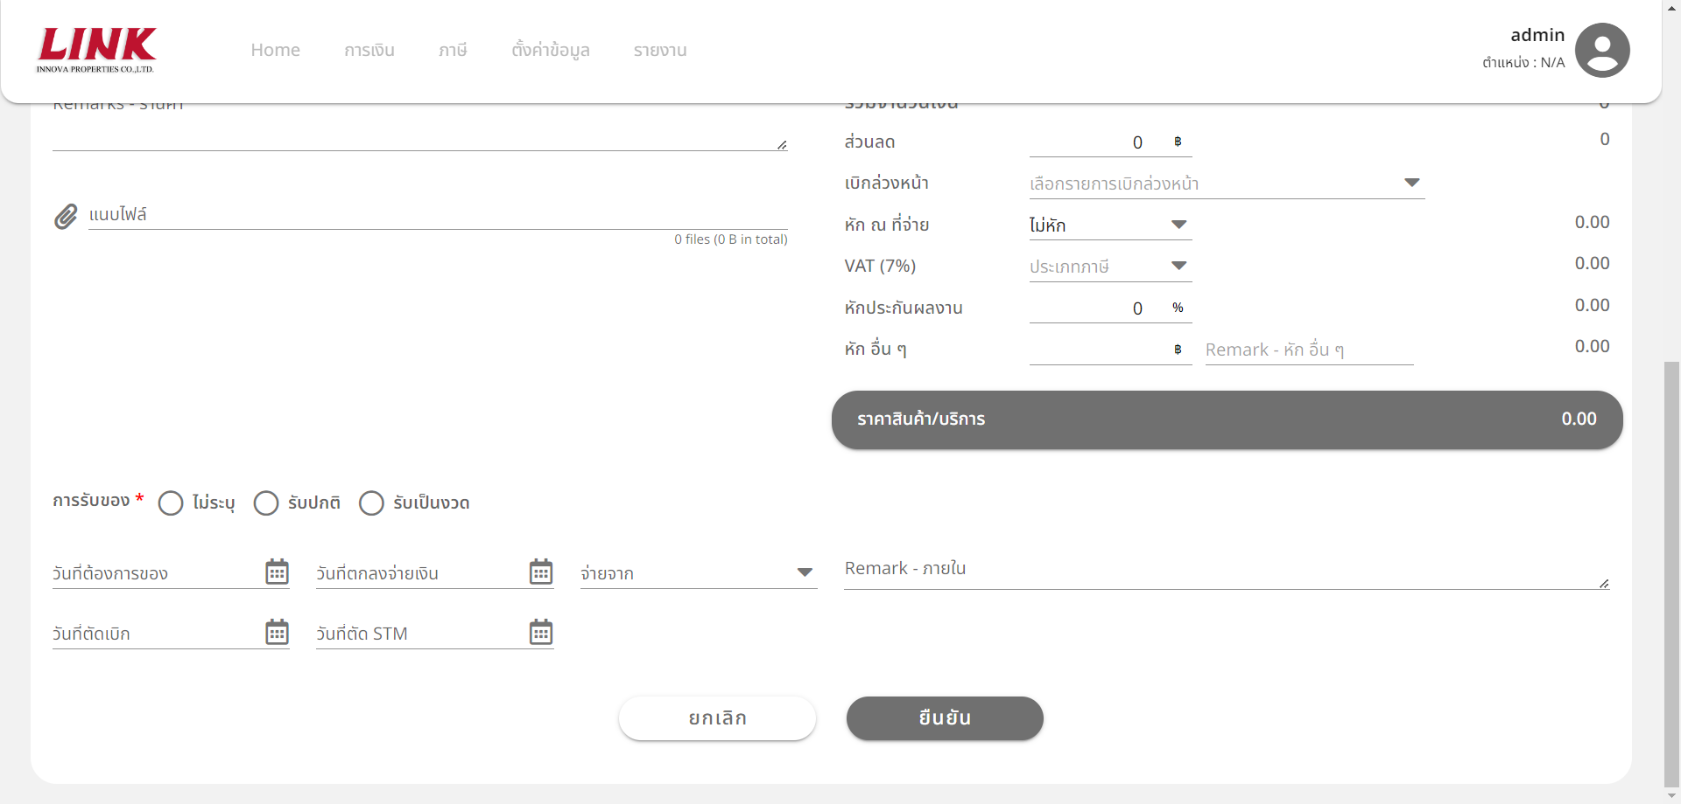

**รูปที่ ข.25** ตัวอย่างแท็บ ทำรายการไซต์ (ส่วนที่ 2)

11.2 แท็บ ทำรายการ (จากตัวอย่างที่ทำสำเร็จแล้ว)

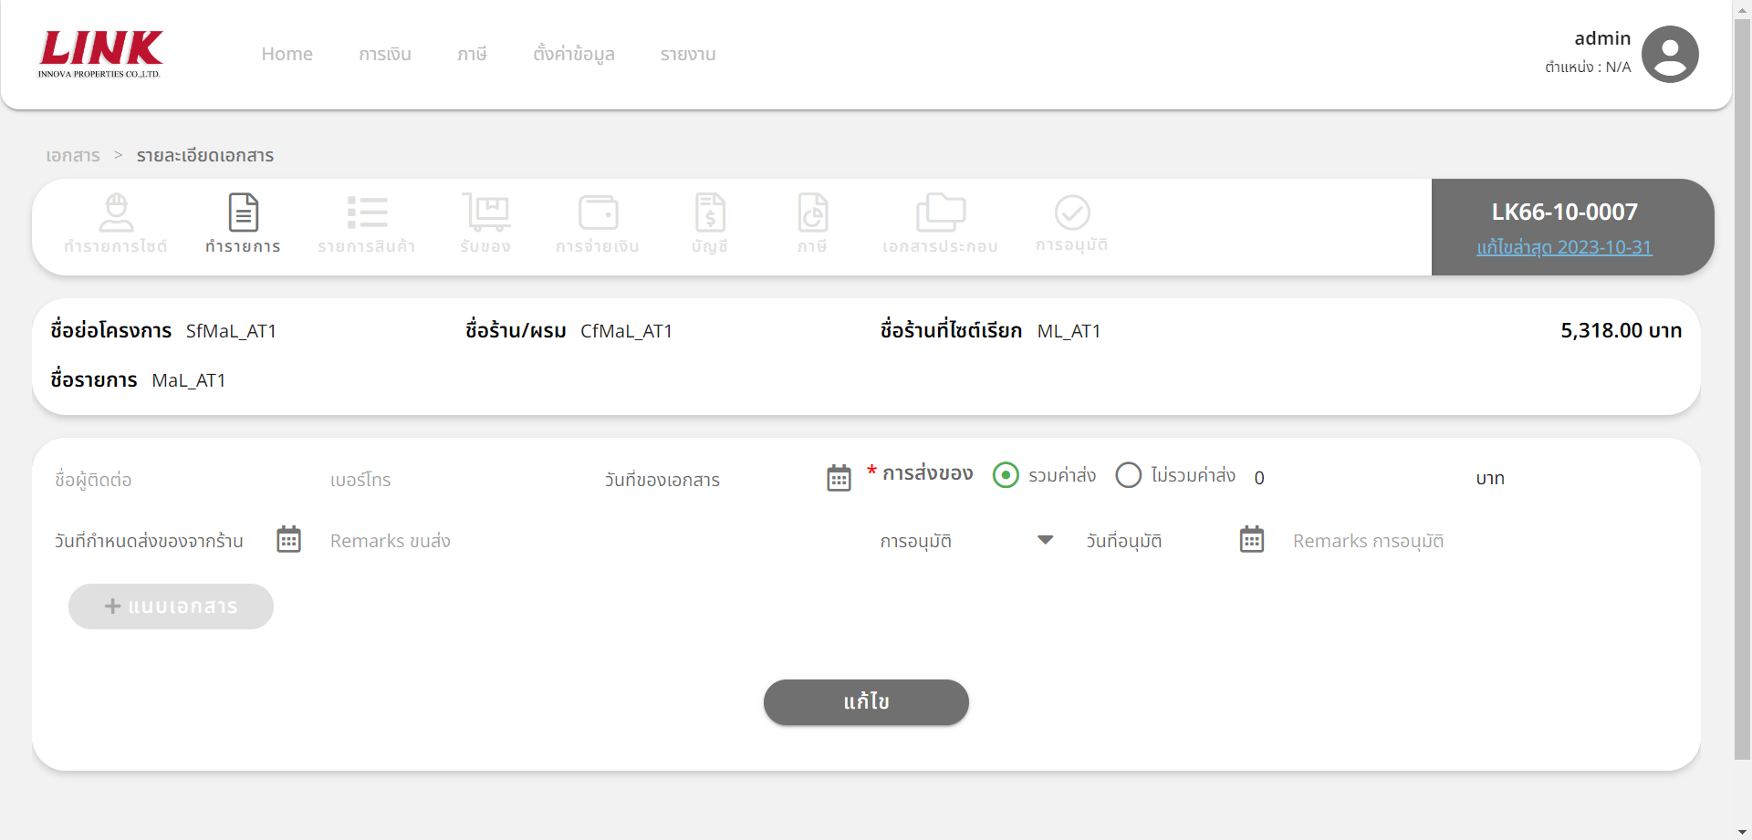

**รูปที่ ข.26** ตัวอย่างแท็บ ทำรายการ

11.3 แท็บ รายการสินค้า (จากตัวอย่างที่ทำสำเร็จแล้ว)

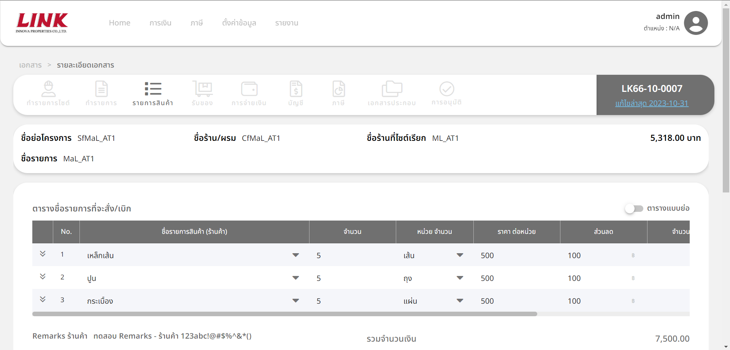

**รูปที่ ข.27** ตัวอย่างแท็บ รายการสินค้า (ส่วนที่ 1)

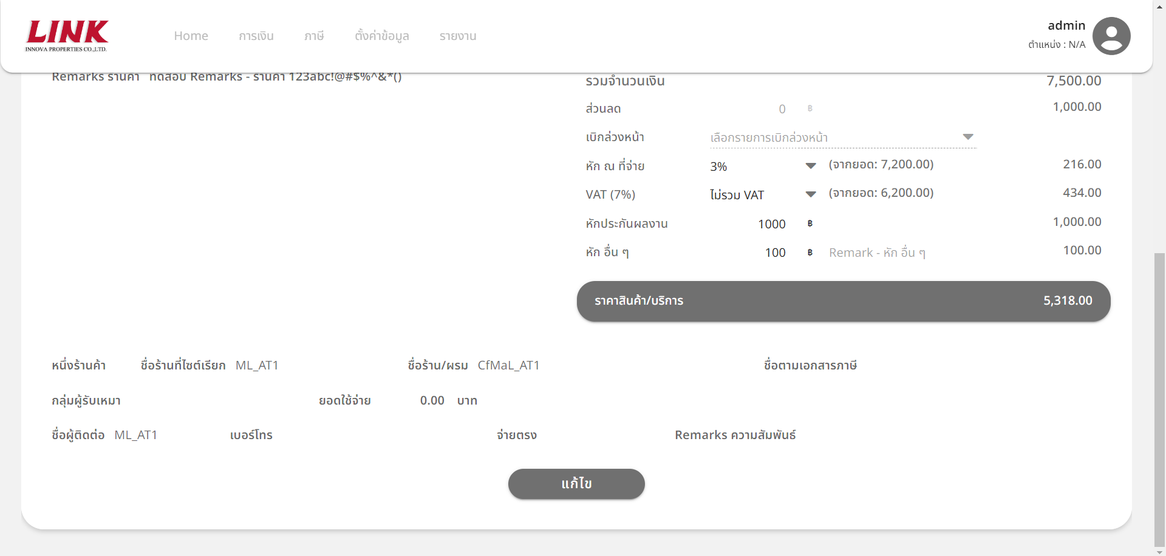

**รูปที่ ข.28** ตัวอย่างแท็บ รายการสินค้า (ส่วนที่ 2)

11.4 แท็บ รับของ (จากตัวอย่างที่ทำสำเร็จแล้ว)

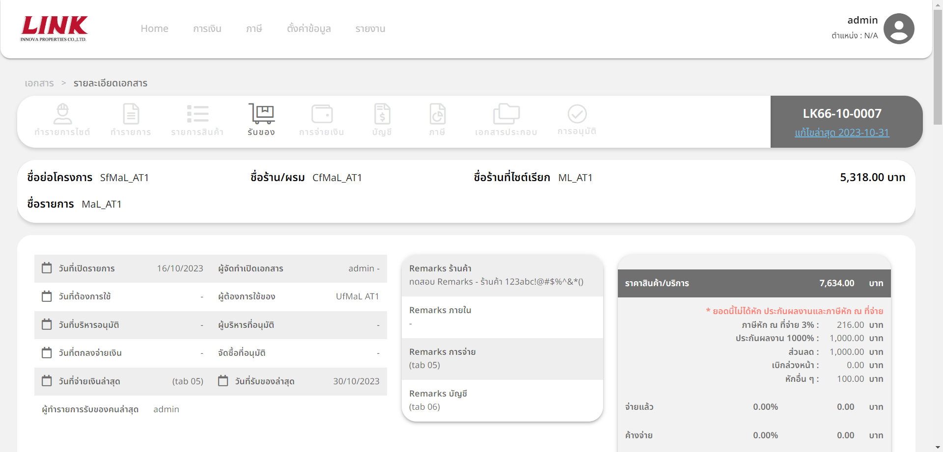

**รูปที่ ข.29** ตัวอย่างแท็บ รับของ (ส่วนที่ 1)

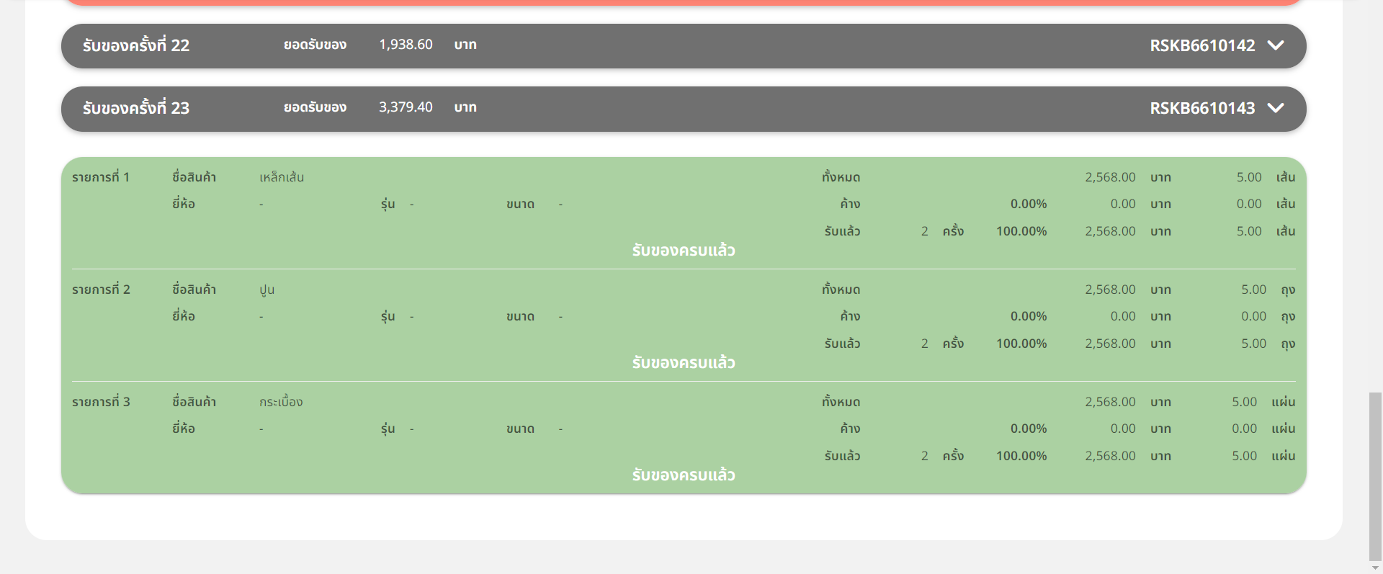

**รูปที่ ข.30** ตัวอย่างแท็บ รับของ (ส่วนที่ 2)

11.4 แท็บ การจ่ายเงิน (จากตัวอย่างที่ทำสำเร็จแล้ว)

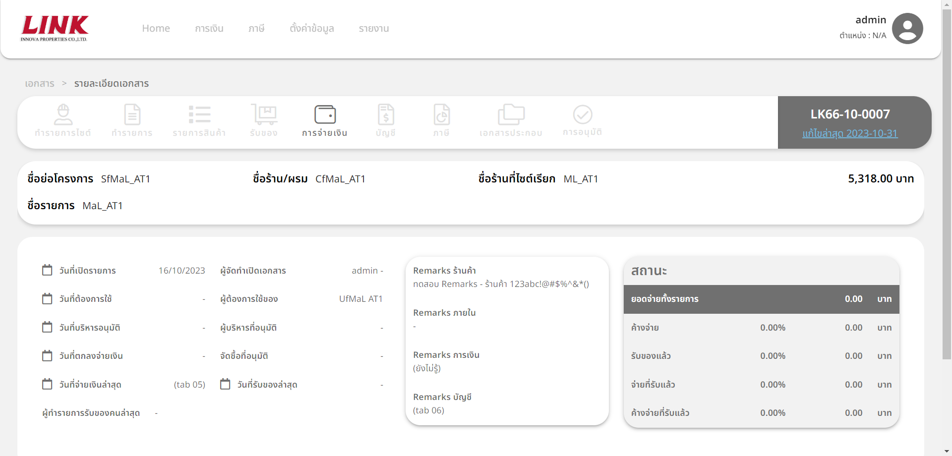

**รูปที่ ข.31** ตัวอย่างแท็บ รับของ (ส่วนที่ 1)

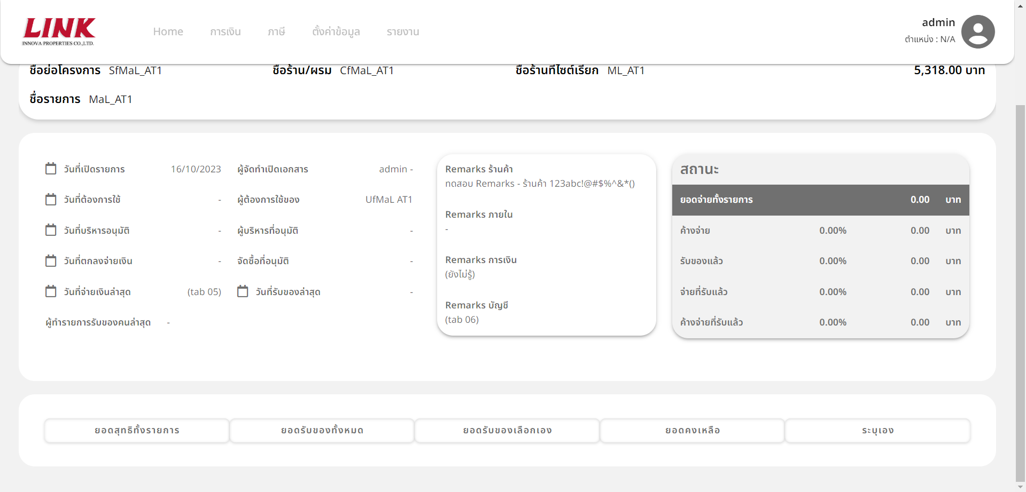

**1**

**รูปที่ ข.32** ตัวอย่างแท็บ รับของ (ส่วนที่ 2)

หมายเลข

1. มีทั้งหมด 5 แท็บ ได้แก่

1.1 ยอดสุทธิทั้งรายการ

1.2 ยอดรับของทั้งหมด

1.3 ยอดรับของเลือกเอง

1.4 คงเหลือ

1.5 ระบุเอง

1.1 แท็บ ยอดสุทธิทั้งรายการ * ในตอนนี้ยังไม่พร้อมใช้งาน

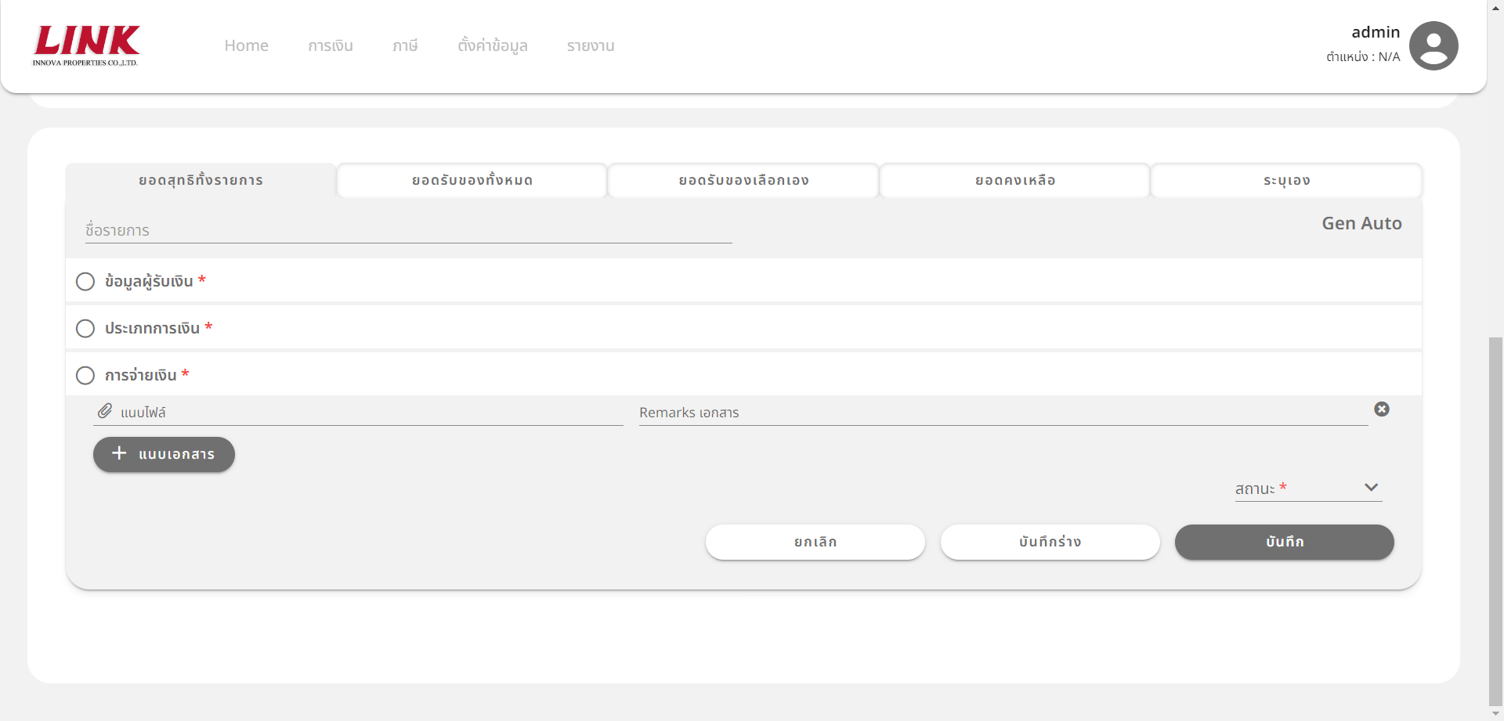

**รูปที่ ข.33** แท็บ ยอดสุทธิทั้งรายการ

1.2 แท็บ ยอดรับของทั้งหมด * ในตอนนี้ยังไม่พร้อมใช้งาน

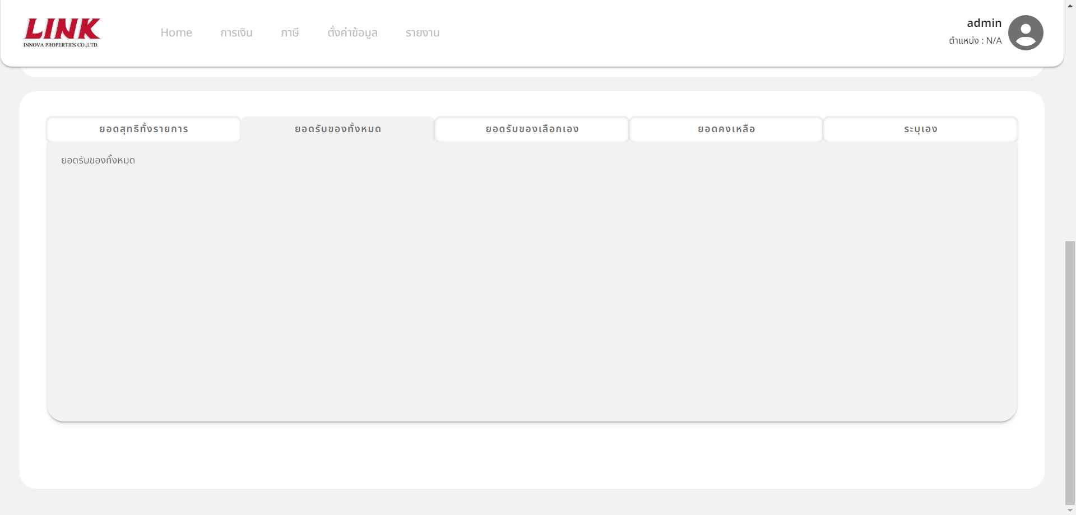

**รูปที่ ข.34** แท็บ ยอดรับของทั้งหมด

1.3 แท็บ ยอดรับของเลือกเอง * ในตอนนี้ยังไม่พร้อมใช้งาน

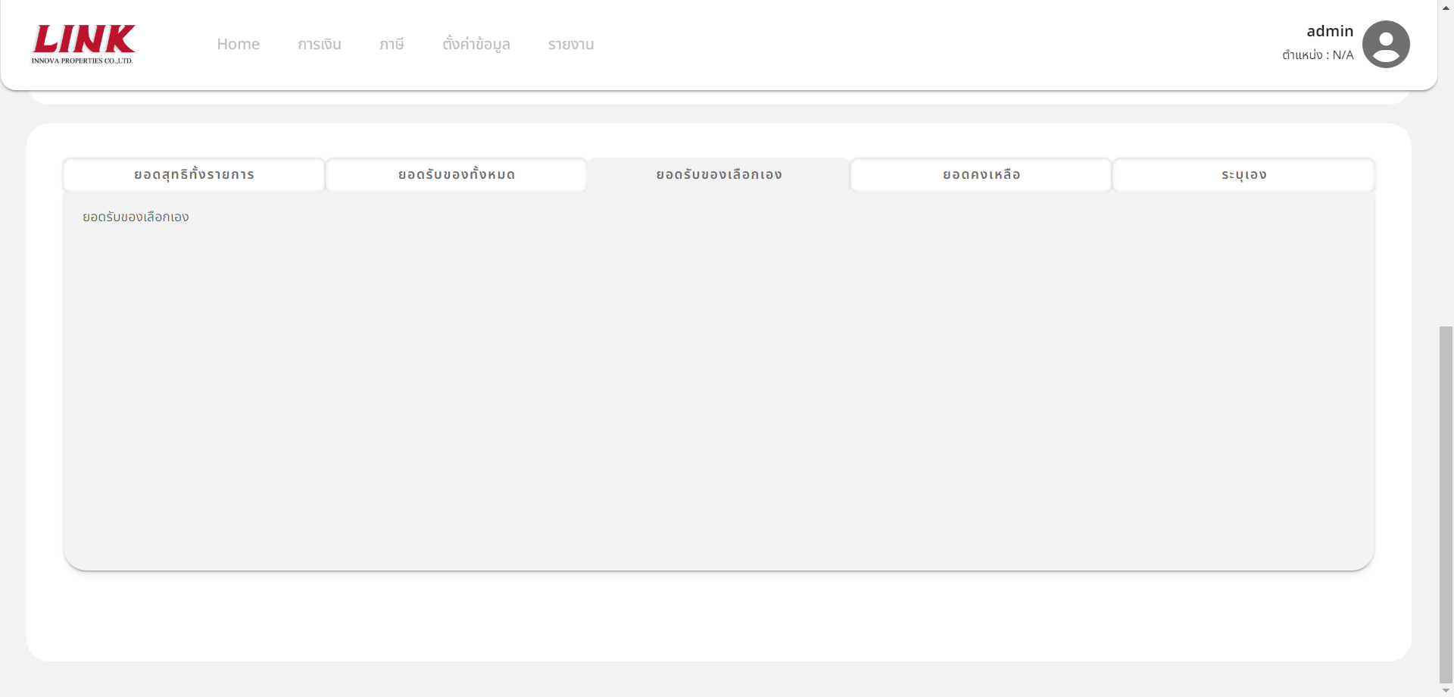

**รูปที่ ข.35** แท็บ ยอดรับของเลือกเอง

1.4 แท็บ ยอดคงเหลือ * ในตอนนี้ยังไม่พร้อมใช้งาน

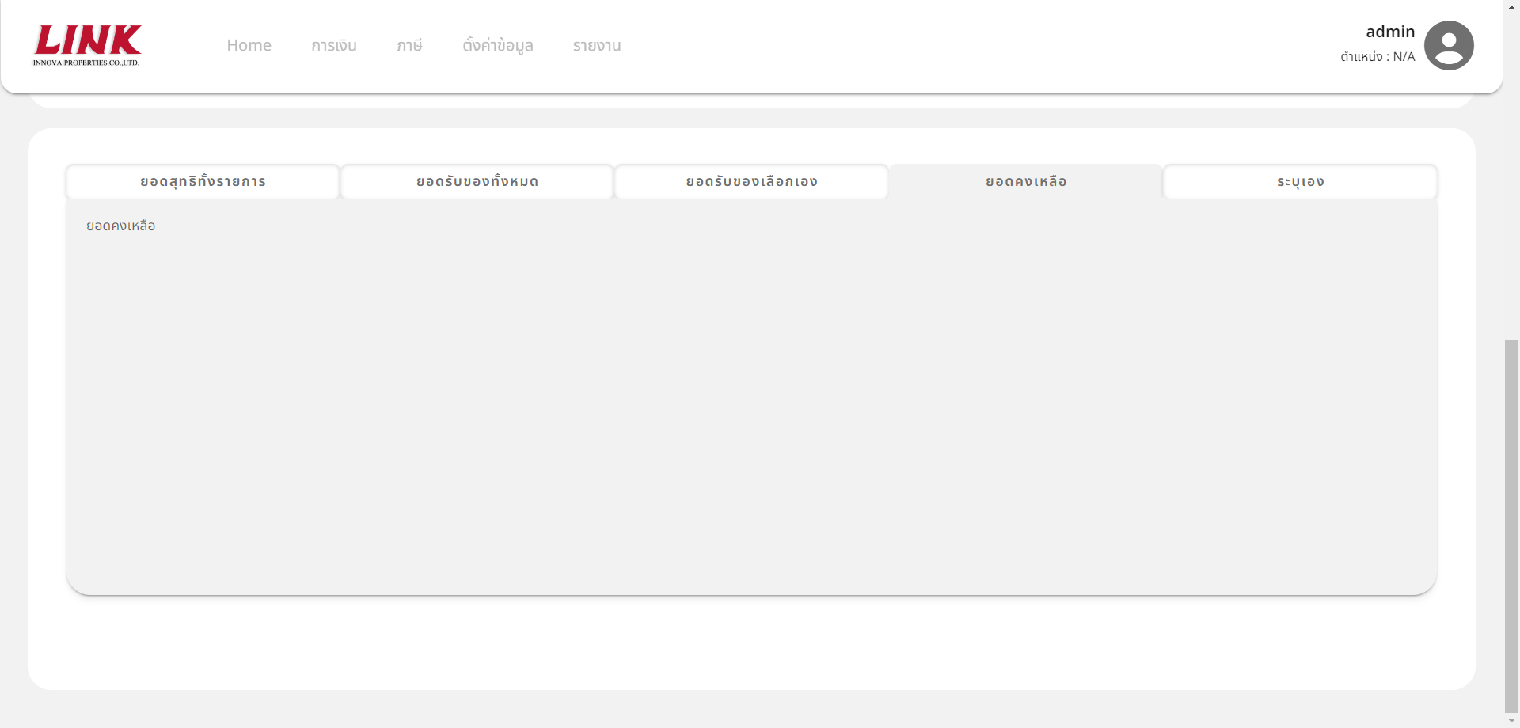

**รูปที่ ข.36** แท็บ ยอดคงเหลือ

1.5 แท็บ ระบุเอง * ในตอนนี้ยังไม่พร้อมใช้งาน

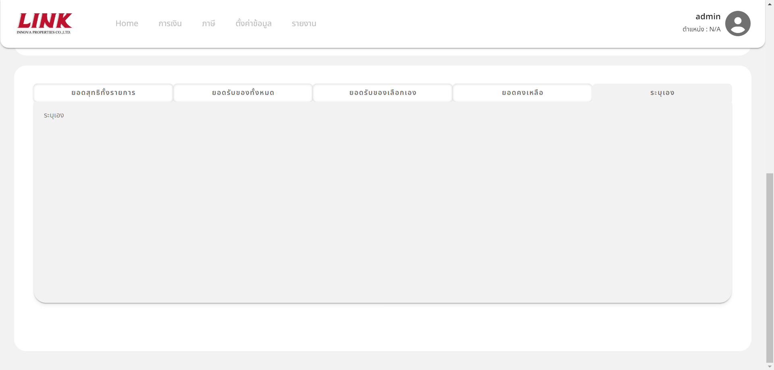

**รูปที่ ข.37** แท็บ ระบุเอง

11.5 แท็บ บัญชี * ในตอนนี้ยังไม่พร้อมใช้งาน

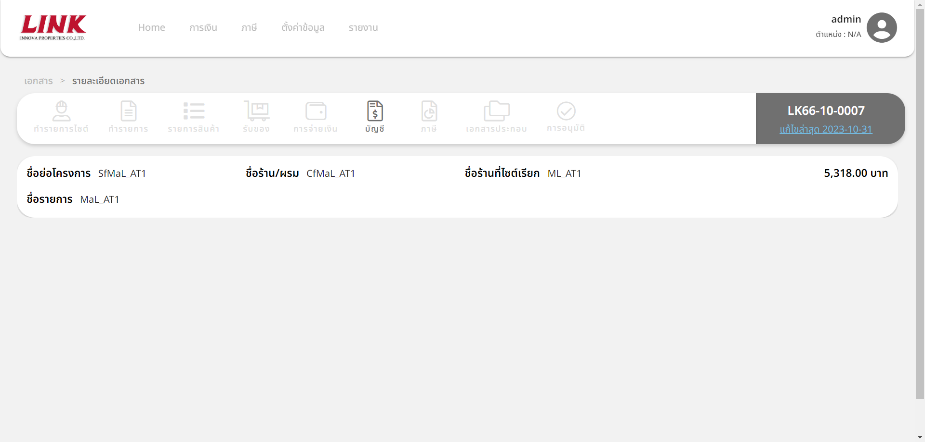

**รูปที่ ข.38** แท็บ บัญชี

11.6 แท็บ ภาษี * ในตอนนี้ยังไม่พร้อมใช้งาน

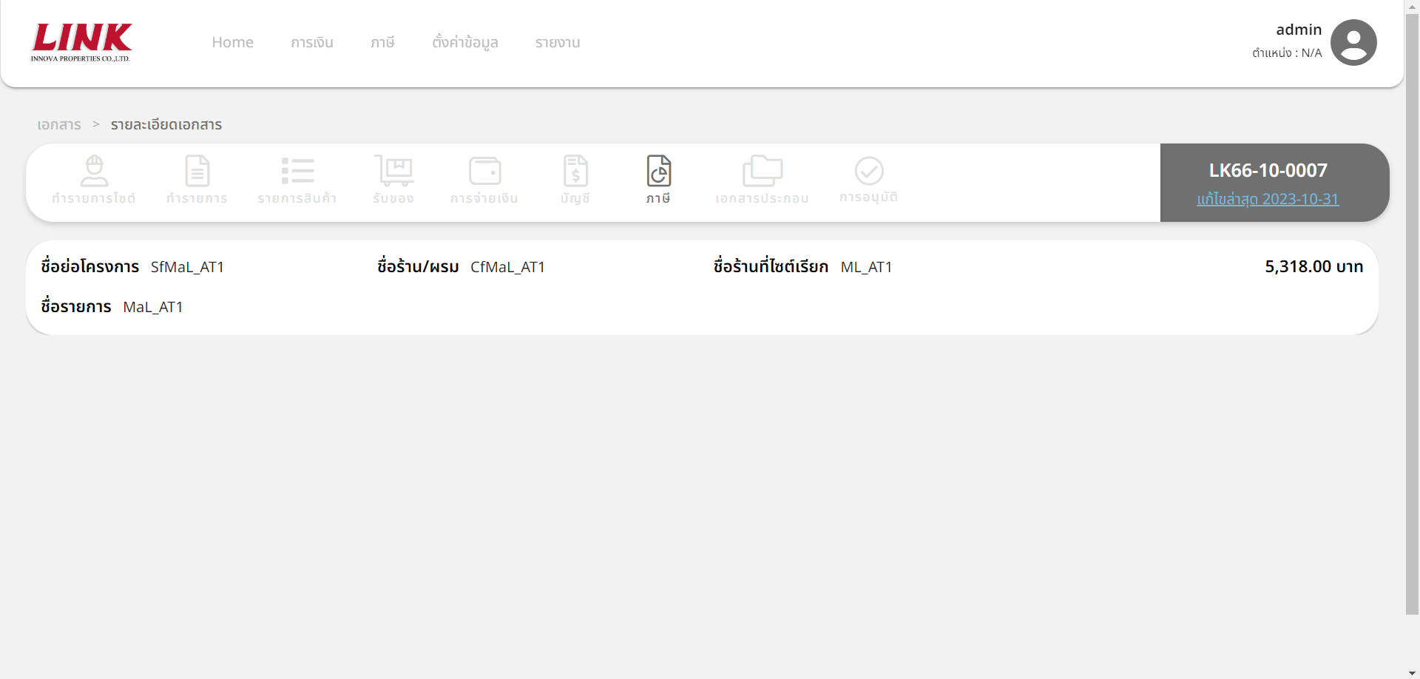

**รูปที่ ข.39** แท็บ บัญชี

11.7 แท็บ เอกสารประกอบ * ในตอนนี้ยังไม่พร้อมใช้งาน

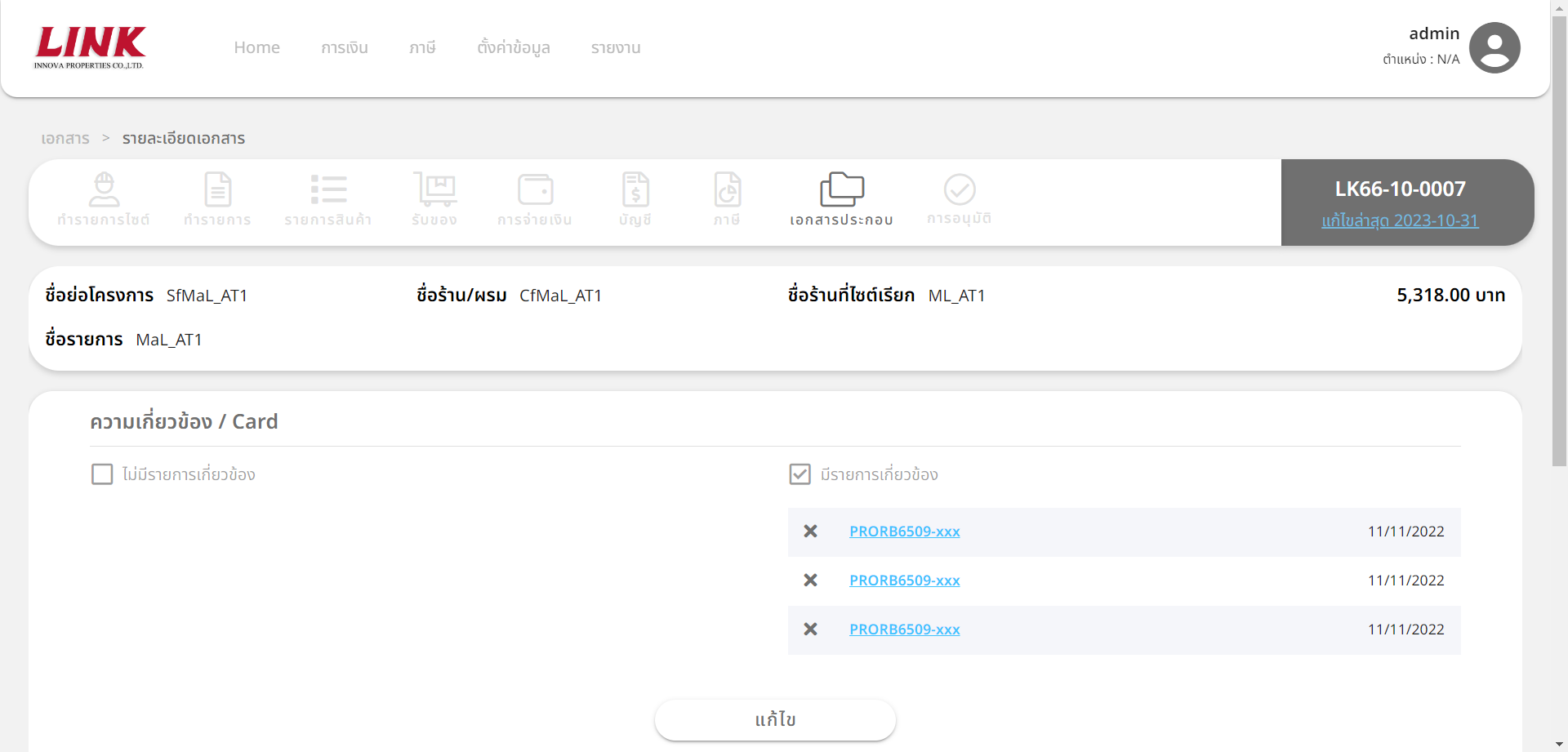

**รูปที่ ข.40** แท็บ เอกสารประกอบ (ส่วนที่ 1)

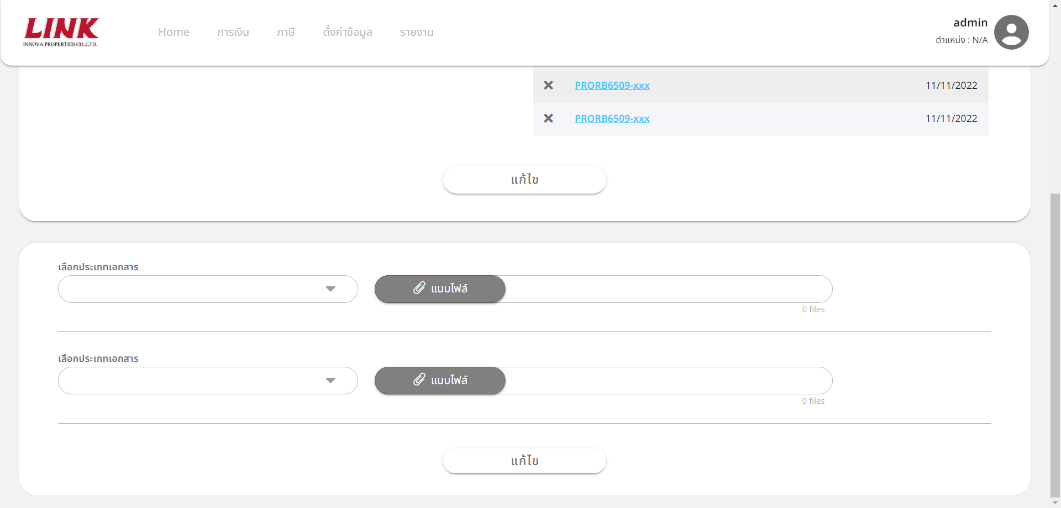

**รูปที่ ข.41** แท็บ เอกสารประกอบ (ส่วนที่ 2)

11.8 แท็บ การอนุมัติ

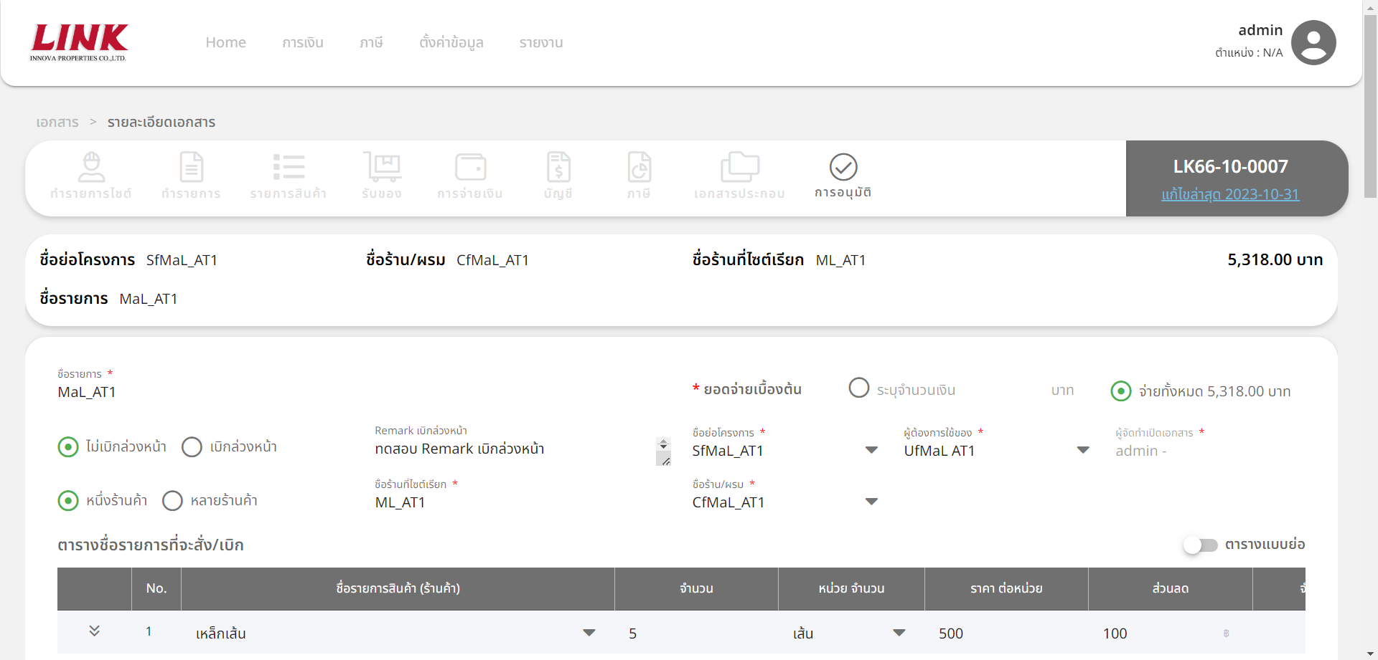

**รูปที่ ข.42** แท็บ การอนุมัติ (ส่วนที่ 1)

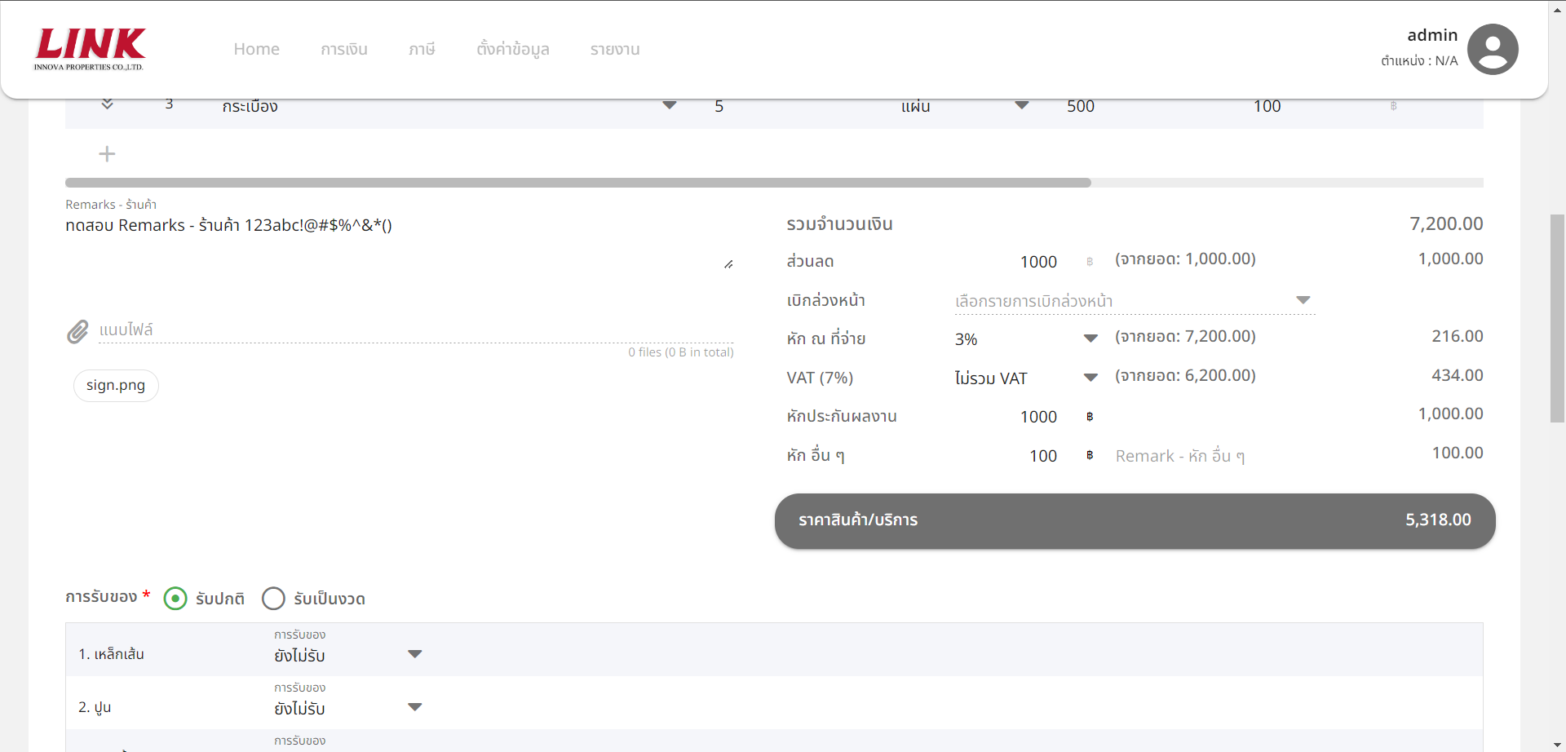

**รูปที่ ข.43** แท็บ การอนุมัติ (ส่วนที่ 2)

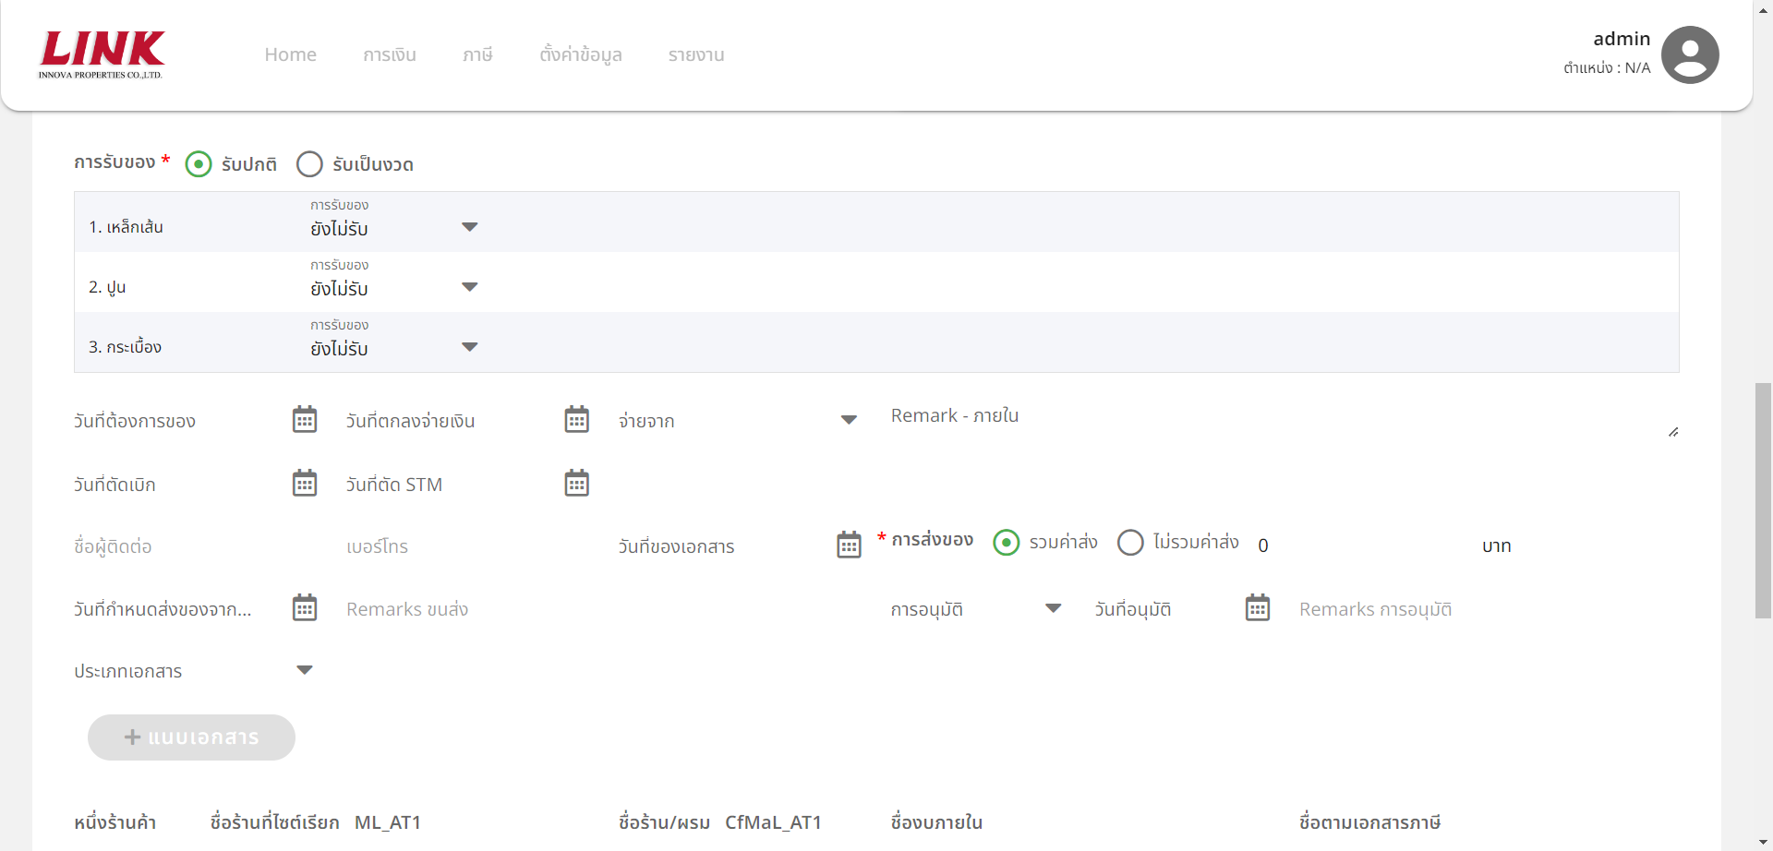

**รูปที่ ข.44** แท็บ การอนุมัติ (ส่วนที่ 3)

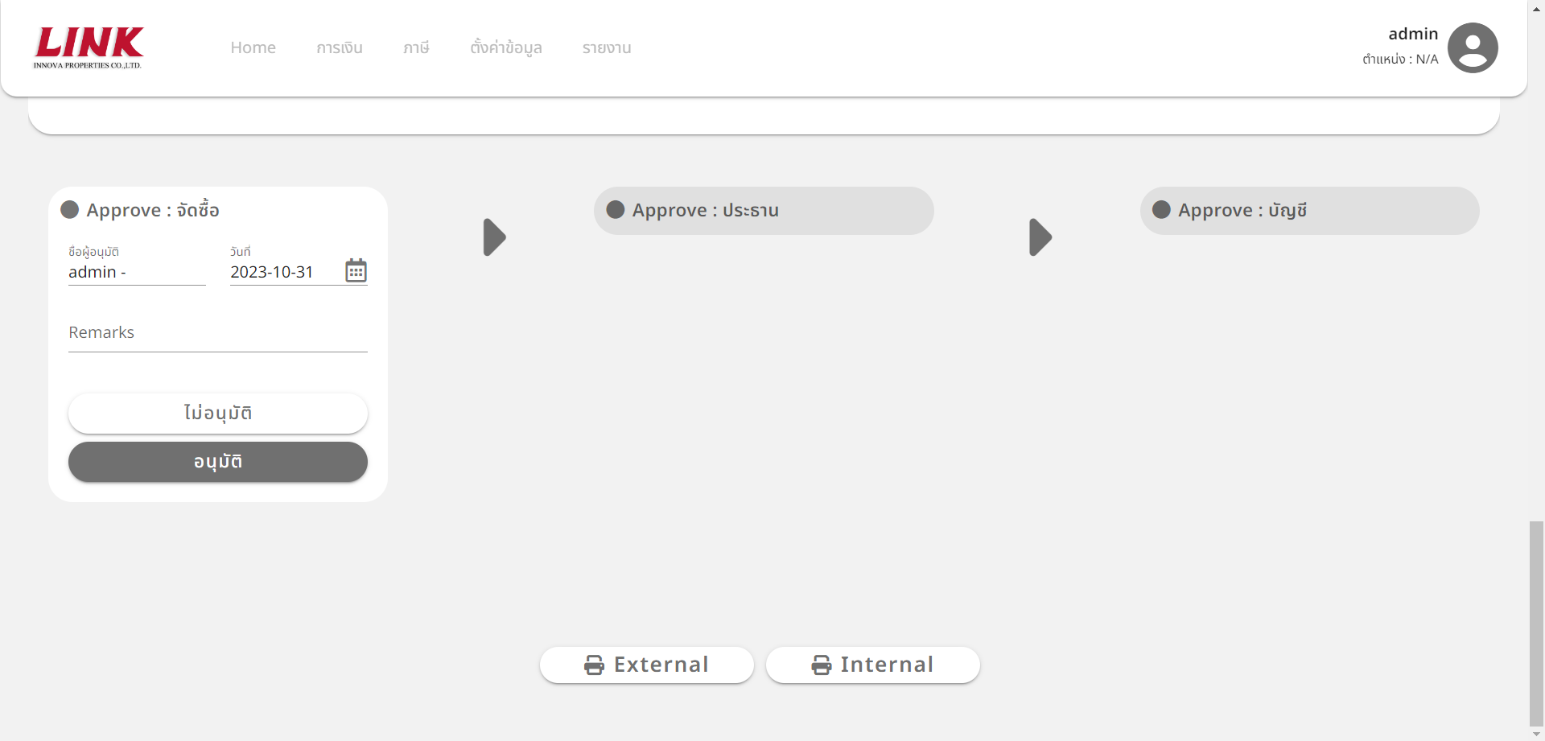

**2**

**1**

**รูปที่ ข.45** แท็บ การอนุมัติ (ส่วนที่ 4)

หมายเลข

1. ปุ่ม External หรือ ถ่ายเอกสาร ฉบับนี้ ในรูปแบบ ตารางแบบย่อ

2. ปุ่ม Internal หรือ ถ่ายเอกสาร ฉบับนี้ ในรูปแบบ ตารางแบบเต็ม

-ตัวอย่างเอกสารแบบ External (ตารางแบบย่อ)

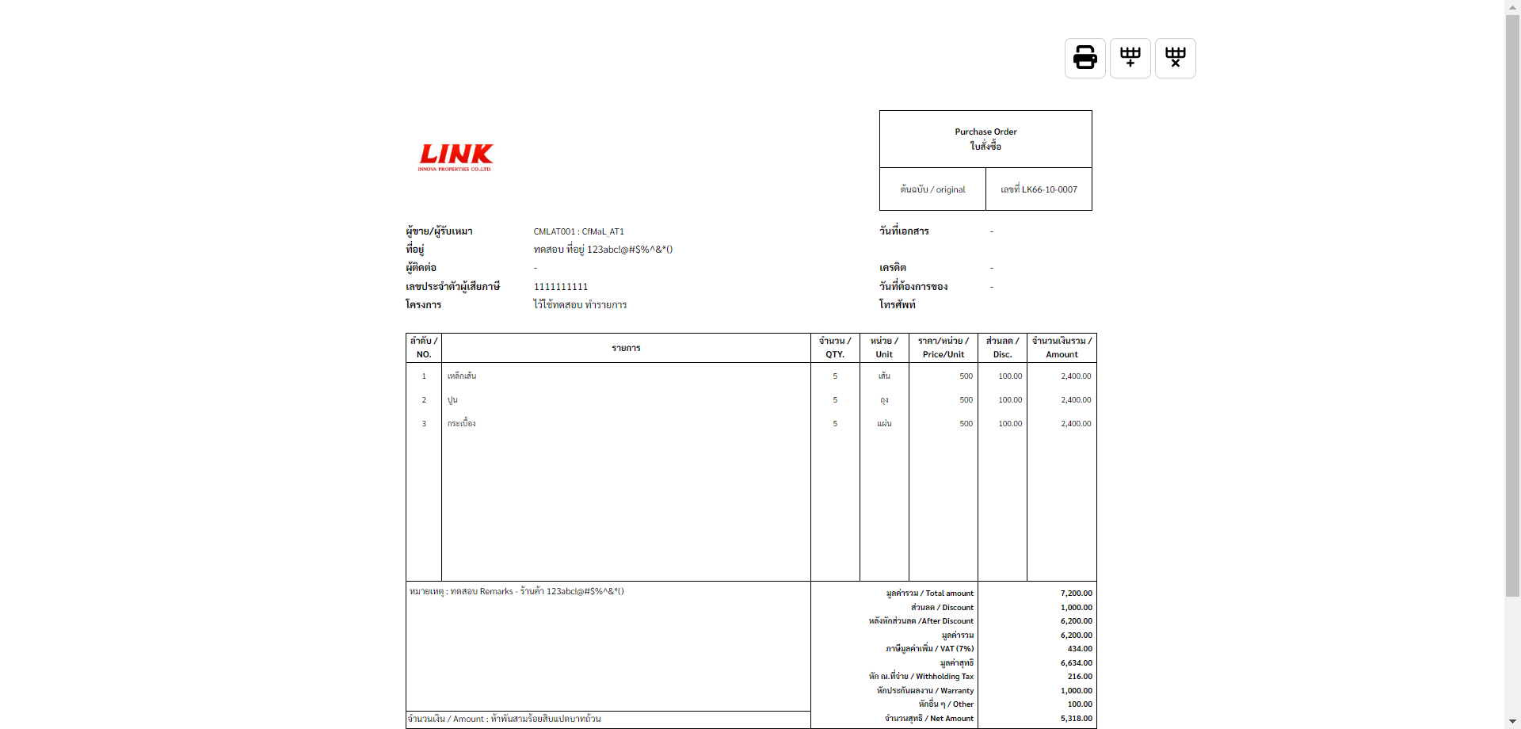

**รูปที่ ข.46** เอกสาร External (ตารางแบบย่อ)

-ตัวอย่างเอกสารแบบ Internal (ตารางแบบเต็ม)

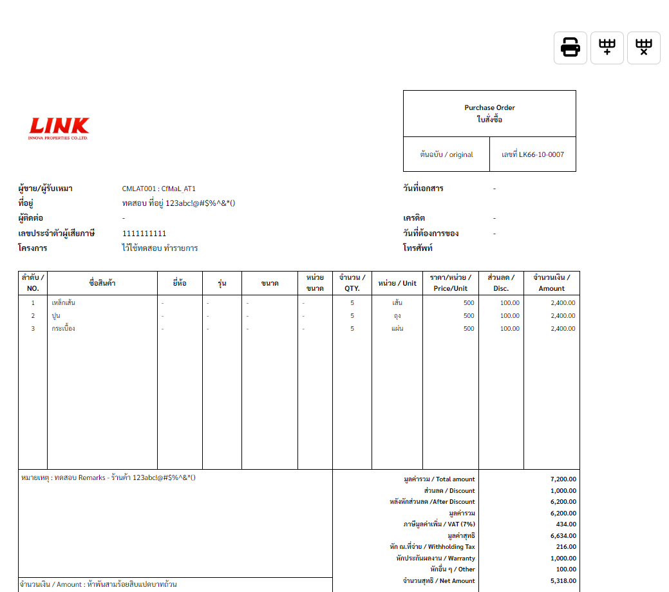

**รูปที่ ข.47** เอกสาร Internal (ตารางแบบเต็ม)

12. หน้า อนุมัติ

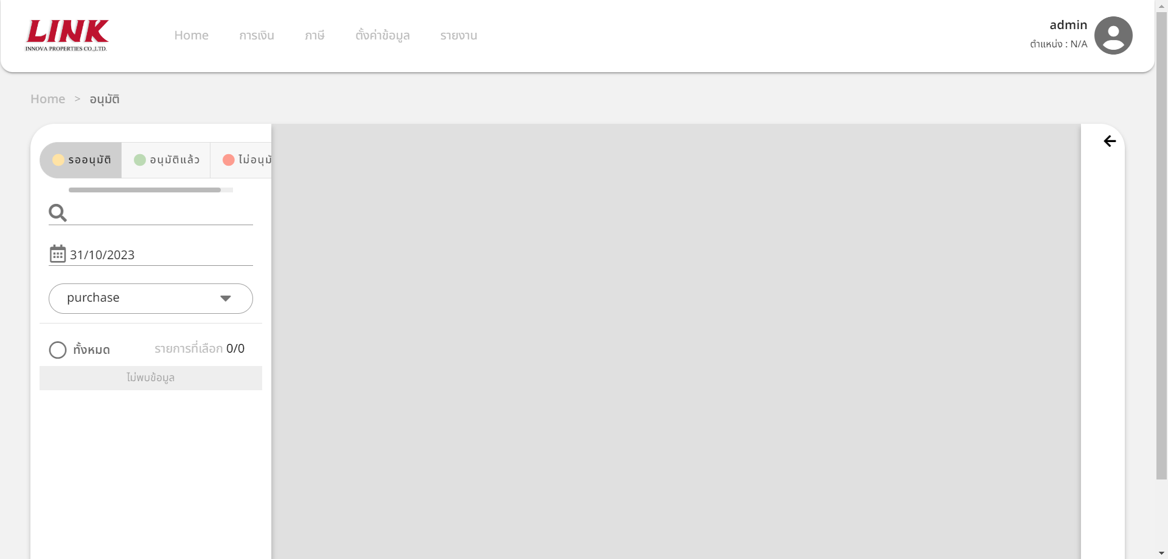

**รูปที่ ข.48** หน้า อนุมัติ

เมื่อคลิกหมายเลข 7 (จากรูป ข.2)

* หมายเหตุ จากโฟลวการทำงานเดิมจะเป็นการกำหนดสิทธิ์การใช้งาน เช่น ผู้บริหาร ไซต์งานให้กับ admin แต่เนื่องจาก ทางผู้ใช้งานหรือลูกค้า นำไปใช้งานก่อน ทำให้ ยังไม่ได้กำหนดสิทธิ์ในการใช้งาน ณ ตอนนี้ จึงทำได้แค่ทำการคลิกแล้วมีลายเซ็นขึ้น แล้ว สามารถ Export เอกสารออกมาได้

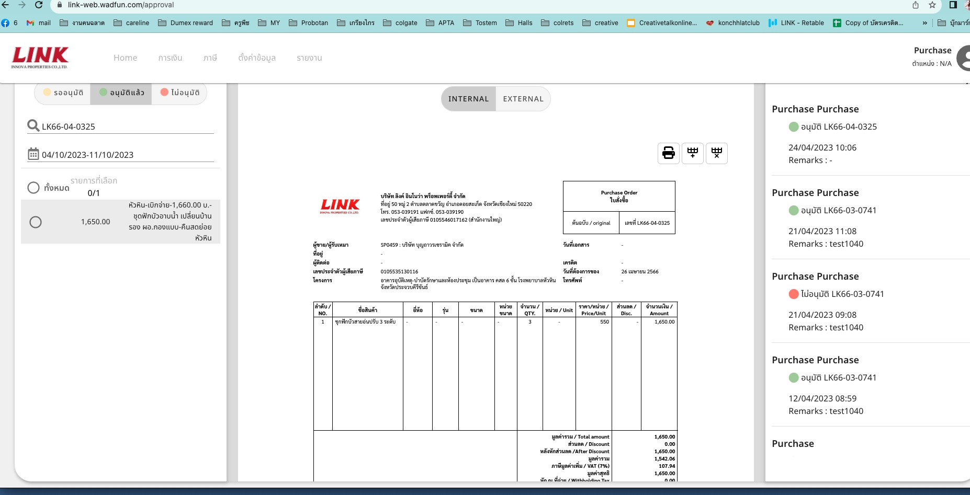

**รูปที่ ข.49** ตัวอย่าง การทำงาน ในหน้า อนุมัติ

13. ปุ่ม Export และ ปุ่ม Download ในหน้า Home/หลัก

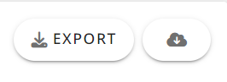

**2**

**1**

**รูปที่ ข.50** ปุ่ม Export และ ปุ่ม Download

เมื่อคลิกหมายเลข 8 (จากรูป ข.2)

หมายเลข

1. ปุ่ม Export ไฟล์ที่ต้องการ

- จะแสดง Popup ยืนยันการ Export File ขึ้นมา พร้อมข้อความ “กรุณากดที่ ปุ่ม Download (รูป ข.39) เพื่อแสดงไฟล์ที่โหลด”

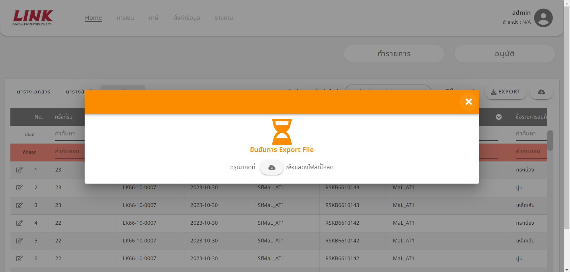

**1**

**รูปที่ ข.51** Popup ยืนยันการ Export File

หมายเลข

1. ปุ่ม Download (ปุ่ม Download ในส่วนนี้ จะเหมือนกับการคลิก ปุ่ม Download ในหน้า Home (หมายเลขเลข 2 จากรูป ข.39)) จะทำการ Download ตาราง ที่เลือกในรูปแบบ ไฟล์ Excel

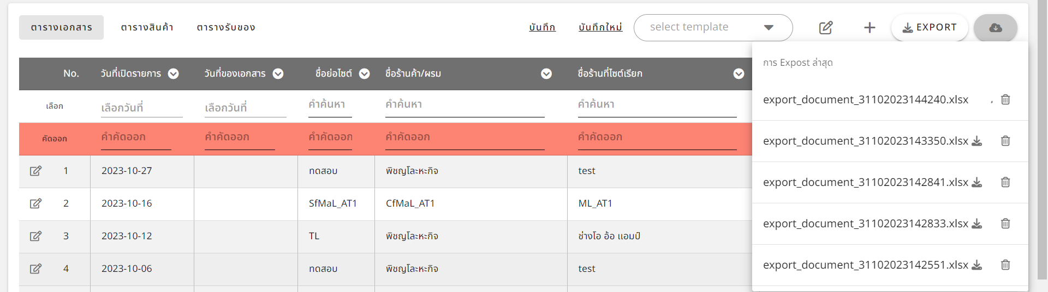

**รูปที่ ข.52** ไฟล์ที่ต้องการ Export ในตารางที่เลือก

**ภาคผนวก ค**

**-ร่าง-**

**บทความฉบับสมบูรณ์**

**เพื่อเข้าร่วม**

**งานประชุมวิชาการระดับชาติ วิทยาศาสตร์ เทคโนโลยี**

**และนวัตกรรม ครั้งที่ 5**

**https://sciencebase.mju.ac.th/CSTI2024**

**การทดสอบอัตโนมัติสำหรับระบบการจัดการควบคุมต้นทุนโครงการก่อสร้าง**

**AUTOMATED TESTING FOR WEB APPLICATION COST CONTROL OF A CONSTRUCTION PROJECT MANAGEMENT SYSTEM**

อนุภัทร ภู่ทอง, สมนึก สินธุปวน*, อรรถวิท ชังคมานนท์ และ สนิท สิทธิ

Anupat Phoothong, Somnuek Sinthupuan *, Attawit Changkamanon and Snit Sitti

สาขาวิทยาการคอมพิวเตอร์ คณะวิทยาศาสตร์ มหาวิทยาลัยแม่โจ้ 50290 ประเทศไทย

* ผู้นิพนธ์ประสานงาน: สมนึก สินธุปวน อีเมล: somnuk@mju.ac.th

**บทคัดย่อ:**

การทำการทดสอบอัตโนมัติ (Automated Testing) ให้กับระบบการจัดการควบคุมต้นทุนโครงการก่อสร้าง มีวัตถุประสงค์เพื่อนำมาช่วยแก้ปัญหาในขั้นตอนการทดสอบระบบและเพิ่มประสิทธิภาพของการทดสอบระบบ อีกทั้งยังช่วยประหยัดค่าใช้จ่ายในการทดสอบซอฟต์แวร์ ในเรื่องของเวลาและบุคลากรในการเตรียมกรณีในการทดสอบระบบ เนื่องจากปัญหาที่เกิดจากการทดสอบด้วยตนเอง (Manual Testing) มีข้อจำกัดด้านเวลา บุคลากร และขอบเขตการทดสอบ ส่งผลให้การทดสอบไม่มีประสิทธิภาพและมีคุณภาพเพียงพอ ทำให้มีโอกาสเกิดความผิดพลาดได้และเป็นไปได้ที่จะไม่ครบทุกกรณีที่ควรทดสอบ เนื่องจากระบบมีขนาดใหญ่และมีความเชื่อมโยงกันอย่างซับซ้อน ดังนั้น การทำการทดสอบอัตโนมัติ (Automated Testing) ให้กับระบบควบคุมต้นทุนโครงการก่อสร้าง จึงเป็นวิธีหนึ่งที่ช่วยให้การทดสอบซอฟต์แวร์มีประสิทธิภาพและมีคุณภาพมากขึ้น โดยเฉพาะอย่างยิ่งสำหรับระบบขนาดใหญ่และมีความซับซ้อน เพื่อที่จะอำนวยความสะดวกในส่วนของการทดสอบระบบ และทดสอบซอฟต์แวร์ให้เป็นไปอย่างมีประสิทธิภาพและรวดเร็วมากขึ้น โดยการทดสอบอัตโนมัติ จะทำงานผ่าน Robot Framework และ SeleniumLibrary ซึ่งเป็น Library หลักที่ใช้ในการทดสอบ

**คำสำคัญ:**  การทดสอบอัตโนมัติ, การทดสอบด้วยตนเอง, ระบบควบคุมต้นทุนโครงการก่อสร้าง, Robot Framework, SeleniumLibrary

**Abstract:**

Automated Testing for construction project cost management systems aims to address issues in the testing process and enhance testing efficiency while reducing costs in terms of time and personnel. Manual testing poses limitations in time, resources, and scope, resulting in inefficient and potentially error-prone testing, especially for large and complex systems. Therefore, implementing Automated Testing, particularly using Robot Framework and SeleniumLibrary, becomes crucial. This approach facilitates convenient and efficient software testing, particularly for large and intricate systems, ensuring higher effectiveness and quality.

Keywords: Automated Testing, Manual Testing, construction cost control systems, Robot Framework, SeleniumLibrary

**บทนำ:**

บริษัท ซีนิกซอฟท์ จำกัด ดำเนินธุรกิจเกี่ยวกับการให้บริการสร้างดิจิทัล มีเดีย และ ซอฟต์แวร์ แบบครบวงจรให้กับลูกค้า ตั้งแต่การสร้างแบรนด์ไปจนถึงการดูแลให้คำปรึกษา โดยเฉพาะอย่างยิ่งในด้านการพัฒนาแอปพลิเคชันมือถือ, เว็บแอปพลิเคชัน และการตลาดออนไลน์ ทั้งนี้ บริษัทได้จัดทำการพัฒนาระบบการจัดการควบคุมต้นทุนโครงการก่อสร้างตามความต้องการของลูกค้า

โดยในโครงการก่อสร้างมีกระบวนการบันทึกค่าใช้จ่ายที่มีความซับซ้อน ตัวอย่างเช่น ค่าวัสดุก่อสร้าง, ค่าแรงงาน, ค่าเช่าอุปกรณ์สำหรับการก่อสร้าง และค่าใช้จ่ายเพิ่มเติมที่อาจไม่เกี่ยวข้องโดยตรงกับงานก่อสร้าง เช่น ค่าเช่าอุปกรณ์หรือเครื่องมือเสริม, ค่าใช้จ่ายในการสนับสนุนส่วนต่างๆ รวมไปถึงการจัดทำใบสั่งซื้อ ไม่ว่าจะเป็นการสั่งของ, ค่าบริการ, การจัดซื้อหรือการจัดจ้าง และเรื่องของการเงิน, การบัญชี หรือการทำจ่ายต่างๆ ซึ่งข้อมูลเหล่านี้จะถูกบันทึกและจัดการข้อมูล โดยใช้ Microsoft Excel เพื่อนำไปใช้ในการรวบรวมและบันทึกค่าใช้จ่ายต่างๆ ที่เกี่ยวข้อง ปัญหาที่อาจเกิดขึ้นคือ เมื่อเผชิญกับปริมาณข้อมูลที่มากและมีการเชื่อมโยงในหลายๆ โครงการ อาจทำให้การบันทึกค่าใช้จ่ายไม่ถูกต้องหรือไม่ครบถ้วน ส่งผลให้การวิเคราะห์ผลกำไรหรือขาดทุนของโครงการไม่สมบูรณ์และไม่แม่นยำ การทราบผลกำไรหรือขาดทุนของโครงการมีความสำคัญอย่างมากสำหรับผู้บริหารหรือเจ้าของโครงการ เพื่อให้สามารถตัดสินใจแก้ไขหรือปรับปรุงโครงการให้มีผลตอบแทนที่ดีกว่าได้

ซึ่งการที่ระบบมีฟังก์ชันการทำงานที่หลากหลายและทำระบบเพื่อให้ครอบคลุมกับความต้องการของลูกค้าทุกส่วนนั้น ทำให้ระบบมีความซับซ้อนเป็นอย่างมาก และอาจเกิดความผิดพลาดขึ้นได้ไม่ว่าจะเป็นการคำนวณ การแสดงผล ซึ่งรวมไปถึงขั้นตอนในการทดสอบระบบที่อาจเกิดความผิดพลาดได้

จากปัญหาที่กล่าวมานั้น เพื่อการดำเนินการที่ราบรื่นและมีประสิทธิภาพ จึงเป็นที่มาของการพัฒนา ระบบการจัดการควบคุมต้นทุนโครงการก่อสร้าง ขึ้น และในขั้นตอนของการทดสอบระบบจะใช้ Robot Framework เพื่อทำการทดสอบระบบแบบอัตโนมัติแทนการทดสอบระบบแบบ Manual Test เนื่องจากการทำการทดสอบระบบแบบอัตโนมัติจะช่วยลดระยะเวลาของการทดสอบระบบ และให้ผลการทดสอบระบบที่แม่นยำมากขึ้น

**วัตถุประสงค์:**

1.เพื่อศึกษาระบบต้นทุนการก่อสร้างโครงการ ในภาพรวมตั้งแต่การจัดเก็บความต้องการ การวิเคราะห์

และออกแบบระบบ รวมถึงกระบวนการพัฒนาโดยภาษาคอมพิวเตอร์

2. เพื่อจัดทำการทดสอบระบบแบบอัตโนมัติในส่วนของ Unit Test และ E2E Test ให้กับระบบ

**วิธีการศึกษาพัฒนา:**

**ฮาร์ดแวร์ ซอฟต์แวร์ เครื่องมือ และเทคโนโลยีที่ใช้ในการศึกษาและพัฒนาโครงงาน ได้แก่**

**1. ฮาร์ดแวร์**

**1) เครื่องคอมพิวเตอร์ส่วนบุคคล (Personal Computer) ROG Strix G513QE**

**1.1) หน่วยประมวลผลกลาง (Central Processing Unit : CPU) AMD Ryzen5- 5600H**

**1.2) หน่วยความจำที่เข้าถึงแบบสุ่ม (Random Access Memory) 16 GB**

**1.3) ฮาร์ดดิสก์ ความจุ 512 GB (Gigabyte)**

**2. ซอฟต์แวร์**

**2.1) ซอฟต์แวร์ระบบปฏิบัติการ**

**- ระบบปฏิบัติการ Windows 11**

**2.2) ซอฟต์แวร์ต่างๆ ที่ใช้ในส่วนของการพัฒนาระบบ**

**2.2.1) ซอฟต์แวร์จัดการฐานข้อมูล**

**- MS SQL Server**

**2.2.2) ซอฟต์แวร์ที่ใช้ในการพัฒนาระบบ**

**- Visual Studio Code (VSCode)**

**- PHP Laravel framework**

**- Vue.js**

**2.2.3) เว็บเบราว์เซอร์**

**- Google Chrome**

**2.2.4) ภาษาที่ใช้ในการพัฒนา**

**- JavaScript**

**- PHPScript**

**2.3) ซอฟต์แวร์ต่างๆ ที่ใช้ในส่วนของการทดสอบระบบ**

**2.3.1) ซอฟต์แวร์ที่ใช้ในการทดสอบระบบ**

**- Robot Framework**

**- SeleniumLibrary**

**- ChromeDriver**

**2.3.2) ซอฟต์แวร์ที่ใช้ในการทำ Test Case**

**- Microsoft Excel**

**การวิเคราะห์และออกแบบระบบ:**

ระบบการจัดการต้นทุนโครงการก่อสร้าง เป็นระบบที่ทําให้การจัดการต้นทุนในส่วนต่างๆ เป็นเรื่องง่ายขึ้น โดยผู้ดูแลระบบสูงสุดสามารถ เพิ่มข้อมูลในหัวข้อต่างๆ ที่จำเป็นในการจัดทำเอกสาร/ใบสั่งซื้อ และบันทึกหรือแก้ไขข้อมูลเหล่านั้นได้ รวมไปถึงการอนุมัติและตรวจเช็คสถานะของใบสั่งซื้อได้ และสามารถส่งออกไฟล์ในรูปแบบของ Excel ได้

ระบบการจัดการควบคุมต้นทุนโครงการก่อสร้าง โดยมีผู้ใช้ระบบคือ คือ ผู้ดูแลระบบสูงสุด (Super Admin) และพนักงานทั่วไป (User) ซึ่งมีบทบาทในการทำงานที่เกี่ยวข้องกับระบบดังนี้

1. ผู้ดูแลระบบสูงสุด (Super Admin) มีหน้าที่ ดังนี้

1.1 สามารถเข้าสู่ระบบได้ (Login)

1.2 สามารถจัดการข้อมูลในตั้งค่าข้อมูลได้

1.2.1 หมวด ข้อมูลทั่วไป

1.2.1.1 สามารถเพิ่ม และแก้ไขข้อมูล ของหัวข้อโครงการได้

1.2.1.2 สามารถเพิ่ม และแก้ไขข้อมูล ของหัวข้อไซต์ได้

1.2.1.3 สามารถเพิ่ม แก้ไข และลบข้อมูล ของหัวข้อผู้รับเหมาได้

1.2.1.4 สามารถเพิ่ม แก้ไข และลบข้อมูล ของหัวข้อตั้งค่าผู้ใช้ได้

1.2.1.5 สามารถเพิ่ม แก้ไข และลบข้อมูล ของหัวข้อความสัมพันธ์ ได้

1.2.1.6 สามารถเพิ่ม แก้ไข และลบข้อมูล ของหัวข้อประเภท เอกสารได้

1.2.1.7 สามารถเพิ่ม แก้ไข และลบข้อมูล ของหัวข้อประเภทแผน ได้

1.2.1.8 สามารถเพิ่ม แก้ไข และลบข้อมูล ของหัวข้อประเภท รายการได้

1.2.1.9 สามารถเพิ่ม แก้ไข และลบข้อมูล ของหัวข้อตั้งค่าการ อนุมัติ (tab) ได้

1.2.1.10 สามารถเพิ่ม แก้ไข และลบข้อมูล ของหัวข้อจ่ายจากได้

1.2.1.11 สามารถเพิ่ม แก้ไข และลบข้อมูล ของหัวข้อตัวแทนได้

1.2.1.12 สามารถเพิ่ม แก้ไข และลบข้อมูล ของหัวข้อสาเหตุที่ ใช้ได้

1.2.2 หมวด ข้อมูลธนาคารและ บัญชี

1.2.2.1 สามารถเพิ่ม แก้ไข และลบข้อมูล ของหัวข้อจ่ายโดยได้

1.2.2.2 สามารถเพิ่ม แก้ไข และลบข้อมูล ของหัวข้อบัญชีที่ตัด ออกได้

1.2.2.3 สามารถเพิ่ม แก้ไข และลบข้อมูล ของหัวข้อธนาคารได้

1.2.2.4 สามารถเพิ่ม แก้ไข และลบข้อมูล ของหัวข้อ Tax Meta ได้

1.2.2.5 สามารถเพิ่ม แก้ไข และลบข้อมูล ของหัวข้อประเภทภาษี หัก ณ ที่ จ่ายได้

1.3 สามารถเพิ่มเอกสารในหน้า ทำรายการ ได้

1.4 สามารถจัดการข้อมูลตารางหน้า Home ได้

1.4.1 สามารถเลือกดูตารางที่ต้องการ และแก้ไขข้อมูลของเอกสารใน ตารางที่เลือกได้

1.4.2 สามารถสร้าง Template เพื่อเลือกหัวข้อที่ต้องการดูในตารางได้

1.4.3 สามารถ Export File ของตารางในรูปแบบ ของไฟล์ Excel ได้

1.5 สามารถดำเนินการเอกสาร และดู Log ของเอกสารได้

1.5.1 สามารถอนุมัติ หรือไม่อนุมัติ เอกสารที่รออนุมัติ และดู Log ของ เอกสารที่ดำเนินการอนุมัติ หรือ ไม่อนุมัติ ได้

2. พนักงานทั่วไป (User) มีหน้าที่ ดังนี้

2.1 สามารถเข้าสู่ระบบได้ (Login)

2.2 สามารถจัดการข้อมูลในตั้งค่าข้อมูลได้

2.2.1 หมวด ข้อมูลทั่วไป

2.2.1.1 สามารถเพิ่ม และแก้ไขข้อมูล ของหัวข้อโครงการได้

2.2.1.2 สามารถเพิ่ม และแก้ไขข้อมูล ของหัวข้อไซต์ได้

2.2.1.3 สามารถเพิ่ม แก้ไข และลบข้อมูล ของหัวข้อผู้รับเหมาได้

2.2.1.4 สามารถเพิ่ม แก้ไข และลบข้อมูล ของหัวข้อตั้งค่าผู้ใช้ได้

2.2.1.5 สามารถเพิ่ม แก้ไข และลบข้อมูล ของหัวข้อความสัมพันธ์ ได้

2.2.1.6 สามารถเพิ่ม แก้ไข และลบข้อมูล ของหัวข้อประเภท เอกสารได้

2.2.1.7 สามารถเพิ่ม แก้ไข และลบข้อมูล ของหัวข้อประเภทแผน ได้

2.2.1.8 สามารถเพิ่ม แก้ไข และลบข้อมูล ของหัวข้อประเภท รายการได้

2.2.1.9 สามารถเพิ่ม แก้ไข และลบข้อมูล ของหัวข้อตั้งค่าการ อนุมัติ (tab) ได้

2.2.1.10 สามารถเพิ่ม แก้ไข และลบข้อมูล ของหัวข้อจ่ายจากได้

2.2.1.11 สามารถเพิ่ม แก้ไข และลบข้อมูล ของหัวข้อตัวแทนได้

2.2.1.12 สามารถเพิ่ม แก้ไข และลบข้อมูล ของหัวข้อสาเหตุที่ ใช้ได้

2.2.2 หมวด ข้อมูลธนาคารและ บัญชี

2.2.2.1 สามารถเพิ่ม แก้ไข และลบข้อมูล ของหัวข้อจ่ายโดยได้

2.2.2.2 สามารถเพิ่ม แก้ไข และลบข้อมูล ของหัวข้อบัญชีที่ตัด ออกได้

2.2.2.3 สามารถเพิ่ม แก้ไข และลบข้อมูล ของหัวข้อธนาคารได้

2.2.2.4 สามารถเพิ่ม แก้ไข และลบข้อมูล ของหัวข้อ Tax Meta ได้

2.2.2.5 สามารถเพิ่ม แก้ไข และลบข้อมูล ของหัวข้อประเภทภาษี หัก ณ ที่ จ่ายได้

2.3 สามารถเพิ่มเอกสารในหน้า ทำรายการ ได้

2.4 สามารถจัดการข้อมูลตารางหน้า Home ได้

2.4.1 สามารถเลือกดูตารางที่ต้องการ และแก้ไขข้อมูลของเอกสารใน ตารางที่เลือกได้

2.4.2 สามารถสร้าง Template เพื่อเลือกหัวข้อที่ต้องการดูในตารางได้

2.4.3 สามารถ Export File ของตารางในรูปแบบ ของไฟล์ Excel ได้

**ฐานข้อมูลของระบบ**

**ระบบฐานข้อมูลที่ใช้คือ MS SQL Server**

**การทดสอบระบบ**

การทดสอบระบบ มีหลักการทดสอบที่เรียกว่า “Verification and Validation” โดย Verification คือกระบวนการที่จะประเมินค่าของระบบหรือ Component โดยจะทำการตรวจสอบว่า Software หรือ Component ที่จะออกมานั้นเป็นไปตามความต้องการหรือไม่ซึ่งจะทำในช่วงก่อนการเริ่มทำการพัฒนาระบบ โดย Verification Activities นี้จะประกอบด้วยการ Testing และ Reviews และ Validation คือกระบวนการที่จะประเมินค่าของระบบหรือ Component โดยจะทำการตรวจสอบว่า Software หรือ Component ที่ออกมานั้นเป็นไปตามความต้องการหรือไม่ซึ่งจะทำในตอนสิ้นสุดของกระบวนการพัฒนา

**ผลการทดสอบระบบ**

ผลลัพธ์ที่ได้จากการทดสอบระบบ คือ ระบบสามารถทำงานได้ตามวัตถุประสงค์ที่กำหนดไว้ แต่ยังมีจุดบกพร่องที่ต้องแก้ไขในบางจุด ทั้งนี้เกิดจากความต้องการของผู้ใช้งานที่มีการ feedback และ มี requirement กลับมาในบางครั้ง ทำให้การพัฒนาตัวระบบนั้นล่าช้าในบางส่วน และตามมาด้วยการทดสอบระบบที่ต้องมีการวิเคราะห์เพิ่มเติมตามระบบที่เพิ่มขึ้นมา แต่ตัวระบบสามารถสร้างรายงานผลได้อย่างถูกต้องและครบถ้วน นอกจากนี้ ระบบยังมีความยืดหยุ่นสามารถปรับเปลี่ยนให้เข้ากับความต้องการใช้งานในอนาคตได้

**วิจารณ์และสรุปผล**

จากการทดสอบพบว่าระบบควบคุมต้นทุนโครงการก่อสร้าง ที่ได้ปรับปรุงและพัฒนาระบบให้ดีขึ้นมาตลอด สามารถประมวลผลข้อมูลและทำงานตรงตามความต้องการของผู้ใช้ มีบางฟังก์ชันที่ติดขัดเวลาใช้งาน และยังต้องแก้ไขเพิ่มเติมในภายหลัง ทั้งนี้ขึ้นอยู่กับผู้ใช้งานที่มีการ feedback และ มี requirement กลับมา ให้พัฒนาเพิ่มเติมและแก้ไขตัวระบบในบางส่วน

**กิตติกรรมประกาศ**

โครงงานคอมพิวเตอร์ "การทดสอบอัตโนมัติสำหรับระบบการจัดการควบคุมต้นทุนโครงการก่อสร้าง" สำเร็จลุล่วงตามวัตถุประสงค์ เนื่องจากได้รับความกรุณาอย่างสูงจาก นายปรินทร์ เล็กอุทัย ผู้ก่อตั้ง และกรรมการผู้จัดการ บริษัท ซีนิกซอฟท์ จำกัด ที่ให้คำแนะนำเกี่ยวกับการพัฒนาโครงงาน และขอขอบคุณ อ.ดร. สมนึก สินธุปวน ประธานที่ปรึกษาโครงงานสหกิจ อ. อรรถวิท ชังคมานนท์ และ ผศ.ดร. สนิท สิทธิ กรรมการที่ปรึกษาโครงงาน ขอขอบคุณมา ณ โอกาสนี้ ที่ให้ความรู้คำปรึกษาตลอดจนชี้แนะแนวทางอันเป็นประโยชน์ต่องานวิจัย การปรับปรุงแก้ไขข้อบกพร่องต่างๆ ในครั้งนี้จนทำให้งานวิจัยสมบูรณ์ ด้วยความเอาใจใส่อย่างดียิ่ง ผู้จัดทำขอขอบพระคุณอย่างสูงไว้ ณ ที่นี้ด้วย

**เอกสารอ้างอิง**

[1] Mo Siramput. (2021, Aug 26). Test Case บน Excel แบบง่ายๆ "How to write test case" | Software Testing. [video]. Youtube. https://www.youtube.com/watch?v=kC6j061SWqs&t=510s

[2] SeleniumLibrary*.* (2023, Oct 12). SeleniumLibrary. https://robotframework.org/SeleniumLibrary/SeleniumLibrary.html

[3] TECH LIFE. (2021, Jan 21). ตอนที่ 1 วิธีติดตั้ง Robot Framework สำหรับทำ Automated Test. [video]. Youtube. https://www.youtube.com/watch?v=vQuyxjCniGU

[4] TECH LIFE. (2021, Jan 21). ตอนที่ 2 วิธีติดตั้ง Robot Framework สำหรับทำ Automated Test. [video]. Youtube. https://www.youtube.com/watch?v=J8_yefgaTOo&t=1s

[5] TECH LIFE. (2021, Jan 21). ตอนที่ 3 ลองเริ่มทดสอบเขียน Script Robot Framework. [video]. Youtube. https://www.youtube.com/watch?v=FYNOjtXorzA

[6] Voranuch (Fai). (2023, Jun 23). การเขียน Test Scenario สำหรับทดสอบ Manual Test คือยังไงกันนะ?. Medium. https://welovebug.com/%E0%B8%81%E0%B8%B2%E0%B8%A3%E0%B9%80%E0%B8%82%E0%B8%B5%E0%B8%A2%E0%B8%99-test-scenario-%E0%B8%AA%E0%B8%B3%E0%B8%AB%E0%B8%A3%E0%B8%B1%E0%B8%9A%E0%B8%97%E0%B8%94%E0%B8%AA%E0%B8%AD%E0%B8%9A-manual-test-%E0%B8%84%E0%B8%B7%E0%B8%AD%E0%B8%A2%E0%B8%B1%E0%B8%87%E0%B9%84%E0%B8%87%E0%B8%81%E0%B8%B1%E0%B8%99%E0%B8%99%E0%B8%B0-a9fb2706bca1

**ประวัติผู้เขียน**



**1. ชื่อ** นายอนุภัทร ภู่ทอง

**2. วัน เดือน ปีเกิด** วันที่ 30 เดือน มีนาคม พ.ศ. 2545

**3. ศาสนา** พุทธ **สัญชาติ** ไทย **เชื้อชาติ** ไทย

**4. ภูมิลำเนา**  บ้านเลขที่ 126 หมู่ 4 ตำบลหนองสาหร่าย อำเภอดอนเจดีย์

จังหวัดสุพรรณบุรี

**5. ที่อยู่ปัจจุบัน**  บ้านเลขที่ 126 หมู่ 4 ตำบลหนองสาหร่าย อำเภอดอนเจดีย์

จังหวัดสุพรรณบุรี

**6. หมายเลขโทรศัพท์** 065-0251698

**7. อีเมล**  anupatphoothong@gmail.com

**8. ประวัติการศึกษา**

* ปีการศึกษา 2559 สำเร็จการศึกษาระดับมัธยมศึกษาตอนต้น

โรงเรียนบรรหารแจ่มใสวิทยา 1 อำเภอดอนเจดีย์ จังหวัดสุพรรณบุรี

* ปีการศึกษา 2562 สำเร็จการศึกษาระดับมัธยมศึกษาตอนปลาย

โรงเรียนบรรหารแจ่มใสวิทยา 1 อำเภอดอนเจดีย์ จังหวัดสุพรรณบุรี

* ปีการศึกษา 2566 สำเร็จการศึกษาระดับปริญญาตรี

สาขาวิชาวิทยาการคอมพิวเตอร์ คณะวิทยาศาสตร์ มหาวิทยาลัยแม่โจ้

อำเภอสันทราย จังหวัดเชียงใหม่

**9. ประสบการณ์/ประวัติการฝึกอบรม/การฝึกงาน**

* ปี พ.ศ.2565 โครงการพัฒนาทักษะด้านเทคโนโลยีและนวัตกรรมแบบ AR (Augmented Reality) ระดับเบื้องต้น เพื่อเตรียมตัวเข้าสู่จักรวาลนฤมิต (Metaverse) สำหรับนักเรียน
* ปี พ.ศ.2565 โครงการพัฒนาทักษะด้านเทคโนโลยีและนวัตกรรมแบบ AR (Augmented Reality) ระดับเบื้องต้น เพื่อเตรียมตัวเข้าสู่จักรวาลนฤมิต (Metaverse) สำหรับอาจารย์
* ปี พ.ศ.2565 โครงการงานสัปดาห์วิทยาศาสตร์แห่งชาติ การแข่งขัน ROV E – Sports
* ปี พ.ศ.2565 โครงการค่ายยุวชนคอมพิวเตอร์ ครั้งที่ 20
* ปี พ.ศ.2566 โครงการค่ายยุวชนคอมพิวเตอร์ ครั้งที่ 21
* ปี พ.ศ.2566 ฝึกงานที่ บริษัท ซีนิกซอฟท์ จำกัด ประเภทสหกิจ

**10. ผลงานทางวิชาการ**

**11. ทักษะและความสามารถทางคอมพิวเตอร์**

* Robot Framework
* SeleniumLibrary

**สถานประกอบการ**

**1. ข้อมูลสถานประกอบการ**

**1.1 ข้อมูลของบริษัท ซีนิกซอฟท์ จํากัด**

บริษัท ซอฟต์แวร์-ไอที ในเชียงใหม่ รับออกแบบ และพัฒนาเว็บไซต์สำหรับองค์กร โชว์ผลงาน สร้างความน่าเชื่อถือ ร้านค้าออนไลน์ ระบบปฏิบัติการหลังบ้าน อำนวยความ สะดวกในการทำงานในองค์กร ระบบลูกค้าสัมพันธ์ รวมไปถึงการสร้าง Dashboard งาน Report ให้กับผู้บริหาร

**1.2 สถานที่ตั้งสถานประกอบการ**

เลขที่ 107/12 ถนนสุเทพ ตำบลสุเทพ อำเภอเมืองเชียงใหม่ จังหวัดเชียงใหม่ 50200

**2. งานที่ได้รับมอบหมายระหว่างปฏิบัติสหกิจศึกษา**

จากประสบการณ์การปฏิบัติสหกิจศึกษา เริ่มจากมีการฝึกฝน ในส่วนของ ศึกษาเกี่ยวกับ Test Document, การทำตาราง Test Case และ การใช้งาน Robot Framework หรือการทำการทดสอบอัตโนมัติ (Automated Test) หลังจากที่เริ่มเข้าใจด้านต่าง ๆ ได้รับมอบหมายงานต่างๆ ดังนี้

* วางแผนการทํางานที่ได้รับ
* จัดทำเอกสารเกี่ยวกับฟังก์ชั่นต่างๆ ที่มีในระบบ
* ค้นหาข้อบกพร่อง (Bug) ในซอฟต์แวร์ โดยทำการทดสอบซอฟต์แวร์ตามขอบเขตที่กำหนดไว้ เช่น ทดสอบความถูกต้อง (Functional Testing) เป็นต้น
* วางแผนการทดสอบระบบ โดยจะเริ่มจาก การ Manual Test และตามด้วย Automated Test
* ทดสอบระบบในส่วนที่มีปัญหาตาม Requirement
* ทดสอบระบบตามแผนการทดสอบ
* ศึกษาการใช้งาน Library ของ Robt Framework ที่นําไปใช้ในการทดสอบระบบ
* ทดสอบระบบในส่วนอื่นๆ ให้มีความสมบูรณ์

**3. เทคโนโลยีที่ใช้ในสถานประกอบการ**

1) Visual Studio Code (VSCode)

เป็นโปรแกรมแก้ไขโค้ด (Code Editor) ที่ใช้ในการแก้ไขและปรับแต่งโค้ดภายในระบบ มีการพัฒนาออกมาในรูปแบบของ Open Source ซึ่งมีการรองรับการใช้งานทั้งบน Windows, macOS และ Linux สนับสนุนการพัฒนาหลายภาษา เช่น JavaScript, TypeScript, Python, C++, C#, Java, PHP และสามารถใช้รวมกับเครื่องมืออื่นๆ ได้ เช่น Git, GitHub

2) MySQL Server Management

เป็นโปรแกรม ระบบจัดการฐานข้อมูลเชิงสัมพันธ์ (Relational Database Management System: RDBMS) ใช้ภาษา SQL (Structured Query Language) ในการเข้าถึงข้อมูล รวมไปถึงใช้ในการจัดเก็บข้อมูลและจัดการฐานข้อมูลต่างๆ ทำให้ง่ายต่อการจัดการข้อมูลต่างๆในฐานข้อมูลโดยสามารถจัดการผ่านอินเตอร์เฟซของโปรแกรมได้ รวมถึงการรองรับคำสั่งภาษา SQL ในการทำงานต่างๆ เช่น เรียกข้อมูล แก้ไข ลบ เป็นต้น

3) GitHub

เป็นเว็บไซต์ Git ที่อยู่บน internet มีการทํางานเดียวกับ Git ที่เป็น

เครื่องมือที่ช่วยจัดการเวอร์ชั่นของโค้ด, จัดเก็บและแชร์โค้ดได้อย่างง่ายดาย นอกจากนี้ยังให้ฟีเจอร์การทำงานร่วมกันอื่นๆ เช่น การติดตามปัญหา การเผยแพร่ การแจ้งเตือน และการวิเคราะห์

4) Postman

เป็นแพลตฟอร์มที่ใช้สำหรับทดสอบและจำลองการเชื่อมต่อระหว่างแอปพลิเคชันที่ใช้เทคโนโลยีเว็บ เช่น API (Application Programming Interface) หรือเว็บเซอร์วิส (web service) โดย Postman ช่วยให้สามารถทดสอบและจำลองการเรียกใช้ API ต่าง ๆ ได้อย่างมีประสิทธิภาพและรวดเร็ว

5) Upbase

เป็นซอฟต์แวร์การจัดการงานแบบครบวงจรที่ออกแบบมาสำหรับทั้งบุคคลและทีม. Upbase ช่วยให้สามารถจัดการงาน กำหนดเวลา เก็บเอกสาร และสื่อสารกับทีมได้อย่างมีประสิทธิภาพ